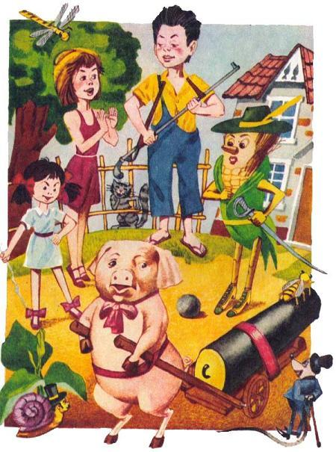
В маленьком домике, который в окрестности прозвали почему-то Домик Желтого Дятла, живет старушка. Ей уже больше шестидесяти лет. Ее зовут донна Бента. Если кто пройдет мимо по дороге и увидит ее на веранде, с корзиночкой для рукоделья на коленях, в очках, сползших на кончик носа, обязательно подумает:«Как скучно жить так вот одной, за городом, в глуши…»Но кто так подумает, ошибется. Донна Бента — самая счастливая из всех старушек на свете, потому что с ней живет ее любимая внучка — Лусия, девочка со вздернутым носом, за что ее и прозвали «Носишка». Носишке семь лет, она смуглая и румяная, как плод жамбо, любит жареную кукурузу и уже умеет делать сама сладкие пышки, очень вкусные.В Домике Желтого Дятла есть еще двое жильцов: тетушка Настасия, добрая старая негритянка, нянчившая Лусию, когда та была совсем маленькой, и Эмилия — тряпичная кукла, довольно нелепая с виду. Эмилию сделала тетушка Настасия: туловище сшила из тряпок, а глаза вышила шелком и брови тоже вышила, только очень высоко, так что кажется, будто Эмилия всегда чем-то удивлена или возмущена. Однако, несмотря на эти природные недостатки, Носишка очень любит Эмилию и не может ни позавтракать, ни пообедать, пока не усадит Эмилию за стол рядом с собой; а прежде чем лечь спать, всегда укладывает Эмилию в игрушечный гамак, привязанный специально для нее на веранде, между двумя ножками стула.Носишке очень нравится сидеть со своей куклой на берегу ручейка, протекающего в глубине сада. Струйки его, быстрые и говорливые, весело бегут, огибая черные круглые камни, «черные, как тетушка Настасия», говорит Носишка.Каждый вечер она берет куклу и отправляется на берег ручейка, садится на выступающий из земли корень старого дерева инга и кормит крошками рыбок ламбари.Нет рыбки, которая бы не знала Носишку; едва она только появится, как все они плывут к берегу: самые маленькие и беспечные подплывают совсем близко, а кто побольше и посолиднее, те держатся на всякий случай подальше — похоже, что боятся куклы… Так девочка просиживает целыми часами, пока тетушка Настасия не появится у калитки, ведущей во дворик, и не крикнет протяжно: — Носи-и-шка, домой пора!..
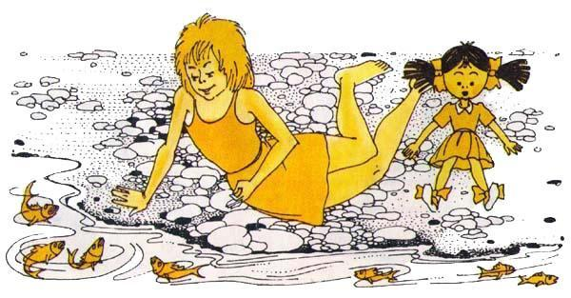
Как— то раз, покормив рыбок, Лусия почувствовала, что ее клонит ко сну. Она прилегла на траву, положив себе под локоть куклу, и стала следить за облаками, которые плыли по небу, образуя то вершины, то долины.И она уже совсем было уснула под говор струек, как вдруг почувствовала, что кто-то щекочет ей нос. Она приоткрыла глаза: рыбка, одетая как мальчик, стояла на кончике ее вздернутого носа…Одетая как мальчик, да, да. На рыбке были штанишки, курточка и шляпка, а из-под плавника торчал зонтик — вот чудо-то! Рыбка смотрела на знаменитый нос нахмурившись, как будто не понимала, что это, собственно, такое. Носишка затаила дыхание…— Напрасно доктор Улитка прописал мне свежий воздух, — сказала вдруг рыбка человечьим голосом, и притом довольно ворчливо. — Что же получается: я прихожу на этот луг, думаю погулять по траве и вдруг наталкиваюсь на эту непонятную гору… — И рыбка ткнула зонтиком в кончик Носишкиного носа. — Да она из мрамора, что ли?Тут Носишка села и сказала:— Ах нет, рыбка, я вовсе не гора. Я Лусия, та самая девочка, которая каждый день приходит сюда вас кормить. Разве ты меня не узнаешь?— Но тебя невозможно узнать, девочка, — отвечала рыбка: — если смотреть из воды, то ты совсем другая…— Может быть, но, честное слово, я — это именно я. А вот эта сеньора — моя подруга Эмилия.
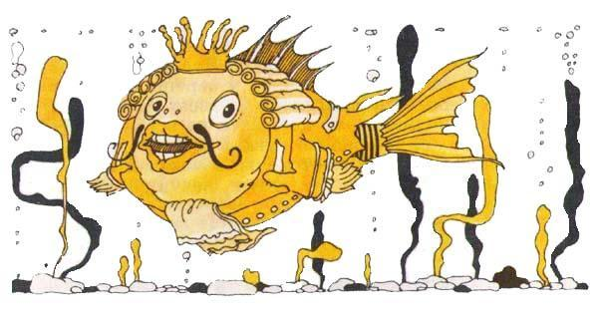
Рыбка почтительно поклонилась кукле и поспешила представиться:— Принц Серебряная Рыбка, король Страны Прозрачных Вод.— И принц и король вместе, вот здорово! — воскликнула Носишка, хлопая в ладоши. — Как хорошо! Мне всегда хотелось посмотреть на сказочного принца или короля, а тут — оба сразу!Они еще немного поговорили, а потом Принц пригласил Носишку посетить его страну. Она с удовольствием приняла приглашение.— Только давайте сейчас же, — сказала она, — пока тетушка Настасия меня не позвала. А потом вы к нам тоже приедете? Да?— Почту за честь… — любезно отвечал Принц. И они пошли рядом, как старые друзья. Кукла следовала за ними, не проронив ни слова.— Кажется, сеньора Эмилия недовольна? — спросил Принц.— Нет, Принц, просто, понимаете, бедняжка немая от рождения. Я ищу хорошего доктора, чтоб ее вылечил.— При моем дворе живет замечательный врач, знаменитый доктор Улитка. У него есть такие пилюли, которые помогают от всех болезней. Кто не умирает — все поправляются. Я уверен, что если он возьмется лечить сеньору Эмилию, так она у вас защебечет, как пташка.Так, беседуя о чудесных пилюлях доктора Улитки, они подошли к красивому гроту, которого — странное дело! — Носишка никогда раньше здесь не замечала.— Вот вход в мое королевство, — сказал Принц.Носишка боязливо заглянула в глубь грота.— Очень темно, Принц. Эмилия, знаете, боится.Вместо ответа Принц вытащил из кармана светлячка, служащего ему живым карманным фонариком. Грот осветился, кукла перестала бояться, и Носишка вошла. Когда они шли через грот, их очень почтительно приветствовали совы и летучие мыши, только Носишке почему-то не захотелось с ними знакомиться.А вот и ворота королевства: Носишка даже рот открыла от изумления.— Кто построил эту прекрасную арку, Принц?— Кораллы, лучшие в море каменщики и ювелиры. Мой дворец тоже строили они — он весь из розового и белого коралла.Но вдруг Принц Серебряная Рыбка нахмурился.— Уже второй раз замечаю, — сказал он: — ворота не заперты. Держу пари, что сторож опять спит.И действительно, так оно и было. Сторож спал и квакал во сне.— Майор Жаба! — строго сказал Принц. — Опять вы спите, как свинья! Майор морского флота не имеет права так себя вести!И Принц дал бедняге такого пинка, что майор Жаба успел только открыть свои круглые глаза, открыть свой круглый рот и, жалобно сказав: «Ква-а-а», отлететь в угол. Но Принц уже успокоился и повел свою гостью во дворец. Какой дворец! Молочно-белые стены из коралла и под Узорчатым коралловым сводом — бордюр из нежных жемчужин, дрожащих при малейшем всплеске волны. Пол из переливчатого перламутра был так гладок, что Эмилия три раза поскользнулась.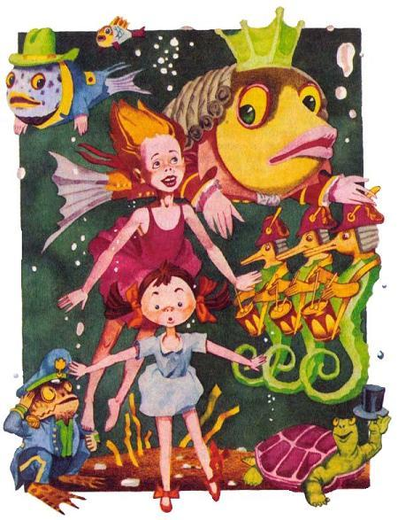Принц Серебряная Рыбка сказал, обращаясь к своему премьерминистру:— Созовите всех моих придворных. Я даю праздник в честь моей прекрасной гостьи. И скажите моему кучеру дядюшке Крабу, чтоб приготовил парадную карету для прогулки по дну моря. Идите!О, эта прогулка по дну моря! Это была, наверно, самая лучшая прогулка из всех, какие пришлось совершить Носишке в ее жизни! Парадная карета плавно катилась по белоснежному песку, запряженная шестеркой морских коньков и управляемая дядюшкой Крабом. У морских коньков были головки как у игрушечных лошадок и хвосты как у рыб, а дядюшка Краб вместо хлыста погонял их своими собственными усами: «А ну, поехали!..»О, какие красивые места! Коралловые леса, заросли живых губок, поля водорослей самых необычайных видов. Раковины, раковины — всех форм и всех цветов. Угри, морские ежи, осьминоги — какого только морского люда здесь не было!— Рыба-меч! — вдруг испуганно воскликнул Принц, указывая на огромную рыбу с длинным острым носом, быстро приближавшуюся к ним. И, обернувшись к кучеру, добавил: — Назад! Гони!Дядюшка Краб, получив приказ поворачивать, щелкнул своими усами по спинам морских коньков и пустил их галопом.Во дворец вернулись как раз к обеду. Носишка, сидя рядом с Принцем, не переставала изумляться убранству стола и тонкому разнообразию блюд.— Искусство сеньориты Сардинки и ее сестер, — сказал Принц. — Отличные поварихи, и какие аккуратные!Носишка про себя подумала: «Потому-то они всегда так аккуратно лежат в банке…»Одни блюда сменяли другие: подавали котлеты из водорослей, филе моллюска, омлет из яиц колибри…В то время как хозяева и гости ели, оркестр цикад и кузнечиков играл какую-то приятную музыку — «три-ли, три-ли» — под управлением маэстро тангара, державшего в клюве дирижерскую палочку и топорщившего перышки в порыве вдохновенья.В перерывах между музыкальными пьесами три светлякаиллюзиониста делали фокусы, из которых особенно понравился Носишке номер глотателя огня. Никто лучше светлячков не умеет глотать огонь, это уж поверьте!Носишка была в таком восторге от всего, что ее окружало, что все время радостно взвизгивала и хлопала в ладоши.Сразу же после обеда Носишка собралась с Эмилией к доктору Улитке.Доктор согласился лечить куклу и, достав заветные пилюли, подозвал пациентку к себе:— Не бойтесь, сеньора Эмилия, идите сюда. Откройте рот. Вот так.
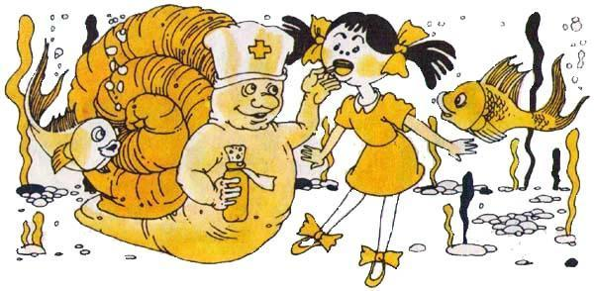
Доктор выбрал одну пилюлю и положил в рот Эмилии.— Глотай сразу! — посоветовала Носишка, показывая, как надо глотать пилюли. — И не делай такое страшное лицо. Помни, что глаза у тебя из ниток и могут лопнуть. Ну, глотай же!Эмилия проглотила пилюлю, потом глотнула воздух — и сказала: «Ох, какие горькие пилюли!» И пошла, и пошла, и пошла — битый час не умолкала. Так что у Носишки просто закружило в голове, и она стала просить доктора, нельзя ли, пожалуйста, дать Эмилии другие пилюли — молчальные.— Нет необходимости, — отвечал опытный врач. — Она несколько часов проговорит, а потом выдохнется и будет как все люди. Это у нее прежний запас неизрасходованных слов, он истощится — и все будет в порядке.Так и случилось. Эмилия говорила три часа тоненьким-тоненьким голосом, а потом замолчала.— Слава богу, — сказала Носишка, — теперь можно поговорить почеловечески. Скажи, Эмилия, как ты себя чувствуешь? Тебе что-нибудь надо?— Одеяло, надеть на голову.— Платок, Эмилия.— О-де-я-ло.— Платок, глупышка!— ОДЕЯЛО! Я хочу надеть на голову ОДЕЯЛО, потому что пока доктор Утка…— Доктор Улитка, Эмилия!— Доктор У-тка! Пока доктор УТЯТКА меня лечил, мне стало долохно. — Холодно! — в последний раз поправила Носишка, сунув Эмилию в карман; очевидно, язык у куклы был еще недостаточно хорошо подвешен — ничего, со временем укрепится.Носишку пугало другое: у куклы, по-видимому, был упрямый и задиристый характер, обо всем она думала по-своему, и ей, видно, нравилось говорить глупости. «Впрочем, — подумала Носишка, — может, оно и лучше. У нас уж и так двое умных — бабушка и тетушка Настасия. А Эмилия всегда скажет что-нибудь новенькое, с ней не соскучишься»А потом Принц познакомил Носишку с лучшей портнихой в королевстве. Это была донна Паучиха. Она умела шить очень красивые платья, такие красивые, что глаз не оторвешь. Она сама и материю ткала, и фасон выдумывала.— Донна Паучиха, — сказал Принц, — я хочу, чтоб вы сшили нашей милой гостье самое красивое платье на свете. Я хочу сделать ей подарок.Сказал и уплыл. Донна Паучиха взяла сантиметр и с помощью шести маленьких паучаток, очень ловких, стала снимать мерку. Потом принялась быстро-быстро ткать, и не прошло и нескольких минут, как она сказала — готово… Носишка, сидевшая в уголке с Эмилией на руках и терпеливо ждавшая, приподнялась:— Можно посмотреть?— Нет еще, — отвечала чудесная портниха.Носишка вежливо сказала:— Я видела, знаете ли, много пауков у нас, в бабушкином доме, но они все только и умеют, что плести паутину; никто из них не способен самую простую материю соткать, даже ситцу на фартук…— Так ведь у меня большой опыт, — объяснила донна Паучиха, — мне уже тысяча лет, я самая старая портниха на свете. Я много чего умею. Я ведь долго работала в Стране фей; между прочим, это я шила Золушке то платье, в котором она была на балу…— Да что вы! Подумайте! И Белоснежке тоже вы шили?— А как же. Вот как раз когда я шила ей свадебную фату, со мной и произошел несчастный случай: я уронила ножницы и отрезала себе левую ногу. Правда, меня потом лечил доктор Улитка, он прекрасный врач, ничего не скажешь, во все-таки одной ноги у меня не хватает, так что теперь только семь.— Доктор Улитка вылечил мою куклу, — сказала Носишка, — она уже говорит. Эмилия, скажи что-нибудь.— Было бы рохошо, — сказала Эмилия, — чтобы у меня тоже была катушка в животе: очень убодно. А когда нитка кончается, вы другую катушку глотаете или как?— Нитка никогда не кончается, — с достоинством отвечала донна Паучиха.Пока они так беседовали, портниха все шила да шила, повернувшись к Носишке спиной, но платья все не показывала.— Готово к первой примерке, — сказала она наконец, — можете надеть.О! Что это было за платье! У Носишки закружилась голова, и ей даже пришлось сесть, чтобы не упасть. Это платье не напоминало ни одно из тех, которые рисуют в модных журналах. Из чего оно было сделано? Из шелка? Да нет же, вовсе не из шелка. Оно было сделано из морской волны! Какого цвета? Цвета морской волны и всех цветных рыбок, какие только водятся в море. Вместо обычной отделки — кружев, прошивок, лент, вышивок, плиссе или бисера — оно было отделано живыми рыбками. И не то чтобы несколькими рыбками — нет, здесь были рыбки всех цветов: красные, синие, золотые, переливчатые; тонкие, как струна, и круглые, как шарик, с острыми хвостами, с глазами похожими на драгоценные камни, с длинными подвижными усиками — все, все!.. Теперь только Носишка увидела, как бесконечно разнообразны по цвету и по форме жители моря! Некоторые казались живыми украшениями из драгоценных камней — украшениями, на которые чудесный ювелир не пожалел самых дорогих бриллиантов, опалов, рубинов, изумрудов, жемчугов и турмалинов из своей сокровищницы. И эти рыбки-украшения не были прикреплены к платью, как это делается у нас на земле. Нет, они были живые и веселые и плавали в этом платье цвета морской волны, как в море. Так что платье все время менялось и становилось все красивее, все красивее… Оно светилось, искрилось, лучилось, переливалось, потому что рыбки плавали друг за другом, друг над другом, навстречу друг другу, описывая причудливые круги среди мерно качающихся водорослей. Водоросли качались, заплетая и расплетая свои зеленые косы, а рыбки играли, проплывая сквозь них, ни разу не задев даже кончиком хвоста колеблющиеся нити. И все это играло, и дрожало, и плясало, и всплывало, и набегало, и ускользало, и пропадало, и закипало — без конца, без конца…Эмилия первая нарушила очарование.— А кто научил вас делать такую маретию, донна Паучиха? — спросила она своим скрипучим голоском, незаметно потрогав подол платья.— Фея Воображения, — отвечала портниха.— А какими ножницами вы ее кроите, сеньора?— Ножницами Вдохновения.— А какой иглой вы ее шьете?— Иглой Фантазии.— А какими нитками?— Нитками Сна.— А… почем метр?Носишка ткнула свою куклу локтем в бок:— Замолчи, Эмилия! Рыбки испугаются твоих глупостей и сбегут с платья…
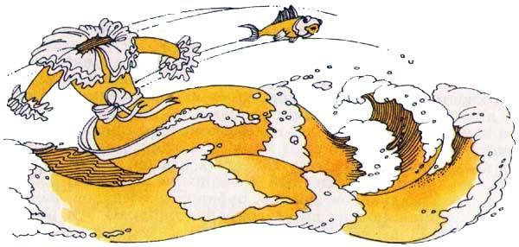
Не успела Носишка произнести эти слова, как откуда-то снаружи раздался сильный гром, и чей-то голос прокричал протяжно: — Носишка-а, домой пора!..Все обитатели морского царства так перепугались, что разом пропали, как по волшебству. Поднялся сильный ветер, поднял Носишку вместе с ее куклой и унес со дна океана на берег ручейка, протекающего в глубине сада…Носишка вскочила и побежала домой. Как только она показалась, донна Бента окликнула ее:— Лусия! У нас большая новость. Теперь тебе будет с кем играть. Угадай-ка, кто к нам приезжает?— Принц Серебряная Рыбка? Да, да, он мне обещал…Донна Бента сделала испуганное лицо:— Что с тобой, девочка, ты бредишь?— Майор Жаба? Но он, кажется, не собирался.— Какой майор, какая жаба, господи! Приезжает Педриньо, мой внук, сын твоей тети Антоники, твой двоюродный брат.Носишка запрыгала от радости:— А когда приезжает мой брат?— На днях. Прибери хорошенько комнату и постирай, что ли, эту куклу… Ну где это видано, чтобы у большой девочки была такая грязная кукла!— Ну, уж я тут не виновата, знаете! — сказала Эмилия, впервые открыв рот с той минуты, как они вернулись домой.Донна Бента так перепугалась, что чуть было не упала со своего низенького стула с подпиленными ножками. Повернувшись в сторону кухни, она дрожащим голосом позвала:— Идите скорее сюда, Настасия! Посмотрите, какой феномен…Негритянка показалась на пороге, вытирая руки о передник:— Чего вам, сеньора?— Носишкина кукла говорит!Негритянка добродушно улыбнулась своими толстыми губами:— Никак нельзя, чтоб она говорила, что вы, сеньора! Да такого испокон веку не случалось. Носишка ваша просто обманщица, и все тут.— Сама ты обнамщица! — яростно крикнула Эмилия. — Говорю и буду говорить, вот что! Раньше не говорила, потому что была немая, а доктор Утятка дал мне такой шарик, я проглотила и стала говорить. И всю жизнь буду говорить, понятно?Тетушка Настасия даже рот раскрыла:— А ведь говорит, а, сеньора! Как человек говорит! Господи, помилуй нас! Конец света, да и только…И добрая негритянка прислонилась к стене, чтоб не упасть.Вернувшись домой из Страны Прозрачных Вод, Носишка никак не могла успокоиться. Каждую ночь видела она во сне Принца Серебряную Рыбку, доктора Улитку, донну Паучиху и других своих новых друзей.Она их все время вспоминала, и Эмилия тоже. Кукла говорила уже совсем хорошо, но более упрямого существа свет не создавал. Ни разу не сказала она «доктор Улитка», а все: «доктор Утка», или уж в крайнем случае «доктор Утятка».Носишка смеялась: «Ну кто справится с этой сумасшедшей!»Донна Бента тоже привязалась к кукле: выходки Эмилии, ее нелепые и всегда неожиданные «идеи» очень развлекали старушку. По вечерам она брала Эмилию на руки и рассказывала ей сказки и разные истории. О, никто так не любил слушать истории, как упрямая маленькая кукла! Целый день она клянчила: «Расскажите мне историю про этот шкаф!» Или: «Какая это птичка кричит?… Ах, кукушка… Расскажите мне историю про кукушку!» Когда она узнала, что к ним на все лето приезжает Педриньо, внук донны Бенты, то стала тотчас же просить, чтобы ей рассказали его историю.— Но у Педриньо нет еще никакой истории, — отвечала донна Бента смеясь, — это мальчик десяти лет, он никуда не выезжал из дому, кроме как сюда, к нам, и поэтому еще ничего особенного не сделал и ничего особенного не видал. Какая же у него история?— Миленький ответ! — возмутилась Эмилия. — А вон та книжка в красной обложке, которая у вас на полке лежит, тоже никуда из дому не выезжала, но в ней ведь больше десяти историй!Донна Бента повернулась к тетушке Настасий:— Эта Эмилия говорит столько глупостей, что голова кругом идет!— Это потому, что она из тряпок, сеньора, — объяснила тетушка Настасия, — и из простой такой материи, бумажной. Если б я знала, что она станет говорить, я б ее лучше из шелка сшила или хоть из того шерстяного лоскутка, что остался от вашего платья, знаете?Донна Бента посмотрела на тетушку Настасию в задумчивости, находя, что это объяснение слегка смахивает на «идеи» Эмилии…В эту минуту показалась Носишка с письмом в руке.— Письмо от тети Тоники, бабушка! — сказала она. — Наверно, пишет, в какой день Педриньо приедет.Донна Бента вскрыла конверт и прочла письмо: Педриньо должен был приехать через неделю.— Еще целая неделя? — огорчилась Носишка. — Как долго! А мне так хочется рассказать ему про Страну Прозрачных Вод!..— Что это еще за страна? Ты мне ни о чем таком не говорила, — удивилась донна Бента.— Не говорила и не скажу, потому что вы все равно не поверите. Ах, бабушка, что за страна! Сколько там чудес! А коралловый дворец — да такой можно только во сне увидеть!.. Нет, нет, вы с тетушкой Настасией все равно не поверите. Вот Педриньо поверит, я знаю. Когда он приедет, я ему все расскажу, все, все…Донна Бента действительно никогда не верила чудесным историям Носишки. Она всегда смеялась: «Это она во сне видела!» Но, с тех пор как Эмилия научилась говорить, донна Бента стала задумываться и както раз сказала своему другу, тетушке Настасии:— Это такое чудо, Настасия, просто не знаю, что и думать: мне начинает казаться, что и другие Носишкины истории — не только сны.— И я так считаю, сеньора, — отозвалась добрая негритянка. — Я тоже раньше-то не особо верила, а теперь так просто диву даюсь. Ну где ж это видно, чтоб куколка, которую я сама, вот этими руками, сшила из тряпок, — и вдруг разговоры разговаривать!.. Как человек!.. Не знаю, не знаю, сеньора, или мы стареем, или пришел конец света!..И старушки смотрели друг на друга, укоризненно качая головами.
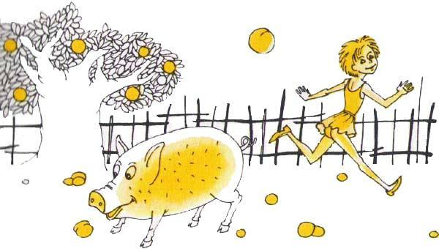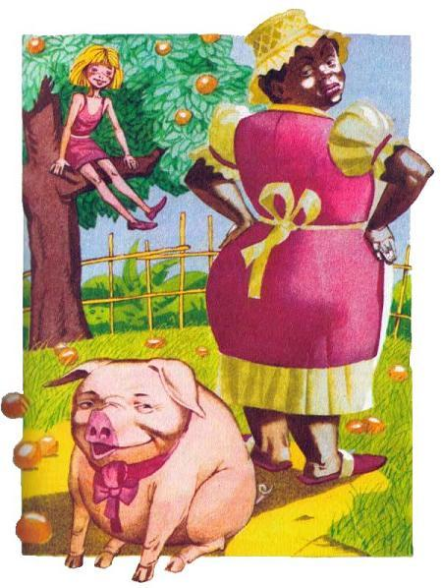
Носишка ужасно не любила ждать: приедет, не приедет, когда приедет… Терпенье лопается… У нее, наверно, совсем бы испортилось настроение, если бы к этому времени не поспели жабутикабы. Ах, какие они вкусные! В саду у донны Бенты росло три деревца, но хватило бы и одного, чтобы все в доме не только насытились, но и объелись. На этой неделе плоды на деревцах уже поспели, и Носишка, осмотрев опытным глазом ветки, нашла, что каждая жабутикаба теперь «как раз» и пора начинать есть. И она стала проводить целые дни на ветках, как обезьянка. Выбирала самую спелую жабутикабу, клала в рот, — крак! — прокусывала, — с-с-с! — высасывала сок и — трах! — кидала кожуру вниз, на землю.Но кожура недолго оставалась лежать на земле… Под деревом бессменно дежурил второй потребитель жабутикаб. Это был маленький, плотный и очень прожорливый поросенок, которого в доме прозвали «Рабико», что значит «бесхвостый» или «короткохвостый», потому что хвостик у него был хоть и крючком, но уж очень коротенький. Как только Рабико увидит, что Носишка уже взобралась на дерево, он сразу же прибежит и встанет внизу, ожидая, когда на него посыплется кожура. Каждый раз, когда сверху раздавалось «крак!» и «трах!», снизу сразу же отзывалось: «хруп!» — и Рабико начинал с чавканьем жевать кожуру. Так что дерево с утра до вечера оглашалось этой музыкой: «крак, с-с-с-с, трах, хруп; крак, с-с-с-с, трах, хруп…»Но в конце концов жабутикабы кончились… Только то тут, то там, на самых высоких ветках, оставались еще два-три плода, но почти все попорченные осами.Рабико — хру, хру, хру! — иногда появлялся еще под деревом по привычке. Постоит немного, очень серьезный, мрачный даже, подождет: вдруг еще какая-нибудь кожура… Но нет, сверху больше ничего не падало, и Рабико удалялся, повесив голову: хру-у, хру-у, хруу-у…Носишка тоже еще иногда приходила с толстой палкой и, подняв и палку и нос кверху, старалась «выудить» что-нибудь…— Хватит, девочка! — крикнула как-то раз тетушка Настасия, наблюдавшая эту картину с речки, где полоскала белье. — Целую неделю на дереве просидела, все равно что обезьян лесной! Поди-ка помоги мне белье развесить, оно лучше будет!Носишка бросила палку прямо на поросенка, сказавшего с упреком: «хру!», и, сунув Эмилию вниз головой в карман передника, побежала на речку. Жабутикабы и правда кончились, и опять началось ожидание: приедет, не приедет, когда приедет?Наконец великий день настал. Еще накануне дона Бента получила письмо от Педриньо, в котором было написано так:«Приеду шестого пошли на станцию бабушка гнедую лошадку не забудь хлыстик желтый который я повесил прошлым летом за дверью в столовой Носишка знает. Пускай она меня встречает у калитки и Эмилию возьмет в новом платье и Рабико пускай на хвосте завяжет бант и тетушка Настасия пускай сварит кофе с пышками только жареными она знает моими любимыми.Педриньо»Следуя указаниям, данным в письме, Носишка встала очень рано, для того, чтобы подготовиться к встрече брата. Надела на Эмилию новое ситцевое платье — красное с горошком — а Рабико завязала два банта — один на шее и другой на хвосте.
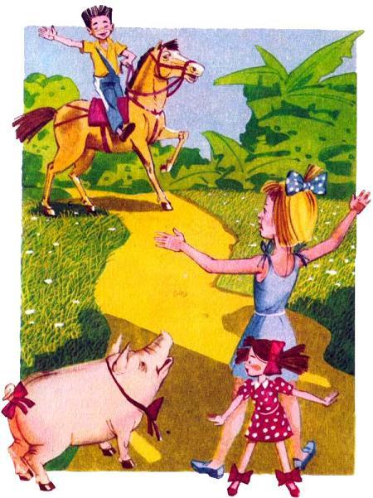
…И вот уже Педриньо показался на дороге, верхом на гнедой лошадке, веселый и загорелый.— Ура! — крикнула Носишка, подбегая к брату и хватая лошадку за уздечку. — Слезайте, сеньор, слезайте, мне надо вам рассказать столько важных вещей!Педриньо слез обнял сестру и не удержался от искушения, тут же раскрыл чемоданчик с подарками и вынул какой-то сверток.— Угадай-ка, что я тебе привез! — сказал он, пряча сверток за спиной.— Я знаю, — сказала Носишка, ни на секунду не задумавшись: — куклу, которая плачет и закрывает и открывает глаза.Педриньо даже огорчился:— Ну как ты могла отгадать?Носишка засмеялась:— Подумаешь, как трудно! Просто девочки умнее мальчиков… Потому и отгадала…— Но мальчики сильнее! — сказал Педриньо и засучил рукав. — Ты гляди, какие мускулы! Потрогай, потрогай, не бойся… У нас в школе гимнастика, вот что!Остальные подарки были вынуты тут же, в саду. Рабико получил новый бант на хвост, шелковый, и остатки пищи, которую Педриньо брал на дорогу (этому подарку Рабико особенно обрадовался). Эмилия получила полный кухонный набор: маленькая плита, кастрюльки, сковородки и даже скалка, чтобы раскатывать тесто на пироги.— А бабушке что ты привез? — спросила Носишка.— Отгадай, раз ты такая отгадчица!— Я могу угадать, что ты сам выбрал. А бабушкин подарок наверняка выбирала тетя Антоника…Педриньо опять изумился: эта сестра хоть и живет в деревне, а умнее всех городских девчонок, честное слово!— Правильно. Бабушкин подарок мама покупала. А ты меня научишь отгадывать, ладно, Носишка?В этот момент на крыльце показалась донна Бента, и Педриньо побежал к ней.Вскоре все уже собрались в столовой послушать городские новости. Тетушка Настасия принесла с собой миску с тестом, чтобы не терять времени, и лепила пирожки… В этот вечер легли поздно. Педриньо так много должен был рассказать про школу, про то, как там дома, про маму Антонику, что только в одиннадцать часов разошлись по комнатам. Зато и спали! Носишке снился город, а Педриньо снились все те чудеса, о которых ему успела за день нарассказать Носишка: Страна Прозрачных Вод, Принц Серебряная Рыбка, донна Паучиха… Потом приснилась Эмилия, которая без умолку болтала, и Рабико с новым шелковым платком… А под конец приснилось, что он, Педриньо, основал в Домике Желтого Дятла рыцарский орден, ну, знаете, как средневековые рыцари, такое общество, чтобы всем вместе совершать подвиги… Во главе, конечно, он, Педриньо. Остальные — Носишка, Эмилия… А Рабико принять? Когда Педриньо наутро рассказал Носишке, то ей так понравилось, что сразу же решили, что их компания так теперь и будет называться: «Орден Желтого Дятла».— А Рабико принять? — спросил Педриньо.— Принять, я думаю. Он постепенно воспитается…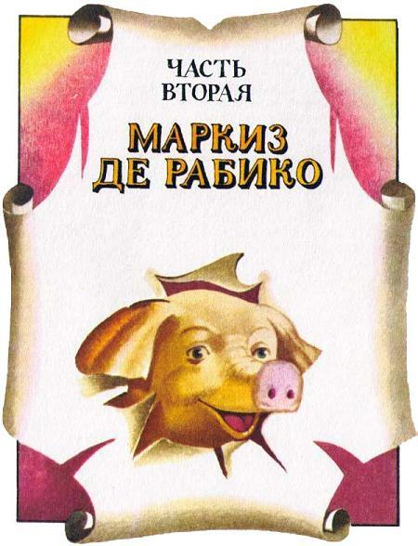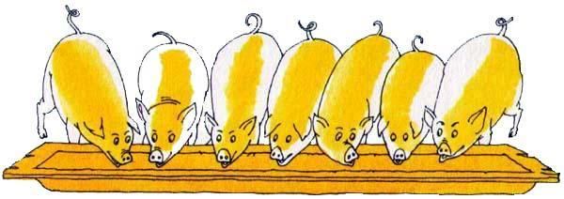
Их было семеро. Ну да, мы все знаем, что «семь» — число волшебное, в сказках да в пословицах повторяется, — только их и вправду было семеро, и все рыженькие, с белыми пятнышками. Когда мама водила их на прогулку, все семеро брели за ней чинно, гуськом — хру-хру-хру…Дни шли, поросята росли, а как вырастали, так попадали…— В школу, я знаю!— В школу, да только в печную.— Ах, как жалко!Ну конечно. Жизнь поросенка незавидная… Играет себе на лужке, веселый, круглый, как шарик. Донна Бента посмотрит и скажет:— Настасия, наша соседка Додока будет сегодня с нами обедать. Я думаю, вон тот подойдет! — и укажет на беднягу.Негритянка придет с кормушкой:— Хрюшки! Хрюшки! Тс-тс-тс!Глупышки посмотрят, прибегут — и ну чавкать. Тут она как раз наклонится — и цап за ногу «вон того»…Но вы думаете, все семеро братьев так и попали в печку?Ошибаетесь: один остался…Ну, кто вы думаете?… Вы угадали. Рабико! Он уцелел, потому что считался Носишкиным другом, она с ним играла, когда он был еще совсем маленький.— Ты не волнуйся, «она» тебя не тронет, — сказала однажды Носишка своему другу, подразумевая под «ней» тетушку Настасию. И сказала раз навсегда.С тех пор Рабико перестал обращать внимание на ворчливые угрозы тетушки Настасий: «Зажарю вот тебя, если будешь тут мешаться под ногами», и разгуливал по всему саду с нахальным видом. Он подходил даже прямо к двери кухни и рылся в отбросах под самым носом у тетушки Настасий, наедаясь разными вкусными вещами до того, что живот у него становился круглый, как мячик, и он засыпал на солнышке так сладко, как умеют спать только свиньи — хру-у! Во сне он по большей части ничего не видел, а изредка видел Эмилию в новом красном платье.Как— то раз Носишка сказала Эмилии:— Эмилия, хочешь выйти замуж?— Не особенно, — отвечала кукла, — да и женихов тут хороших нет.— Как — нет! — возмутилась Носишка. — А Рабико? Чем не жених?Эмилия затопала ногами и объявила, что ни за что на свете не выйдет за такого лентяя. Носишка усмехнулась:— Ты ошибаешься, Эмилия. Он и лентяй и свинья только с виду, а вообще-то он маркиз. Его одна злая фея заколдовала и превратила в свинью, и свиньей он останется, пока не найдет одно волшебное кольцо, которое находится в животе у одного червячка. Потому Рабико все время роет землю пятачком: это он охотится за тем червячком…Эмилия задумалась:— А ты уверена, Носишка, что он, когда расколдуется, будет не такая свинья?— Ну что ты, абсолютно уверена! Это же мне все его папа рассказал, граф де Кукурузо, очень почтенная личность… Он к нам в гости собирается: просить твоей руки для своего сына.Эмилия думала, думала, думала и сказала:— Ну ладно, я согласна, пусть этот папа придет. Я выйду за Рабико, но только останусь жить здесь в доме и не перееду к нему в свинарник, пока он не превратится в маркиза. Хорошо?— Прекрасно! — сказала Носишка. — Тогда пойди переоденься, а то граф де Кукурузо скоро будет здесь. Он уже вышел из дому. Надень свое новое платье, красное с горошком, слышишь?Покуда кукла переодевалась, Носишка побежала в сад искать Педриньо. Он был занят — ел апельсины.— Скорее, Педриньо! — крикнула Носишка. — Сделай мне аккуратненького графа из кукурузного початка — чтоб был видный и в шляпе. Я сказала Эмилии, что сейчас придет папа нашего Рабико просить ее руки для сына, что Рабико фея заколдовала, что он расколдуется, когда найдет кольцо в животе у червячка одного…— И эта дурочка поверила?— Ну да, и сказала, что так и быть, выйдет замуж, но только не пойдет в свинарник, а будет жить у нас пока…Педриньо сделал все, что просила сестра: взял толстенький початок, из которого уже вынули зернышки, но сверху еще осталось несколько сухих чешуек, очень хорошо заменявших воротник, приделал ему ручки, ножки, голову с глазами, носом, ртом и шляпой. И пошел сватать Эмилию. Тук-тук-тук!— Кто там? — отозвался из-за двери Носишкин голос.— Это знаменитый граф де Кукурузо пришел в гости к сеньоре Эмилии, — сообщил Педриньо.— Подождите минутку, сейчас открою, — отвечала Носишка.
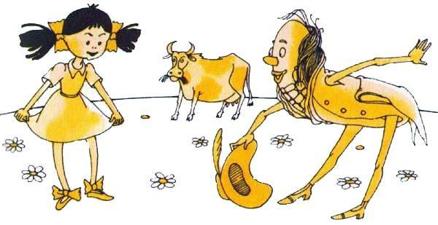
Граф вошел. Носишка приняла его весьма любезно.— Очень рада, очень рада, сеньор граф! Берите стул, пожалуйста, садитесь. Я счастлива познакомиться с папой маркиза де Рабико! А как поживает его мама графиня?— Я вдовец… — отвечал граф и вздохнул.— О, примите мои соболезнования! А как ваша мама поживает?Граф снова вздохнул:— С ней произошло несчастье…— Какое? Расскажите, пожалуйста.— Ее съела ваша безрогая корова, — объяснил граф, вытирая чешуйками своего воротника две слезинки, по одной в каждом глазу.— Бедняжка! — грустно сказала Носишка.В эту минуту в дверях появилась Эмилия в красном платье.— Сеньор граф, — сказала Носишка, — позвольте мне представить вам вашу будущую невестку, сеньору Эмилию. Посмотрите, она вам нравится?Граф поднялся, снял шляпу и поклонился Эмилии:— Я буду счастлив принять в лоно своей семьи такую благородную сеньориту, — сказал он, — сразу видно, что она прекрасная девушка. И очень хороша собой. Я нахожу, что даже красивее рябой курочки с вашего двора, любимицы тетушки Настасии…Эмилия поклонилась и поблагодарила за любезность, хотя, по правде сказать, это сравнение с рябой курочкой было ей не очень-то по душе.— Да что красота! — вмешалась Носишка. — Она очень работящая. Умеет все делать. Прекрасно готовит, стирает, читает, как профессор. Эмилия — это редкий ум, уверяю вас.— Превосходно! Превосходно! — восклицал граф.— Она еще умеет играть на патефоне, мяукать, как кошка, и очень недурно шьет. Это платье, например, она шила сама.Эмилия, которая совсем не умела врать, перебила Носишку:— Неправда, это платье шила тетушка Настасия.Носишка незаметно дернула ее за рукав.— Не обращайте внимания, граф. Эмилия очень скромная. Это платье она шила сама, даже ни с кем не советовалась, правда! Сама материю выбирала, сама кроила… И смотрите, как прекрасно сидит. Эмилия, встань и повернись!Эмилия поднялась со своего стула и несколько раз повернулась.— Это, конечно, не выходное платье, но вполне приличное, — продолжала Носишка. — Эмилия выросла в деревне, никогда даже в городе не бывала, и никто ее шить не учил. Хороший покрой, как вы находите?Граф смотрел, смотрел и сказал:— По правде сказать, я в этом ничего не понимаю. Но нахожу, что покрой хороший. Коротковато, пожалуй…— Вот и я то же самое говорю, — живо подхватила Носишка, — я ей говорю: «Эмилия, пожалуй, коротковато…» Ну, а Рабико, у него какой характер?— Характер хороший, — отвечал граф. — Не дерется, не ругается. Парень смирный. Любит спать на солнышке и рыться пятачком в земле…Тут Носишка подмигнула кукле, намекая на историю с волшебным кольцом, которое ищет Рабико, и Эмилия окончательно поверила, что Рабико — свинья не простая, а заколдованная.— У него есть только один недостаток, — продолжал граф: — он ест все, что видит. Как что-нибудь увидит, так сразу и съест, не задумается.Эмилия поморщилась и вмешалась в разговор:— Если мы поженимся, так он будет есть только вкусные вещи. Я не допущу, чтоб мой муж ел всякую гадость.— Ты рассуждаешь очень разумно, — сказала Носишка, — теперь решай окончательно и сама. Хочешь ты выйти замуж за маркиза де Рабико или нет?Эмилия огорчилась, что надо решать окончательно и самой такой важный вопрос.Она думала, думала, думала и неохотно сказала:— Ну, хочу. Носишка захлопала в ладоши:— Браво! Все решено! Сеньор граф, обнимите вашу невестку, будущую маркизу де Рабико…Граф поднялся, взволнованный. Он обнял Эмилию и поцеловал в лоб.Эмилия смутилась и убежала… Впрочем, папа жениха ей ничего, понравился. И не ей одной. Граф де Кукурузо вообще пришелся ко двору в Домике Желтого Дятла. Он оказался очень ученым: сразу же пристрастился к книжкам донны Бенты и принялся изучать всякие науки. Вскоре он сделался своим человеком в компании: Педриньо, Носишка, Эмилия очень его полюбили. И граф единогласно был принят в Орден Желтого Дятла в качестве ученого мудреца.Вот уже неделя, как Эмилия невеста. Каждый вечер маркиз де Рабико приходит навестить ее. Правда, Педриньо каждый раз притаскивает этого знатного сеньора за ухо, но все-таки маркиз сидит не меньше получаса и рассказывает разные случаи из своей жизни…Сказать по совести, Рабико, сделавшись женихом, вовсе не подумал изменить свой прежний образ жизни. Едва взойдя на порог, он уже начинал вынюхивать по углам — нет ли чего покушать. В общий разговор он редко включался: подумаешь, еще этикет соблюдай! Нет, он для этого не создан!В конце концов Педриньо рассердился и дал жениху пинка:— Иди-ка погуляй, вот что!Рабико почесался, три раза сказал: «хру!» — и с этого дня уже не ходил в гости к невесте, а просто рыл пятачком землю в саду, ища волшебное кольцо или червячков — уж это ему одному было известно.Эмилия не особенно огорчалась этой переменой, сморщила нос и сказала:— Свинья ваш маркиз!Но Носишка нахмурилась:— Эмилия, научись себя вести! Так с женихом не обращаются… Скоро твоя свадьба.И вот наконец настал день свадьбы. На стол были поданы: кокосовые лепешки, сладкое печенье, жженый сахар — в общем, даже слишком много угощения для общества, в котором почти все будут есть только понарошку.Педриньо накрыл праздничный стол под апельсинным деревом в саду и рассадил гостей: тут были донна Бента, тетушка Настасия и родственники Эмилии, представленные разными камушками, обломками черепиц и комочками хлеба. Пригласили и старого родственника донны Бенты, который иногда приезжал из города, но так как сегодня он не приехал, то вместо него на стул посадили палку. Вот и жених с невестой. На Эмилии белое платье и тюлевая фата; Рабико в шляпе и с шелковым бантом вокруг шеи. Он вначале был серьезный, но когда подошел к столу и увидел, что здесь есть что покушать, то стал сильно нервничать.
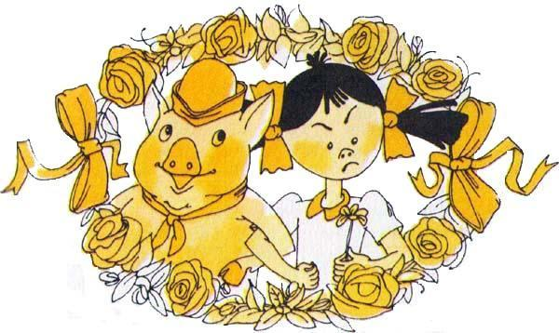
Носишка обняла Эмилию и подарила ей колечко, а Педриньо надел маркизу на ногу обручальное кольцо из апельсиновой кожуры, которое Рабико дважды пытался съесть.— По крайней мере сегодня ведите себя прилично! — сказал Педриньо, от возмущения называя Рабико на «вы».Знакомые Рабико с соседних дворов — козы, куры и свиньи — тоже смотрели на праздник, только издали. Смотрели, смотрели да так ничего и не поняли. Когда праздник кончился, Носишка спросила брата:— Педриньо, а что теперь?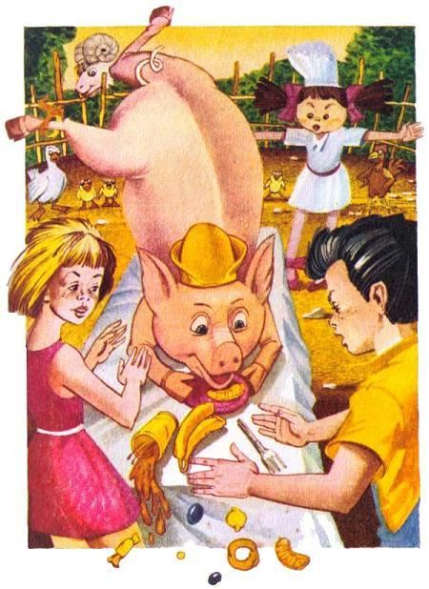— Теперь надо бы свадебное путешествие, — предложил было Педриньо, но Носишка устала и не хотела.Стали обсуждать этот вопрос и совсем забыли про свадебный стол. Рабико воспользовался случаем: подошел и — цап со стола кокосовую лепешку.— Он ест! — закричала Носишка. — Убери скорей сласти, Педриньо!Педриньо обернулся и, видя, что жених ведет себя как пират, в ярости набросился на него. Он схватил старого знакомого донны Бенты и давай дубасить поросенка по спине:— Вор! Разбойник! Свинство!Тут Рабико завизжал и пустился бежать со всех ног, не выпуская, однако, изо рта лепешку.Ну, праздник расстроился совершенно. Эмилия плакала и в ярости топала ногами:— Вот не хотела, вот не хотела я за него выходить! Вульгарнейший тип, жену не уважает!Носишка постаралась ее утешить:— Ничего, все уладится. Рабико плохо воспитан, это правда. Но он исправится и, вот увидишь, еще будет хороший муж. Потом не забывай, что он заколдованный и в один прекрасный день превратится…— Ни во что он не превратится, — перебил Педриньо, который окончательно рассердился на Рабико, — так свиньей и останется. Носишка тебя обманула, Эмилия, знай!Услышав эти слова, Эмилия упала без чувств…— Что ты наделал! — в ужасе вскричала Носишка.— Так ей и надо! — огрызнулся Педриньо. — В другой раз не будет замуж по расчету выходить. «Маркиз», подумаешь! Поросенок он, а не маркиз!Однако вскоре всем пришлось помириться с маркизом ввиду угрожавшей ему опасности. Приближался Новый год. А так как бразильский Новый год бывает не зимой, а летом, то погода в Новый год всегда бывает хорошая и встречать его можно в саду. Так было и на этот раз: погода была дивная, настроение у всех тоже, и тетушка Настасия готовила жареных цыплят, фаршированного индюка, сладкий пирог! Полагался к Новому году и поросенок с крутым яичком во рту и ломтиками лимона на спинке…И вот в канун Нового года какая-то незнакомая стрекоза села на кустик возле Носишки и подала ей какую-то сложенную бумажку. Девочка развернула бумажку. Это было письмо, и в нем было написано следующее:
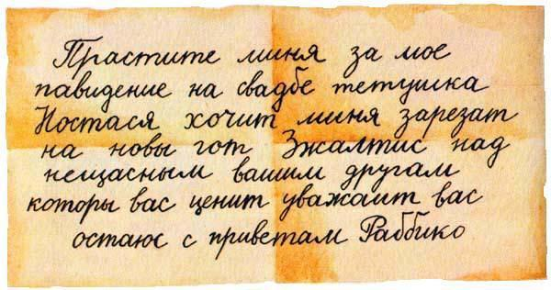
— Ошибка на ошибке, — сказала Носишка. — И стиль и почерк — все сплошное свинство; в этом письме — весь характер Рабико! И еще подписывается через два «б» — Раб-бико! Где этот бездельник?— За сараем, — отвечала стрекоза, — в яме: он боится выйти, просил меня письмо передать…Носишка бросилась искать тетушку Настасию… Так знаменитый маркиз де Рабико был спасен, а когда опасность совсем миновала, вышел из своего убежища и снова зажил припеваючи.

Как— то раз, в жаркий день, Носишка и Эмилия сидели под деревом, ожидая Педриньо, который пошел в лес нарезать прутиков, чтобы сделать силок для ловли птиц. Внезапно они услышали мяуканье. Носишка удивилась: в доме кошек не было.— Эмилия, — сказала она, прислушиваясь, — мне кажется, что это мяуканье похоже на голос кота Феликса…Кукла впервые слышала это имя.— А кто этот дядя? — Как, ты не знаешь? Да ведь это знаменитость! Редкий ум! Каких только с ним не случалось приключений… Да это известный киноартист, он в мультипликациях снимается. В главных ролях. Никто не может одолеть кота Феликса, он всегда выходит победителем, во всех картинах…Не успела Носишка закончить свой рассказ, как из-за соседнего кустика появилась усатая кошачья морда, и два круглых глаза уставились на наших собеседниц с большим любопытством.— Это он, конечно же, это он! — воскликнула девочка. — Пари могу держать, что это кот Феликс!.. Кис-кис-кис!..
Кот вышел из-за куста, подошел и довольно бесцеремонно улегся Носишке на колени. Носишка погладила его по мягкой шерстке и спросила:— Как это вы здесь очутились, сеньор Феликс? Я думала что вы живете в Соединенных Штатах.— Я путешествую, — отвечал кот, — изучаю мышиный вопрос. Хочу определить, в какой стране мыши вкуснее. И даже на дне моря уже побывал, служил там при дворе у Принца Серебряной Рыбки. Я только что от него.— Скажите пожалуйста! Ведь мы тоже с ним знакомы, — обрадовалась Носишка, — а он ничего не просил передать?— Просил, как же. Он хочет познакомиться с Педриньо. Просил сказать Педриньо, что сегодня приедет, чтобы представиться его бабушке.— Кого его? Педриньо или Принца?— Обоих. Он считает вашу бабушку своей.Носишка растрогалась:— Ну подумай, Эмилия, какой он любезный, сердечный, и бабушку любит…И, повернувшись к коту, сказала:— А это точно, что он сегодня приедет?— Обязательно. Когда я уходил, Принц складывал чемодан, а у подъезда уже стояла парадная карета.— А какой у него чемодан? — заинтересовалась Эмилия.— Не лезь с глупыми вопросами, Эмилия! — оборвала ее Носишка. — Лучше пойди скажи бабушке и тетушке Настасии, что у нас сегодня гости. Ну же, пошевеливайся!Кукла надулась, потому что ей вовсе не хотелось лишаться общества кота, и нехотя поплелась к дому, все время оборачиваясь. А Носишка занялась своим новым знакомым:— Продолжайте, сеньор Феликс!— Я не помню, в каком месте я остановился…— В карете…— Правда. Карета его уже ждала. И доктор Улитка ждал, и майор Жаба. Все ждали.— И все они приедут?— Все.— Вот красота! — Носишка захлопала в ладоши. — Бабушка и тетушка Настасия не поверили тогда моему рассказу, глупенькие. Теперь они своими глазами увидят наших друзей из Страны Прозрачных Вод!И она окликнула куклу, которая была уже довольно далеко:— Эмилия!— Чего?— Куда это ты так «торопишься»?— Ты ж сама меня послала.— Вернись, дурочка. Я нарочно.Эмилия вернулась, сердито стуча каблучками.— Слушай, — сказала Носишка, — мы готовим бабушке большой сюрприз, и надо все согласовать с Педриньо. Позови Педриньо.— Нарочно позвать?— Нет, правда позови. И поскорее: одна нога здесь, другая там.Педриньо пришел, и все стали обсуждать «сюрприз», которым готовились поразить бедную бабушку. Кот Феликс был послан навстречу Принцу, чтобы согласовать с ним, в какой именно час ему приехать…Носишка предупредила куклу:— Сюрприз будет в конце обеда. Но ты не делай таинственное лицо, а то бабушка догадается…За обедом все шло гладко до того, как подали третье. Здесь донна Бента взглянула на Эмилию и сказала:— Что-то эти дети задумали. У Эмилии слишком глупый вид.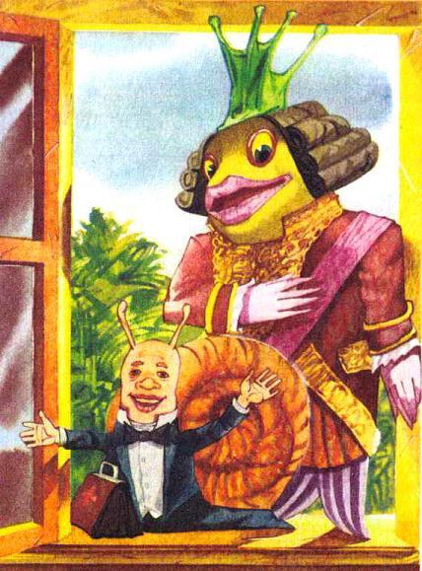Эмилия совсем не умела врать. А уж если примется врать, то всегда переборщит, так что сразу видно, что врет. Поэтому, когда она открыла рот, чтобы ответить, Носишка ей не позволила:— Молчи, Эмилия… Ничего мы не задумали, бабушка. Эмилия просто дурочка, потому и вид такой.Но тут за окном послышался какой-то шум, и в дверь легонько постучали: тук-тук-тук…— Кто бы это? — удивилась донна Бента и крикнула в кухню: — Настасия, посмотрите, кто там стучится…Негритянка показалась с деревянной ложкой в руках, пошла открывать, но раньше посмотрела в щелочку: кто пришел. Посмотрела, да так и замерла. Стоит — и ни с места.— Ну что там, чадо непутевое? — спросила донна Бента с беспокойством.— Чур меня! — воскликнула негритянка. — Конец света, сеньора!..— Да что такое, голубушка, выкладывайте!..— Да весь двор запакостили, сеньора! Тут тебе и рыбы, и крабы, и улитки, и еще разная морская снедь. Да сплю я что ли?… — И тетушка Настасия ущипнула себя за руку, чтоб проверить.— Так ведь я говорила, что сегодня готовится что-то особенное, — сказала донна Бента, надевая очки.Она подошла к двери, отодвинула тетушку Настасию и тоже стала смотреть в щелочку. Да, удивляться было чему: здесь собралось все морское царство!— Что это значит? — строго спросила она, повернувшись к Носишке.— Ничего особенного, бабушка. Это Принц Серебряная Рыбка со своими придворными приехал к нам в гости. Он очень хотел познакомиться с хозяйкой Домика Желтого Дятла.Донна Бента вопросительно посмотрела на тетушку Настасию, но добрая негритянка стояла, открыв рот от изумления, и не произнесла ни слова.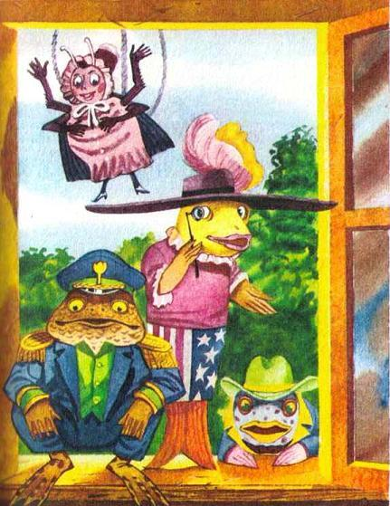— Да они все хорошие люди, — продолжала Носишка. — Ну что случится, если они проведут у нас один вечер? Они ничего не поломают…— Но зачем же превращать дом в зоологический сад, Носишка? Просто не знаю, до чего нас доведут твои забавы!— Не позволяйте, сеньора! — вмешалась негритянка. — Не открывайте! Морская зверь, кто ее знает!Носишка засмеялась:— Да они не кусаются, милая! Они все очень воспитанные…Однако убедить негритянку было не так-то просто.— Знаю, знаю, — ворчала она, — как-то раз меня один краб так хватил клешней, что и сейчас на пальце метка дралась… тоже был воспитанный… Не пускайте, сеньора, и все тут!И принялась закрывать дверь на задвижку. Видя, что эта задвижка грозит испортить весь праздник, Педриньо вышел через заднюю дверь для переговоров с Принцем:— Здравствуйте, Принц! Очень рад личному знакомству. Мелкое осложнение: бабушка и тетушка Настасия дрожат от страха. Чудачки. Думают, вы кусаетесь.Принц, ожидавший совсем другого приема, огорчился.— Тогда мы домой, — сказал он с достоинством. — Какое я имею право нарушать покой столь почтенной сеньоры?— Ну уж нет, — сказал Педриньо, — раз пришли, то входите! В дверь не пускают — лезьте в окно… Подождите…И он побежал искать лестницу…Первым влез в окно доктор Улитка. Тетушка Настасия повернулась на шорох, да как заорет:— На помощь, сеньора! Они в окошко! Вы глядите, кто тут: улитка в очках, вот феломен-то!Носишка объяснила:— Вы не бойтесь. Это доктор Улитка, великий врач. Он Эмилию научил говорить. У него пилюли от всех болезней. Кто знает, может, он нашего бесхвостого цыпленка от типуна вылечит?А пока она говорила, в окно влезли: Принц Серебряная Рыбка, майор Жаба, портниха Паучиха и, наконец, сеньорита Сардинка.— И сардинка тут, сеньора, глядите! — не унималась тетушка Настасия. — Да нет, я говорю — это конец света…И, не выдержав дольше, старая негритянка побежала в кухню бегом, как девочка, откуда только прыть взялась… Донна Бента, однако, скоро освоилась с новыми гостями и завела длинный разговор с доктором Улиткой по поводу болезни бесхвостого цыпленка. А тем временем Носишка показывала своему другу Принцу дом и сад. Потом Принц поинтересовался, где граф де Кукурузо и маркиз де Рабико, о которых он столько слышал, почему не вышли к гостям.— У графа неприятности, — сказала Носишка, — он упал в ведро с водой, и я его повесила просушиться. Но он свалился за книжную полку со старыми книгами по истории и всяким разным другим наукам. Он пролежал там две недели — мы его найти не могли. И, когда его оттуда вынули, оказалось, что бедняга совершенно заплесневел: то ли потому, что кукуруза не выносит сырости, то ли потому, что этих книг начитался… А тетушка Настасия говорит — потому, что граф ученый: настоящие ученые, она говорит, так и должны быть грязные, потому что мыться им некогда, она говорит…Про Рабико Носишка не стала рассказывать подробно: ограничилась тем, что так как он сильно похудел, то его заперли в свинарник и откармливают.— Очень, по-видимому, симпатичный этот маркиз, — сказал Принц больше из любезности, чем по убеждению, — а особенно симпатичная сеньора маркиза.— Да, я очень люблю Эмилию, — сказала Носишка, — и, по совести сказать, жалею, что она вышла за Рабико… Она его не уважает, это был, знаете, брак по расчету. За титул вышла… Нехорошо, конечно, но ведь это и с людьми случается, а Эмилия только тряпичная кукла… Вот если б она вышла за такого, как кот Феликс! Бравый молодец, и какой отважный! Он ведь, кажется, служил у вас при дворе?Принц Серебряная Рыбка удивился.— Кот Феликс? — переспросил он, нахмурившись. — Такая личность мне незнакома.— Как так? Но ведь вы послали с ним известие о том, что приедете! — удивилась, в свою очередь, Носишка.— Ничего подобного! Я послал с одной молоденькой сардинкой…Носишка вздрогнула: она вспомнила, что, когда поцеловала кота в нос, ей показалось, что от него пахнет сардинками. «Еще окажется, что он съел вестницу вместе с вестью и с хвостом…» — подумала она. Но Принцу она ничего не сказала.…А тем временем в кухне шел оживленный разговор. Тетушка Настасия перестала бояться обитателей подводного царства, узнав, что они не кусаются. Она даже очень подружилась с сеньоритой Сардинкой, или мисс Сардин, как та себя именовала, уверяя, что родилась в Соединенных Штатах и с местными, бразильскими, рыбами ничего общего не имеет. Как типичная американка, мисс Сардин держалась очень уверенно и бесцеремонно и любила всюду совать свой нос. Она вытворяла все, что ей вздумается, и прославилась на всю Страну Прозрачных Вод своими фокусами. Во-первых, она спала не в кровати, а в консервной банке. «Я практикуюсь на будущее», — отвечала она с меланхолической улыбкой на нескромные рыбьи вопросы по этому поводу. Сами знаете, какое у сардинок будущее… С тетушкой Настасией мисс Сардин очень подружилась. Она почему-то сразу же сунулась на кухню и тыкалась во все углы с любопытством, достойным старой сплетницы. И без остановки задавала вопросы.— Меня очень интересует все чужое, — говорила она и спрашивала, указывая на плиту: — Что это за чудовище?— Это называется «плита», — неторопливо разъясняла добрая негритянка.— А эта красная штука там внутри?— Это называют «огонь».— А какая от него прибыль?— Прибыль большая: обжигает крылышки тому, кто на него летит да на чужое добро зарится.И все тучное тело доброй негритянки колыхалось от здорового, добродушного смеха.Но мисс Сардин не унималась. Ей хотелось все знать. Она забралась на посудную полку, и ее серебряный хвостик мелькал то тут, то там между кастрюльками и банками. Вот она всунула свою маленькую изящную головку в стеклянную солонку и попробовала соль.
— О, этот вкус мне знаком!— Так это ваша морская мука, — сказала негритянка, — из моря добывается.Потом мисс Сардин попробовала сахарный песок из пакетика и нашла его таким вкусным, что попросила подарить ей немножко. Когда она открыла крышку и сунула нос в банку, где хранился сухой перец, тетушка Настасия предупредила:— Осторожно! Оно жжет…Лучше б она не предупреждала! Мисс Сардин испугалась, поскользнулась и угодила головой прямо в банку с перцем! Уж как она извивалась и вертелась, вообразите сами.— Помогите! Я ослепла…Негритянка очень сочувственно вытащила ее из перца и вымыла под краном, приговаривая:— Ну вот, я ж говорила, зачем суетесь? Кто суется не в свои дела, тому всегда… Ну, да ничего, потерпите. Вот если б вы на сковородку с кипящим маслом угодили, тогда хуже…Через несколько секунд мисс Сардин открыла один глаз, потом другой, сказала: «Я уже поправилась!» — и сразу же спросила, что такое сковородка.Тетушка Настасия смутилась. Объяснять рыбке, что такое сковородка — это по меньшей мере нетактично. Чтобы что-нибудь ответить, она сказала:— Сковородка — это такая плоская кастрюля, на которую льют такую жирную воду, которая пляшет и скачет на огне.— Жир? — оживилась мисс Сардин. — Жир — это полезно, я бы с удовольствием поплавала в этой воде!Негритянка заслонила рот рукой, чтобы скрыть смех. Но тут донна Бента зачем-то позвала ее, и тетушка Настасия вышла.…Когда Носишка с Принцем возвращалась из сада, они услышали, что в кухне кто-то плачет. Оказалось, что это тетушка Настасия.— Что случилось, тетушка Настасия? — спросила девочка в большом огорчении. — Скажи что, а?Негритянка отвечала, утирая слезы:— Ах, Носишка, страсти какие, и не спрашивай!Но, так как Носишка продолжала настаивать, рассказала:— Да вот, представь, мисс Сардин все время тут в кухне мешалась, бедняжка. Всюду совалась, соль-сахар пробовала, в перец головой угодила, бедняжка… Ну ладно, я ее, значит, вытащила, помыла и положила посушить. Ну, она немножко отдохнула и давай опять баловать. Я ей и говорю: «Не суйтесь, говорю, куда не след. От огня, говорю, лучше подале. А то, говорю, невесть что может случиться!» Да ведь у ней на голове хоть кол теши: вильнет хвостом да опять за свое… Господи, да уж как я за ней приглядывала Ну, тут, значит, меня бабушка твоя позвала, я ушла, и тут:— Да что же случилось? Не тяни ты! — прервала Носишка обстоятельный рассказ старой негритянки.Тетушка Настасия утерла слезы передником:— Ну, она и прыгнула на сковородку, прямехонько в кипящее масло… Верно, думала — это озерцо такое…— Что ж мы теперь Принцу скажем? — в ужасе воскликнула Носишка. — Мисс Сардин была такая важная дама, имела доступ ко двору… А где она сейчас?— Да на сковородке, где ж ей быть! Сжарилась, бедняжка, хорошо так прожарилась, просто пальчики оближешь… — И тетушка Настасия понюхала поджаренную сардинку. — А жалко, учтивая такая была мисс… только больно уж проныра, все ей у нас тут узнать хотелось… Насчет прибыли интересовалась…И тетушка Настасия, несколько раз глубоко вздохнув, взяла вилку и, утирая слезы, с аппетитом скушала поджаренную мисс…Принц сильно расстроился, узнав о случившемся, и заторопился домой. Прощанье было трогательным. Донна Бента, тетушка Настасия, Носишка и Эмилия стояли у окна и махали платочками:— До свиданья! До свиданья!Когда гости скрылись из виду, первой опомнилась Носишка.— Хоть бы кот Феликс скорей пришел! А то так грустно…Не успела она произнести последнее слово, как послышалось мяуканье, и кот Феликс появился на дворе. Вид у него был взволнованный:— Скорее!.. Принц тонет…Все побежали навстречу коту в крайнем изумлении.— Как это Принц тонет, если он рыба? — спросила Носишка.— Но ведь он был целый вечер вынутый из воды! Он разучился плавать.— На помощь! — закричала Носишка и опрометью бросилась к реке — спасать Принца.
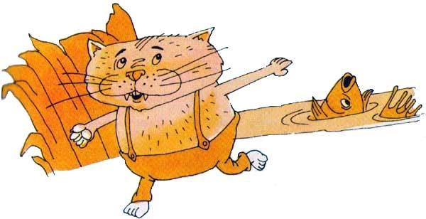
Носишке не удалось спасти Принца. Когда она прибежала на берег ручейка, там никого не было. Решив, что Принц спасся сам, Носишка скорей-скорей побежала обратно домой: она просто сгорала от любопытства, так ей хотелось послушать приключения кота Феликса. Носишка посадила кота к себе на колени и сказала ему:— Вы должны рассказать нам всю свою жизнь, всю как есть. Ладно?— Идет! — отвечал кот. — Но только я, знаете, люблю рассказывать истории по вечерам. Днем они как-то не звучат.— Тогда пойдите погуляйте, а вечером возвращайтесь к нам. Договорились?Кот отправился разгуливать туда-сюда по всему саду, поймал трех мышей и в сумерки был уже у крыльца домика донны Бенты. Тетушка Настасия зажгла в столовой лампу и сказала: «Пора, милые!» Все разместились вокруг знаменитости. Донна Бента села на свой любимый низенький стул с подпиленными ножками, напротив внуков, которые удобно устроились в гамаке. Эмилия, конечно, тоже захотела в гамак и уселась на колени к Носишке. Даже граф де Кукурузо решил послушать. Носишка пожалела бедняжку. Она легонько смела с него щеточкой плесень и ткнула в угол, посадив при этом в банку — чтоб не пачкал пола. Когда все устроились, Эмилия, сказала:— Приступайте, сеньор Феликс!И кот Феликс приступил к рассказу:— Жил-был когда-то знаменитейший кот, и состоял он оруженосцем при маркизе де Карабас; он был так знаменит, что во всем мире не найдется человека, который не знал бы его.— Даже я знаю! — радостно вскрикнула Эмилия. — Хоть и считается, что раз я кукла, то значит — не человек… Я, впрочем, иного мнения о себе, но это к делу не относится… Того кота звали Кот в Сапогах!— Совершенно верно, деточка, — любезно подтвердил кот. — Эта выдающаяся личность состояла, повторяю, оруженосцем при маркизе де Карабас. Умнейший был кот, хитрец! Прошел огонь и воду и медные трубы, сами знаете. А потом он женился, да… На хорошенькой рыжей кошке. И у них было много детей. У этих детей тоже было много детей. И у этих новых детей тоже было много своих детей. И так шло это сплошное мяу до тех пор, пока на свет не появился я.
— Как здорово! — обрадовалась Носишка. — Значит, вы правнук или праправнук Кота в Сапогах?— Я его пра-пра-праправнук в пятидесятом колене, — объяснил кот Феликс, — но я родился не в Европе, не думайте. Мой дедушка приехал в Америку на корабле Христофора Колумба и заделался американцем. Вам ведь всем известно, кто такой был Христофор Колумб, я надеюсь?— А как же! — сказал Педриньо. — Христофор Колумб — это знаменитый путешественник, который в 1492 году открыл Америку.— Правильно, — отвечал кот, — с ним-то мой дедушка туда и приехал. Я еще застал дедушку в живых. Это был очень старенький старичок; он любил рассказывать истории про свое путешествие и как они с Колумбом Америку открывали.Эмилия захлопала в ладоши:— Расскажите, расскажите, как он рассказывал! Расскажите, как так случилось, что этот самый Колумб вдруг Америку открыл!Кот Феликс откашлялся и начал:— Мой дедушка ехал как раз на главном корабле Христофора Колумба, который назывался «Святая Мария». Ехал он в трюме и во время всего морского плавания не видал решительно ничего, кроме мышей. А надо вам знать, что мышей на «Святой Марии» было больше, чем блох на блошливой собаке; и, покуда там, наверху, моряки сражались с бурями, мой дедушка там, внизу, сражался с мышами. Больше тысячи поймал. Он так объелся, что просто уж не мог видеть даже кончика хвоста самого малюсенького мышоночка. Наконец корабль пристал к берегу, дедушка поднялся на палубу и увидел под собой синее море, а напротив себя — землю, покрытую высокими пальмами.— Значит, это была Бразилия! — сказала кукла. — Здесь у нас все пальмы да пальмы, и на каждой пальме, на самой верхушке, сидит соловей-сабиа и поет!..— Увидел землю, покрытую пальмами, — продолжал кот, не особенно довольный тем, что его так часто перебивают, — и на берегу порядочное количество голых индейцев, вооруженных луками и стрелами. Они смотрели на корабль так, словно увидали кого-то с того света, потому что это в первый раз к их берегу пристал корабль.— Воображаю, если бы они увидели поезд, — заметила Эмилия.— Тогда Колумб, — продолжал кот, — решил сойти на берег и узнать, что это за земля, так как сомневался, Америка ли это или что другое. Он спустил шлюпку на воду и поплыл к берегу. Спрыгнул на берег и позвал индейцев.Индейцы даже не тронулись с места, но их вождь решил не бояться и подошел к Колумбу.«Привет!» — сказал Колумб вежливо и снял свою шляпу с пером.«Добро пожаловать!» — отвечал индеец, но шляпы не снял, потому что не носил. Тогда Колумб осведомился:«Не можете ли вы, сеньор, сказать мне: это вот и есть та самая Америка, которую я ищу?»«Именно! — отвечал индеец. — Это вот и есть та самая Америка, которую вы, сеньор, ищите. А я знаю, кто вы! Ведь вы тот самый Христофор Колумб, верно?»«Действительно, это я. Как вы угадали?»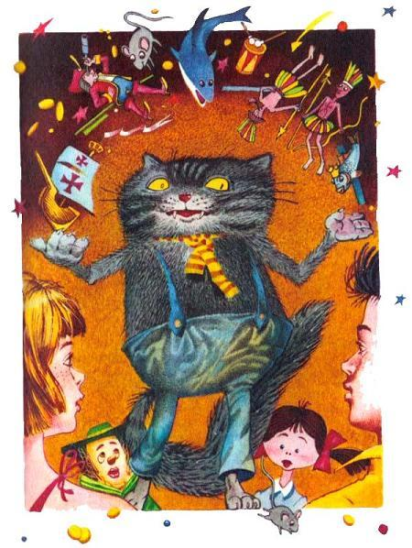«Сам не знаю, — отвечал индеец. — Как только вы, сеньор, ступили на берег, меня словно что в живот ударило, и я сказал себе: это приехал сеньор Христофор, могу об заклад побиться!»Колумб шагнул к индейцу, чтоб пожать ему руку. Индеец повернулся к своим товарищам, которые держались подальше, и крикнул:«Вот нас и открыли, ребята! Это и есть тот самый Христофор Колумб, который будет хозяйничать на нашей земле. Старые времена кончились. Теперь начнется новая жизнь — и такая пойдет заваруха…»В этом месте рассказа граф высунул голову из банки и громко сказал:— Не верьте! Открытие Америки происходило совсем не так! Я прочел всю историю Колумба в книге, которая стоит на полке у донны Бенты. Я утверждаю, что кот Феликс все выдумывает.— Ничего он не выдумывает! — вскипела Эмилия. — Так все и было. Книга там не была и не может знать больше, чем дедушка сеньора Феликса, который сам там был и собственными глазами все видел.— Но эта история просто чушь! — возмутился ученый граф. — Чепуха какая-то!..— Сами вы чепуха! — заорала Эмилия. И, повернувшись к Носишке, предложила: — Почему бы нам не заткнуть графа, а?Носишка нашла, что это неплохая идея: она сбегала в кухню, принесла большую пробку и заткнула банку, в которой сидел граф.Когда трения кончились, кот Феликс продолжал:— Потом были еще происшествия, а потом еще происшествия, а потом еще новые происшествия, пока мой дедушка не женился и не родился мой папа, а потом мой папа женился, и родился я.— А где вы родились? — спросил Педриньо.— Я родился в Соединенных Штатах, в городе Нью-Йорке. Я родился на сорок третьем этаже самого высокого небоскреба.— Не-бо-скреб… — мечтательно повторила Эмилия. — Красивое название. На месте донны Бенты я переименовала бы нашу безрогую корову в Небоскребушку…— Не перебивай ты каждую минуту, Эмилия! — рассердилась Носишка. — Кот ведь не может так рассказывать… — И, повернувшись к коту, поинтересовалась: — А эти дома правда скребут небо или это только такое выражение?— Скребут, а как же, — подтвердил кот, — иногда до дыр. Небо над Нью-Йорком все в дырках.— Я бы на их месте подвесила небо немножко повыше, — сказала Эмилия. Носишка заткнула ей рот рукой.— Родился я в небоскребе, — продолжал кот, — и воспитывался как уличный мальчишка. Среди американских котят я славился как самый большой хулиган, и уж мышкам-воришкам я спуску не давал! А когда я вырос, то я и на крыс обрушился, да: и уж так мышковал, так мышковал, что почти все мышиное население в другой город переехало. И вот в один прекрасный день пришло мне на ум отправиться путешествовать. Пошел я на пристань и увидел там множество кораблей — одни поновее, другие постарее. Я выбрал самый старый корабль, рассчитав, что на нем, верно, будет больше мышей. Ну вот, значит, сел я на корабль, конечно, без билета, и сразу спустился в трюм. Как только я вошел, все мышиное общество рассыпалось в разные стороны и попряталось по углам. Мне удалось схватить только четырех. На следующий день я, правда, поймал уже целый десяток. На третий день я поймал двадцать мышей. На четвертый…— …вы поймали сорок! — сказала Эмилия.— Нет, только тридцать девять, — поправил кот. — И так продолжалось пятнадцать дней. На шестнадцатый день я был уже толст, как свинья, и оставил пискунов в покое. Вот тут-то и произошло несчастье.— Какое несчастье?— Имейте терпение. Я как раз доедал последнюю мышь из съеденных мною на корабле, когда сверху послышался рев. Я поднялся на палубу узнать, что случилось, и оказалось, что это ревет буря, а капитан сказал, что корабль налетел на скалу и собирается тонуть.— Упаси господи, — сказала тетушка Настасия, которая было задремала, но в эту минуту проснулась, — тяжелая, верно, была картина…— Да, корабль собирался тонуть, — продолжал кот, — он разбил себе нос и глотал воду, как губка. Матросы бегали туда-сюда как сумасшедшие. Одни спускали шлюпки, другие привязывали себя к спасательным кругам, третьи прыгали в воду… да-а… Я сказал себе: «Что ж теперь с тобой будет, Феликс?» Думал, думал и придумал следующее: единственный способ остаться в живых — это проглотиться какой-нибудь акулой. Вокруг корабля толкалось много акул, и у всех пасти открыты и зубищи как пила.— Упаси господи! — воскликнула снова тетушка Настасия и перекрестилась. — А потом еще меня спрашивают, почему я всегда сижу дома…— Вот что я придумал, — продолжал кот, — и сразу же стал выбирать подходящую акулу. Я выбрал самую большую, и, когда она проплывала мимо меня, я подпрыгнул вверх, прыгнул вниз и угодил ей прямо в горло, как пилюля!— А вы не оцарапались? — поинтересовалась Эмилия. — Не зацепились за какой-нибудь зуб?— Представьте, нет! Я упал ей прямо в глубь гортани и шел по длинному красному коридору, пока не попал в желудок.— А большой у акулы желудок?— Да с эту комнату, — нагло соврал кот, не моргнув глазом.В этот момент граф с силой толкнул головой пробку, вышиб ее и, высунувшись наполовину из банки, завопил:— Не верьте! Он все врет! Даже у кита желудок меньше! И вообще это невозможно, чтоб живая кошка оказалась в желудке у акулы!— Почему это невозможно, объясните, заплесневелый сеньор, — ехидно потребовала Эмилия. — Разве вы забыли, как донна Бента рассказывала сказку про человека, который оказался в животе у кита?— Помню, — согласился граф, — но ведь то было в сказке.— То было в сказке, а сеньор Феликс был в акуле, — сказала Эмилия, — никакой разницы.Все нашли, что Эмилия абсолютно права.— Жил я там, поживал, — продолжал кот, — но вскоре убедился, что долго так продолжаться не может. Мышей нет, а где нет мышей, какая же коту жизнь… Надо было выбираться на волю, но как? Выбраться на волю означало упасть в воду и превратиться в утопленника. Дело было не так-то просто.— Очень даже просто, — сказала Эмилия, — надо было сделать лодочку, сесть в нее и грести, грести…— Заткнись ты наконец, не суйся вечно со своими идеями! — не выдержала Носишка. — Рассказывает кот Феликс, а не ты!Кот продолжал:— Задача была не из легких, прямо надо сказать, и я долго ломал себе голову, чтобы что-нибудь придумать, как вдруг вижу, что в живот акулы просунулся громадный крючок с наживкой. Я быстро схватил крючок и воткнул в акулу. Как она почувствовала мой крючок, так и пошла вертеться, как дикий осел, когда ему на спину сядут. Вертелась, вертелась, вертелась, а потом начала помирать. Прошло часа два или три, и ничего особенного не случилось. Акула умерла совершенно. И вдруг я увидел полоску света и кончик ножа. Я съежился, как ежик, чтоб до меня нож не достал, и понял, что акулу поймали. Чего еще было ждать? Я выпрыгнул и очутился… где б вы думали?… на палубе корабля! Матросы просто поразились, что в животе у рыбы оказался живой кот, и долго не могли успокоиться. Потом я рассказал им всю мою историю, и они успокоились. Капитан поглядел на меня, пригладил бороду и спросил:«Куда бы вы хотели поехать? Мой корабль плывет к берегам Англии, там я могу высадить вас на берег».«Очень вам обязан, — отвечал я, — но меня интересует другая земля».«Вероятно, Италия?»«Нет!»«Тогда Германия? Швеция? Турция? Греция?»«Ничего похожего. Я ищу ту землю, где живет сапожник, который Коту в Сапогах сапоги сшил. Думаю, может, он мне тоже сошьет?»Капитан подумал, что я над ним насмехаюсь, и дал мне такого пинка, что я сразу очутился в трюме.Все дружно захохотали, и тетушка Настасия промолвила:— Да такого сапожника никогда и не бывало. Сказка одна.— То есть как это не бывало, если он сшил сапоги родственнику сеньора Феликса! — с вызовом сказала Эмилия. — Я нахожу, что сеньор Феликс совершенно прав, что хочет открыть землю, где этот сапожник живет. Может, он сделать более важное открытие, чем Колумб. Продолжайте, сеньор Феликс.И кот продолжал свой рассказ:— Я остался в трюме, пока корабль не вошел в гавань одного крупного портового города. Там я высадился и пошел по длиннойдлинной дороге. И вдруг навстречу мне старушка — очень старая старушка, совсем дряхлая, с посохом в руке.— Это была фея, вот увидишь, — шепнула Эмилия на ухо Носишке.— Я подошел к ней и вежливо сказал: «Не знаете ли вы, сеньора, как найти ту землю, где живет сапожник, который Коту в Сапогах сапоги сшил?»Старуха очень удивилась моему вопросу; она выпучила глаза, открыла рот и отвечала:«Не знаю, котик. Но, если вы пойдете все вперед, все вперед, все вперед, могу пари держать, что в один прекрасный день вы найдете эту землю».Я последовал совету старухи и шел, и шел, и шел, как вдруг мне навстречу…— …дурак! — перебила Эмилия.— Нет, — возразил кот, — не дурак, а мудрец, очень старый, с длинной седой бородой. Я подошел к нему и вежливо спросил:«Сеньор старичок, не знаете ли вы, как найти ту землю, где живет сапожник, который Коту в Сапогах сапоги сшил?»«Знаю, конечно, — ответил старик. — Она находится справа и слева, спереди и сзади».Я понял, что старик просто издевается, и ушел, не простившись. И шел, и шел, и шел…— Остановитесь, сеньор Феликс, не идите дальше, а то вы уже хромаете! — сказала Эмилия.Кот слегка смутился, но продолжал:— И шел, и шел, и шел, как вдруг мне навстречу…— …дурак! — снова перебила Эмилия.— Не приставай больше со своим дураком, Эмилия! — рассердилась Носишка. — Никакой дурак ему навстречу не попадался. Вот у тебя дурацкая привычка всех перебивать. Продолжайте, сеньор Феликс.— Как вдруг мне навстречу другая старушка, еще более старая, еще более дряхлая, чем та.Эмилия скептически расхохоталась:— Какая оригинальная страна!.. Старушка тут, старушка там — одни сплошные старушки и больше ничего…Кот Феликс опять немного смешался, но все же продолжал, хотя не таким невозмутимым тоном, как раньше:— Я подошел к старушке и вежливо спросил: «Не знаете ли вы, сеньора…»— И т. д. и т. п., — сказала Эмилия. — И что же она ответила?Кот Феликс, еще более смутившись и с опаской взглянув на Эмилию, продолжал:— Она ответила: «Такого сапожника никогда и не бывало, котик. Сказка одна».— Ну, а после-то что? — заторопила Эмилия, находя, что рассказчик что-то концы с концами не сводит.— И я… я… — дрожащим голосом забормотал кот, — бросил искать эту землю и занялся другими делами.Наступило неловкое молчание. На сей раз все были совершенно сбиты с толку. Донна Бента в недоумении посмотрела на внучку, но Носишка только пожала плечами. Тетушка Настасия вздохнула и руками развела, а Педриньо, задрав голову, стал внимательно изучать доски потолка. Только Эмилия решительно взглянула прямо в лицо коту. Сморщив свой маленький нос, вышитый нитками мулине, она сделала презрительную гримаску и нараспев проговорила:— Не стоило, знаете, ехать так далеко, чтоб рассказать такую, с позволения сказать, нелепую историю. Я, например, с тех самых пор, как меня сшила тетушка Настасия, никуда решительно не выезжала, но, уверяю вас, могу рассказать что-нибудь гораздо более интересное.— Тогда пойдемте спать, — сказала донна Бента, вставая, — а в следующий раз будет рассказывать Эмилия. Она у нас все-таки умница. И Носишке тоже пришлось согласиться:— Да, хоть она все время перебивала, но для куклы, сшитой в деревне из тряпок, она рассуждает довольно разумно.Эмилия была в восторге от своего успеха. Но в этот момент граф де Кукурузо снова вышиб головой пробку и, пристально глядя на кота Феликса, воскликнул:— Нет уж извините, в следующий раз рассказывать историю буду я. И это будет история про одного пройдоху и самозванца!На следующее утро тетушка Настасия сообщила новость: в курятнике не хватает одного цыпленка. Было двенадцать, а стало одиннадцать.— Как странно… — удивилась донна Бента.— Наверно, лисица повадилась или кот какой приблудный, — заметила тетушка Настасия. — А как жалко-то, сеньора, пропал самый большой цыпленок, петушок-то рябенький, знаете?Когда дети узнали о случившемся, Педриньо сказал:— Хорошо бы расставить ловушку, а еще лучше — посоветоваться с графом. Он недавно читал книгу про Шерлока Холмса.Пошли к графу. Он выслушал сообщение и усмехнулся с видом опытного сыщика:— Предоставьте это дело мне. Я осмотрю место преступления и произведу розыск.И действительно, граф провел в курятнике целый день. Сначала он исследовал пыль на полу курятника и обнаружил несколько волосков неизвестного происхождения. Потом переговорил с родителями пострадавшего — видным рябым петухом и черной курицей. На следующее утро тетушка Настасия пришла сказать, что пропал еще один цыпленок. Донна Бента расстроилась: так скоро весь курятник унесут.— Ну, а что же Педриньо? — с досадой сказала она. — Обещал ведь выследить вора.
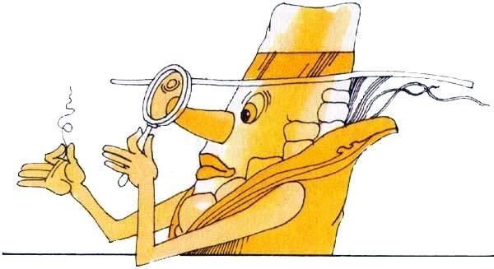
— Высидеть? — переспросила тетушка Настасия. — Да они с графом все сидят да сидят в курятнике, но покамест никого не высидели.А Педриньо с графом в это время держали совет.— Мое мнение, — говорил Педриньо, — что это лиса.— А я нахожу, что ни о какой лисе здесь не может быть и речи, — отвечал ученый сыщик. — Я все обследовал тщательнейшим образом и нашел некий волос, который явно не принадлежит ни лисе, ни лесной крысе опоссум, ни крысе домашней, обыкновенной.— Тогда кому же?— Это мне еще неизвестно. Я должен изучить этот волосок под микроскопом. Изготовьте мне микроскопчик, будьте добры.— У бабушки есть бинокль. Может, подойдет?— Должен подойти. Принесите, будьте добры.Педриньо сбегал в дом и принес бинокль донны Бенты. Граф-сыщик положил волосок под бинокль и долго изучал. Потом произнес:— Я питаю надежду, что напал на след вора…— Кто же он?— Я еще не могу сказать окончательно, но мы имеем дело, повидимому, с животным о четырех ногах из семейства кошачьих. Идите, пожалуйста, играть и оставьте меня одного. Мне необходимо сделать вывод из моих исследований, и полагаю, что к вечеру проблема будет решена.Педриньо пошел играть, оставив графа погруженным в глубокое раздумье.День стоял погожий, и донна Бента, сидя на своем низеньком стуле с подпиленными ножками, шила Носишке платье, а Носишка помогала ей вдевать нитку в иголку и вертеть ручку швейной машинки.А Эмилия? Эмилия покачивалась в своем гамаке на веранде и предавалась воспоминаниям о вчерашнем успехе, как вдруг кот Феликс, проходивший мимо крыльца, присел на задние лапы и, выводя хвостом ленивые зигзаги, так и впился в нее взглядом.— Чего это вы на меня так уставились? — недовольно спросила Эмилия. — Никогда не видали, что ли?Кот иронически усмехнулся и промяукал:— Такой важной, как сегодня, — никогда. Словно какую победу одержали.Эмилия качнулась в гамаке и пробормотала:— Завистливый по чужому счастью сохнет…Кот отвечал с видом высочайшего презрения:— Этого только недоставало, чтоб знаменитый кот Феликс завидовал тряпичной кукле, которую сшила какая-то старая негритянка…— Завистливый по чужому счастью сохнет, — повторила Эмилия. — Я-то кукла, а вот вы — самый настоящий притворщик, понятно?— Почему это?— Почему это? Да потому, что вы вовсе не американец, и ни в каком небоскребе не родились, и никакой вы не родственник Коту в Сапогах, и никакая акула вас в жизни не глотала. Все это одни сказки. Я очень хорошо знаю, когда человек правду говорит, а когда врет. У меня чутье…Кот вскочил, заворчал и хотел оцарапать Эмилию. Но Эмилия завопила так громко, что испугала Носишку.— Что случилось, Эмилия? — спросила Носишка, подбегая. — Чем ты так взволнована?Эмилия выпрямилась в своем гамаке и гневно указала на кота:— Этот хулиган хочет меня оцарапать! Свинство какое, а?— Да почему? Из-за чего вы поссорились?Эмилия еще больше выпрямилась.— Он умирает от злости, что провалился со своей историей, и завидует моему успеху. А так как я сказала, что он не американец, и не родственник Коту в Сапогах, и никакая акула его не глотала, то этот осел хотел меня оцарапать. Гиппопотам и больше никто!..Кот повернулся к Носишке:— Вы сами слышали, как она меня оскорбляет. Если я гиппопотам, то кто же она, скажите на милость? Обезьяна?…Это было уже слишком. Эмилия ринулась к коту Феликсу, схватила его за подбородок и стала так трепать, что даже вырвала один волосок. Носишка разняла дерущихся. Кот был вынесен в сад, а Эмилия осталась одна на веранде, обдумывая план мести: она была так возбуждена, что вслух говорила сама с собой. Тут-то и появился граф.— Сеньор граф, — окликнула его Эмилия, — послушайте, прошу, историю моей ссоры с котом Феликсом!Граф сел рядом с ней в гамак и выслушал всю историю от начала и до конца. Когда дошли до волоска, который Эмилия вырвала у кота, граф осведомился:— А где волос? Я сейчас как раз занимаюсь исследованием волосяного покрова некоторых животных, и мне было бы очень интересно познакомиться также и с этим волосом.Эмилия открыла коробочку, где был спрятан кошачий волос, и отдала его графу со словами:— Берите, только потом отдайте. Я хочу сохранить этот гадкий волосок на память о моей битве с этим хулиганом… этим… — Эмилия задохнулась.Граф бережно взял волос и отправился изучать его с помощью бинокля донны Бенты.Когда настал вечер и тетушка Настасия зажгла лампу в столовой и сказала: «Пора, милые!» — и все уже уселись на свои привычные места, пришел и граф. Но, прежде чем лезть в банку, он приблизился к тетушке Настасий и тихонько сказал ей на ухо:— Возьмите метлу и поставьте ее вблизи от себя.Старая негритянка нашла эту просьбу очень странной и потребовала объяснений.— Я не могу ничего объяснить, — отвечал граф, — но прошу вас выполнить мое распоряжение. Поставьте метлу поближе от себя, потому что весьма возможно, что, после того как вы услышите историю, которую я расскажу, возникнет необходимость кое-что отсюда вымести…Тетушка Настасия принесла метлу и поставила ее возле себя, хотя никак не могла понять, зачем это все-таки нужно. Когда эпизод с метлой закончился, Эмилия объявила:— Слово имеет сеньор граф де Кукурузо.Граф выпрямился в своей банке, откашлялся и начал:— Уважаемые дамы и господа!Кот Феликс натянуто усмехнулся:— Это не называется история, сеньор граф! Это скорее речь или доклад, если хотите… В этом доме любят критиковать других, но я вижу, что рассказывать истории здесь все-таки никто не умеет.Это был прямой намек на Эмилию, и она нервно заерзала на своем стуле, готовая уже ответить какой-нибудь дерзостью, однако Носишка успокоила ее. Граф не смутился этим отступлением. Он ограничился тем, что бросил на кота грозный взгляд и произнес:— Нет, это не речь и не доклад, сеньор кот! Это нечто другое, а что это такое, вскоре объяснит вон та сеньора метла, которая находится возле тетушки Настасий!..Все в крайнем испуге взглянули на графа, не понимая, что означают его слова. Но граф не счел нужным ничего пояснять и продолжал:— Уважаемые дамы и господа! История, которую я вам расскажу, не была мною прочитана ни в какой книге; она является плодом моих собственных научных исследований, результатом долгих раздумий и тщательных математических выкладок. Я провел две ночи без сна, составляя эту историю, и надеюсь, что все присутствующие должным образом оценят мои усилия.— Конечно, конечно, — быстро сказала Носишка, — но выкладывайте же все поскорее.— Жил-был однажды некий кот, — начал граф, — и был это кот без всякого воспитания, кот, не имеющий никаких заслуг и обладающий весьма дурными наклонностями. Если бы он был котом порядочным и культурным, я бы с превеликим удовольствием сообщил здесь об этом, но, к сожалению, он не являлся таковым. Этот кот был, как говорится, «на руку нечист», то есть, иными словами, был вором, и никто не желал иметь с ним никакого дела. В доме, где он родился, вскоре разгадали его дурные наклонности и выгнали его на улицу, задав при этом хорошую трепку. Кот еле унес ноги и поселился в другом доме, находившемся очень далеко от первого, сказав, что его прежний хозяин умер, и отрекомендовавшись лучшим в мире охотником на мышей. Все поверили словам лгуна и разрешили ему остаться. Но этот кот был настолько нахален, что, вместо того чтобы исправиться и переменить образ жизни, продолжал заниматься мародерством. В первую же ночь, проведенную им в новом доме, он отправился на кухню и украл кусок мяса, который кухарка хранила на завтрашний день. Украл и не почувствовал никаких угрызений совести, даже когда кухарка взвалила вину на бедную девчонку негритянку, прислуживавшую в доме, и побила ее палкой.— Ну, я б ему задал!.. — воскликнул Педриньо. — Я б в него так запалил из рогатки, что у него бы звезды из глаз посыпались…— В конце концов, — продолжал граф, — в этом доме также вывели его на чистую воду и выставили за дверь.И он бежал и решил податься в такое место, где много цыплят. Он нашел такое место и поселился там. Но хозяин заметил, что число цыплят катастрофически падает, что каждый день исчезает два, а иногда и три цыпленка, и сообщил жене, что намеревается нанять собакуищейку, чтоб она по ночам стерегла курятник. Кот-вор подслушал эту беседу и ушел. И шел, и шел, и шел, пока не нашел другой дом, где жили две старушки и двое детей, один ребенок мужского пола и другой — женского.— Какое совпадение! — воскликнула Носишка. — Похоже на бабушкин дом…— Он избрал этот дом, — продолжал граф, — и втерся в доверие к хозяевам с самой наглой бесцеремонностью, уверяя, что он из благородной кошачьей семьи, что он родился за границей, и так далее.Эмилия взглянула на кота Феликса:— Верно, ваш родственник. Много сходных моментов…— У меня нет родственников такого пошиба! — отвечал кот с гордостью. — Этот кот-вор скорее приходится родственником какойнибудь сеньоре кукле.— Продолжайте, сеньор граф, — сказала Носишка.Граф снова откашлялся и продолжал:— Этот кот-вор остался жить в указанном домике. Все обращались с ним крайне ласково и любовно, но, вместо того, чтобы проникнуться благодарностью к своим новым хозяевам за все оказанные ему знаки внимания, он попытался и здесь продолжать свою кошмарную кошачью карьеру. Он пошел в курятник и съел рябого петушка…Граф сделал паузу и в упор посмотрел на кота Феликса, но кот выдержал взгляд графа с презрительным спокойствием. Граф продолжал:— Он съел этого несчастного, который был совсем юн и очень хорош собою. На следующий день был съеден другой петушок…Но тут кот Феликс поднялся, возмущенный.— Сеньор граф оскорбляет меня! — выкрикнул он. — Этими взглядами в мою сторону он, очевидно, хочет сказать, что я и есть этот кот-вор!..Граф выпрыгнул из банки и разразился:— Да, вы и есть! Правильно! Вы и есть кот-вор, слышите, разбойник! Вы и рядом не лежали с котом Феликсом! Вы самый заурядный цыплячий хапуга!Какой тут поднялся переполох! Все вскочили, не зная, за что хвататься. Кот Феликс, совершенно вне себя, взвыл каким-то некошачьим голосом:— Докажите, если можете! Докажите, что это я съел ваших цыплят…— Докажу немедля! — взвизгнул граф. — Доказательства у меня в кармане!И с этими словами он вытащил из кармана два кошачьих волоска.— Вот доказательства! Этот волос я нашел в курятнике, на месте совершенного преступления, — он был еще запятнан кровью невинной жертвы. А этот второй волос должен быть вам памятен, мерзавец! Сеньора Эмилия собственными ручками выдрала его из вашей морды! Вот мои доказательства. Кто хочет, может, пожалуйста, обозреть оба волоса с помощью бинокля донны Бенты. Они абсолютно идентичны! — Граф особенно громко выкрикнул это ученое слово. — Идентичны даже по запаху. Оба пахнут котом-вором!..Доказательства были ошеломляюще неоспоримы. Тетушка Настасия, схватив в руки метлу, с яростью ягуара двинулась на самозванца. Бандит вскочил на подоконник, выскочил в окно и исчез в ночной темноте, зловеще мяукая.— Браво! Да здравствует граф! — закричали все хором. — Браво! Браво!..Тут все принялись поздравлять графа, обнимать, целовать… Даже Эмилия, хотя очень стеснялась, но все-таки набралась храбрости и неловко поцеловала графа в голову. Донна Бента взяла слово:— Вот видите, как мы были несправедливы к нашему бедному графу только потому, что он заплесневел и стал такой некрасивый. События сегодняшнего вечера окончательно доказали, что он настоящий ученый и его наука может принести пользу. Мы должны гордиться тем, что у нас в доме есть такой мудрец. С этого момента я сама буду о нем заботиться. Я вылечу его от плесени и назначу управляющим нашим хозяйством.Часы пробили десять, и, пока дети укладывались, донна Бента взяла графа и спрятала на своей полке с книгами, между «Арифметикой» и «Алгеброй».
Донна Бента как раз учила Педриньо обрезать ногти на правой руке, когда Эмилия просунулась в дверь. Педриньо бросил на нее взгляд, означавший: «Какие новости?»— Носишка зовет! — ответила Эмилия так тихонько, что донна Бента не слыхала.— «Зачем?» — спросил Педриньо опять взглядом.— Надо помочь ей убраться к приему гостей.На этот раз донна Бента услыхала слово «убраться» и, сдвинув очки на лоб, спросила:— Что это еще за уборка, Педриньо?— Ничего особенного, бабушка. Просто мы позвали в гости наших друзей из Страны Сказок.— Хорошо, иди, — сказала донна Бента, обрезав последний ноготь на правой руке Педриньо. — Только, прежде чем гостей принимать, пойдика вымой лицо. Ты, видать, поел плодов манго, и у тебя остались огромные желтые усы.— Так это ж нарочно, бабушка, — выдумал Педриньо, — я хочу быть представлен гостям как Принц Манговый Ус!..Когда Педриньо вошел в комнату Носишки, уборка была в самом разгаре.— А приглашенья-то ты не забыла разослать?— Ну конечно, не забыла. Я послала с тем колибри, который каждый день прилетает на наш розовый куст. Я подошла к нему и спросила: «Читать умеешь?» — «Умею!» — ответил этот умница. «Тогда возьми вот письма в клювик и разнеси по адресам». Он взял письма и — црхх! — вспорхнул и улетел.— А кого ты пригласила?— Да всех, про кого мы читали в сказках: Золушку, Белоснежку, Мальчика-с-пальчик… ну буквально всех!— А Аладдина с волшебной лампой не пропустила?
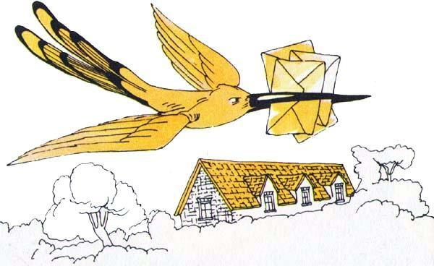
— Конечно же, нет. И Аладдина, и Кота в Сапогах. Даже Синюю Бороду пригласила.Педриньо был недоволен:— Это чудовище? Зачем? Бабушка умрет со страху!— Да нет же, ничего, — успокоительно сказала Носишка. — Я ему послала очень сухое приглашение, думаю, не придет. А даже если придет, мы у него перед носом дверь захлопнем, и все. Мне, понимаешь, хотелось посмотреть, очень уж синяя у него борода или это люди преувеличивают…— Возможно, что преувеличивают, — сказал Педриньо. Решили распределить обязанности на время праздника. Графа подвесили на веревочке к оконной раме, чтоб он наблюдал за дорогой с помощью бинокля донны Бенты.— Как увидите вдалеке облако пыли, сообщите. А я пойду поищу Рабико.Маркиз явился неохотно, так как ему пришлось прервать еду; пятачок его еще был вымазан в маниоковой каше, и он спешно что-то по пути дожевывал. Педриньо завязал ему на хвосте большой красный бант, а на уши подвесил сережки из плодов арахиса.— Станешь у двери, понял, маркиз? И будешь принимать гостей. Как услышишь, что стучатся, спроси: «Кто?», открой и объяви: сеньор такой-то или сеньора такая-то. Понял? И веди себя, пожалуйста, прилично, а главное, своих сережек не съешь по ошибке…Эмилия так яростно подметала пол кисточкой от клея, что Носишка вмешалась:— Хватит, Эмилия! Ты так пол продырявишь. Пойди умойся и надень свое платье травяного цвета с апельсиновыми разводами. И отдохни. Ты сегодня что-то бледная.Кукла гордо выпрямилась и — топ-топ-топ — затопала одеваться. Как только она вышла, граф закачался на веревочке и, не отнимая от глаз бинокля, нацеленного на дорогу, произнес сиплым голосом мудреца:— Я вижу вдалеке облако пыли!— Да нет еще, граф. Рано еще. Сначала мы будем завтракать, а после завтрака вы начинайте видеть пыль, понятно, сеньор?Утренний кофе пили залпом. Заметив эту поспешность, донна Бента спросила:— Какая сегодня готовится игра, Носишка?— Совсем не игра, бабушка. Будет самый настоящий праздник, вот увидишь. И гости все принцы, и принцессы, и феи…— Прекрасно, — сказала донна Бента, — только вот что: мне нужно написать моей дочери Антонике, так что очень уж не шумите. Дайте мне посидеть спокойно.— Ладно, бабушка, не будем, но ты должна хоть одним глазком взглянуть на праздник, хорошо? Хоть в замочную скважину. Как услышишь, что кричат «ура», хлопают в ладоши и громко поют боевой гимн индейцев…На лице донны Бенты изобразилось отчаяние… Вернувшись в комнату, предназначенную для приема гостей, Носишка крикнула графу:— Теперь начинайте видеть пыль!Бедный мудрец, который задремал было, опустив голову на бинокль, проснулся и, глядя на дорогу, сказал:— Я вижу вдалеке облако пыли.— Крошечное облачишко или большущее облачище? — спросила Эмилия. — Если большущее облачище, то это, верно. Принц Ветер.Носишка нахмурила лоб:— Никакого Принца Ветра я не приглашала, Эмилия, я ним даже незнакома.— А я знакома, — отвечала упрямая кукла, — я сама сочинила сказку про Принца Ветра, подымателя пыли. Как-то раз когда ему исполнилось три года, три месяца, три дня и три часа…— Ну, понесла… Сказки вечером рассказывают. Разве не видишь, что первый гость уже у порога?И действительно, у крыльца остановилась чья-то карета. Маркиз де Рабико, хрюкая, скатился со ступенек — узнать, кто приехал… И, приоткрыв дверь, объявил:— Сеньорита Золушка, принцесса в хрустальных башмачках.— До чего он все-таки туп! — воскликнула Носишка. — Золушка давно вышла замуж за принца и не носит хрустальных башмачков. Тебе бы в пятачок хрустальный башмачок, да не хрустальный, а из бутылочного стекла.И, строго взглянув на растерявшегося маркиза, Носишка поспешила навстречу знаменитой принцессе.— Входите, садитесь, пожалуйста, дорогая принцесса Золушка, — проговорила Носишка, волнуясь и по ошибке подставляя Золушке стул, на спинке которого золотыми буквами, собственноручно вырезанными Педриньо из кожуры апельсина, значилось: «М. с. П.», что означает «Мальчик-с-пальчик».Золушка села, и все стали знакомиться.
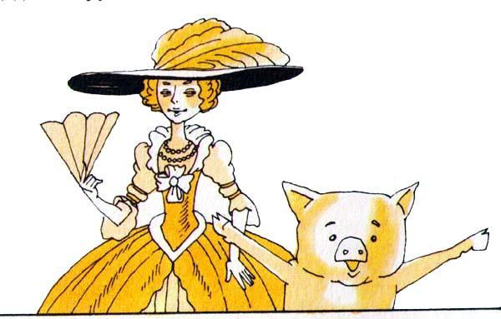
— Позвольте мне, сеньора принцесса, представить вам моего двоюродного брата Педриньо, Принца Мангового Уса, и мою подругу Эмилию, маркизу де Рабико, — сказала Носишка.Педриньо как-то растерянно дернул головой, а Эмилия сразу же полезла под стул, на котором сидела Золушка: взглянуть на самые маленькие на свете ножки, обутые в самые маленькие на свете башмачки. Носишка пришла в ужас от такого поведения своей куклы, но Золушка нисколько не обиделась, а напротив, весело рассмеялась и посадила Эмилию к себе на колени со словами:— Я уже о тебе слышала!Эмилия сразу же сошлась с гостьей на короткую ногу и вступила в беседу:— Я тоже все про вас знаю. Но вот один момент в вашей истории мне непонятен: это касается башмачков. В книжке говорится, что они хрустальные, а я вижу у вас на ногах обыкновенные, кожаные…Золушка засмеялась и сказала, что действительно на тот знаменитый бал, где она в первый раз встретилась с принцем, она ходила в хрустальных башмачках. Но эти башмачки очень неудобные: они жмут, натирают ногу и от них вечные мозоли, поэтому она теперь признает только кожаные или замшевые.— А какой номер вы носите?— Тридцатый.— Тридцатый? — удивилась Эмилия. — Подумайте! Значит, у меня нога меньше — я ношу третий… Почему же ко мне никогда никакой принц не сватался?…— Еще посватается, — весело сказала Золушка, не зная, очевидно, о том, что Эмилия уже замужем.— И вот что еще мне неясно, — продолжала неугомонная кукла, переводя разговор: — что случилось с вашей злой мачехой и сестрами? Неужто это правда, что вы их простили?— Конечно, — сказала Золушка, — они теперь исправились и живут вблизи от меня, в домике, который я им подарила.— Подумать только! И какая же вы добрая, сеньора! Если бы со мной кто-нибудь обращался так дурно, как они с вами, я бы не простила. Ни за что! Я злая! Говорят, тетушка Настасия, когда меня шила, забыла в меня сердце положить…Носишка нашла, что Эмилия слишком много разговаривает.— Ну вот что, Эмилия, — предупредила она, — говори, да не заговаривайся… Слишком много говорить — это признак плохого воспитания, помни!В эту минуту граф запрыгал на веревочке и закричал:— Я вижу вдалеке еще облако пыли!..— Наверно, это моя подруга Белоснежка, — сказала Золушка. — У нас ее все называют сокращенно — Белка. Она живет невдалеке от меня, и, когда я проезжала мимо ее дома, я видела ее карету у крыльца.Золушка не ошиблась. Через несколько минут послышалось «трактрак-трак», маркиз просунул пятачок в дверь и объявил:— Принцесса Белая Снежка!Носишка опять возмутилась:— Белоснежка, невежа! — Но объяснять было некогда, она оттолкнула неповоротливого Рабико, стоявшего в дверях, как столб какой-нибудь, и вышла встречать гостью… Белоснежка была введена в дом со всеми приличными случаю почестями, представлена присутствующим и усажена на стул рядом со своей подругой Золушкой. Она сразу же узнала знаменитую куклу, хотя видела ее в первый раз.— А я тебе принесла подарочек, — сказала она Эмилии, вынимая из сумки маленький пакет. — Это волшебное зеркальце. Оно отвечает на все вопросы. Ну, бери же, не бойся.
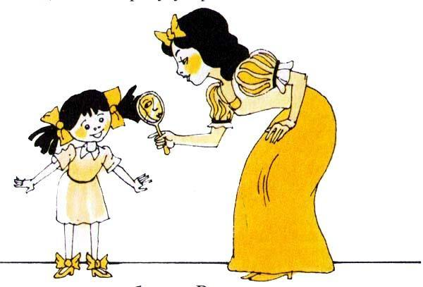
Но Эмилия, против обыкновения, что-то застеснялась. Белоснежке пришлось самой развязать золотую ленточку, которой был перевязан подарок, и развернуть сверток. Что тут было! Эмилия обнимала зеркальце, целовала, даже обнюхивала… Потом она долго и старательно терла его своим чистовым носовым платком. И тут же начала задавать зеркальцу вопросы. Она сознавала, что надо бы, конечно, обождать, пока все разойдутся, и обстоятельнее порасспросить зеркальце обо всем наедине, но искушение было слишком велико…— Милое зеркальце, скажи, кто из кукол умнее всех кукол на свете? — спросила Эмилия.— Знаменитая маркиза де Рабико, — отвечало зеркальце своим волшебным голосом.Эмилия была в восторге. Белоснежка рассказала историю всей своей жизни и обещала обязательно прийти в другой раз поиграть с Носишкой и с ее куклой.— Тогда я и гномиков моих приведу, всех семерых, — сказала она. — Знаете, которые спасли меня от злой мачехи.— А где теперь живут эти добрые гномики? — спросила Эмилия.— Со мною в замке. У нас там все так чисто, прямо сияет! Ведь на свете нет других таких прилежных, работящих малышей, как мои гномики.— Послушайте, — воскликнула Эмилия, — ну зачем вам семь? Не много ли? Прислали бы одного нам, а? Помогать тетушке Настасий на кухне. А то, бедная, жалуется, что она уж старая и ей одной трудно.— Никак не могу! — ответила Белка. — Если одного отдать, нарушится счет. Число «семь» волшебное, а в волшебные дела лучше не мешаться.Эмилия вздохнула…— Ах да, я совсем забыла, — спохватилась Белоснежка — Спящая Красавица просила меня извиниться перед вами — она сегодня не может приехать.— Как жалко! — огорчилась Носишка. — А почему, не знаете?— Не знаю. Думаю, она собирается снова заснуть на сто лет…В этот момент граф запрыгал на веревочке и закричал:— Приближается облачишко, но такая мелочишка, что, наверно, это едет мышка!— Кто б это мог быть? — воскликнули разом обе принцессы, Носишка и Эмилия.Вскоре послышалось «трик-трик-трик», маркиз просунул пятачок в дверь и объявил:— Крошка человечек в огромных сапожищах!— Мальчик-с-пальчик! — радостно вскрикнули принцессы и угадали.Совершенно позабыв, что они теперь уже не девочки, обиженные злыми мачехами, а знаменитые принцессы, Золушка и Белоснежка бросились бегом навстречу маленькому герою. Почему герою? Вы не знаете? Да как же, ведь он был главой заговора сказочных персонажей, объявивших войну старым книжкам и решивших зажить новой жизнью. Как это произошло? Да вот как!
«Кто сказал, что нас написали раз и навсегда? — сказал однажды Мальчик-с-пальчик своим друзьям из сказок. — У нас еще вся жизнь впереди. Да здравствуют новые приключения! В путь, к Домику Желтого Дятла!..» И Мальчик-с-пальчик спрыгнул со страницы книжки сказок и пустился бежать. Другие последовали за ним с радостью. Это и понятно: ведь все соскучились и жаждали новых приключений. Аладдин жаловался, что его волшебная лампа заржавела. Спящая Красавица проснулась и умирала от скуки. Кот в Сапогах поругался с маркизом де Карабас и собрался в гости к коту Феликсу… Белоснежка огорчалась, что у нее пропал румянец…Услышав эту историю, Эмилия пришла в такой раж, что захлопала в ладоши и запела воинственный индейский гимн собственного сочинения. Потом схватила маленького героя и чуть не задушила в припадке восторга. Она просто не знала, что с ним делать: сажала к себе на колени, обнимала и все расспрашивала, расспрашивала… Когда Мальчик-с-пальчик уже совершенно одурел от этих нежностей и не мог вразумительно ответить ни на один вопрос, она предложила повести его в свою игрушечную комнату и показать свои игрушечные игрушки.— Только раньше снимите сапоги. Просто не понимаю, как можно ходить с такой тяжестью на ногах, сеньор!..— Так ведь я без них ничего не стою, — откровенно отвечал Мальчик-с-пальчик. — Я маленький, слабенький, а когда я в этих сапогах, мне никто не страшен.— А слон?— И слон не страшен.— А гиппопотам?— И гиппопотам, и носорог, и жираф, и змея, и…— И крокодил-жакаре тоже? — еще на всякий случай спросила Эмилия, считавшая, что крокодил-жакаре — это уже самое важное чудовище.— И крокодил-жакаре, и вообще никто-никто. Я в этих сапогах делаю семь миль за один шаг! Ну какой же крокодил-жакаре меня догонит, сами подумайте?— Роскошь! — воскликнула Эмилия. — Только я бы на вашем месте, сеньор, оставила на недельку эти сапоги у нас. Мы бы целый день играли в «здесь и там»… Интересно…В игрушечной комнате было много игрушек. Мальчику-с-пальчик очень понравилась коллекция цветной фасоли, которую подарила Эмилии тетушка Настасия, и кисточка для клея, чтоб подметать пол. Но особенно долго он стоял перед старой трубкой без мундштучка, которую дал Эмилии их сосед, дядя Теодорико… Стоял так долго, что Эмилия cказала:— Ну, раз так нравится, то берите, я другую достану. Но простите за нескромный вопрос: зачем вам эта трубка, сеньор?— Играть в прятки! — отвечал крошка человечек, прыгнул в трубку и оказался так хорошо спрятанным, что никто бы в жизни не подумал, что он там сидит.Но Эмилия не особенно любила делать подарки. По правде говоря, ей гораздо больше нравилось их получать. Только раз в жизни она и сделала подарок и больше уж никогда ничего никому не дарила. И то, вспоминая впоследствии о трубке с обломанным мундштучком, она тайно вздыхала.Эмилия как раз показывала Мальчику-с-пальчик свои сокровища, когда послышался такой стук в дверь, что весь дом зашатался. Эмилия побежала узнать, в чем дело. Она нашла Белоснежку в большом расстройстве. Принцесса вся дрожала и испуганно говорила, обращаясь к Рабико:— Не открывайте! Это тот ненормальный, который шестерых жен убил!..Белоснежка даже обиделась на хозяйку:— Как это вы приглашаете в приличный дом это чудовище? Знала бы — не пришла…Носишка растерянно призналась, что уж очень ей хотелось взглянуть, правда ли такая синяя эта борода, но что она никак не думала обидеть гостей, что она, напротив… Чтобы принцессы, пожалуйста, не пугались, Рабико не откроет. И бросилась к двери, чтоб посмотреть в щелочку на эту бороду.— Синяя, честное слово! — воскликнула она. — Синяя, как небо!.. Вот чудовище-то! У него на поясе шесть голов, как у дикаря из племени охотников за черепами…Тут принцессы не выдержали и тоже решили посмотреть в щелочку. Золушка заметила:— Непонятно! Я всегда думала, что брат седьмой жены Синей Бороды убил его…— Убил, но временно, — объяснила Эмилия. — У нас тоже недавно такой случай был: тетушка Настасия выбрала курицу для обеда, но курица временно убежала… так что мы в тот день так и не обедали…Синяя Борода был оскорблен, что ему не отворяют. Он стучал в дверь и грозился, что женится на всех принцессах, которые так вот нахально запираются. Эмилия терпела, терпела, а потом приложила свой крохотный рот к замочной скважине и разразилась:— А ну попробуй, женись! Вот как я сейчас прикажу ветру тебя потрепать, так запоешь ты у меня не ту песенку! Покрась-ка лучше бороду в черный цвет, нахал!Синяя Борода повернулся и пошел прочь в ярости, ругаясь, как рыночная торговка.
Вскоре пришел Аладдин. Ему-то все обрадовались. Всем ужасно хотелось посмотреть на волшебную лампу. Эмилия сразу стала просить лампу, ну хоть подержать… Носишка отозвала ее в сторону.— Совсем стыд потеряла! — сказала она, строго. — Разве можно быть такой попрошайкой!— Так ведь, Носишка, я ж не прошу насовсем, — оправдывалась Эмилия, — я же в долг, я потом ему отдам понимаешь…Аладдин был красивый парень и очень понравился обеим принцессам. Они сразу же к нему подсели и стали занимать разговорами. Потом пришел Кот в Сапогах. Носишка и Эмилия рассказали ему про кота Феликса-самозванца, который уверял, что он его пра-пра-пра-прапра-внук в пятидесятом колене.— Наглая ложь! — сказал Кот в Сапогах. — Я никогда не был женат. У меня даже детей не было, о каких же пятидесятых коленях тут можно говорить! Ваш знакомый просто хвастун. Не советую вам с ним водиться.— Да мы его выгнали, выгнали! — радостным дуэтом запели Эмилия и Носишка.Вдруг Золушка ахнула и хлопнула себя по лбу:— Черт возьми, я забыла мою волшебную палочку на тумбочке возле кровати. Еще придет какая-нибудь ведьма и стащит… Вот беда-то!Кот в Сапогах и Мальчик-с-пальчик немедленно вызвались ехать во дворец за пропажей. Золушка вздохнула с облегчением и поблагодарила за любезность. Не прошло и несколько минут, как они вернулись обратно, неся палочку один за один конец, другой — за другой. Бедная принцесса так обрадовалась, что обоих поцеловала в голову. Эмилия, конечно, захотела подержать волшебную палочку, ну, хоть ненадолго! Она так пристала к Золушке, что Носишка с ней чуть-чуть не поссорилась совершенно всерьез.— Если ты сейчас же не перестанешь, — сердито шепнула она на ухо своей кукле, — то у тебя будут неприятности, ясно?Эмилия надула губы и, кажется, собралась плакать.Потом пришел Гадкий Утенок, сын того, который в сказке превратился в лебедя. Как только он вошел, Эмилия отвела его в сторону и быстро-быстро зашептала ему в самое ухо:— Знаете что, вы из комнаты не выходите, ладно? Не ходите в кухню, ладно? Там живет такая черная фея, которая с утятами знаете что делает? Не знаете? Она их жарит, бедненьких, представьте себе!..Утенок так испугался, что сделался бледнее восковой свечки-не такой розовенький, какие зажигают на праздник, а обыкновенной, белой, — и должен был прислониться к стене, чтобы не упасть.А гости все подходили и подходили. Столько пришло разных волшебных героев из разных волшебных сказок, что ни на дворе, ни в саду негде было апельсину упасть.Носишка глядела, глядела, все глаза проглядела. Сколько тут было принцев, и принцесс, и фей, и гномов, и ведьм, и злых духов!.. Все, кто был в комнате, так и прилипли к окнам, упиваясь этим невиданным зрелищем, не в силах ни слова вымолвить от изумления и восторга. Только Эмилия решила все-таки поговорить.— Я вот думаю о нашей корове, — сказала она с философским раздумьем в голосе, — и мне кажется, что на бедняжку это все может плохо повлиять. Бедняжка привыкла каждый вечер спать во дворе. И представьте: выйдет она во двор, повернется в одну сторону — там принц, повернется в другую — там гном, взмахнет хвостом — и заденет какую-нибудь принцессу… Бедняжке просто развернуться негде. Если даже она не умрет со страху, то может молоко потерять; что мы тогда завтра завтракать будем?!..Когда все устали смотреть в окно, было решено начать танцы. Эмилия вышла во двор и пригласила в комнату всех, кто влезет. Когда все влезли, Носишка пошла танцевать с Аладдином, Белоснежка закружилась в паре с Котом в Сапогах… Только Золушка не танцевала — боялась испортить новые башмачки.Тут граф де Кукурузо, который все еще был на своем наблюдательном посту на окне, закричал:— Я вижу вдалеке облако пыли.Танец прекратился. Все переглянулись: кто бы это мог быть? Раздались легкие шаги на крыльце, дверь отворилась, и Рабико ввел… Красную Шапочку!— Шапочка! — воскликнули все в восторге, потому что кто ж на свете не любит эту милую девочку? — Да здравствует Красная Шапочка!Она вошла раскрасневшаяся, потому что всю дорогу шла пешком, и сказала:— Привет тамошним и здешним и всем нашим присердечным! — И она весело поцеловала сначала хозяйку, а потом ее куклу.
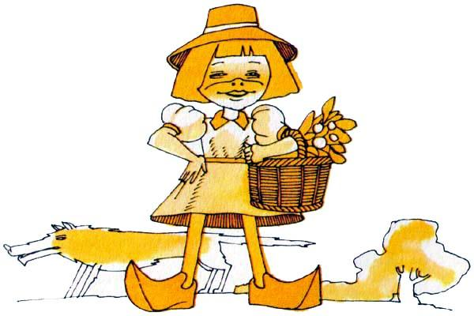
Эмилия немедленно прилипла к гостье.— Прежде всего вот что, — сказала она, — нам очень жалко вашу бабушку. Вы даже не представляете, как мы все тут огорчились, узнав, что ее волк съел. Такая неприятность! А между прочим, скажите: ваша бабушка была толстая или худая?Красная Шапочка очень удивилась такому вопросу, но отвечала, что худая.— Очень худая или не особенно?— Довольно худая.— В таком случае, я не понимаю этого волка, — задумчиво проговорила Эмилия: — Ну какое же это питание?Все очень смеялись, и Носишка объяснила, что у Эмилии у бедной от рождения ум ослячий. В этот момент часы пробили пять.— Уважаемые принцессы и принцы, — сказала Носишка, — прошу к столу на чашку кофе. И крикнула в сторону кухни: — Тетушка Настасия! Принеси кофе повкуснее для наших знаменитых гостей!Когда тетушка Настасия вошла в комнату с дымящимся кофе на подносе, она даже глаза вылупила от изумления.— Господи! — воскликнула она. — Что тут делается! Ни в сказке сказать, ни пером описать… Не понимаю, откуда это Носишка приводит всех этих важных особ и где она берет принцесс в таких красивых нарядах…— Кто это? — шепнула Белоснежка на ухо Эмилии, пока старая негритянка разливала кофе.— Вы не знаете? — отозвалась Эмилия с хитрой улыбочкой. — Тетушка Настасия — это африканская принцесса, которую злая фея превратила в кухарку. Когда придет один принц и найдет одно кольцо, лежащее в животе у одной рыбы, Настасия снова превратится в принцессу. Не верите? Кто от этого потеряет, так это донна Бента, потому что такой кухарки она уж никогда не найдет.Кофе пили все, кроме Золушки.— Я пью только молоко, — объяснила маленькая красавица. — Я боюсь, что от кофе я потеряю цвет лица.— Обязательно потеряете, — сказала Эмилия. — Вот тетушка Настасия пила, пила кофе и, сами видите, какая стала черная…Педриньо, Аладдин и Кот в Сапогах не принимали никакого участия во всех этих разговорах. Стоя в углу комнаты, они оживленно спорили на тему о приключениях и подвигах. Аладдин расхваливал чудесные свойства своей волшебной лампы и рассказывал разные удивительные случаи, связанные с ней. Педриньо, чтоб не ударить в грязь лицом, принялся расхваливать меткость своей рогатки. Спор шел такой горячий, что грозил перейти в ссору.— А ты приходи как-нибудь специально, — сказал Педриньо, — и посмотрим, что может совершить больше чудес — твоя лампа или моя рогатка.— Бьюсь об заклад, что моя лампа! — сказал Аладдин.— А я бьюсь об заклад, что моя рогатка! — сказал Педриньо. Кот в Сапогах вмешался:— Я буду судьей и, кстати, бьюсь об заклад, что ни ваша лампа, ни ваша рогатка не стоят даже подошвы моих семимильных сапог!..Покуда они спорили и договаривались о дне состязания, произошел один весьма прискорбный случай. Бедный граф, всеми забытый, мирно задремал на своем бинокле, как вдруг — трах! — веревочка порвалась, и он во весь свой рост растянулся на полу. Он так сильно ударился, что потерял сознание.Принцессы бросились к нему, принялись брызгать на него водой, растирать его — все напрасно! Бедный мудрец не приходил в себя.Все были страшно расстроены. Первой опомнилась Эмилия.— Вообще-то особой беды нет, — сказала неумолимая кукла со своей обычной дерзкой прямотой, — если даже граф погибнет, то тетушка Настасия сделает нового. Она использует ножки, ручки, головку и шляпу от этого, а туловище сделает из свежего стебля кукурузы. Ничего страшного… Впрочем, мне пришла в голову блестящая идея, — продолжала Эмилия, повернувшись к Золушке и не обращая никакого внимания на всеобщее замешательство, вызванное ее жестокими словами: — лучше всего превратить графа во что-нибудь. Взмахните-ка на него вашей волшебной палочкой, принцесса!Золушка нашла, что эта идея действительно недурна, но, раньше чем махать, спросила, во что именно следует превратить графа. Носишка считала, что лучше всего — в волшебника с колпаком, усеянным звездами. Белоснежка сказала, что, может быть, в гномика… В конце концов победила точка зрения Эмилии, которая оказалась самой практичной:— Вот что. Тетушка Настасия нуждается в ступке, чтоб толочь соль. Надо превратить графа в ступку! Так мы найдем ему прекрасное применение, и он принесет даже больше пользы, чем как ученый.Идея Эмилии была снова одобрена, и Золушка легонько ударила волшебной палочкой графа:— Повертись, оборотись, в ступку превратись!И граф тотчас же превратился в новенькую ступочку, совсем такую, как просила тетушка Настасия. Старая негритянка взяла графа-ступку с уважением и как-то с опаской.— Просто не знаю, как буду в нем толочь, — сказала она, — начнешь толочь и вспомнишь, что это граф… уж больно жалко. Во всяком случае, я очень благодарна сеньоре Золушке за подарок, спасибо.И она унесла ступку на кухню, где поставила в посудный шкаф, бормоча себе под нос:— Конец света, да и только!.. Никогда б не подумала, что граф — и вдруг в ступку… Печальная картина.А в комнате Носишки все играли в превращения. Золушка взмахивала волшебной палочкой и превращала все, что просили, во все, во что просили. Эмилия притащила все свои игрушки, чтоб их превратить в другие игрушки, лучше. Потом пожалела о старых игрушках и попросила перепревратить новые опять в старые. Эта веселая игра была в самом разгаре, когда послышался такой стук в дверь, что весь дом зашатался. Так еще никто не стучал. Принцессы испугались.— Это похоже на волчий стук, — сказала Красная Шапочка и побежала взглянуть в замочную скважину. — Ну конечно, это волк! — воскликнула она с широко раскрытыми от ужаса глазами. — Именно тот негодяй, который бабушку съел.Все в безумном страхе заметались по комнате. Носишка попыталась успокоить принцесс.— Этого не может быть, — сказала она, — волка, который съел бабушку Красной Шапочки, зарубили топором. Так в книжке сказано.— Опечатка, — возразила Эмилия, также подглядывавшая в щелку. — Это волк, да, и худющий-прехудющий. Сразу видно, что питается только бабушками. Верно, узнал, что здесь живет донна Бента, и…Она не могла закончить: Носишка громко заплакала.
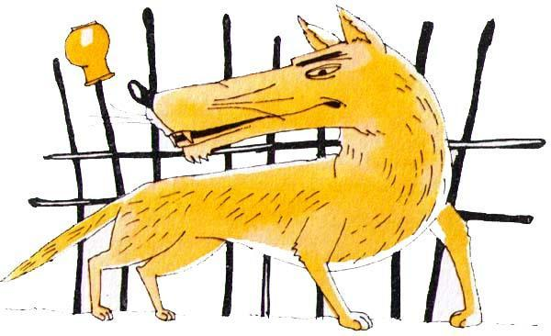
— Бедная бабушка! — всхлипывала она. — Какое несчастье, если волк ее съест! Позовите Педриньо и всех принцев! Эмилия, беги, ну чего ты стоишь!..Но, к сожалению, Педриньо и принцы были далеко — они пошли в сад делать какие-то опыты с волшебной лампой Аладдина. Девочки были одни, совершенно беззащитные.— Взмахните на него волшебной палочкой и превратите его в блоху, — сказала Эмилия Золушке, уже нацелив свой маленький ноготь, чтоб убить блоху.— Невозможно! — печально отозвалась Золушка. — Я должна для этого открыть дверь, и он меня обязательно схватит…А волк пока что стучал — тук-к, тук-к-к, тук-к-к-к! — приходя все в большее бешенство. Потом стал царапать дверь с такой силой, что щепки полетели. Маркиз де Рабико дрожал, как кисель. Вместо того чтобы помогать, он мешал: схватился за юбку Белоснежки так, что ей пришлось дать ему хорошего пинка.— Только граф может нас спасти! — воскликнула Эмилия. — Ученые все умеют.И она опрометью бросилась в кухню — искать новенькую ступку, чтоб перепревратить ее в графа. Когда ступку принесли, Золушка дрожащей рукой сделала волшебный взмах, и граф снова воскрес — только какой-то сонный. Он никак не мог понять, где он и что с ним, но Носишка все объяснила:— Волк уже доски ломает. Еще минута — и он будет здесь. Подумайте, найдите средство, чтоб нас спасти, милый граф!И действительно, не успела она произнести последнее слово, как волк оторвал одну доску, всунул морду в дырку и стал угрожающе нюхать воздух.— Гм, гм-м… Пахнет чьей-то бабушкой — прорычал он. Это было уже слишком. Носишка упала в обморок. Принцессы немножко подождали и тоже упали. Только Эмилия не упала и встала рядом с графом.— Ну же, граф! Сделайте что-нибудь! Пошевеливайтесь!..Но вот этого-то граф никак не мог сделать, и только теперь Эмилия увидела, что граф сверху-то был граф, а снизу оставался ступкой. Видно, Золушка очень нервничала, когда его перепревращала, и второпях сделала только полвзмаха…— Что ж будем делать? — вздохнула Эмилия, почесав голову и подумав, не стоит ли ей тоже упасть в обморок. Быть может, она так бы и сделала, если бы в этот момент волк не вырвал из двери еще одну доску и не просунул в щель почти что полтуловища. Видя, что чудовище и вправду сейчас влезет в комнату, Эмилия завопила во всю силу своих легких:— Тетушка Настасия! Иди скорей сюда! Волк лезет донну Бенту есть!..Услышав эти вопли, добрая негритянка прибежала из кухни с метлой в руках и как дала волку метлой по носу раза три, так он сразу испугался и убежал.— Совести у тебя нету, охальник! — кричала ему вслед тетушка Настасия. — Озорничать пришел, да?! Убирайся-ка в лес подобрупоздорову! Вор! Донна Бента не для твоей пасти пища, пес шелудивый!..— Браво! — воскликнула Эмилия, хлопая в ладоши. — Вы такая храбрая, сеньора, что просто заслуживаете, чтоб вас выдали замуж за Аладдина.Негритянка только сказала:— Вместо того чтобы глупости болтать, помоги-ка мне этих девчат в чувство привесть. Поди принеси кружку холодной воды, да поскорей…Первой очнулась Носишка.— А где волк? — спросила она, протирая глаза и оглядываясь по сторонам. — Он уже съел бабушку?Старая негритянка широко улыбнулась, показывая белые зубы:— Господи! Глупости какие! Да волк об эту пору, верно, уж море переплыл да в Европу прикатил! — И она рассказала, что произошло. Сразу же спрыснули водой и остальных. Красная Шапочка в большой радости расцеловала тетушку Настасию и обещала прислать ей новую корзинку для хлеба. Белоснежка и Золушка тоже обняли свою спасительницу и обещали прислать ей много настоящих ступок и других прекрасных вещей.В этот момент вошли Педриньо и Аладдин.— Очень красиво! — сказала Носишка. — Оба сеньора отправляются на прогулку и оставляют нас тут одних на милость диких зверей…Аладдин очень огорчился, услышав историю с волком, потому что какой же лучший случай мог представиться, чтоб доказать силу волшебной лампы? Стоило провести рукой по стеклу лампы, как из нее появился бы дымок, который обратился бы в джинна, и стоило сказать: «Любезный джинн, прогони, пожалуйста, раз навсегда этого гадкого волка», как волк испарился бы мгновенно…Педриньо тоже расстроился: стрельнуть бы в этого волка пару раз из рогатки, так у него бы только пятки засверкали…Но тут часы пробили шесть, и гости стали собираться домой.— Поздно уже, — сказала Белоснежка, — я должна быть в замке к семи, к нам сегодня придут ужинать.Золушка тоже заторопилась — и такие тут пошли объятия, поцелуи, любезные слова… все друг друга перебивали, суетились…— До свиданья, до свиданья! — говорила Носишка, переходя из одних объятий в другие. — Приходите еще, теперь вы дорогу знаете!Педриньо напомнил Аладдину про состязание:— Приходи с лампой, да почисть ее хорошенько песком, понял?…Эмилия переходила из рук в руки. Никогда еще ее столько не ласкали и не целовали. Прощаясь с Мальчиком-с-пальчик, она шепнула ему на ухо:— Ты еще как-нибудь сбеги из сказки и тогда приходи к нам насовсем, ладно?Когда все ушли, дом показался Носишке таким пустым… В комнате она осталась только с братом и куклой. На дворе виднелась одна лишь корова, мирно жевавшая свою солому, да еще Рабико, чавкая, доедал корень маниоки… Брат и сестра обменялись впечатлениями.— Мне больше всех понравилась Белоснежка, — сказала девочка. — Она такая добрая и такая хорошенькая! Такая снежно-белая! Словно она сделана из молока кокосового ореха…— А мне так очень понравился Кот в Сапогах, — сказал Педриньо. — А вот Аладдин, по-моему, немножко задается. Думает, что уж лучше его лампы нет ничего на свете.В это время Эмилия, которая почему-то пошла прогуляться под стол, испустила громкий крик.— Посмотрите, что я нашла: волшебную палочку! Золушка второпях забыла ее, и теперь она моя! Слышите, моя! Я целыми днями буду играть в превращения!И, вертя в руках драгоценную находку, Эмилия принялась строить планы приключений, еще более необычайных, чем те, о которых рассказывается в сказках. Глаза Эмилии метали искры: ее самой большой мечтой в жизни было завладеть волшебной палочкой, чтобы играть в превращения. И, вся дрожа от восторга, Эмилия выбежала в сад — «превращать все, что попадется по дороге», как она крикнула на бегу Носишке.
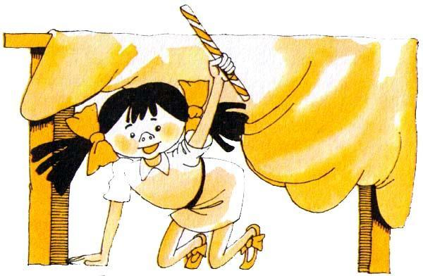
— Вот удача, вот удача! — громко раздавался по саду ее скрипучий голосок.В этот день Эмилия не пришла к ужину: она провела весь вечер, превращая одни вещи в другие и перепревращая назад.«Повернись, перевернись, чем желаю, обернись», — пела Эмилия, взмахивая волшебной палочкой, и та вещь, до которой Эмилия дотрагивалась, действительно превращалась в то, во что она хотела.Даже графа, недавно только принявшего прежний вид, она превратила в юного крокодила-жакаре, но сразу же поспешила перепревратить обратно, потому что юноша уже открывал огромную розовую пасть, чтобы съесть саму волшебницу. Впрочем, все, что Эмилия превращала, она потом перепревращала назад и оставляла как было…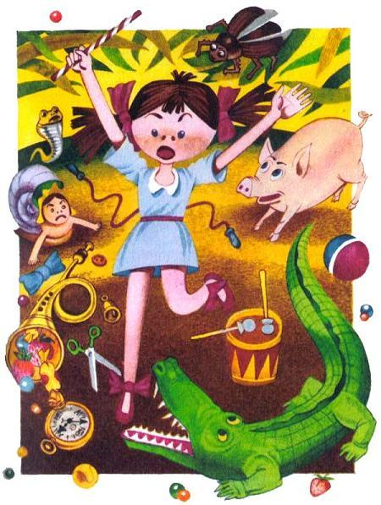Следующий день также начался в вихре превращений. Только и слышалось: «Повернись, перевернись, чем желаю, обернись», — то справа, то слева, то сверху, то снизу. Даже гордый Педриньо, не умевший ни к кому подлаживаться, старался во всем угодить Эмилии, говорил с ней необычно ласково и был заботлив свыше всякой меры: он словно боялся Эмилии — превратит еще во что-нибудь… Одним словом, Эмилия чувствовала себя всесильной. «Пусть мне пришлют хоть ягуара, — говорила она, — я сделаю всего один взмах и превращу его во что хочу — в муху, в бабочку, в сладкую булку».Но всякое счастье когда-нибудь кончается… Граф, который всегда все знал, раскрыл Эмилии тайну: волшебная сила всех волшебных палочек не вечная, каждая из них действительна лишь на определенное число превращений, в большинстве случаев на сто. После ста взмахов она сама превращается — и превращается в обыкновенную палку.Узнав об этом, Эмилия чуть не заплакала от отчаяния. Играя в «повернись-обернись», она растратила уже почти всю силу палочки — и как глупо, милые мои, как глупо! — превращая даже камешки, щепки, мух — стыдно вспомнить!.. По мнению графа, который был очень силен в математике, особенно после того, как полежал на полке между «Алгеброй» и «Арифметикой», палки могло хватить превращений на тридцать, не больше! Иными словами, Эмилия истратила семьдесят превращений на всякие глупости. Теперь ей придется расходовать остающиеся как можно более экономно. И Эмилия, тяжко вздыхая, достала свою заветную корзинку, где хранила любимые вещи, и спрятала туда волшебную палочку почти на последнем издыхании…Было около пяти часов, и Эмилия вместе с Носишкой и Педриньо отдыхала в тени под деревом, как вдруг…— Что это там? — спросил Педриньо, показывая пальцем на тропинку, ведущую к их дому. — Кажется, это соседские ребята?Да, действительно, это были соседские ребята, целая толпа мальчишек, которые приближались к Домику Желтого Дятла, и почемуто приближались бегом и громко крича.— Я все понимаю! — вскрикнула Эмилия. — Они узнали про мою волшебную палочку и хотят напасть на нас…В одно из превращений она превратила майского жука в мальчика и в суматохе позабыла перепревратить его обратно, и, конечно же, он убежал и разболтал всем в округе про волшебную палочку. Ребята, естественно, пришли в раж и явились толпой отнимать ее.Что делать? Сопротивление было бесполезно — силы противника составляли человек двадцать. Выход был один: превратить противников во что-нибудь. Но, чтобы превратить двадцать мальчишек, надо было истратить двадцать взмахов; значит, из тридцати превращений останется десять…— Не хочу! — взревела Эмилия. — Не хочу тратить почти весь запас моих превращений на этих гадких мальчишек…— Ах, не хочешь? — сказал Педриньо. — Тебе же хуже! Они отнимут палочку, и ты будешь равна нулю.Эмилия в страшном огорчении поняла, что придется уступить. Но и тут она нашла способ сэкономить хотя бы один взмах.— Ну, так вот: я превращу девятнадцать мальчишек. А одного ты положишь на лопатки. Или, может, с двумя справишься?Педриньо заявил, что справится. Пусть она превращает восемнадцать.Мальчишки были уже близко. Даже можно было расслышать выкрики вроде: «Волшебная палочка моя!», «Нет, моя!» или «Кто отобьет, тому и достанется!» — это был голос большинства.— А во что превращать? — спросила Эмилия.— В мух, — предложил Педриньо.— В книги! — пришло в голову графу, который очень любил читать.Но Эмилия была натура практичная и потому решила превратить мальчишек в полезные предметы: например, в перочинный ножик (конечно, из самых лучших — со штопором, отверткой и пилочкой для ногтей), в стерильный бинтик, в ножницы и в другие вещи, в каких нуждаешься каждый день.Впереди шел самый рослый мальчик — Жукинья, сын сеньора Аполинарио да Сильва; их домик был неподалеку от Домика Желтого Дятла.Лавина остановилась. Жукинья вышел вперед и сказал:— Мы знаем, что у вас есть волшебная палочка. Если вы ее отдадите добром, все будет тихо-мирно. А не отдадите добром — отнимем силой! И вообще будем драться…Эмилия отвечала на этот дерзкий вызов следующим образом:— Палка тут! Возьмите, если можете… Я вас всех превращу в мерзких жаб…Угроза смутила было мальчишек, но так как осторожность вообще мальчишкам несвойственна, то самый отчаянный из вражьего войска шагнул вперед и протянул руку, чтоб вырвать палочку у Эмилии. Но она быстро-быстро пропела: «Повернись-перевернись…» — и превратила дерзкого в перочинный ножик. Второго она так же резво превратила в стерильный бинтик. Еще взмах — и третий превратился в ножницы… А Педриньо пока боролся с двумя противниками одновременно…Соседские мальчишки потерпели поражение. Вместо них на траве теперь лежало девятнадцать полезных предметов. Почему девятнадцать? Да потому, что Эмилия в азарте нечаянно превратила также одного из тех двух, с которыми боролся Педриньо.— Ура! Ура! — кричала маленькая победительница, собирая драгоценные трофеи.Только один из нападавших уцелел — Жукинья, но был взят в плен Педриньо, который держал его крепко и приговаривал:— Будешь знать Орден Желтого Дятла! Победа была полная.Эмилия посчитала остающиеся взмахи: одиннадцать. Замечательно! Одиннадцатью взмахами каких еще можно натворить чудес!А граф? В пылу битвы о нем совершенно забыли.— Что с графом? — переполошилась Эмилия. Графа нашли на земле. Он стонал. — Что случилось, граф? Почему вы так стонете?— Я ранен, — отвечал ученый слабым голосом. — Я, кажется, сломал ногу…Эмилия подняла графа. Он упал снова. Педриньо осмотрел его.— Да, сломал левую ногу, бедный.Но если есть волшебная палочка, то сломанная нога — дело поправимое. Один маленький взмашек — и сломанная нога превращается в новую…— Эмилия, скорей! — закричал Педриньо. — Преврати сломанную ногу графа в здоровую.— Ну, вот еще! — фыркнула жадная кукла. — Буду я на него тратить почти что последний взмах! Положи ему ногу меж двух досочек и забинтуй — вот увидишь, скоро заживет.И, сколько Педриньо ни настаивал, упрямое создание стояло на своем.— Правильно говорит тетушка Настасия, что у тебя нет сердца, — с досадой сказал Педриньо.— Сердце у меня, между прочим, есть, — дерзко отвечала Эмилия, — но и голова на плечах тоже есть. Нога у графа скоро заживет, а если не заживет, тетушка Настасия сделает новую, — так почему же я должна тратить целый взмах? Нет, и нет, и нет.— Ты что же, не любишь графа?— Люблю, даже очень, но… а если бы у меня не было палочки? Нельзя же все трудности разрешать при помощи волшебства…Не было возможности ее переубедить. Педриньо взял две щепочки, обстругал перочинным ножиком, положил между ними ногу графа и забинтовал стерильным бинтом.А что делать с пленником? Отпустить сразу домой опасно — будут осложнения со стороны родителей. Сеньор да Сильва пожалуется бабушке, и… Надо задержать его подольше. Но как?— Вот что, — сказал Педриньо: — пустить мы тебя не пустим, пока ты не поклянешься, что ничего не расскажешь папе и маме.— Клянусь! — сказал Жукинья.— Тогда давай с нами играть. Согласен?Спрашивать мальчишку, хочет ли он играть, — это все равно, что спрашивать кота, хочет ли он молока. Побежденный с радостью согласился и ушел домой только вечером. Провожал его почти весь Орден Желтого Дятла, кроме графа, у которого очень болела нога.— До свиданья, Жукинья, приходи почаще!— А можно привести мою сестру Кандоку?— Обязательно приводи!Так мирно кончился второй «превращательный день». Однако на третий Эмилию ждали осложнения: сосед, отец вчерашнего пленника, все же выведал тайну у сына — видно, уж очень пристал, взрослые это умеют. И, конечно, папы и мамы девятнадцати мальчишек с раннего утра собрались вместе и подняли крик.— Пусть она вернет нам наших детей, или мы ее выгоним из нашей местности!— Ужасное положение, — сказала Эмилия и поморщилась: — мальчишек девятнадцать, а взмахов осталось одиннадцать… Да-а…Но вскоре кукла улыбнулась. Кажется, она нашла выход. Надо разложить на земле девятнадцать предметов один за другим. Десять превратить обратно в мальчишек, а по остальным махнуть палочкой разом — р-р-р-р-р!..— Созывайте родителей, я готова! — сказала Эмилия. Операция с единым взмахом удалась на славу. Девятнадцать мальчишек бросились в объятия своих родителей, а волшебная палочка, исчерпавшая свою силу, была положена на почетное место среди прочих удивительных предметов, которые Эмилия собирала для своего домашнего музея.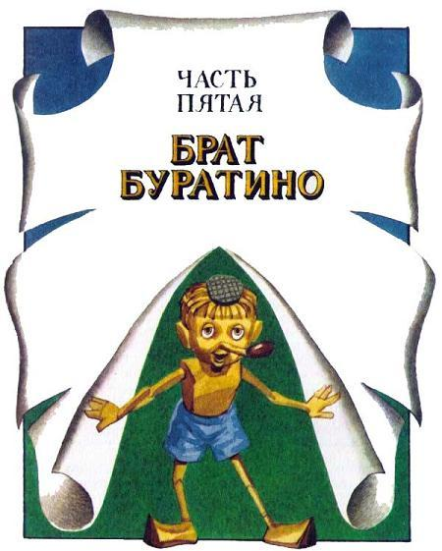
— Бедная бабушка! — сказал как-то раз Педриньо. — Она уже нам все сказки рассказала. Мы ее выжали, как спелый плод кажу.И это было верно, настолько верно, что добрая сеньора написала в книжный магазин в Сан-Паулу, чтоб ей присылали все детские книги, какие издаются. И ей послали одну книжку, потом другую, потом еще другую и потом одну итальянскую — про деревянного человечка Буратино…— Ура! — воскликнул Педриньо, распечатав принесенный почтальоном пакет. — Давно хотел почитать. Сяду в тени под деревом, вот хоть под большой жабутикабой, и проглочу эту книгу в один день.— Нет! — возразила донна Бента. — Читать буду я и при этом вслух, чтоб все слышали. И не больше трех глав в день, чтобы чтение длилось подольше и наше удовольствие тоже. Такова мудрость жизни.— Как жалко! — надулся Педриньо. — Из-за мудрости какой-то я должен терпеть, вместо того чтобы сегодня же узнать все приключения этого Буратино. Теперь будем ползти, как телега, запряженная волами, в жаркий солнечный день — трик-трик-трик…
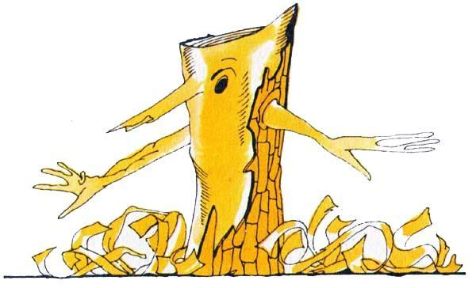
Его досада, однако, длилась недолго, и, когда настал вечер и тетушка Настасия зажгла лампу и сказала: «Пора, милые!» — Педриньо явился первым.— Ты, бабушка, читай своим способом, — попросила Носишка.Бабушкин способ чтения был очень хороший. Она читала «про всех по-разному», и выходило, будто герои книжки сами рассказывают о себе. Так как на сей раз действующие лица были итальянцы, то, читая про столяра, который вырезал из куска дерева деревянного человечка, донна Бента подражала голосу старого итальянца — торговца птицей, иногда заходившего к ним во двор, а для Буратино она выдумала такой скрипучий голосок, словно это скрипит надтреснутый стебель бамбука, — безусловно, деревянный человечек мог говорить только так. Первые главы не произвели особого впечатления. Впрочем, Педриньо сказал, что герой книги симпатичный.— А по-моему, нет! — возразила Носишка. — Он еще себя покажет, вот увидите! А ты, Эмилия, что думаешь?Кукла сидела тихо, опираясь на руку своим остреньким подбородком.— Я думаю, — сказала она медленно, — что я придумала удивительную вещь.— Скажи!— Не могу. Это не такая вещь, чтоб так вот прямо взять да и сказать. Могу сказать при одном условии: если Педриньо даст мне деревянную бесхвостую лошадку, которая лежит у него в ящике. Тогда скажу.Эмилия всегда была попрошайкой, но, с тех пор как задумала устроить у себя музей диковинок, она уже совсем потеряла стыд и просто ничего не хотела делать даром.— Может, и дам, — сказал Педриньо, — если идея полезная…— Клянешься, что дашь?— Не сомневайся. Ты ведь знаешь, что я свое слово всегда держу.— Так вот: если Буратино был сделан из куска говорящего дерева, так, может быть, на свете еще такое дерево есть.— Ну, и при чем тут я?— При том, что, если такое дерево есть, ты можешь найти его, вырезать кусочек и сделать из него брата Буратино.Все переглянулись: хитра, ничего не скажешь. Педриньо пришел в восторг от идеи Эмилии.— Здорово! — вскрикнул он, радостно сверкнув глазами. — Это так здорово, что просто удивительно, что никто до этого не додумался раньше. Можешь пойти в комнату и взять бесхвостую лошадку… Прямо теперь же…Педриньо потерял покой. Замечательная идея Эмилии не выходила у него из головы. Он только и мечтал о том, чтобы отправиться в Италию: может, во дворе у того столяра найдется еще кусочек того дерева… Но как отправиться, вот вопрос? Пешком далеко очень. И потом, через океан как переберешься? Пароходом не выйдет, потому что бабушка ужасно боится кораблекрушений и никогда в жизни его не пустит. Что делать? На помощь пришел граф…За последнее время он очень помудрел и теперь изъяснялся только научно, то есть такими словами, которые тетушка Настасия решительно отказывалась понимать.— Я нахожу, — заметил он, откашлявшись, — что совершенно нет надобности предпринимать путешествие в Италию для обнаружения дерева, обладающего «буратинными свойствами». Природа повсюду едина. Так что, если вы посвятите себя тщательным изысканиям, то весьма вероятно, что обнаружите и на нашей земле какой-нибудь «единичный экземпляр экстраординарной субстанции».Тетушка Настасия, которая в эту минуту проходила мимо с узлом белья на голове, постояла, послушала и пошла дальше, бормоча себе под нос: «Теперь ему взбрело в голову говорить по-английски! Господи!» Когда добрая негритянка чего-нибудь не понимала, она считала, что это «по-английски». Но Педриньо все понял и пришел в восторг от ученой речи графа:— Без сомнения, превосходная идея! Наточу топорик и завтра с утра начну изыскания.Сказано — сделано. На следующий день сразу после утреннего кофе Педриньо вскинул свой топорик на плечо и отправился в лес, готовясь рубить каждый сучок, покуда не найдет хоть один говорящий. Целую неделю он рубил: ни одно дерево не пропустил, кажется. Ударит топором — и сразу же прикладывает ухо к стволу: может, застонет? Но деревья не стонали — плакали смолистыми слезами, это правда, но стонать не стонали.— Брожу тут, как дурак, — сказал Педриньо на седьмой день. — «Буратинное дерево», верно, только в Италии растет. У этого графа одна шелуха в голове, вот что…Но Эмилия была тут как тут. Услышав эти слова, она так и дернулась, словно ее блоха укусила: ведь если Педриньо не найдет говорящее дерево, то он, пожалуй, способен и бесхвостую лошадку отнять — затеяла-то все это она, Эмилия! И стала Эмилия думать. Думала, думала, думала и наконец придумала… Разыскав графа, она сказала:— Перестаньте читать вашу гадкую алгебру и отвечайте на вопрос: вы умеете стонать?— Я никогда не стонал, — отвечал ученый, озадаченный таким вопросом, — но думаю, что это не так уж трудно. — Так постонайте, пожалуйста, немножко, я проверю.Граф, сморщив нос, простонал несколько раз на разные тона очень старательно.— Прекрасно, — одобрила кукла. — Вы стонете недурно и можете оказать мне большую услугу. Идет?Граф вздохнул:— Сеньора Эмилия всегда приказывает, а не просит…— Я не приказываю, но вы немедленно пойдете со мной, — и Эмилия без лишних церемоний потащила графа за ворота, где у дороги лежало старое бревно. Здесь она остановилась и сказала:— Педриньо тут всегда проходит, когда возвращается из лесу. А так как он не может пройти спокойно мимо куска дерева… Да я прямо как сейчас вижу: подойдет, остановится и — бум! — прямо по этому бревну!.. Так вы полезайте сюда в дупло, а как только он ударит, стоните, хорошенько стоните, чтоб голос был как у старого дерева. Ясно?— Но для чего же? — осмелился спросить ученый.— Не ваше дело, сеньор. Делайте, что говорю, и не рассуждайте!В эту секунду вдали показался Педриньо с топориком на плече.— Скорей, граф, скорей! — заторопила Эмилия, заталкивая ученого в дупло. — Он идет!..Граф юркнул в дупло, а она засеменила домой так быстро, что Педриньо ее даже не видел. Эмилия словно в воду глядела: Педриньо наткнулся на бревно и — бум! — ударил по нему топориком. Но он так просто ударил, по привычке, потому что давно уже потерял всякую надежду найти говорящее дерево. И вдруг — что за чудо?! — бревно застонало: ай-ай-ай! Педриньо подпрыгнул, словно на змею наступил.— Что за черт! — воскликнул он, вылупив глаза от изумления. — Это бревно стонет? Или мне померещилось?Чтоб удостовериться, он снова ударил, но легонько так, несерьезно.— Ай! Ай! — ответило бревно.Хотя Педриньо уже целую неделю именно этого и добивался, он все-таки был глубоко поражен и взволнован. Ему даже пришлось спуститься к ручью и выпить пару глотков воды, чтоб хоть немного успокоиться. Вода произвела должное действие. Педриньо набрался духу и, хотя бревно стонало не переставая, отрубил от него кусочек и опрометью бросился бежать, задыхаясь от восторга.Вбежав во двор, он чуть не наткнулся на Эмилию. Кукла сидела на крылечке, болтая ногами и насвистывая «Плыви, моя лодочка» с самым что ни на есть невинным видом.— Я нашел, Эмилия! — крикнул мальчик еще издали.
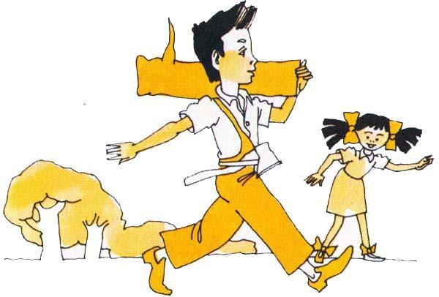
Она ответила, изобразив на лице полное равнодушие:— Что, собственно, ты нашел, Педриньо?— Говорящее дерево, что ж еще! Что я мог еще найти, когда я только это и ищу!— Ну что ж, желаю удачи! — передернув плечиком, проговорила маленькая лиса, не поднимая глаз и ковыряя палочкой землю.Педриньо обиделся, сказал ей какую-то грубость и убежал. Он влетел в дом как ветер — ему не терпелось рассказать всем, как бревно стонало.— Вы даже не представляете, что за ужас! — кричал он не переводя дыхания. — Бревно стонало, честное слово, как человек, стонало: «ай, ай! ай!» Еще даже голос похож был на графа. У меня прямо дух захватило, правда! Никогда б не поверил, кабы сам не слыхал! Чудеса!..Педриньо пришлось несколько раз повторить эту историю. Кусок дерева переходил из рук в руки: его щупали, нюхали, лизали… Только тетушка Настасия не отважилась подойти: глядела издали и крестилась…Все обсуждали необыкновенное событие. Все? Не совсем: граф и Эмилия воздержались от обсуждения. Граф притворился, что поглощен чтением учебника по алгебре, хотя украдкой, краешком глаза, внимательно наблюдал всю сцену, тихонько посмеиваясь. А Эмилия подсматривала из-за двери. Потом она ушла, затыкая рот рукой, чтоб не расхохотаться. Придя к себе, она достала бесхвостую лошадку, посадила к себе на колени и зашептала ей на ухо:— Педриньо попался на удочку и теперь уж, верно, тебя не отберет. Ура! Ура! Ты моя, моя, моя, и теперь я буду целый день с тобой играть! И вот что, Ваша Милость: раньше всего мы вам хвост приделаем. Ну где это видано — лошадь без хвоста? Я для вас, уважаемая лошадушка, достану роскошный хвост из петушьих перьев. Поняли? Это гораздо более модно, чем этот ваш конский волос, который только на матрацы и годится. Поняли, сеньора Лошадка, Лошадушко де Конек?Ну, рот нараспашку, язык на плечо — понесла наша Эмилия! И целый вечер, пока она бродила по двору, ища перышко для своей лошадки, она все говорила, говорила…Теперь, когда говорящее дерево было найдено, оставалось только сделать из него куклу — и брат Буратино будет налицо! Но что за чудо: сколько Педриньо ни колол перочинным ножиком свою находку, сколько ни тряс, кусок бревна оставался нем, как рыба.— Вот тебе и на! — воскликнул Педриньо. — Бревно так стонало, что просто сердце разрывалось, а эта палка и не пискнет! Дичь!..Эмилия, испугавшись, что ее хитрость может раскрыться, сразу же отозвалась:— Донна Бента на днях говорила, что настоящее горе всегда немое. Бедная палка, верно, очень страдает, что ее разлучили с родным бревном, и потому молчит, — вышитый нос Эмилии дернулся, изображая сочувствие палке, — вот увидишь, она успокоится и так раскричится, что придется уши затыкать! Вот увидишь!Граф кашлянул и украдкой бросил восхищенный взгляд на Эмилию: до чего ж хитра!Речь Эмилии повлияла на Педриньо, и он решил все-таки сделать из немой палки куклу: может, и правда потом оживет. Но как сделать? Каждый представлял себе брата Буратино по-своему… В результате разгорелся такой спор, что Педриньо решил устроить конкурс. Пусть все нарисуют проект, и чей проект победит, по тому и будут вырезать.— Объявляю рисовательный конкурс! — крикнул Педриньо. — Внимание, все! Останавливаются все работы! Бабушка, брось шитье и возьми в руки карандаш! Тетушка Настасия, отойди от печки! Все рисуйте!Конкурс начался. Полчаса весь дом рисовал. Когда все шесть рисунков были готовы, Педриньо развесил их на стене для обсуждения. Какая забавная выставка! Тетушка Настасия нарисовала не человека, а невесть что: уродца какого-то. Все смеялись. Носишка нарисовала миленького малыша, но у него был тот недостаток, что очень уж он был похож на Буратино. «Да это я нарочно, — объяснила девочка, — я хочу, чтоб они были близнецы». Проект донны Бенты был похож скорее всего на черта. Рисунок Педриньо был точным портретом соседского мальчика, который приходил к ним играть и про которого бабушка говорила, что у него глисты. Проект графа был такой научный, что ничего нельзя было понять: одни сплошные треугольники, срисованные из учебника геометрии. Проект Эмилии был какой-то путаный: она хотела, чтоб у брата Буратино было все, и поэтому нарисовала ему горб, как у Петрушки, рот, как у лягушки, хвост, как у крокодила, уши, как у летучей мыши, ноги, как у козла, а нос еще длиннее, чем у Буратино. На всякий случай нарисовала она и третий глаз на спине. «Это чтоб никто не смог схватить его из-за угла», — так она объяснила, очень гордая тем, что никто другой не догадался о такой опасности.Три раза Педриньо заставил всех подымать руки — и все напрасно: каждый голосовал за свой собственный проект.— Голосованьем не выйдет, — сказал Педриньо, — лучше тянуть жребий.Все согласились, что лучше. Педриньо написал имена соревнующихся на бумажках, свернул бумажки и бросил в шапку. Донну Бенту он попросил тащить первой, по старшинству. Эмилия, однако, запротестовала и протянула к шапке свою маленькую ручку — левую… Правую она почему-то упорно держала в кармане.— Я буду первая тащить! Донна Бента не умеет!— Нет, не ты! Бабушка! — возмутился Педриньо.— Нет, я! Нет, я! — настаивала кукла, топая ногами и не вынимая правой руки из кармана. Носишке эта самая рука показалась подозрительной.— Покажи-ка руку, Эмилия.— Не покажу! — отвечала кукла, покраснев до корней волос.Носишка силой вынула ее руку из кармана — и все увидели зажатую в маленьком кулачке бумажку такого же размера, как те, которые лежали в шапке.Ужасный был скандал! Все набросились на Эмилию, говоря, что как ей не стыдно!— Но мне так хотелось выиграть конкурс, — призналась Эмилия.Педриньо гневно развернул бумажку Эмилии, но тут все расхохотались: вместо того, чтобы написать свое имя, Эмилия написала «я»…— Фу, как нехорошо! — сказал тетушка Настасия. — Некрасиво-то как! Да я б на месте донны Бенты это дело так не оставила, я б нахлопала ее хорошенько, чтоб не баловала больше, вот что! Скажите, шалости какие! Людей обманывать! Господи, спаси!Эмилия пришла в ярость и показала всем язык.— Тетушка Настасия совершенно права, — заметила донна Бента, — твой поступок, Эмилия, очень плохой. Я только потому тебя прощаю, что ты еще глупенькая и не понимаешь, что хорошо, что плохо. Если б это кто-нибудь из моих внуков сделал, никогда бы не простила.Это был первый выговор, который Эмилия слышала от донны Бенты. Хотела было она и тут высунуть язык, да поняла, что лучше уж удержаться, и ограничилась тем, что вышла из комнаты, топая нарочито громко.— До чего ж распустилась! — заметила старая негритянка. — Вот змея-то, чур меня!Когда все успокоилось, то стали снова тянуть жребий. Донна Бента сунула руку в шапку, вынула одну из бумажек, развернула ее и прочла: «Тетушка Настасия».Все были разочарованы. Никто не думал, что судьба может быть настолько слепой, чтобы выбрать самый уродливый проект. Но что поделаешь?… Старой негритянке было поручено придать куску дерева форму человечка, явив, таким образом, свету брата Буратино.
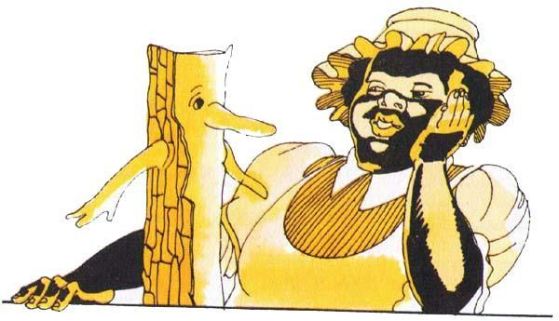
Носишка пошла взглянуть, что делает Эмилия. Она нашла ее в углу столовой, в игрушечной комнате. Кукла была очень занята: она торопливо складывала свои платья и игрушки в картонные коробочки, служившие ей чемоданами.Носишка заметила, однако, что она кладет в чемоданы только ее, Носишкины, подарки: игрушки и платья, подаренные тетушкой Настасией, были разбросаны по полу, изломанные и изорванные.Очевидно, Эмилия была всерьез разобижена и готовилась к отъезду. Но куда? Складывая чемоданы, она говорила своей бесхвостой лошадке:— Ты думаешь, она добрая? Ну нет! Глубоко ошибаешься: просто ты недавно живешь в этом доме и не знаешь. Она никого не жалеет, понимаешь? Возьмет хорошенького петушка — и на сковородку! Индюков не жалеет, мышей даже… На рождество изжарила, между прочим, младшего братишку Рабико, весьма приятного поросенка. Ах, не нравится? Ну, то-то! Между прочим, это одна из причин, почему я хочу уехать из этого дома. Может, она из деревянных лошадок тоже умеет жаркое делать, почем мы знаем, верно? Она каких только блюд не сготовит! Жалко, что ты не умеешь лягаться, мы б ее вместе…
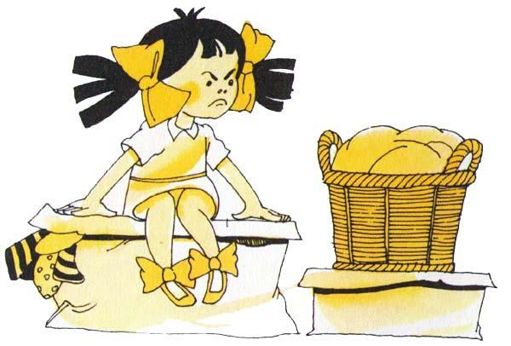
В этом месте разговора Носишка, которая слушала, спрятавшись за занавеской, вышла на свет.— Что это такое, Эмилия? Ты с ума сошла?…— Нет, я просто складываю чемоданы, потому что собираюсь переехать из этого дома. Здесь меня обижают всякие старухи…— Да куда ж ты собираешься, чудачка? Думаешь так легко устроиться где-нибудь?— Я перееду к Мальчику-с-пальчику. Когда я ему тогда подарила сломанную трубку, он сказал: «Сердечно Вам благодарен, донна Эмилия. Мой дом всегда открыт для Вас. Буду счастлив Вас видеть». Настало время воспользоваться его приглашением. Я переезжаю к нему.— И ты думаешь, что поместишься в его домишке? Разве ты забыла, что он вот такой малюсенький, твой Мальчик-с-пальчик?Эмилия приложила палец ко лбу, предавшись глубоким размышлениям. Да, действительно, она чуть было не совершила величайшую глупость: если б она переехала к Мальчику-с-пальчик, то ей, возможно, пришлось бы спать на дворе, под открытым небом, подвергаясь опасности нападения разных диких зверей типа сов и летучих мышей… И, так как она панически боялась летучих мышей и сов, то и решила остаться.— Ладно, я остаюсь, но тебе придется подарить мне новое шелковое платье с бантом и даже, пожалуй, с оборками. Подаришь?— Подарю, чертенок, подарю, только с одним условием.— С каким?— Что ты попросишь прощения у тетушки Настасий. Я сейчас в кухне была — она очень расстроена, у нее ведь такое доброе сердце — ни с кем ссориться не любит.Примирение состоялось немедленно, причем Эмилия ухитрилась тут же выпросить у тетушки Настасий ее любимую булавку — синюю с голубкой. У тетушки Настасий было три таких, с голубками: одна синяя, другая зеленая, а третья какая-то пестренькая. Эмилия уже давно мечтала о такой булавке, ну так сильно мечтала, как только может мечтать кукла, — очень уж ей эти голубки нравились, такие нежные, милые!..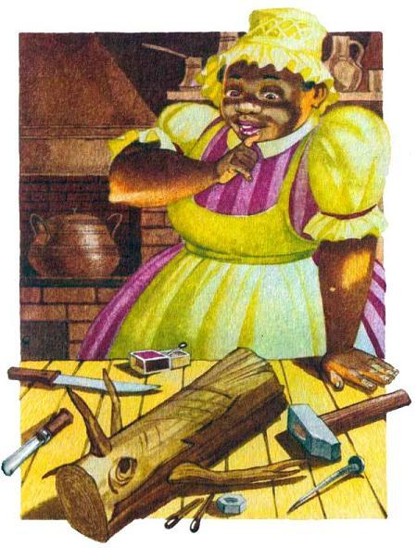
После перемирия тетушка Настасия заперлась в кухне, чтоб спокойно и не торопясь вырезать брата Буратино. Примерно через час она появилась на веранде со своим шедевром.— Готово! Не так чтоб больно хорош, но, по-моему, видный! — сказала она, явно любуясь произведением своего искусства.Послышалось общее разочарованное «ах!» Нет, просто невозможно было вообразить себе что-нибудь более уродливое, чем этот несчастный деревянный человечек: руки росли у него прямо откуда-то из середины туловища; ноги как-то не стояли и разъезжались в разные стороны; нос изображался спичкой, а голова — о! — голова была похожа на помятый плод кажу и была приделана к туловищу кривым гвоздем, который еще к тому ж вылезал из спины — обязательно наколешься!
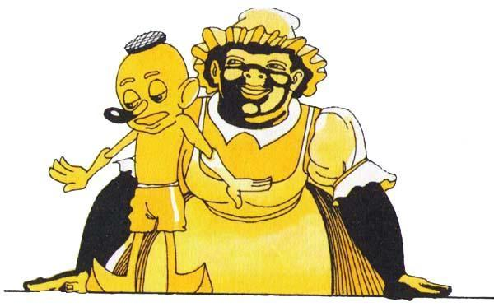
Педриньо расстроился:— Какой ужас, тетушка Настасия! Да ты какого-то уродца сделала! Позор для нашей семьи!— А дерево сильно стонало, когда ты делала человечка? — спросила Носишка.— А и вовсе молчало… — сказала тетушка Настасия огорченно.— Ничего не понимаю! — разволновался Педриньо. — То есть бревно так стонало, когда я его рубил, а этот кусок дерева молчит как мертвый! Здесь что-то кроется.Граф, читавший свою «Алгебру» в уголке, услышав такие слова, замигал и вмешался в разговор, высказав следующую научную точку зрения:— Я держусь того мнения, что, для того чтобы брат Буратино ожил и получил дар речи, надо на него дуть. В древних сказаниях индейцев Бразилии часто встречается такой мотив: когда подуешь на мертвое тело, то оно оживает. Я держусь того мнения, что…— Я тоже держусь… — подхватила Эмилия, которая в эту минуту вошла, — по-моему, если сильней подуть, то Жоан Представь Себе обязательно оживет.Все повернулись к ней в страшном изумлении:— Что это за такой Жоан Представь Себе? Что ты еще выдумала, Эмилия?— Жоан Представь Себе — самое лучшее имя для брата Буратино, — уверенно отвечала кукла.— Почему?— Жоан — потому, что так у нас в Бразилии зовут многих мальчиков. А Представь Себе — потому, что все уж тут придется себе представлять… Представь себе, что он совсем не урод. Представь себе, что у него на спине нету гвоздя. Представь себе…— Довольно, Эмилия. Имя очень подходит, — сказала Носишка, искоса глядя на брата Буратино, — ты права. Лучшего имени и не придумать.Все нашли, что так оно и есть и что Эмилия — лучшая «выдумщица имен» во всем мире.— В таком случае… — начала Эмилия.— Я знаю, — прервала Носишка: — ты хочешь, чтоб тетушка Настасия сразу же дала тебе булавку, которую ты у нее выпросила.Старая негритянка сокрушенно вздохнула и вытащила булавку из своего передника:— Бери, разбойница… И до чего ж ты разбойница стала, страсть! Когда-нибудь попросишь очки и зубы донны Бенты, господи, помилуй нас!..Эмилия захлопала в ладоши и побежала показать булавку своей любимице — бесхвостой лошадке. Впрочем, лошадка теперь только так называлась «бесхвостая», а вообще-то у нее уже был шикарный хвост из петушьих перьев… Эмилия очень ее любила и целый день с ней играла в прятки, в лошадки, в пятнашки… И все-таки на сердце у Эмилии было неспокойно: она боялась, что обман в конце концов раскроется и Педриньо отберет лошадку. Единственное средство избежать этого несчастья было оживить Представь Себе. Но деревянный человечек упрямо не желал оживать. Педриньо, по совету ученого графа, три дня подряд на него дул, так что щеки заболели, и все напрасно. Эмилия тоже старалась помочь беде: она как-то раз подошла к Представь Себе, когда рядом никого не было, и сказала ему:— Оживай, дурачок! Я тебе говорю, лучше оживай, а не то Педриньо тебя выбросит. Ну, хочешь, я тебе подарю свой красный передник с карманом? Хочешь?Но Представь Себе оставался холодным и бесстрастным. Ни угрозы, ни обещания — ничто не могло вывести его из этого тупого безразличия…В один прекрасный день Педриньо потерял терпение:— Довольно! Довольно! У меня скоро лицо распухнет от этого дутья, а ты хоть бы пискнул, чучело несчастное! Иди ты к черту! — и, схватив деревянного человечка за ногу, забросил его на шкаф.Эмилия присутствовала при этой сцене и поняла, что начинаются осложнения… И в самом деле, вечером того же дня Педриньо спросил у нее:— Где лошадь?Эмилия вся напряглась, как воин, готовый к битве:— А тебе какое дело?! — Это был прямой вызов.— Давай сюда мою лошадь! — грозно сказал Педриньо, и лицо у него стало прямо как у Синей Бороды.— С «твоей» лошадью я, прости, незнакома, а до «моей», говорю, тебе дела нет.— Я обещал лошадь, если твоя идея окажется гениальной, а из нее ничего не вышло. Так что неси лошадь.— Не принесу!Педриньо вскипел. Он назвал ее летучей мышью (ну есть ли худшее оскорбление!) и хлопнул пару раз куда надо.О! Что тут началось! Эмилия заорала: «На помощь! Синяя Борода хочет меня убить!» — и так разревелась, что все сбежались, думая, что произошло нечто ужасное.— Этот Синюшая Бородища меня побил и назвал летучей мышью! — рыдала Эмилия. Все были на стороне Эмилии, даже донна Бента:— Такой большой мальчик, целый мужчина, — и бить маленькую тряпичную куклу! Ну где это видано? Если ты будешь так себя вести, я отвезу тебя в детский дом, слышишь?Педриньо надулся и замолчал, а Эмилия, чувствуя себя победительницей, отправилась к своей лошадке и долго шептала ей чтото на ухо.Через некоторое время противники случайно столкнулись, и Педриньо сказал:— Ну, ты за это поплатишься, гаденыш!— Людоед!— Летучая…— Лучше не повторяй, а то я как закричу, так бабушка сразу отправит тебя в детский дом!Педриньо подумал, что она и вправду способна закричать, и ушел во двор, очень сердитый, не зная, чем бы заняться, чтоб успокоиться. Сначала хотел идти рыбу ловить, да потом передумал и, взвалив на плечо свой топорик, направился в лес. Лучше всего в лесу… Сколько разных, не похожих друг на друга деревьев в бразильском лесу! Посмотришь на всю эту красоту — и весь твой гнев как рукой снимет! Педриньо побродил с полчаса по лесу и уже возвращался домой, как вдруг наткнулся у дороги, за домом, на говорящее бревно. Интересно, застонет оно опять или нет? Или, может, скажет, почему Представь Себе молчит так упорно… Педриньо взмахнул топориком и прислушался. Ни звука. Ударил снова — бревно молчало как убитое… Еще раз, и еще, и еще — даже не пискнет!.. «Да как это может быть? — подумал мальчик. — Если оно теперь молчит, то почему же тогда стонало? Здесь что-то нечисто»…Он несколько раз обошел вокруг бревна, внимательно его изучая. Ага, вот дупло какое-то… Он заглянул в дупло и нашел там очень странный предмет, напоминающий шляпу с полями. Он вытащил предмет при помощи изогнутого сучка, и — вот так так! — это действительно была шляпа, и притом шляпа графа!— Ух! — воскликнул Педриньо нахмурясь. — Я говорил, что тут дело нечисто… Граф был в дупле, это ясно. Но для чего? Странно… Впрочем, ничего странного: он и стонал, а не бревно вовсе. То-то мне показалось, что голос был похож на графа. Но зачем он это сделал? Какой ему смысл был меня обманывать? А-а, я знаю! Это Эмилия его подговорила… Она боялась, что я у нее лошадь отберу, вот и сговорилась с этим ученым. Тоже мне ученый! Болван! А я-то хорош: расставили мне, чертенята, западню, а я и попался…Педриньо был скорее растерян, чем обижен. Подумать только: он, самый храбрый мальчик во всей округе, да он я книг читал больше, чем его товарищи, — и вдруг какая-то тряпичная кукла и какой-то кукурузный граф его вокруг пальца обвели! Каково?— Я это так не оставлю! — сказал он громко. — Я их выведу на чистую воду!Покуда там, у дороги, Педриньо обдумывал план мести коварной кукле, Носишка решила пойти прогуляться по саду: она часто гуляла так в мягкие летние вечера, и всегда со своей маленькой подругой. Сегодня, однако, Эмилия что-то закапризничала.— Сегодня я не могу, — сказала она: — я даю уроки лошадке, бедняжка даже алфавита не знает, совсем неграмотна, ужас!Носишка не любила гулять одна и стала искать себе компанию. Но никого поблизости не было. Единственный, кто попался ей на глаза, когда она грустно обвела взглядом комнату, был злосчастный брат Буратино, которого Педриньо в сердцах забросил на шкаф.— Бедненький! — вздохнула Носишка. — Потому что он такой уродец и не живой совсем, так никто с ним не играет. Возьму его погулять. Может, речной воздух будет ему полезен для здоровья.И, сбросив нелепого человечка метлой со шкафа, Носишка подхватила его за скрюченную ручонку и отправилась с ним в сад, к берегу ручья, где росло ее любимое старое дерево инга, с корнями, вылезающими из земли. Она села на «свой корень» (был еще «корень Педриньо» и «корень графа»), прислонила голову к стволу и зажмурила глаза, потому что когда зажмуришь глаза, то все вокруг кажется таким волшебно-прекрасным! Из всех мест в округе это место нравилось ей больше всего. Здесь она любила сидеть, думать о будущем, строить планы…Солнце тихонько падало за горизонт («горизонтом» назывался холмик, за которым по вечерам любило прятаться солнце), и последние его лучики спустились на берег поиграть перед сном в «зажгисьпогасни» со струйками ручья. Время от времени рыбка ламбари, выпрыгнув из воды, серебряной спинкой разрезала тихий воздух.И вдруг Носишке показалось, что кто-то зевнул, сладко так: «А-аа…» Она взглянула… Это Представь Себе медленно потягивался, раскинув короткие ручки, как существо, просыпающееся от глубокого сна.Найдя, что это вполне естественно, Носишка только сказала: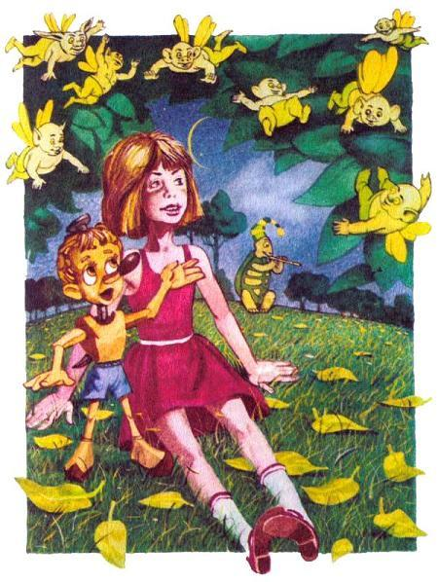— Ну, наконец-то! Я была уверена, что речной воздух тебе поможет и ты изменишься.— Я всегда один и тот же, — отвечал деревянный человечек, — я никогда не меняюсь. Это вы, люди, меняетесь. Это ты сама изменилась, Носишка.— Как так? — нахмурилась девочка. — Я такая же, как всегда…— Это тебе только так кажется. Ты настолько изменилась, что понимаешь мой язык и сейчас увидишь то, что всегда существовало в этом месте и чего ты никогда не видела… Взгляни туда…Девочка посмотрела в том направлении, куда указывал ее новый друг, и действительно увидела целую толпу крохотных милых существ в тончайших легких плащиках, пляшущую между деревьями сада.— Это души листьев, — сказал Представь Себе, — и, когда все засыпают, они выходят вот так плясать под луной…В эту секунду послышалась тихая веселая песенка.— Взгляни вон туда! — сказал Представь Себе. Носишка взглянула и замерла: там, невдалеке, на кругленькой поляночке, маленькая черепаха играла на дудке, залихватски притопывая в такт музыке.— Какая прелесть! — тихонько сказала Носишка. Она сказала это очень тихонько, но музыкантша ее все же услышала и — увы! — шмыгнула в кусты. Она так испугалась, что даже обронила дудочку.Носишка подняла дудочку. Это была тоненькая глиняная трубочка, из каких делают свои гнезда лесные осы, называемые в народе «сеньоры Инасиньи». На задней стене дома донны Бенты тоже было такое осиное гнездо.— Вот здорово! — вскричала Носишка. — Теперь дудочка будет моя!Но какая жалость! — она так сильно сжала дудочку, что та переломилась и из нее вылетели «сеньоры Инасиньи» и разлетелись в разные стороны. Только одна осталась: Носишка успела зажать ее меж пальцев.— Какая странная оса! — сказала она, внимательно рассматривая пленницу. — Похожа на нашу соседку Инасинью. Такая же злая, наверно…Представь Себе приблизился и взглянул.— Я узнаю эту осу, — сказал он, — когда бревно, из которого меня сделали, было еще живым деревом и каждый сентябрь, в разгар нашей бразильской весны, покрывалось душистыми цветами, я часто видел эту осу на наших ветках. Она тогда была совсем молоденькая.— А теперь она выглядит злой старухой, — сказала Носишка.Оса, видно, очень оскорбилась таким замечанием и, вырвавшись из рук Носишки, стала кружить вокруг ее лица, явно целясь в кончик знаменитого вздернутого носа…— На помощь, Представь Себе! — крикнула Носишка и закрыла глаза: она знала, что лучший способ избежать опасности — это закрыть глаза, очень плотно, как полагается делать во сне, когда тебе снится, что ты падаешь в пропасть…В один миг Представь Себе оказался между Носишкой и осой, готовый пожертвовать жизнью для защиты своей подруги. И, поскольку оружия у него не было, он выдернул из своей спины кривой гвоздь, которым его голова была прикреплена к туловищу, и бросился на осу. Но — о ужас! — при этом голова его упала с плеч, покатилась вниз по холму и — б-бум! — упала в воду. Оса очень испугалась, увидев, что на нее надвигается кто-то совсем без головы и с мечом в руке. Испугалась, загудела — дзумм! — и улетела куда-то в воздух.— Готово? — спросила Носишка, все еще не решаясь открыть глаза.Никто не ответил.— Она еще здесь? — снова спросила Носишка.
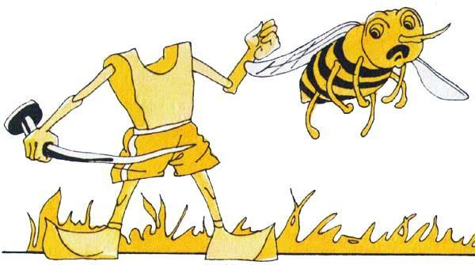
Никто не ответил.Тогда она приоткрыла глаза, хотя все еще очень боялась, и наконец открыла совсем. И так и вскрикнула от ужаса: деревянный человечек стоял в воинственной позе, с гвоздем в руке, но без головы.— Что же это, Представь Себе? Куда ж ты девал голову?Он не отвечал, конечно: как же он мог ответить, когда уши и рот остались на голове?…— Что ж теперь будет? — сказала сама себе Носишка. — Одна, в таком месте, где водятся злые осы… Теперь, когда мой защитник потерял голову… Да я просто в опасности…И вдруг она увидела, что вниз по течению плывет нечто вроде круглого плода кажу.— Ах, вон она, голова! — сказала Носишка радостно. — Теперь уж я тебя починю, Жоан, мой родненький…И она побежала вниз по холму. Борясь с волнами, она вытащила голову деревянного человечка и снова ловко приделала к туловищу, так что Представь Себе мог теперь спокойно рассказать о своей битве с осой.Но в самом интересном месте рассказа кусты снова зашевелились, и…— Закрой скорее глаза! — вскричал Представь Себе. — Кто знает, может быть, это опять осы или еще какие дикие звери…Носишка крепко-крепко закрыла глаза, чтоб спастись… И спаслась…Когда она снова открыла глаза, то увидела, что сидит в саду, на «своем корне», а на коленях у нее — Представь Себе, такой же неживой и немой, как прежде… Она встряхнула его, как встряхивают часы, которые внезапно остановились, но деревянный человечек не пошел… словно в нем лопнула пружинка.— Как жалко! — пробормотала Носишка. — Я опять изменилась. Теперь я такая же, как обычно, и не вижу вокруг ничего особенного.И она побежала домой, потому что день уже клонился к вечеру.— Бабушка! — кричала она, взбегая на крыльцо. — Представь Себе был живой целый час и разговаривал со мной и показал мне чудесные вещи! И я видела души листьев, и как черепаха играла на дудке, и я сломала ее дудку, и из нее вылетели осы, и одна оса не…— Остановись, остановись, деточка! — воскликнула донна Бента, затыкая уши. — Ты меня просто оглушила, и я абсолютно ничего не понимаю.— …не улетела и хотела меня ужалить, и я закрыла глаза крепкокрепко, и Представь Себе вытащил гвоздь и убил ее, и она улетела, гадость эта, и Представь Себе потерял голову, и она покатилась по холму, и я…— Перестань, слышишь! — рассердилась бабушка. — Пойди расскажи эту историю Педриньо, а меня оставь, пожалуйста, в покое.Педриньо как раз возвращался из лесу, хмурый, надутый… Обманули, вокруг пальца обвели… И кто?… Педриньо обдумывал план мести. Носишка кинулась ему навстречу в крайнем возбуждении:— Важные новости, Педриньо! Представь Себе был живой больше часу и проявил себя очень благородно, знаешь? У него характер гораздо лучше, чем у Буратино, не сравнить. Умней, во-первых, и потом — какой храбрый, какой верный друг!Педриньо совершенно растерялся: как мог Представь Себе прожить целый час, если был сделан из ненастоящего говорящего дерева?— Да жил же, я тебе говорю! — настаивала Носишка. — Но, чтобы увидеть его живым, надо обязательно измениться.— В каком смысле?— Да я сама не знаю, как тебе это объяснить. Я знаю только, что иногда люди изменяются, и тогда они видят тысячу чудесных вещей, которые всегда вокруг нас и которых мы не замечаем…Эмилия, стоя в дверях веранды, слушала рассказ Носишки и удивлялась. Удивлялась все больше и больше и все шире раскрывала свои глаза — раскрывала, раскрывала, пока они — трр-рр — не лопнули.Глаза у Эмилии были вышиты шелковыми нитками, и, когда она уж слишком удивлялась, с ними всегда случалось одно и то же — они лопались…Вскоре после конкурса на проект брата Буратино в Домике Желтого Дятла был объявлен новый конкурс: «Кто придумает самое интересное?» Победила… вы не догадываетесь?… Ну конечно, Эмилия. Поблескивая новыми глазами из голубого шелка, вышитыми накануне, она выдвинула великолепное предложение: устроить праздник, на котором будет выступать «Бродящий циркуль». Донна Бента, назначенная судьей конкурса, нашла, что идея превосходная, но очень смеялась над тем выражением, которое Эмилия употребила.— Не «бродящий», а «бродячий», Эмилия. И не «циркуль», а «цирк». Циркуль — это прибор для черчения.— А мне так больше нравится, — сказала Эмилия.— Очень жаль, что у тебя все всегда не как у людей.Эмилия упрямилась, упрямилась и наконец приняла только половину поправки:— Если вы, сеньора, придаете такое назначение, то хорошо — пусть будет «цирк», но непременно «бродящий».Донна Бента объяснила, что не «назначение», а «значение», и сказала, что «бродящий цирк» — такого названия нет.— Нет, так будет! — сказала Эмилия. — Более звучно; вам что, одну букву жалко, что ли?Донна Бента не соглашалась, но Педриньо нашел, что, правда, более как-то звучно, и решил так афишу и писать. Начали обсуждать план представления и распределять роли. Эмилия будет наездница и будет прыгать через обручи верхом на лошади. Жоан Представь Себе будет фокусник — ему придется глотать шпаги и есть огонь. А клоун? Главного-то и нет, кажется. Что ж за цирк без клоуна?— Граф будет хорошим клоуном, только пускай не выражается поученому, — сказала Эмилия.Пошли к графу. Домик графа находился на книжной полке: стены его составляли два толстых тома «Словаря португальского языка». Столом служила обложка какого-то древнегреческого трактата, кроватью — «Энциклопедия Смеха», замечательное снотворное средство. Другая мебель — шкафы, кресла, полки — тоже была из книжек в кожаных переплетах, унаследованных донной Бентой еще от ее дяди Агапито Заприкозу де Оливейра…В этом домике граф проводил почти все свое время за чтением.— Как ты думаешь, Эмилия, зачем он читает все эти старые книги? — шепотом спросила Носишка, подходя к домику графа. — По-моему, это очень опасно, правда?Эмилия кивнула.— Хорошие книжки, — продолжала Носишка, — это те, где рассказывается правда — как люди живут, разговаривают… И где есть над чем посмеяться… Правда?Эмилия кивнула и, задрав голову, крикнула:— Выходите, граф! Бросьте ваши старые книги, вы нужны для нового дела.Граф, вздыхая, спустился с полки: он ни в чем не мог отказать знаменитой кукле…Репетиции начались в тот же день. Педриньо был доволен своим учеником.— Граф будет прекрасный клоун, — говорил он. — Даже лучше, чем этот такой знаменитый, которого тетушка Настасия так хвалит. Носишка, ты должна сшить ему какой-нибудь особенно потешный костюм.— Я думаю, надо сшить костюм, как у настоящего клоуна: с большим желтым солнцем на спине.— Ладно, ты займись солнцем, а я буду афишу писать.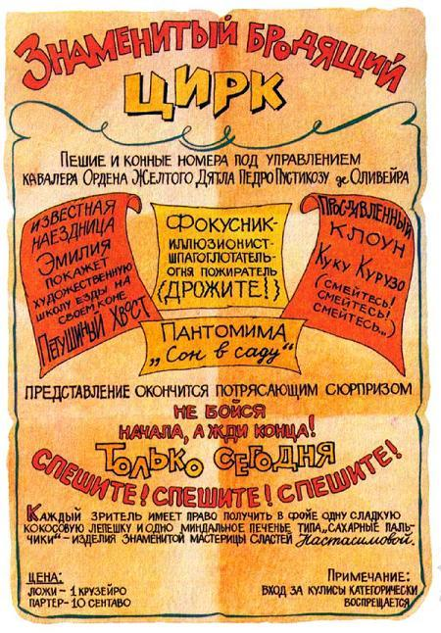Афиша вскоре была готова. И какая афиша!«Знаменитый бродящий цирк.Пешие и конные номера под управлением кавалера Ордена Желтого Дятла Педро Пустикозу де Оливейра.Известная наездница Эмилия покажет художественную школу езды на своем коне Петуший Хвост.Фокусник-иллюзионист-шпагоглотатель огня пожиратель (Дрожите!)Прославленный клоун Куку Курузо. Смейтесь, смейтесь, смейтесь!Пантомима „Сон в саду“Представление закончится потрясающим сюрпризом.Каждый зритель имеет право получить в фойе одну сладкую кокосовую лепешку и одно миндальное печенье типа „сахарные пальчики“ — изделия знаменитой мастерицы сластей Настасимовой.Не бойся начала, а жди конца.Спешите! Только сегодня! Спешите!Цена: ложи — 1 крузейро, партер — 10 сентаво.Примечание: вход за кулисы категорически воспрещается»— Все очень красиво, — одобрила Носишка, — только что это за фамилия «Пустикозу»?— Это мое предложение, — тотчас же откликнулась Эмилия, — ты на меня, конечно, не обижайся, но ваша фамилия Заприкозу как-то неблагозвучна. Зачем ее запирать, в самом деле. Пускай гуляет!Носишка нашла, что в рассуждениях куклы есть много верного, и в награду за то, что она такая умная, послала ее погулять по саду.— А как же будет с музыкой? — спросил Педриньо, когда они остались вдвоем. — Ты не можешь заняться музыкой, потому что будешь встречать гостей. Тетушка Настасия тоже не может, потому что будет раздавать угощение. Кто же тогда?— Я думаю, Рабико, — подсказала Носишка. — Слух у него не ахти какой, но ничего, сойдет.— Нет, ни в коем случае! Рабико мне нужен для другого. — И Педриньо что-то зашептал на ухо сестре.— Замечательно! — воскликнула Носишка, хлопая в ладоши. — Ничего лучшего ты еще ни разу в жизни не придумывал, Педриньо!— Только никому ни слова! И Эмилии тоже, поняла? А то весь интерес пропадет.И они еще несколько минут шептались и тихонько смеялись, зажимая рот рукой…
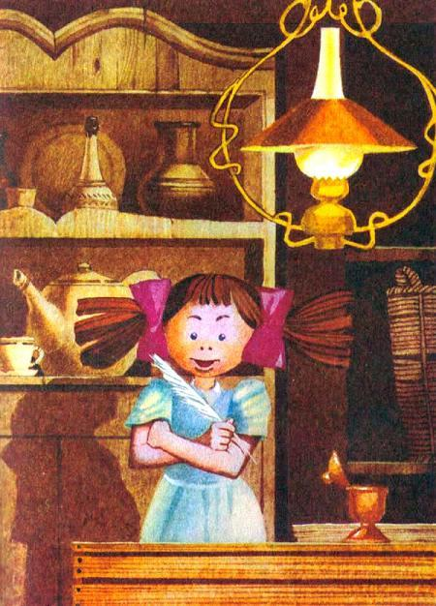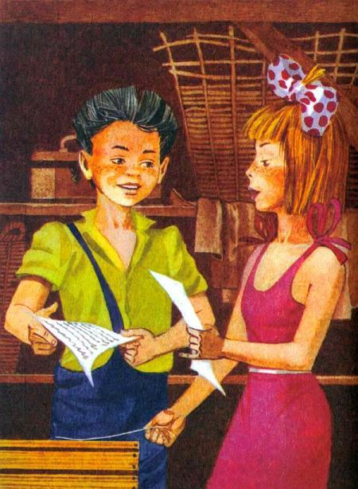Педриньо переписал программу несколько раз и к каждому листочку приложил пригласительные письма, чтоб послать их своим приятелям и подругам Носишки. Но кому поручить письма? Ну конечно, сеньорам Конвертам. Но сеньоры Конверты не работают одни, им всегда помогают сеньориты Марки. И Педриньо достал много этих помощниц и просил их сопровождать сеньоров Конвертов. И все вели себя превосходно, никто не буянил и не сбился в пути, так что все письма вскоре попали прямехонько в руки тех, к кому были посланы.— Прекрасно! — сказала Носишка, когда сеньоры Конверты были уже отправлены. — Теперь только остается пригласить наших друзей из Страны Сказок. Они никогда не были в цирке, и им, я считаю, должно понравиться…— Я вот что думаю, — сказал Педриньо, — не лучше ли написать им всем общее приглашение и попросить сеньора Ветра разнести по адресам?Так и сделали. Педриньо написал приглашение на хорошей атласной бумаге, разорвал его на множество кусочков и взобрался на самую высокую ветку старой питанги, которая росла у них в саду, чтобы бросить их на ветер. И он даже их в стихах бросил, потому что к Ветру, Воздуху, Огню и другим силам природы следует всегда обращаться в стихах — из уважения.«Ветер, ветер, милый друг,Полети-ка ты на юг,И на север полети,Наши письма опусти.Ветер, ветер, наш дружок,Полети-ка на восток,И на запад полети,Наши письма опусти,Нам, из уваженья,Сделай одолженье!»Носишка стояла под деревом, задрав нос кверху, и смеялась. Потом вдруг забеспокоилась:— Мы сделали ужасную глупость, Педриньо! Послали приглашения всем без разбору! Какая неосторожность! Теперь Синяя Борода припрется обязательно, вот увидишь!— А ты не бойся, если он заявится, я на него выпущу такую свирепую собаку…— Собаку? Но ведь у нас нет никакой собаки!— Нет, так будет. Я попрошу дядюшку Барнабе дать мне Крошку на недельку. Старый негр такой добряк, даст обязательно. Она мне нужна, во-первых, чтоб стеречь кулисы — а то вдруг кто-нибудь зайдет за занавес и раскроет все наши тайны, а во-вторых, чтоб кусать Синюю Бороду, если он вздумает прийти на представление. Ты не находишь, что это блестящая идея?— Подходящая.— Тогда держи свой передник, я буду бросать отсюда питанги, они совсем спелые…Построить цирк не так-то просто. Педриньо пришлось делать все самому. Сначала он нарезал в лесу веток и лиан — это еще ничего, работа приятная. Но вот рыть ямы, чтобы поставить подпорки и шест, — это адский труд. Вы знаете, сколько ям? Больше тридцати. Подумайте только! Педриньо просто потом обливался: даже мозоли на руках натер. Эмилия, которая время от времени приходила «наблюдать», дала ему блестящий совет:— Я бы на твоем месте наняла в лесу броненосца, чтоб рыть ямы. Броненосец — это лучший зверь для земляных работ, он всегда роет норки, такие кругленькие…— А я бы на твоем месте, — ответил Педриньо в весьма дурном расположении духа, — съел банан и посчитал обезьян.Эмилия показала ему язык и побежала в комнаты — жаловаться Носишке.— Болван какой-то! — сказала она, надувая губы. — Я ему подсказала такой изумительный выход, а он послал меня считать обезьян! Болван!— Но ты же знаешь, что Педриньо, когда работает, не любит, чтоб ему мешали.— Да я…— Придержи свой язычок и лучше помоги мне шить. Я вот кончаю солнце и сейчас начну тебе балетную юбку для лошади, для тебя то есть.— Хорошо как! И у меня на спине тоже будет солнышко, да?Носишка засмеялась:— Никак нельзя, что ты, Эмилия! Солнце носят только клоуны. Тебе самое большее, что можно, — так это луну.— Полную луну или не очень?— Я думаю, лучше всего месяц.Эмилия топнула ногой:— Не хочу месяц! Хочу год!Носишка снова засмеялась и обняла свою куклу со словами:— Эмилия, Эмилия! Вот такая ты мне нравишься — глупенькая. А то вдруг важная, ученая ходишь! Кукла обязательно должна быть глупенькая…А Педриньо между тем все рыл, да рыл. Вот уж последние ямки готовы, пора и подпорки ставить. Втыкай-вбивай, держи-вяжи — три дня сражался Педриньо со своими палками…— Запотел как стекло, когда на улице холодно, — говорила Эмилия.Однако цирк все больше становился похожим на настоящий, а когда Педриньо обтянул его ситцем, то и вовсе стал точь-в-точь как цирк Спинелли, куда они прошлой зимой ходили.Педриньо был в совершеннейшем восторге. Заложив руки в карманы, он несколько раз прошелся вокруг своей постройки, изнывая от гордости. И крикнул:— Народ, сюда!
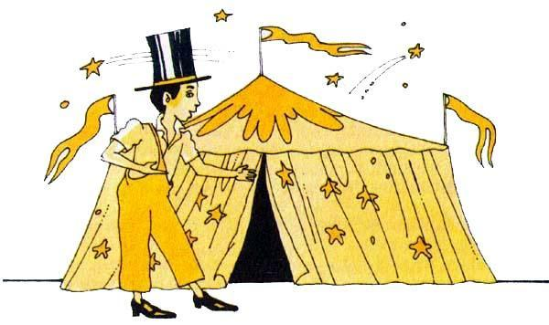
Все собрались на площадке, где был построен цирк, восхитились и стали хлопать в ладоши.— Замечательно! — сказала донна Бента тетушке Настасий. — Мой внук, когда вырастет, будет большим человеком, нет никакого сомнения.— Вот и я всегда говорю, сеньора, — живо подхватила старая негритянка, — этот мальчик, Педриньо то есть, подает надежды. По моему мнению, он кончит инспектором.«Инспектор», по мнению тетушки Настасий, была высшая должность, о которой может мечтать человек. «Потому что он ловит воров», — объясняла она.Когда цирк был построен, начались репетиции. Педриньо и Носишка заперлись со своими артистами, строго-настрого запретив всем подсматривать. Крошка прибыла даже в ошейнике, и ей была поручена служба охраны у дверей цирка. Ей был дан приказ в случае чего лаять, но не кусать.Когда репетиции первой части программы были вчерне закончены, Педриньо занялся пантомимой. Ну и адова работа, я вам скажу! Эта пантомима была задумана по определенному плану, но так как все считали долгом совать свой нос, то получилась сплошная путаница. Эмилия взяла на себя труд написать плакат и написала что-то совсем не то: «СОНВ СОДУ».
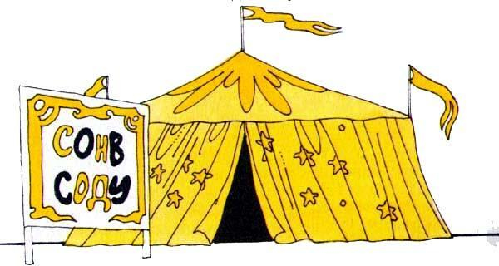
— Во-первых, «в» отдельно, Эмилия, — поправила Носишка, — а потом, «саду», а не «соду». Одно дело «сода», другое — «сад».— Я это знаю не хуже тебя, — сказала Эмилия, — но я хочу, чтоб было «соду», иначе я выйду из труппы и моя лошадь тоже.— До чего ж упряма! Если человек что-нибудь хочет, то он должен объяснить причину, а не говорить «я хочу»!— У меня есть причина, — возразила Эмилия. — Сонв — это вовсе не сон, а такой зверь, которого я придумала. У него глаза на ногах, ноги на носу, нос на животе, живот на пятках, пятки на локтях, локти на боках, бока на…— Довольно! — взмолилась Носишка, затыкая уши. — Совсем не нужно описывать всего зверя… Но почему же «соду»?— Это я не могу объяснить, но так мне больше нравится. Если вы оба будете очень настаивать, то можно сократить и будет «Сонв со». Больше я ничего не могу для вас сделать… Брат и сестра переглянулись:— Мне кажется, она сходит с ума, — шепнул Педриньо на ухо Носишке.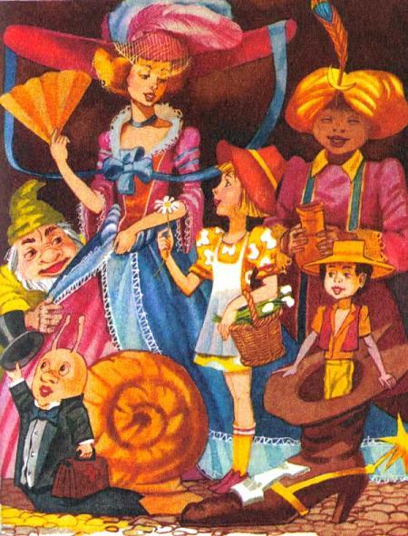Бум! Бум! Бум! Великий день наконец настал. Площадка перед цирком была разукрашена флажками и бамбуковыми арками. Директор цирка сел у двери и стал ждать гостей. Первыми явились соседские дети — Жукинья с маленькой сестренкой Кандокой и несколько мальчишек из тех, которых Эмилия когда-то превращала. Вскоре калитка во дворе опять скрипнула, и появился доктор Улитка, очень серьезный, одетый в новую раковину, неся под мышкой свой медицинский чемоданчик. Он сказал, что много водного народа собирается на праздник, только Принц Серебряная Рыбка не приедет.— Почему не приедет? — поинтересовалась Носишка.— Потому что его больше нет на свете, — тихо проговорил врач, опуская глаза.— Как так нет на свете? Что случилось? Да говорите же!..— Я не знаю, что случилось. Но после путешествия в Домик Желтого Дятла наш милый Принц никогда не возвращался в Страну Прозрачных Вод.Носишка вспомнила все: как кот Феликс-самозванец пришел сообщить им, что «Принц тонет, потому что разучился плавать», как она побежала на берег спасать Принца, но никого там не нашла. Неужели он действительно утонул?— Вы думаете, он утонул насмерть, доктор?— Какой абсурд, дитя мое. Рыба никогда не может утонуть. О нет, случилось нечто иное…— Но что же?— Полагаю, что его съел самозванец.Носишка чуть не лишилась чувств: она только потому не упала в обморок, что сейчас ожидались еще гости и нельзя было портить праздник. Но и в этих обстоятельствах она вынула платочек и вытерла целых три горьких слезы… В этот момент снова скрипнула калитка: это прибыла сеньора Паучиха со своими шестью дочками. Носишка приняла очень любезно и рассказала, что познакомилась с Белоснежкой и другими принцессами, которым сеньора Паучиха шила платья.Потом пришли два Рака-Отшельника и майор Жаба со своими солдатами-лягушатами.И вдруг откуда-то издалека явственно послышалось долгое «мяу».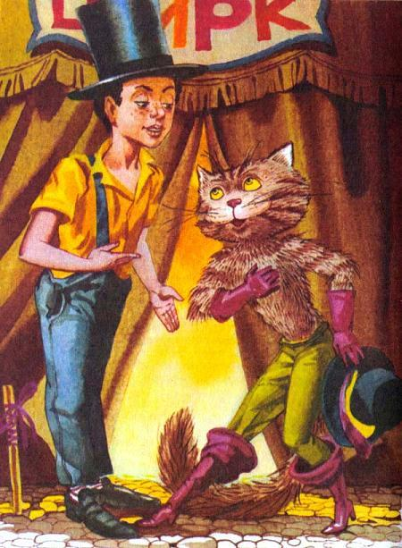— Неужели самозванца нелегкая принесла? — задохнулся от возмущения Педриньо. — Да если этот нахал… то мой кнут…Но Педриньо напрасно свирепствовал: мяукавший оказался не кто иной, как сам Кот в Сапогах! Какая радость!Педриньо-директор принимал всех любезно, торопился перезнакомить и рассадить по местам. Все наперебой спрашивали, где Рабико, граф и Представь Себе. Ответ директора был всегда одинаков: «Они теперь артисты цирка и гримируются для представления».— А правда есть кокосовые лепешки? — осведомился Кот в Сапогах.— Кокосовые лепешки будут в антракте, — разъяснила Эмилия. — И будут трех сортов: одни белоснежные, как белый снег, другие розовые, как розовая роза, а третьи коричневые, как жженый сахар. Тетушка Настасия мастер. Потому так много сортов. Она делает превос-ходно всякие ред-кос-ти! Только вот деревянных человечков она делает неважно. Представь Себе получился такой некрасивый, что он, бедняжка, просто боится показаться публике! Сами увидите!И все действительно увидели.Когда пришло время зажигать фонарики, на арене появился «униформа» в зеленой ливрее. Это был бедняга Представь Себе со своим кривым гвоздем на спине, конец которого высовывался из новенькой ливреи, сшитой Носишкой. Его освистали.— Попугай! — мяукнул Кот в Сапогах.— Хоть бы гвоздь выдернул! — квакнул майор Жаба.Бедный деревянный человечек отличался весьма добродушным нравом и потому в ответ на эти обидные слова только вздохнул и стал заниматься своим делом. Он развесил фонарики очень хорошо, так что в цирке стало светло, как днем. Однако гости уже выказывали нетерпение. Жукинья крикнул:— Клоуна! Клоуна сюда!Все подхватили, и такой поднялся крик, что просто хоть затыкай уши и беги вон. Педриньо вышел на арену и объяснил, что представление задерживается, потому что еще не приехали гости из Страны Сказок. Это всех успокоило и даже обрадовало: их не ждали… Радость превратилась в изумление, когда появился первый посланец этой волшебной страны — Аладдин со своей лампой в руках. Пришел — и стал карабкаться на хоры так уверенно, словно всю жизнь не делал ничего другого, как только ходил в цирк. Сел рядом с соседскими мальчишками и стал хвастаться своей лампой. Потом приехал Мальчик-с-пальчик, его встретили аплодисментами. Вслед за ним явилась Красная Шапочка, и все удивленно зашептались: она подстриглась, представьте! Правда, это модно, но все же…Ну, пора было начинать представление: почтенная публика явно волновалась.— Клоуна! — несколько раз выкрикнул Мальчик-с- пальчик.В этот момент Крошка у входа залаяла так отчаянно, что можно было подумать, что кто-то на нее нападает. Зрители замерли, насторожив уши. Аладдин влез на скамью последнего ряда и посмотрел в щелку.— Что там, Алик? — спросил Педриньо, которому Аладдин дал подержать свою лампу.— Она лает на какого-то типа с синей бородой.— Синяя Борода! — воскликнули испуганные принцессы. — Каждый раз, когда мы приезжаем в Домик Желтого Дятла, этот безобразник тоже является. Не пускайте его!..Началась паника. Аладдин схватил лампу, чтобы вызвать джинна. Но это оказалось ненужным: Педриньо сразу же вышел на арену, одетый уже как директор цирка, и сказал:— Тише! Тише! Не пугайтесь! Чудовище уже далеко отсюда. Крошка так укусила его в бороду, что только синий дым пошел, — и он показал публике клок бороды Синей Бороды.Все осмотрели клок, и каждый взял себе синий волосок на память.— Клоуна! — снова крикнул Мальчик-с-пальчик.— Кокосовые лепешки! — промяукал Кот в Сапогах. Соседские мальчишки топали ногами. Педриньо решил начать представление и дал сигнал, стукнув молотком по старой лопатке, привешенной на веревочке, — блум-м, блум-м, блум…В цирке царило веселье. Даже если бы представление оказалось неудачным, зрители чувствовали бы себя вознагражденными хотя бы тем, что собрались вместе. Гости из Страны Прозрачных Вод были в восторге от общества обитателей Страны Сказок, которых знали до сих пор только по книжкам. А этим последним уже давно не случалось находиться среди настоящих живых детей, и они просто глаз с них не сводили.Уже третий раз ударил молоточек, а представление все не начиналось. Носишка, правда, считала, что лучше всего начать немедленно и больше не готовиться — перед смертью не надышишься! Но Педриньо возражал:— Нельзя начать, пока не придет бабушка. Она еще одевается. Бабушка гладит свое шелковое платье, которое ей сшили в начале нашего века. Тетушка Настасия, не знаю, придет ли, она стесняется…— Пусть не дурит и идет. Я ее сама всем представлю, — сказала Носишка.Наконец обе старушки пришли: донна Бента — в шелковом платье, а тетушка Настасия — в белом переднике. Носишка нашла, что нужно обеих представить публике, потому что многие их здесь не знали. Поэтому она встала на стул и торжественно произнесла:— Уважаемые гости, я имею честь представить вам бабушку, донну Бенту де Оливейра, племянницу знаменитого каноника Агапито Заприкозу де Оливейра, который уже умер. А это тетушка Настасия, черная фея, — у нее душа добрая, а руки золотые.Аплодисменты не смолкали, пока обе старушки гордо рассаживались на особых местах, оставленных специально для них в ложе дирекции.— Можно начинать, — сказал Педриньо сестре, — пойди подготовь Эмилию; я займусь клоуном.Так как первым номером программы была наездница, то Носишка поспешила к Эмилии: она в последний раз одернула на своей питомице юбочку и дала ей последние наставления. Впервые в жизни знаменитая кукла нервничала… «Блум-м, блум-м, блум…» — прозвенела лопатка. Занавес открылся, и кукла грациозно вылетела на арену верхом на своей лошадке с хвостом из петушьих перьев. Она была встречена громом аплодисментов. Легким наклоном головы Эмилия приветствовала публику, послала в толпу несколько воздушных поцелуев и поскакала. Она сделала несколько кругов вокруг арены, то сидя боком в седле, как амазонка, то стоя на одной ножке, как балерина.— Хороша! — воскликнула донна Бента. — Никогда бы я не подумала, что номер Эмилии выйдет таким удачным.Тетушка Настасия только пробормотала: «Господи!» — и перекрестилась.Когда настал момент прыгать через обручи, из-за кулис вышел Представь Себе, неся три обруча. Бедняга! В своем ковбойском платье, которое с таким вкусом сшила Носишка, он выглядел еще уродливее. Аладдин обернулся к Коту в Сапогах и промолвил: «Такой во сне присниться может!», а Мальчик-с-пальчик заорал: «Выдерни гвоздь, пугало!»Этот гвоздь на спине у Представь Себе, шляпка которого показывалась всякий раз, когда он снимал шляпу, и острие которого протыкало все куртки, был предметом вечного раздора в Домике Желтого Дятла. Педриньо находил, что надо пригласить доктора Улитку, чтоб он оперировал деревянного человечка, спилив своей медицинской пилочкой кончик гвоздя. Но сестра была другого мнения и находила, что этот гвоздь — единственная защита бедного человечка. И потом, это была удобная вешалка на время прогулок: чтобы вешать легкие вещи типа шапочки или зонтика Эмилии, ничего не могло быть лучше. И по этим практическим соображениям кончик гвоздя продолжал торчать на спине у несчастного.Однако сам Представь Себе не придавал никакого значения насмешкам публики. Он деловито и скромно влез на скамеечку и весьма уверенно держал обруч, затянутый красной бумагой, через который Эмилия должна была прыгать. Кукла пустила свою лошадку галопом, сделала два полных круга по арене и во время третьего — ц-рр-т! — прыгнула через обруч. Зал разразился бешеной овацией. Второй обруч был из голубой бумаги, а третий — из зеленой. Эмилия с той же ловкостью прыгнула через голубой, прорвав бумагу, повисшую фестонами; но во время прыжка через зеленый обруч произошел несчастный случай. Подумайте только, лошадка решила, что ей тоже надо прыгать! Она прыгнула, и очень красиво, но ее хвост из петушьих перьев зацепился за гвоздь Представь Себе и остался там висеть. Когда публика увидела, что хвост из перьев перешел от лошадки на вешалку деревянного человечка, она разразилась громовым хохотом, который не смолкал все время, пока ничего не подозревающий Представь Себе удалялся за кулисы с развевающимися по ветру перьями на спине. Эмилия тоже не заметила случившегося и, сочтя, что это ее так осмеяли, остановилась, красная как рак, высунула зрителям язык и удалилась в бешенстве.— Я больше не играю! — сказала она за кулисами, срывая с себя и раздирая на куски балетную тюлевую юбочку. — Я не клоун, чего они надрываются!Носишке стоило большого труда втолковать ей, что хохот публики относится вовсе не к наезднице, а к лошади и коверному. Тогда Эмилия накинулась на бедного Представь Себе:— Идиотство! Где это видано, чтоб взрослый деревянный человек ходил с крючком на спине, как удочка?— Чем же я виноват? — печально прошептал уродец. — Я так родился…— Так не родился бы! — отчеканила кукла, по привычке вешая на кончик гвоздя на его спине свою разорванную юбчонку.Педриньо был ужасно расстроен: публика все настойчивее требовала клоуна, а граф вдруг таинственно исчез куда-то. Директор ломал голову и ничего не мог понять: он оставил графа за кулисами уже одетым и загримированным — после Эмилии был его выход. Но Эмилия давно закончила свой номер, а графа так и не было, словно его корова языком слизнула. Это обстоятельство заставило изменить порядок представления.— Иди, Представь Себе, — сказал Педриньо деревянному человечку, — поглотай шпаги, пока я организую поиски графа. — И вытолкнул беднягу на арену.Представь Себе вышел со связкой шпаг под мышкой, неся жестянку с тлеющими угольями. Он поместился как раз в центре арены, на маленьком коврике, и принялся глотать шпаги. Он так ловко работал, что публика совсем забыла про его уродство и принялась бурно хлопать. Проглотив последнюю шпагу, он начал есть огонь и — хруст-т, хруст-т, хруст-т! — сжевал все угли.Однако, дожевывая последний уголек, он зацепился за него носом (а вы, наверно, помните, что нос был у него из спички) и загорелся.Что тут поднялось! Публика с ревом повскакала с мест.— Носовой пожар! — кричал Мальчик-с-пальчик. — Пожарных зовите, пожарных!
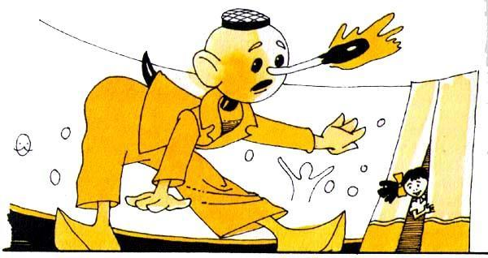
Аладдин, Кот в Сапогах и Жукинья бросились на арену, чтобы помочь пострадавшему. Но это было бесполезно. Нос Представь Себе сгорел дотла, превратившись в крошечный черный огарок… Странно, однако, что это ничуть не портило деревянного человечка, напротив — он даже похорошел: очевидно, основное его уродство было сосредоточено в этом спичечном носе… Пострадавшего увели, и публика, подстрекаемая Мальчиком-с-пальчик, снова стала шумно выкликать клоуна. И, так как Педриньо никак не мог найти графа, ему пришлось выступить с разъяснениями.— Уважаемая публика! — сказал он. — Случилось большое несчастье. Наш знаменитый клоун Куку Курузо внезапно и таинственно исчез. Очевидно, его похитили разбойники, так что клоуна, к нашему величайшему сожалению, не будет. Пантомимы тоже не будет. Звезда манежа Эмилия, которая должна была исполнять в ней главную роль, уперлась как осел и отказывается выступать. Ввиду этих печальных и непредвиденных обстоятельств наше представление мы закончим СЮРПРИЗОМ!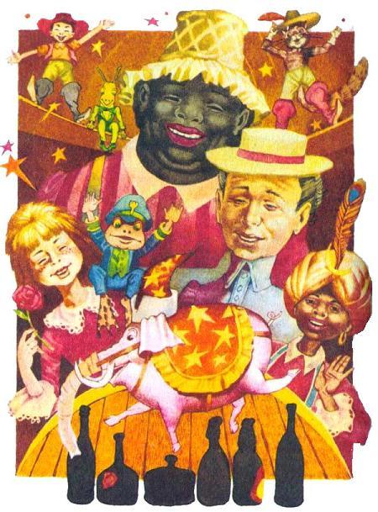Одни зрители хлопали, другие свистели, а Кот в Сапогах крикнул:— Кокосовые лепешки хоть подайте!И тут показался СЮРПРИЗ. Это был — попробуйте-ка угадайте! — слон, да и притом самый маленький из всех когда-либо существовавших на свете, — так объяснил Педриньо, расставляя по арене бутылки, по которым слоник должен был пройти. Вот сюрприз действительно имел успех! Это был такой совершенный слоник, что даже казался настоящим — с хоботом, клыками из слоновой кости и большими висячими ушами. Он прогулялся пару раз по арене неторопливой походкой большого слона и потом стал ходить, дрожа от страха, по бутылкам, расставленным узором.— Потруби, слончик! — крикнул Мальчик-с-пальчик.Слон послушался и три раза протрубил очень громко и отчетливо. Только голос его слегка смахивал на поросячий. Крошка, которая там, у входа, охраняла цирк, услышала этот трубный голос и многозначительно подняла одно ухо. Потом, тихонько приподняв головой завесу палатки, вошла внутрь посмотреть, кто это все-таки трубит. Увидев какого-то странного зверя, она истерически залаяла и, оскалив зубы, стала на него наступать. Слон так ужасно испугался, что сильно задрожал и, конечно, свалился с бутылок на землю. Крошка вцепилась в него зубами и, закусив покрепче, стала трясти, да так трясла, что слоновья кожа треснула по самой середке, и из нее вылупился — хру-хру-хру — некто, появления кого никто здесь не ожидал, — сам маркиз де Рабико!.. Ну и шумиха тут поднялась! Цирк чуть не рухнул от криков и свистков. Маленькая Кандока заплакала. Директор Педриньо рассвирепел и дал Крошке такого пинка, что та даже завизжала. Маркиз, жалобно хрюкая, убежал во двор. Чтоб спасти положение. Носишка вышла на арену с палкой от метлы в руках, на которой было прикреплено объявление, где огромными буквами значилось: «АНТРАКТ».Все двинулись к выходу, торопясь и толкаясь, так как каждый боялся, что ему не достанется кокосовых лепешек. Тетушка Настасия в своем платье старинного покроя и в крахмальном переднике осторожно сняла салфетку, покрывавшую поднос, и начала раздавать гостинцы.— Я хочу одну белую, две розовые и одну жженого сахара, — попросил Кот в Сапогах.А Педриньо тем временем терялся в догадках: что же случилось с графом? Может быть, его действительно похитили разбойники?Однако произошло нечто совсем иное. Просто-напросто граф наткнулся на старую «Геометрию», принадлежавшую еще покойному канонику Заприкозу, которой Педриньо подпер одну из палок палатки, чтоб не качалась. Граф так обрадовался книге, что вытащил ее и, взяв под ручку, отправился с ней погулять по окрестностям. Там они и гуляли до следующего дня, разбирая разные «теоремы»…
Педриньо сидел на самой высокой ветке гойабы, ел хорошие плоды, а червивые бросал стоявшему под деревом Рабико.— Вот вырасту, так нельзя будет лазить по деревьям, — сказал он вслух самому себе. — Ну до чего бы мне хотелось остаться навсегда мальчишкой… Это так интересно!— Есть на свете кое-что поинтереснее, — отвечал где-то за его спиной незнакомый голос.Педриньо очень испугался. Посмотрел направо — никого, налево — никого… Что за чудеса?— Кто тут? — спросил он дрожа.Тот же голос отвечал:— Я!— Кто «я»? «Я» — это не имя.
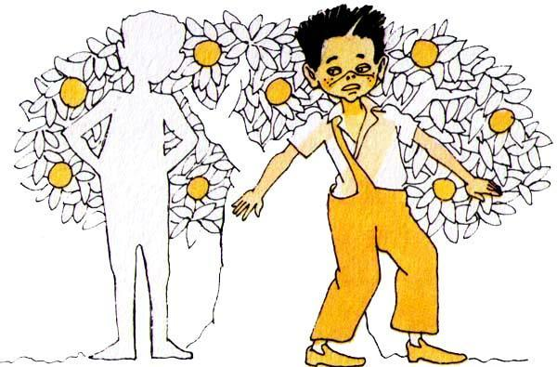
Молчание…— А какого ты роста?— Примерно как ты.— А сколько тебе лет?— Примерно как тебе.Если такого же роста и столько же лет, значит «голос» тоже мальчик… Педриньо очень обрадовался и спросил:— А зачем ты сюда пришел?— Чтобы рассказать одну важную тайну.Педриньо еще больше обрадовался.— А ну, покажись! — крикнул он. — Ты такой же мальчик, как я, меня не проведешь!«Голос» притворился, что не слышит. Педриньо немного растерялся, но не признал себя побежденным.— Да я знаю, что ты мальчик! Какую ж ты можешь знать тайну? Орден Желтого Дятла знает все тайны.«Голос» иронически усмехнулся:— Ты думаешь, что знаешь все, а не знаешь ничего. Я пришел рассказать очень важную тайну: я знаю, как сделать человека таким же невидимкой, как я.Эти странные слова произвели на Педриньо такое впечатление, что он оступился, зацепился ногой за сучок и грохнулся вниз головой на землю. К счастью, дерево попалось не очень высокое, так что он не особенно ушибся. Педриньо поднялся, смахнул сухие листья, прилипшие к рубашке, и сердито спросил у «голоса»:— Где ты находишься, хулиган?— Направо, налево, впереди и позади, — был ответ.Самое противное на свете — это говорить с невидимкой. Не знаешь, куда повернуться. А «голос», как нарочно, забегал то вправо, то влево, то вперед, то назад, словно дразнился.— Это, наверно, очень приятно быть невидимкой, — сказал Педриньо куда-то в пространство. — Мы сколько раз об этом говорили с Носишкой!..— А кто это?— Это моя двоюродная сестра Лусия, девочка со вздернутым носом. Она тоже хочет стать невидимкой. Ты ей покажешь, как это делается?— Покажу обоим, если заслужите.— А что надо делать, чтоб заслужить?— Во-первых, не ругать меня хулиганом. А, во-вторых, поехать со мною в Мир Чудес. Посмотрим, как вы будете себя там вести. Пока что единственный мальчик-невидимка на свете — это я. Но я чувствую себя очень, очень одиноко, мне нужны товарищи. Потому я и пришел сюда.— Спасибо, что вспомнил. Но где находится этот Мир Чудес?— Повсюду. Вот посмотри, у меня есть карта, — сказал «голос», протягивая сложенный листок.Педриньо очень удивился, увидев, как карта сама собой разворачивается в воздухе. Он протянул руку, взял карту и стал рассматривать.— Прекрасная карта, — сказал он, читая названия земель и морей. — Даже Домик Желтого Дятла здесь помечен. И свинарник маркиза де Рабико виден очень хорошо. Где ты взял эту карту?— Сам составил, путешествуя с карандашом в руках. Мир Чудес очень древний. Он появился, когда родился первый ребенок на земле, и будет существовать, покуда не умрет последний старик.— А легко добраться туда?— Очень легко или невозможно. Зависит от человека. Человеку с воображением очень легко.Педриньо не совсем понял последние слова… «Голос» иногда говорил диковинные вещи.— Много путешественников побывало в Мире Чудес, — продолжал «голос». — Среди них были братья Гримм и Андерсен, ты знаешь их? Они там долго прожили, много повидали и потом рассказали обо всем точь-в-точь так, как видели. Братья Гримм первые рассказали историю про Золушку полностью — все как было. До них эта история уже гуляла по свету, но каждый рассказывал ее по-разному…— Как интересно! Ну, а карту я могу взять себе?— Возьми. Я ее наизусть знаю. Только не теряй — другой такой карты на свете нет.— Не беспокойся, все будет в порядке, — сказал Педриньо, пряча карту в карман. — Теперь только надо выяснить, как туда ехать.— Не думай об этом. Я все знаю. Я поведу вас туда.— Когда?— Когда хотите. Завтра, например.— Превосходно! — обрадовался Педриньо. — Завтра и поедем. Утром я приду на это самое место с моей двоюродной сестрой Лусией. По рукам?— Кукареку! — отвечал таинственный голос и смолк. Педриньо постоял, послушал. Тишина. Видно, тот, кому принадлежал голос, удалился.Педриньо долго еще стоял на том же месте, задумчиво глядя перед собой…Домой Педриньо бежал бегом, спеша рассказать Носишке о странном происшествии. Он выложил все залпом, сбиваясь и волнуясь.Носишка даже рот раскрыла от восторга.— Но как же он выглядит? — спросила она, сгорая от любопытства.— Почем же я знаю, как он выглядит, если он невидимка! Голос такой мальчиковый. Говорит, что рост, как у меня, и столько лет, как мне. Поет петухом.— Чудеса! — покачала головой Носишка, рассматривая карту, расстеленную на земле. — Эмилия, иди-ка сюда, погляди…Кукла, игравшая с графом в прятки, вскинула голову и быстро застучала каблучками — тук-тук-тук… Посмотрела на карту, высказала свои критические замечания и, увидев изображение свинарника Рабико, вскричала:— Граф, идите сюда, посмотрите-ка! — и, так как граф не сразу откликнулся, побежала за ним и ткнула его в карту так неосторожно, что графский нос прорвал какое-то море.
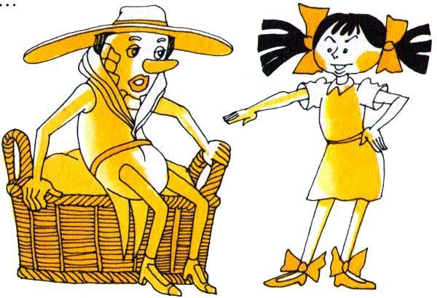
Ну, карту смотрели-смотрели, учили-учили, и наконец Педриньо сказал, что довольно — пора готовиться к отъезду.— Надо все решить сегодня, потому что завтра утром едем. Вопервых, давайте решим, кто поедет, а кто останется дома.— По-моему, можно ехать всем, кроме Рабико, — сказала Носишка. — Маркиз очень плохо воспитан. Поедет Эмилия, поедет Представь Себе, поедет граф…— Представь Себе не поедет! — вскинулась Эмилия. — Какая польза от такого уродца? А граф — пускай, он мне будет нужен.Хотя все пожалели деревянного человечка, но с Эмилией лучше было не связываться. Решили — едет граф.— А вещи? — вспомнила Носишка. — Взять что-нибудь из одежды или не надо?— Я думаю, не надо, — сказал Педриньо. — Мальчик-невидимка, видимо, человек бывалый: он всегда сумеет добыть то, что нам понадобится.Решили вещей не брать.— Ну, вот и хорошо, — сказал Педриньо. — Тогда пойдемте спать, а то завтра вставать очень рано.Донну Бенту удивило, что дети так покорно, раньше положенного часа, отправились спать, и она сказала тетушке Настасии:— Завтра нас ждет какой-нибудь сюрприз!..Но Эмилия не ложилась. У куклы было свое особое мнение обо всем, и она всегда привыкла поступать не так, как другие. Поэтому она решила вещи взять и провела остаток вечера, складывая свои вещички в маленькую корзинку, подарок донны Бенты. Положила перо попугая, половинку сломанных ножниц, знаменитую булавку с голубкой и другие пожитки.— Всякому свое мило, — повторяла она, стоя подбоченившись посреди комнаты, любимую поговорку тетушки Настасии. И, видя, что ничего не забыла, попробовала закрыть корзинку… Как бы не так! Слишком много напихала…— Гра-аф! — позвала Эмилия. — Идите сюда, помогите сдавить эту пакость!Бедный де Кукурузо, кряхтя, вышел из своего угла.— Сядьте на корзинку и давите, пока не лопнете… — любезно попросила Эмилия.К счастью для графа, к таким крайностям прибегать не пришлось. Корзинка, видно, сжалилась над бедным мудрецом… и закрылась.Ранехонько поутру дети вскочили с постели, оделись и тихо-тихо, на цыпочках, направились в сад, так что донна Бента даже ничего не заметила. Эмилия шла за ними, вздернув голову, на носках, как балерина. Процессию заключал граф с корзинкой на плечах. Как только отворили калитку, так сразу услышали пенье петуха. Оно доносилось из-за дерева гойабы:— Кукареку!Педриньо узнал «голос».— Это он! Уже ожидает нас в условленном месте.Все побежали туда, но так как никого не увидели, то остановились в растерянности, не зная, что делать дальше. Но в это мгновение второе «кукареку» раздалось откуда-то с верхушки гойабы. Мальчикневидимка был, видно, лакомка и даром времени не терял…
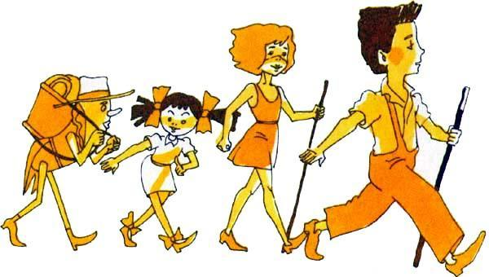
— Ты там наверху? — спросил Педриньо, задирая голову.— А ты не «видишь»? — ответил «голос». — Научись знать, где я, не видя меня.И «голос» дал первый урок — бросил кожуру гойабы прямо в нос Педриньо, спросив: — Смекаешь?…Педриньо рассмеялся:— Смекаю. А теперь слезай, я тебе представлю мою двоюродную сестру Лусию и других членов Ордена Желтого Дятла.— Не надо. Я понимаю, что эта девочка со вздернутым носом и есть Лусия. А кукла — Эмилия, маркиза де Рабико. Я только не понимаю, кто этот сеньор в шляпе и с корзинкой на плечах.— Это знаменитый граф де Кукурузо, ученый, который знает все.В Домике Желтого Дятла все знали, что граф все знает, но никто, в сущности, не знал, что же, собственно, граф знает… Однако «голос» удовлетворился таким ответом, и все услышали — плюх! — как он спрыгнул с дерева. Теперь «голос» стоял где-то среди них.— Пора, — сказал он. — Мы должны отправиться в путь раньше, чем взойдет солнце. А карта жива, не потеряли?Педриньо вынул карту из кармана. «Голос» схватил ее и развернул.Носишка не верила своим глазам: карта сама собой раскрывается и остается висеть в воздухе — вот чудеса-то! Таинственный мальчик был невидим, но предметы, которых он касался, не становились невидимыми. Это навело Педриньо на мысль попробовать одно усовершенствование.— Вот что, — сказал он, — в общем, очень неудобно иметь дело с товарищем, которого не видишь. Ты бы нацепил на свою шляпу перо, а? По перу мы сразу увидим, где ты.— Твоя идея превосходна, — ответил «голос», — но я без шляпы. И вообще, на мне ничего нет. Если б на мне что-нибудь было, то все бы это увидали — и тогда какой же я невидимка?— Ах, стыд какой! — вскрикнула Эмилия, закрывая лицо руками. — Что бы сказала донна Бента, если бы узнала, что мы дружим с мальчиком, который ходит голый!— Перестань, Эмилия! — строго одернула ее Носишка. — Ты ничего не смыслишь в невидимках!Ну, если нельзя приколоть перо к шляпе, то, может быть, привязать его к волосам? Все одобрили новую идею Педриньо. Но где достать перо и веревочку какую-нибудь или хоть нитку?— У меня в корзинке есть перо попугая! — крикнула Эмилия. — Граф, сгрузите корзинку с плеча и откройте.Граф спустил корзинку на землю, открыл крышку и протянул кукле перо попугая и катушку ниток.Мальчик-невидимка привязал перо к волосам, и с этого момента договориться с ним стало гораздо проще. Перо, покачиваясь в воздухе, указывало, где он находится.— Да здравствует Перышко! — крикнула Эмилия, мигом окрестив нового друга.И с этой минуты все стали звать мальчика-невидимку только так — Перышко.Теперь можно было пускаться в путь. Для этого невидимый мальчик вынул из мешочка, спрятанного под деревом, особый порошок и сказал, что это «порошок пирлимпим-пим». Он дал каждому щепотку и велел нюхать. Все понюхали и не чихнули. Только Эмилия чихнула, но она вообще от всего чихала. Как только они понюхали этот волшебный порошок (а это был очень волшебный порошок), так сразу же почувствовали себя легкими, как пух, и в ушах у них зазвенело… Деревья начали мерно кружиться вокруг них, как балерины в юбочках из зеленых листьев, все дальше и дальше уходя в сизый туман, и потом совсем исчезли из глаз. Все словно погрузились в какой-то странный сон (или это был не сон?) и плыли по воздуху, как по волнам какого-то неведомого моря, а ветер необычайной силы и быстроты уносил их, словно они были мыльные пузырьки, все дальше и дальше. Никому не хотелось говорить, да никто и не мог бы говорить, и только Эмилия вдруг слабо пискнула:— Дай мне понюхать еще того порошку, Перышко! Я чувствую, что падаю!— Нет, просто мы приближаемся к цели, — отвечал «голос».И правда. Туман стал рассеиваться, и снова стали видны деревья. Еще несколько секунд — и все почувствовали под ногами твердую землю. Приехали! Все открыли глаза и поглядели вокруг. Речка прозрачнее хрусталя тихо катилась по плюшево-зеленой долине. По берегу шел белый ягненок, направляясь к воде: видно, попить. Там, в глубине, высокая синяя гора величественно устремилась в высоту, а между речкой и горой стоял лес.— Мы в Стране Басен; она еще называется Край Говорящих Зверей, — разъяснил Перышко. — Отсюда мы начнем наше путешествие в Мир Чудес.— Какое красивое место! — воскликнул Педриньо. — Хорошо бы Домик Желтого Дятла перенести сюда.Носишка тоже была в восторге.— А звери в этом краю и верно говорящие или они только притворяются? — заинтересовалась она.— Болтуны ужасные! — ответил Перышко. — Если б они не говорили, то и басен бы не было. Пойдем по берегу, мы скоро повстречаем когонибудь из здешних зверей.— Да вон барашек, — сказала Эмилия.Но в эту минуту навстречу им из лесу вышел человек с длинными, круто завитыми волосами, одетый по старинной французской моде. На нем были короткие обтянутые панталоны до колен и курточка в талию. На ногах — туфли с большими пряжками, а на голове — треугольная шляпа. Кружева белой пеной вскипали вокруг его шеи и на запястьях. Он шел, опираясь на толстый посох, размеренным шагом человека, предающегося размышлениям.— Это барашкин хозяин? — спросила Эмилия.— Нет! — поспешил уверить ее Перышко. — Это сеньор Лафонтен, очень умный француз. В книжках пишут, что он родился в 1621 и умер в 1695 году. Но он вовсе не умер, а просто поселился здесь, в Стране Басен. Он живет здесь, чтобы наблюдать жизнь животных.
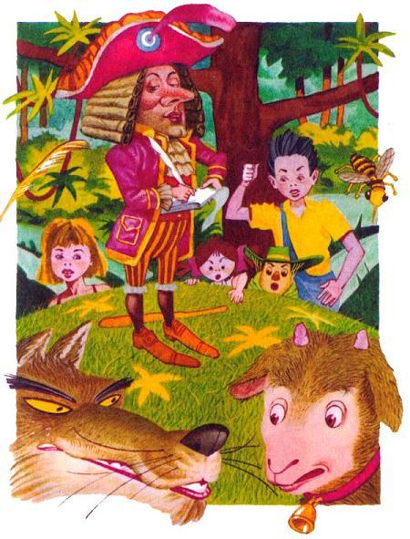
— Я знаю его хорошо, — сказал Педриньо. — Он очень знаменитый. Сочинил много басен. У нас дома его книжка есть.Между тем сеньор Лафонтен подошел к речке и, спрятавшись за кустиком, стал ждать. Ягненка, видно, очень томила жажда. Он уже совсем подошел к воде, вытянул шейку и — глю-глю-глю — начал было пить, как вдруг другой зверь, со свирепым выражением лица и вообще мало симпатичный, вышел из лесу, понюхал зачем-то воздух и направился в ту сторону, где находился ягненок. Шел и почему-то облизывался.— Это волк! — прошептал Перышко. — Он съест ягненка из басни…— Какое свинство! — с болью сказала Носишка. — Не давай ему, Педриньо, брось в него камнем!— Вот еще! — отозвался Педриньо. — Не стану я басню портить. Видишь, сеньор Лафонтен взял карандаш и записывает.Волк подошел к ягненку поближе и сказал с чисто волчьей наглостью:— Что это за безобразие, грубошерстная тварь! Как ты смеешь мутить воду, которую я собираюсь пить, а? Разве не понимаешь, что я не могу довольствоваться опивками какого-то жалкого ягненка?Бедняжка весь задрожал. Он знал волка по слухам, ни один, говорят, барашек от него не спасался… И голосом, прерывающимся от страха, он отвечал:— Извините, пожалуйста, Ваша Волкость, но ведь вы находитесь вверх по течению, а я, простите, вниз, так что, с вашего разрешения, осмелюсь заметить, я никак не могу замутить воду, которую вы намереваетесь пить, сеньор.— Говорят ведь, а! — воскликнула Эмилия. — Прямо как люди!Волк как будто не ожидал от ягненка подобного ответа, потому что осекся и раза три нерешительно кашлянул. Но потом сказал:— Да в общем, дело не только в этом. У нас с тобой старые счеты. В прошлом году ты, милый мой, тут разглагольствовал, что будто я похож на вороватого пса. Забыл, да?— Это неправда, Ваша Волкость, потому что мне только три месяца; в прошлом году меня и на свете не было. Спросите маму.— Вот тебе, волк! — тихонько воскликнула Носишка. — Не ожидал небось! Посмотрим, что-то ты теперь скажешь!А сеньор Лафонтен за кустиком все писал, все писал… Этот ответ поставил в тупик волка, который был не только зол, но и малоразвит, или, говоря откровенно, глуп. Он опять покашлял и словно задумался.— Ну да, — буркнул он наконец. — Но если то был не ты, так, значит, твой брат, а это все равно.— Как же это могло случиться, Ваша Волкость, если я — единственный ребенок?Видя, что словами ягненка не проймешь, волк решил действовать силой:— Ну, а если это был не твой брат, так, значит, твой папаша, понятно? — И волк шагнул к ягненку, оскалив зубы.Он уж совсем готов был сделать «кр-рак» и съесть беднягу, как вдруг сеньор Лафонтен выскочил из-за своего куста, да как даст ему палкой по носу!Ну, кум волк этого не ожидал. Он поджал хвост, да и шасть в лес.Все ужасно обрадовались. Эмилия побежала поиграть с ягненком, в то время как остальные подошли к сеньору Лафонтену.Носишка знала два слова по-французски: «бон жур», что значит «здравствуйте», и «о ревуар», что значит «до свиданья». Другие не знали ни одного. Ввиду этого ее направили к баснописцу для переговоров. Носишка все напутала уже с самого начала, потому что вместо «бон жур» сказала:— О ревуар, сеньор Лафонтен. Мы только что приехали из Домика Желтого Дятла и видели, как здорово вы дали палкой по носу этому неприятному волку. Очень правильно поступили. Примите, пожалуйста, наши поздравления. Бон жур.Баснописцу очень понравилась Носишкина речь. Он приподнял ее, поцеловал в голову и сказал:— Ты напрасно стараешься говорить со мной по-французски, девочка. Я понимаю язык всех людей и всех зверей.Все окружили баснописца. Эмилия тоже подошла, решив, что с ягненком можно поиграть и после. Ее очень удивлял костюм баснописца: мужчина — и вдруг кружева! Ну где это видано? И эта длинная шевелюра с завитками, как у женщин. «Кто его знает, может, у бедняги нет ножниц?» — подумала сострадательная кукла. Увидев Эмилию, Лафонтен удивился:— О, кукла! Вот только куклы здесь у нас и не хватало. И ходить умеет! Может быть, она говорящая?— Конечно. У Эмилии язык без костей, — отвечала Носишка.Лафонтен поразился, потому что, хотя был стар, никогда в жизни не видал куклы, которая умела бы говорить.— Необычайно! — сказал он. — Я видал немало кукол у нас во Франции, но все они были немы как рыбы. Мир движется по пути прогресса, нет сомнения. Как тебя зовут, куколка?— Эмилия де Рабико, к вашим услугам, сеньор.
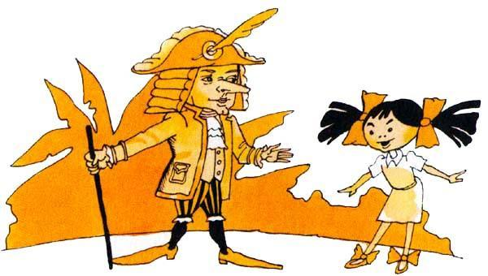
— Красивое имя. А кто тебя научил говорить?— Никто, — ответила Эмилия, ни на секунду не задумавшись, — я так и родилась. Когда доктор Улитка дал мне разговорные пилюли, я сразу же заговорила.— Эмилия говорит очень хорошо, — объяснила Носишка, — жаль только, что она говорит столько глупостей.Француз улыбнулся:— А ну, куколка, скажи какую-нибудь глупость, старик Лафонтен хочет послушать.Эмилия смутилась и, комкая край своего ситцевого платочка, ответила очень кстати: — Так, по заказу, я не умею…Сеньор Лафонтен поговорил со всеми очень любезно и сказал, что место, где они сейчас находятся, нравится ему больше всех других мест на свете. Здесь он слушает беседы животных, и здесь он научился многому, о чем потом рассказал в своих баснях.— Я уже читал некоторые ваши басни, — сказал Педриньо, — вы очень хорошо пишете, сеньор.— Ты находишь? — спросил Лафонтен, улыбаясь скромной улыбкой. — Я очень рад, Педриньо. Твое мнение для меня очень ценно, потому что оно искренне.А Эмилия между тем не сводила глаз с шевелюры баснописца. Бедняга живет один в этих глухих местах, и наверняка у него нет ножниц, думала она. И вдруг Эмилию осенило: она открыла свою корзиночку и, вынув из нее половинку сломанных ножниц, протянула французу со словами:— Примите, пожалуйста, этот подарок, сеньор.Баснописец вытаращил глаза, не понимая, чего она от него хочет.— Но зачем мне это, куколка?— Чтоб обстричь волосы…— Ах, вот что! — засмеялся баснописец. — А разве можно стричь волосы половиной ножниц?Но Эмилия никогда не терялась и поэтому отвечала:— А вы обстригите с одной стороны!Носишка вмешалась и, оттащив куклу в сторону, сказала баснописцу, чтоб не обращал внимания, так как у Эмилии, к сожалению, не все дома. Но баснописец добродушно засмеялся и сказал, что, напротив, «у куклы живая и самобытная индивидуальность». Носишка не очень поняла, что значит «самобытная индивидуальность», но с этой минуты стала обращаться с Эмилией более уважительно.В эту минуту мальчик-невидимка, который все время где-то пропадал, подошел к говорившим. Увидев перо, плывущее по воздуху, сеньор Лафонтен удивился. Уж он смотрел, смотрел, даже лоб сморщил, а все никак не мог понять, что же это такое. Эмилия насмешливо захихикала:— Странно, сеньор, такой мудрец и удивляетесь! А вот отгадайте загадку: «Что такое перо попугая без попугая?» Догадываетесь?Баснописец понимал все меньше и меньше.— Не догадываюсь, — признался он наконец.— А я знаю! — дразнилась Эмилия. — Я знаю! Это значок мальчиканевидимки.Баснописец понимал не больше, чем раньше. Педриньо пришлось рассказать ему всю историю с начала и до конца. И все-таки даже после этого разъяснения сеньор Лафонтен продолжал стоять с открытым ртом и вытаращенными глазами… Понятно, ведь он в жизни не видел мальчика-невидимки!— Ах, Педриньо! Вы все говорите о вещах, слишком новых для такого старинного человека, как я.И, увидев, что солнце уже высоко, он предложил:— Не будем терять времени. Давайте посмотрим еще одну басню.Он пошел, и все за ним. Педриньо шел рядом с сеньором Лафонтеном. Он изучал каждое его движение, потому что тоже хотел научиться писать басни. Он даже нарочно посмотрел, каким карандашом писал знаменитый француз, чтоб купить такой же. А Эмилия всю дорогу набиралась духу и, наконец, отойдя как можно дальше от Носишки, чтоб избежать ее щипков, сказала баснописцу:— В обмен на мою половинку ножниц я хочу попросить у вас одну вещь, сеньор Лафонтен.— Какую, куколка? Скажи.— Я хочу попросить басню.— Половинку басни? — пошутил Лафонтен.— Нет, целую, где бы действовали ягненок, и тряпичная кукла, и…Носишка подбежала, схватила Эмилию и сунула к себе в карман со словами:— Это уж слишком! Кажется, здешний воздух совсем расстроил ее нервы.Тем временем мальчик-невидимка отстал от всей компании, заглядевшись на обезьян, резвившихся на опушке леса. Догоняя своих спутников, он окликнул их привычным «кукареку». Сеньор Лафонтен опять удивился.— Петух поет, — сказал он наивно.Всем очень захотелось засмеяться, услышав, что такой умный человек сказал такую глупость. Но все сдержались, вспомнив, как донна Бента учила уважать старших. Все, кроме Эмилии. Маленькая насмешница ответила на слова мудреца своим обычным коротким хохотком и, прежде чем Носишка успела ей помешать, произнесла:— Сеньор Лафонтен, вы остались в дураках! Это вовсе не петух и даже не курица. Это Перышко.Носишка, сгорая от стыда, закрыла ей рот рукой.— Как ты разговариваешь с таким мудрым человеком, Эмилия? Бабушка, когда узнает, будет очень сердиться!..В этот момент перо попугая подплыло совсем близко к ним и остановилось.— В лесу гораздо больше зверей, чем здесь, — сказал «голос», — там львы, тигры, обезьяны, медведи… Ну, словом, все важные звери.— Я хочу видеть льва… — сказал Педриньо. И вся компания, следуя за пером попугая, плывущим по воздуху, направилась в лес.А вот и гора, где находится пещера царя зверей. Теперь надо было идти, соблюдая всяческую осторожность, на цыпочках, чтоб не попасться на глаза кому-нибудь из хищников. Наконец дошли до площадки у входа в пещеру. Кости съеденных животных, разбросанные по земле, и запах падали не оставляли никакого сомнения — львиное логово было именно здесь.— Я знаю расселину в скале, — сказал Перышко. — Оттуда мы можем увидеть льва так, что он нас не увидит. Следуйте за мной и не производите ни малейшего шума.Все последовали за Перышком, ступая мягко, как кошка. Поднялись по скалистому склону и вскоре достигли расселины, находящейся как раз на вершине скалы, так что если бы даже звери их заметили, то все равно не смогли бы до них допрыгнуть. Отсюда можно было все увидеть, не подвергаясь ни малейшей опасности. Все разместились как кто мог и стали смотреть сквозь расселину.— Вон он! — сказал Педриньо, первым увидевший льва. — Вон он, лев из басни, на своем троне из костей, окруженный всем своим двором…Да, действительно, это был лев из басни, собравший свое зверье на совет для решения важной проблемы: как остановить ужасный мор, свирепствовавший в зверином государстве. Прежде чем что-нибудь решить, властители обычно советуются с мудрецами, астрологами, придворными шутами и другими выдающимися личностями. Так поступил и царь зверей. Сначала он обратился за советом к старой обезьяне, совсем седой, уж такой ученой, что просто дальше некуда.
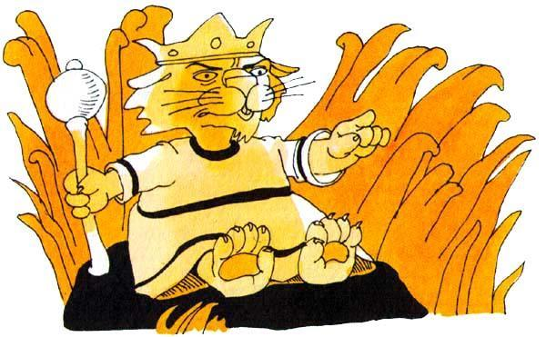
— Что вы думаете, сеньора обезьяна, про этот мор, который нас всех косит?Обезьяна три раза кашлянула и сказала:— Да будет Вам известно, Ваше Величество, что этот мор — кара, посланная нам небом. Мы оскорбили небесные власти, вот в чем дело. И теперь единственное средство смягчить гнев богов — это принести им в жертву кого-нибудь из нас.— Прекрасно, — сказал лев, — но кого?— Того, кто более всех отягчен преступлениями, — отвечала обезьяна.Лев сомкнул глаза и предался размышлениям. Вспомнил свою прошлую жизнь, свой произвол и свою жестокость, вспомнил невинных зебр, газелей, оленей, баранов и даже людей, которых он убил. И решил сделать красивый жест: предложить в жертву самого себя, как наиболее отягченного преступлениями.Никто из зверей, конечно, не осмелится поддержать его, так что это будет и красиво и совершенно безопасно. Так обычно поступали властители, которые хотели остаться знаменитыми в истории.— Друзья! — сказал лев, сделав сокрушенное лицо. — У меня не остается никаких сомнений: именно мне надлежит быть принесенным в жертву. Никто не совершил более тяжких преступлений, чем ваш царь, друзья мои! Кто убил самое большое количество оленей, баранов, зебр и людей? Я! Значит, меня и следует выбрать для принесения в жертву. Как вы находите?Сказал и обвел глазами придворных с таким видом, словно думал про себя: «Интересно посмотреть, у кого хватит наглости сказать, что да». Все были твердо убеждены, что лев действительно самый большой преступник на весь лес, но никто не посмел заявить об этом вслух.Тогда лиса вышла вперед и сказала маленькую складненькую речь.— Глупости, Ваше Величество! — сказала лиса. — Если есть на свете существо с чистой совестью, так это именно наш добрый царь лев. Вы убивали оленей, и баранов, и зебр, и людей? О, так ведь это не только не преступление, а напротив — акт благородного милосердия. Для чего нужны эти скоты? Какое место занимают они в мире? Это же низкие твари, так что Ваше Величество изволило совершить прекрасный поступок, очищая от них землю. Пусть никто не поймет мои слова как лесть, ибо лесть я презираю, но Вы, Ваше Величество, по моему мнению, не преступник, а святой!Гром аплодисментов был ответом на слова лисы. Лев повел усами и облизнулся от удовольствия, милостиво кивнув в сторону ораторши. Тут поднялся тигр и говорил точно так же, как раньше лев: обвинил себя в больших преступлениях и заявил, что наказания заслуживает именно он, и никто другой. Лиса произнесла новую речь, еще более складную, чем первая, доказав, что тигр — святой номер два. Та же сцена повторилась со всеми, кто был наделен когтями и зубами. Все оказались святые. Наконец очередь дошла до осла.— Положа руку на сердце, я не чувствую себя виновным ни в каком преступлении, — сказал он как сущий осел, — я ем только траву. Никогда и мухи не убивал. Если меня овод ужалит, так я его метелкой хвоста смахну, и все. Никогда не воровал. Даже не лягаюсь, потому как у меня ноги болят. Ничего я такого не припомню. Так-то вот.Когда осел закончил, звери переглянулись. Эта исповедь произвела на них тяжкое впечатление. Лиса вышла вперед и держала речь как выразитель общего мнения.— Вот самый страшный преступник! — сказала она, указывая на бедного осла. — Это из-за него небеса наслали на нас эту эпидемию. Его и следует принести в жертву. Подумайте только, он признался, что не лягается, потому что у него ноги болят. Значит, если б не болели, так он бы всех нас совсем залягал. Смерть лягуну!— Смерть! Смерть! — закричали звери. Видя, как повернулось дело, царь лев тоже пришел в негодование.— Жалкий ломовик! — взревел он. — Это из-за тебя, значит, гибнет мое государство! Приговариваю тебя к смертной казни: ты будешь немедленно разорван на куски придворным палачом. Тигр, исполни приказание твоего властителя!Глаза тигра-палача блеснули. Раздирать на куски животных было для него высшим удовольствием. Он облизнулся и сделал стойку, чтобы ринуться на дрожащего осла. Да так при своей стойке и остался… Огромный камень упал с крыши пещеры прямехонько ему на голову — тр-р-рах! Страшное смятение… Все разбегаются… Дамы в обмороке… Кто это сделал? Кто? Ну конечно, Перышко.— Браво! — крикнули разом Носишка и Педриньо. — Вот это называется меткая стрельба!— Бежим! — крикнул Перышко. — Скорее! А то лев нас почуял и уже облизывается.Повторять второй раз не пришлось: все как горох скатились вниз по склону…На бегу Перышко столкнулся с ослом, который тоже уносил ноги, и вспрыгнул ему на спину. Поэтому своих спутников он оставил далеко позади, и они заблудились в лесу. Без Перышка они не знали дороги и брели, брели наугад, покуда не забрели, сами того не ведая, в Обезьянную страну. Не успели они переступить границу этого королевства, как стражи набросились на них и связали лианами. И тотчас же пленники были доставлены ко двору, чтобы предстать пред Макаком XIV, королем Обезьяний, которого при дворе звали КорольСолнце, потому что, когда Макак появлялся, улыбка, словно солнце, озаряла обезьяньи лица.— Ваше Величество! — сказал один из стражей. — Осмелюсь предложить вашему высочайшему вниманию этих четверых путешественников, переступивших границы вашего королевства без визы на въезд.— Вранье, сеньор король! — закричала Эмилия. — У меня есть виза. Поглядите-ка! — И, открыв корзинку, даже не снимая ее с плеч бедного графа, Эмилия достала свою знаменитую булавку с голубкой. — Вот моя виза!Король-Солнце осмотрел с большим вниманием этот неизвестный ему предмет, ибо никогда не видал даже обыкновенной булавки, а уж тем паче с голубкой. Потом сказал:— Принятой формой визы на въезд в мое королевство является высший сорт банана — «золотой банан», но так как я полагаю, что у других государств могут быть другие формы визы, то можно считать действительной визу, которую предъявила эта сеньора. Отпустите ее.Стражи стали развязывать Эмилию, а пока что Педриньо нашел способ сказать ей на языке «ки», который обезьяны не понимают:— Ракаскакажики Пекерыкишкуку чтоко мыки покопа-калики в лакапыки к экетиким гакадкиким окобекезьякана-кам (расскажи Перышку, что мы попали в лапы к этим гадким обезьянам).— Лакадноко (ладно), — отвечала незаметно Эмилия и, как только с нее упали последние лианы, удрала стремглав, даже не оглянувшись.
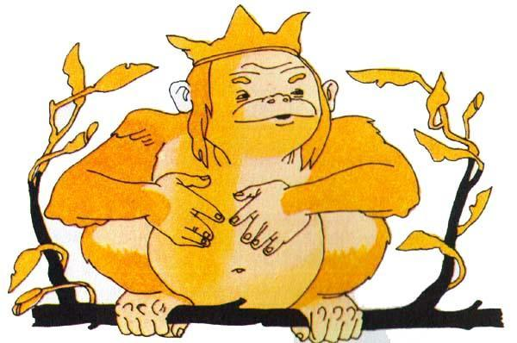
Теперь пред высоким представителем королевского рода Банановичей предстала Носишка.— Сеньорита, — сказал король с обезьянскими ухватками, — хотя вступать в пределы моего королевства без визы — это большое преступление, но я охотно выслушаю ваши объяснения. Я король великодушный, и мне больше по душе награждать, чем наказывать. Скажите мне, какое у вас впечатление от моего двора?Носишка поглядела вокруг себя и увидела только обезьян, одна другой лохматее и страшнее. Но она была не дура и поняла, что если скажет правду, то ей за нее придется дорого заплатить. Лучше притвориться восхищенной и говорить только то, что может быть приятно всей этой гадкой обезьяньей публике. И Носишка отвечала королю так:— Я восхищена, Ваше Величество, великолепием этого двора! Я видала разных королей — Короля Червей, Короля Бубен, Короля Треф, Короля Пик. Но, поверьте, ни один из них по красоте и благородству не сравнится с Вашим Величеством! Кроме того, я никогда не видела придворных дам прекраснее, чем при Вашем дворе! Да я так восхищена Вашим королевством, что я бы здесь осталась на всю жизнь, если бы Вы, Ваше Величество, разрешили и бабушка согласилась.Макак XIV даже облизнулся. Хоть он и привык слушать одни хвалы, но ему никогда еще не приходилось наслаждаться таким высоким слогом.— Отпустите ее немедля, — приказал он, — и дайте этой очаровательной гостье самое высокое дерево для жилья и самого приятного обезьянчика в мужья! Ее заветное желание будет исполнено: она останется жить в нашем королевстве. Я пошлю гонцов к ее бабушке, которая будет безусловно в восторге, когда узнает, какую высокую честь Король-Солнце оказал ее внучке.Носишка, не ожидавшая такой высокой чести, поморщилась, но решила смириться и терпеливо ждать, пока Перышко явится ей на выручку. Она была немедленно препровождена на «свое» дерево, в то время как стражи тащили к королю беднягу графа с корзинкой Эмилии на плечах.— А вы, сеньор путешественник в шляпе и с корзинкой, каково ваше мнение?Бедный мудрец спустил на землю корзинку, сел на нее и вытер ладонью пот со лба.— Мое мнение? — переспросил он отдуваясь. — Мое мнение, что эта корзина слишком тяжела для такого больного старика, как я.— Я не спрашиваю ни про какую корзинку, болван вы эдакий! Как вы находите мое королевство? — нахмурился король.Граф ничего никак не находил: он был совершенно измучен, ведь он всю дорогу тащил на плечах тяжелый груз. Где уж ему было обращать внимание на то, что делается вокруг!— Простите меня, Ваше Величество, — сказал он, — но я еще ничего не видел, так как сильно устал с дороги. Разрешите мне сначала передохнуть и выспаться. Завтра я встану со свежей головой и тогда скажу свое мнение.Королю вовсе не понравился подобный ответ, но он решил не спорить и распорядился, чтоб графа уложили спать и привели последнего пленника.Стражи приволокли Педриньо. Мальчик был в ярости от того, что произошло. Ах, если б у него был с собой хлыст, он бы тогда хорошо ответил этой обезьянище! Но хлыста не было. И руки у Педриньо были связаны. Ну что ж, все равно он скажет то, что думает, потому что он человек с сильным характером и всегда говорит правду… И, когда король обратился к нему с тем же вопросом, с каким ранее обращался к другим, Педриньо ответил следующее:— Как я нахожу это королевство? Да ничего я не нахожу. Нет здесь никакого королевства. Не вижу никакого короля. Обезьяна как обезьяна, сидит на ветке, а думает, что это трон. Придворные дамы? Обезьяны. Обезьяньи рыла. Манеры? Обезьянские ухватки. Сплошное обезьянство! И вообще все это огромный обезьянник, какие во всех лесах есть…— Прочь с глаз моих, подлый клеветник! — заревел Макак XIV, задыхаясь от гнева. — Хватайте его, стражи! Привяжите его к стволу дерева, пусть муравьи-людоеды сожрут его живьем!И тут сотни рук схватили бедного Педриньо и поволокли по земле, как будто это была гроздь бананов.Носишку препроводили на вершину дерева, где она обязана теперь была жить всю жизнь в обществе своего мужа обезьянчика. Педриньо привязали к стволу в ожидании муравьев, которые его должны были съесть. Графа уложили спать на ветке. Этот-то был счастлив. Он видел чудный сон: что Эмилия куда-то девалась и корзинку тоже унесла…Вот и ночь… Обезьянье племя улеглось, и вскоре на всем участке леса не слышно было ничего, кроме храпа. С ее Дерева Носишке был виден Педриньо, привязанный к стволу.— Покотекерпики некемнокожкоко, Пекерыкишкоко, окобяказакатекельноко накас, накайдекет! — крикнула она ему.И не успела она докончить свою фразу на языке «ки», как услышала издали знакомое «кукареку».— Экетоко окон! — вскрикнула девочка, хлопая в ладоши.Да, это был он… Перо попугая быстро плыло по воздуху над мчавшимся галопом осликом. Перышко спрыгнул на землю и побежал помочь Носишке слезть с дерева. Обезьяны, поставленные под деревом на страже, спали так крепко, что ничего не заметили.— Странно, как они спят! — сказала Носишка. — Мы так шумим, а они все спят.— Понятно! — воскликнул Перышко. — Я им подсыпал столько сонной травы в водоем, где они пьют, что они проснутся не раньше чем завтра после полудня. А что с Педриньо?— Вон он, его к стволу привязали!Перышко побежал развязывать мальчика. Потом разбудил графа, который очень огорчился, что ему не пришлось досмотреть сон и надо было опять взваливать на плечи корзинку.— И Эмилия тут? — спросил он разочарованно.— Ждет за поворотом. Теперь садитесь все верхом на осла, и поскачем!— Погодите! — сказал Педриньо. — Я еще с этим обезьянским королем счеты не свел!Он разыскал среди храпевших придворных Макака XIV, тоже храпевшего.«Что б с ним такое сделать? А, знаю!» Он вытащил свой перочинный ножик и остриг королю бороду и шерсть на кончике хвоста, приговаривая:— Вот завтра проснутся обезьянята, и никто не узнает своего короля Макака Банановича! И прогонят твое обезьянское величество палками!..И, завершив свою месть, Педриньо опрометью бросился бежать и присоединился к остальным.— Поехали! — крикнул Перышко ослу.Осел пустился галопом, и не прошло и получаса, как они снова очутились в том месте, где расстались с сеньором Лафонтеном. Они увидели его еще издали: он сидел на том же камне, что и раньше, глубоко задумавшись.Уставшая от приключений этого дня, горя желанием поскорей вернуться домой, Носишка, не сходя с осла, быстро и сбивчиво рассказала баснописцу о случившемся.— В следующий раз я все расскажу по порядку. А сейчас не могу. До свиданья, сеньор Лафонтен! Мы еще как-нибудь заедем!— Куда вы так торопитесь?— Обедать! — крикнул Педриньо.— Сеньор Лафонтен, — сказала Эмилия, — имейте в виду, что вы нам очень понравились. Приезжайте к нам на чашку кофе. Ладно? Только наденьте длинные брюки и пиджак, а то тетушка Настасия испугается. Да вы не стесняйтесь! Донна Бента любит гостей, она добрая… Баснописец обещал приехать.— О ревуар! — крикнула издали Носишка.— О ревуар! — отозвался сеньор Лафонтен и помахал на прощанье рукой.Он долго еще смотрел им вслед, сидя на своем камне на берегу реки, а когда ослик исчез вдали за тучей пыли, вздохнул:— Счастье, имя твое — молодость!А тем временем донна Бента в кухне разговаривала с тетушкой Настасией:— Что это означает? — говорила она. — Дети вчера пошли спать раньше обычного, я сразу подумала, что неспроста. А сегодня утром, когда я проснулась, их уж и след простыл. Даже кофе не пили! И где их, чертенят, носит?!Старая негритянка жарила рыбу и ответила, не оборачиваясь:— Эти ребята еще такого натворят, что не открестишься… Верно, опять какие-нибудь сказки, короли да принцессы… А вы не расстраивайтесь, сеньора: проголодаются, так всех королей позабудут и как нагрянут, так им хоть целое ведро рыбы нажарь, еще попросят!.. А это ламбари — рыбка речная, нежная… Так что не беспокойтесь, придут.— Верно, — согласилась донна Бента, — только голод и может их в дом загнать…Часы пробили шесть…— Ой, как поздно, Настасия! — сказала донна Бента испуганно. — Боюсь, не случилось ли с ними что-нибудь…И она пошла на веранду, села и стала смотреть на дорогу.Через несколько минут вдали показалось облако пыли.— Там какой-то всадник! — сказала донна Бента, всматриваясь. — Настасия, пойдите-ка сюда, у вас зрение лучше, посмотрите… Вы не видите, кто там едет?Негритянка пришла из кухни с деревянной ложкой в руках и тоже стала всматриваться в дорогу.— Это они, сеньора. Все как есть на осле на каком-то… Ей-богу! Прямо колдовство, господи прости…Осел прискакал галопом и остановился. На нем гроздью сидели: посредине — Перышко, держа за руку графа; позади него — Носишка с Эмилией в кармане; а впереди всех — Педриньо.Все спрыгнули на землю и направились к веранде.
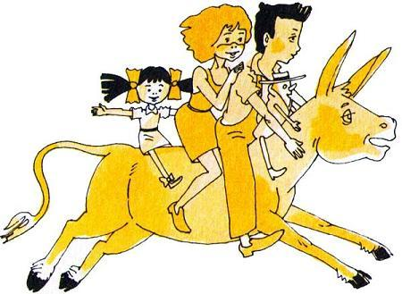
— Вот чудеса-то! — пробормотала тетушка Настасия. — Поглядите, сеньора, граф висит в воздухе, а над ним — перо попугая… Приметили?— Добрый вечер, бабушка! — закричала Носишка еще на первой ступеньке крыльца. — Вот и мы! А какие у нас приключения!..— Вижу, вижу, — проворчала донна Бента, стараясь сделать сердитый голос, хотя была страшно рада, что ничего не случилось. — Но что у вас с графом, почему он в воздухе висит и над ним перо какое-то?Дети расхохотались:— Можешь хоть целый век думать, бабушка, и все-таки не отгадаешь… А ну попробуй, отгадай…Донна Бента смотрела-смотрела, думала-думала… Глянула на тетушку Настасию…— Не могу, — сказала она, — лучше сами скажите.— Это Перышко! — взвизгнула Эмилия в восторге. Донна Бента все равно ничего не поняла.— Это Перышко несет графа! — еще громче взвизгнула Эмилия.Донна Бента посмотрела на тетушку Настасию, но та стояла раскрывши рот… Обе старушки ровно ничего не могли понять. Тут Носишка над ними сжалилась и рассказала всю историю мальчиканевидимки и про то, как он их возил в Страну Басен.— Он несет графа, но так как он невидим, то вы видите только графа… Понятно?Обе старушки только еще шире открыли рот, неотрывно глядя на перышко. И вдруг перышко плавно опустилось и легло на землю.— Возьми свое перо, Эмилия, — раздался голос. — До свиданья все. Я еще вернусь…— Перышко, куда же ты? — воскликнули разом Педриньо, Эмилия и Носишка.— Будьте счастливы… — раздалось издалека. Носишка и Эмилия, наверно бы, заплакали, но в эту минуту на дворе закричал осел. Все повернули головы.— Чей осел-то? — спросила тетушка Настасия.— Ничей, — отвечал Педриньо. — Наш. Мы его от тигра спасли, и он теперь наш друг. Он сюда жить приехал. Насовсем.— Он выносливый? — спросила донна Бента.— Это что, бабушка! Он говорящий!Глаза тетушки Настасии, и без того широко открытые, открылись еще шире, а рот сделался такой, что апельсин целиком поместится. Говорящий осел?! Нет, знаете, это уж слишком…— Да так ли оно, сеньора? Вы верите?— Да это ж советник! — воскликнула Эмилия. — Он на совете зверей такую речь произнес — заслушаешься!
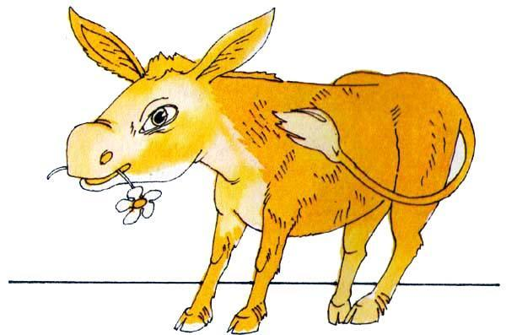
— Ну, дайте советнику воды и покормите его, Настасия, — сказала донна Бента. — Мы так его и будем называть — Советник.Старая негритянка повиновалась. Она принесла еду, налила в плошку воды из кувшина, но подойти к ослу никак не решалась.— Да я боюсь, сеньора! — сказала она, взглянув на донну Бенту. — Если он мне чего скажет, так я упаду со страху…— Ну, не глупите! Кажется, у него хороший характер, — только и услыхала она в ответ.Тогда старая негритянка сошла с крыльца, сделала два шага и остановилась. Она поставила тарелку тут же у крыльца, на подстилочку, рядом — плошку с водой, сказала:— Ну, как хотите, дальше я не пойду. Он, если хочет, может подойти сюда… — отступила несколько шагов и замерла: что теперь будет?…Осел счел вполне естественным, что старушка боится. Он медленно приблизился, все съел, выпил всю воду — вкусная вода, холодная… Но он был хорошего воспитания и потому, облизнувшись, повернулся к тетушке Настасии:— Спасибо, тетя. Бог вам за это заплатит, — сказал осел, правда тихо, но вполне отчетливо.— На помощь, сеньора! — завопила бедная негритянка. — И впрямь говорит, нечистая сила!И опрометью бросилась в кухню, перекрестившись раз, наверно, двадцать, не меньше.Однако такое положение длилось недолго. Тетушка Настасия вскоре потеряла всякий страх и очень подружилась с говорящим ослом. Она за ним ухаживала, давала ему маис и воду, каждую неделю чистила его скребницей. А ослик все благодарил. Он вообще был тихий, хорошо воспитанный. Когда дети на нем катались, так, если кому-нибудь трудно было сразу взобраться, он говорил своим мирным голосом говорящего животного:— Погодите, вон там пенек, он послужит вместо стула.Носишка часто, засунув Эмилию в карман, каталась на ослике. Педриньо с графом тоже иногда катались: Педриньо верхом, а графа привязывали к гриве.Донна Бента с большим интересом выслушала историю путешествия в Страну Басен. Особенно ее интересовал сеньор Лафонтен, басни которого она читала по-французски. Она всегда была большой поклонницей знаменитого баснописца и считала его замечательным писателем.— Просто жалею, что не поехала с вами, — сказала она. — Беседа с сеньором Лафонтеном была бы утешением моей старости.
Из всего семейства донны Бенты самый большой гуляка был маркиз де Рабико. Он знал наизусть все окрестные леса и перелески и успел сунуть свой пятачок даже в бамбуковые заросли, хотя донна Бента строго-настрого запретила там гулять, потому что бамбук разросся так густо и высоко, что и днем там было почти темно.И вот как-то раз, когда Рабико предпринял поход в бамбуковый лес, чтоб полакомиться «древесными ушками», которые вырастают на гнилых стволах, что-то, видно, пришлось там ему не по щетинке, потому что он примчался оттуда, как борзый конь.
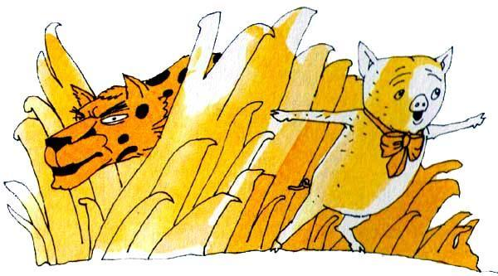
— Что случилось? — спросил Педриньо, видя, что у маркиза глаза вот-вот выскочат из орбит. — У тебя такая мина, как у маркиза, который видел ягуара…— Не видел, но почти что видел! — прохрюкал маркиз, подвизгивая и отдуваясь. — Я услышал довольно странное мяуканье, а потом увидел очень странные следы. Я никогда не видел ягуара, но, говорят, это огромный котище — с целого теленка. Так вот, мяуканье, которое я слышал, было кошачье, только гораздо громче, а следы тоже были кошачьи, только гораздо больше. Значит, это был ягуар.Педриньо задумался над рассказом Рабико. Может, это и правда? Он вспомнил, как сосед на днях рассказывал, что в окрестности стал скот пропадать… Он побежал искать Носишку.— Знаешь что? Рабико сделал открытие: в бамбуковых зарослях бродит ягуар!..— Ягуар? Да что ты! Пойду скажу бабушке…— Не делай глупостей, — предупредил мальчик: — бабушка такая трусиха, она или умрет со страху, или сегодня же увезет нас в город. Лучше ничего никому не будем говорить и сами поймаем ягуара.Носишка вылупила глаза:— Ты что, с ума сошел, Педриньо? Ты не знаешь разве, что ягуар — это дикий зверь, который охотится на людей?— Знаю, да, и еще знаю, что люди охотятся на ягуара.— Так то ж взрослые люди, дурачок!— «Взрослые люди»… — повторил мальчик, усмехнувшись. — Бабушка и тетушка Настасия взрослые люди, а как завидят таракана, так и убегают со всех ног. Важно быть не взрослым, а храбрым, и я…— Я знаю, что ты храбрый, как бойцовый петушок, но ягуар — это ягуар. Одной лапой любого охотника уложит, говорит тетушка Настасия.Педриньо залихватски ударил себя в грудь:— Увидим! Я устрою облаву и, даю слово, притащу этого ягуара за уши к нам на двор. Кто боится, может остаться дома. Я пойду один.Носишка просто задрожала от восторга при виде такой храбрости и отстать от брата не захотела.— Я тоже пойду! — вскрикнула она. — Тот, у кого курносый нос, не должен бояться… Пойдем собирать народ…И они отправились разыскивать своих товарищей. Первым на глаза попался маркиз де Рабико; он нашелся у кухонных дверей и, как всегда, был очень занят: ел кожуру тыквы.— Поторопись, маркиз, ты примешь участие в экспедиции в лес на охоту за ягуаром.Услышав такое сообщение, бедный поросенок подавился тыквой.— На охоту за ягуаром? Я? Упаси господи!..Педриньо был неумолим:— Ты пойдешь хотя бы в качестве приманки, понятно?… Трус!Рабико дрожал, как желе на блюдечке.— Дворянин! — сказал Педриньо презрительно. — Сын знатного сеньора — и так дрожать! Позор…Рабико не отвечал. Он выпил глоток воды, чтоб успокоить нервы, и снова принялся за свою тыквенную кожуру, думая про себя: «В критический момент я что-нибудь придумаю. Уж не считают ли они, что я позволю ягуару съесть меня в сыром виде?»Вторым был приглашен граф де Кукурузо, принявший предложение с простотой и благородством, какие отличают настоящего ученого: он пойдет, чтоб победить или умереть; такие, как он, показывают себя именно в минуту опасности…Потом пригласили Эмилию. Она захлопала в ладоши и радостно затараторила:— Блестящая идея! Можно даже подумать, что это я придумала! Наконец-то у нас будет настоящее приключение! Жизнь здесь та-кая ску-у-чная… Да, конечно, я пойду и клянусь: уж если кто одолеет ягуара, то это буду я…Два дня ушло на приготовления. Педриньо решил взять охотничье ружье, которое он сам смастерил, втайне от бабушки, из зонтика; оно было заряжено настоящими холостыми патронами, а курок спускался при помощи резинки.— Пойду с ружьем наперевес! — сказал он. Граф вооружился шпагой, сделанной из обруча бочки; она получилась довольно острая, только вот как ударишь, так согнется. Но, несмотря на этот недостаток в вооружении, граф должен был играть важную роль в экспедиции — как Ученый.— А ты, Эмилия, какое возьмешь оружие? — спросила Носишка.— Я возьму вертел для жарки цыплят. Для охоты на ягуара это самое подходящее!Оставался маркиз. Так как он был большой трус, то решено было вместо оружия на него надеть вожжи: Рабико повезет маленькую пушку, сделанную из печной трубы, привязанной к тачке. Пуля в пушке была одна, но хорошая — круглый камень, найденный на берегу реки. Поскольку благородный маркиз будет в упряжи, удрать он уже не сможет.В назначенный день выпили утренний кофе с кукурузной кашкой и вышли из дому на цыпочках, чтоб старшие не заметили. Вышли через задний двор, прошли через перелесок, населенный носатыми красноперыми туканами, и вступили в густую чащу — ягуарову вотчину.Рабико не солгал: следы ягуара ясно отпечатались на сырой земле. При этом открытии сердца пяти героев забились чаще. Пяти? Нет, четырех. Эмилия осталась совершенно хладнокровной.— Что это, Педриньо? — спросила она, заметив бледность на лице отважного вождя. — Боишься?— Я не боюсь, Эмилия! Я…— Ты… опасаешься, знаю… — съязвила неумолимая кукла.— Не шути со мной, Эмилия! — крикнул Педриньо, красный от гнева. — Все знают, что я ничего на свете не боюсь, только ос! Понятно?Граф тоже шел «наперевес», только не с ружьем, а с бабушкиным биноклем, который он тут же снял с плеч и приложил к глазам, чтобы взглянуть на следы «научно».— Это следы ягуара, именно, — сказал он. — Ягуар пятнистый, млекопитающее из семьи кошачьих, по-латыни «Felis onza», наиболее крупный и свирепый из хищников бразильской фауны, то есть животного мира.— Короче, граф! — прервал Педриньо. — А откуда известно, что пятнистый?— Мною обнаружено на земле два волоса — один желтый и один черный.Это научное открытие чрезвычайно огорчило Рабико. Капли холодного пота покрыли его голову и уши. У него был порыв высвободиться из упряжи и дать стрекача; удержала его от этого поступка только мысль, что Педриньо рассердится и тогда пуля, предназначенная для ягуара, будет израсходована на него, Рабико. И он решил: а, все равно, будь что будет!Идя по следам ягуара, охотники уже не могли сбиться с пути: хочешь не хочешь, а наткнешься на это неприятное животное…— Вперед, рыцари! — крикнул Педриньо, протыкая воздух охотничьим ружьем так, словно это была шпага.— Вперед! — повторили хором все… кроме Рабико, который потерял дар речи.И наши маленькие герои с огромным воодушевлением зашагали вперед, и шагали полчаса. Внезапно граф, который шел в авангарде, держа бинокль в положении «наготове», крикнул твердым голосом:— Я-гу-ар!..— Где? — встрепенулись охотники.— Вон там, в кустах… Вон, вон…Действительно, кусты зашевелились, и вскоре показалась среди листвы огромная физиономия ягуара и стала смотреть именно туда, где находились пять героев.Педриньо отдал приказ: «В атаку!» — нацелил на куст пушечку и приказал артиллеристу Рабико, распрягая его:— Оставайся в этой позиции. Как услышишь команду «огонь!», чиркни спичку, подожги фитиль, и… пулей!— Пулей домой? — спросил артиллерист, дрожа, как молочный кисель.— Пулей по ягуару, дубина! — взревел Педриньо. Тем временем ягуар вышел из-за кустов и мягким, кошачьим шагом, пригибаясь к земле, направился в их сторону. Настала грозная минута. Граф поднял шпагу и решительным голосом подал команду:— Огонь!У Рабико зуб на зуб не попадал, так что он не сумел даже спичку зажечь. Педриньо пришлось прийти ему на помощь. Наконец удалось поджечь фитиль. Послышался скрип, и сразу же раздался выстрел: бум!.. Но это был не выстрел, а одно безобразие: каменная пуля упала в двух шагах от пушки, вообразите! Провалилась артиллерия, вот что, а все так на нее надеялись…Тогда Педриньо выстрелил из своего ружья: ну и выстрел… не лучше, чем первый. Только рассердил ягуара… Зверь оскалил зубы и быстрее пошел навстречу охотникам.Положение становилось серьезным, и Педриньо, поставленный в тупик безнадежным состоянием огнестрельного оружия, издал боевой клич: Спасайся, кто может!Полный переполох… Каждый вообразил себя обезьяной и стал искать спасения на деревьях. К счастью, тут росло одно большое дерево, и на нем разместилась вся охота. Педриньо, Носишка и Эмилия влезли совсем легко, но вот старый граф зацепился ногой за шпагу и со всей своей наукой ударил носом в грязь. Ну ничего, немножко он полежал на земле, а потом Педриньо его зацепил сухим сучком, как крючком.Рабико всех просто поразил. Такой прыти от него не ожидал никто: он взобрался на дерево, как кошка, и удачно повис на первом суку. Педриньо и Носишке, сидевшим на более высоких ветках, удалось ухватить его за ухо и поднять повыше, чтоб ягуар до него не достал. Когда ягуар приблизился, то все уже сидели удобно в безопасной зоне.Ягуар сильно огорчился и сел под деревом. Сел на задние лапы и стал смотреть на охотников, которые так его околпачили. Похоже было, что он намеревается так сидеть, пока они не сойдут.— Обожди, я тебя научу уму-разуму! — сказал Педриньо, вспомнив, что у него в кармане осталось немного пороху от холостых пуль.Он взял щепотку и, свесившись со своей ветки, которая находилась как раз над головой ягуара, пустил ему пыль в глаза.Это была удачная идея. Совершенно ослепленный, ягуар начал ерзать на месте и тереть себе лапами глаза с такой силой, словно хотел их выдернуть.— Час пробил! Вперед, обезьяночки! — крикнул Педриньо и сполз вниз по стволу.Все последовали его примеру. Издали воинственный клич и бросились на зверя в бешеном порыве, ловко действуя каждый своим оружием. Даже Рабико расхрабрился: поднял с земли камень-пулю и без помощи пушки выстрелил в ягуара в упор.Когда на него так со всех сторон накинулись, ягуар совершенно запутался, и ему ничего другого не оставалось делать, кроме как умереть. Так он и поступил: стал нервно вздрагивать, а потом задохся. Когда он задохся, Педриньо с невиданным энтузиазмом запел воинственный гимн древних индейцев:— Але гуа, гуа, гуа…И все хором отозвались:— Ура! Ура! Да здравствует Орден Желтого Дятла!..Охотники в неистовом восторге окружили поверженного хищника, обсуждая подробности замечательного приключения. Эмилия, естественно, весь успех предприятия приписала себе.— Если б не мой вертел для жарки цыплят, то мы бы еще посмотрели…— Нет, исход дела решил мой удар, — возразила Носишка.— Да что вы! Это мой пушечный выстрел его уложил, клянусь, — сказал Рабико.— Сморчок! — рассердился Педриньо. — Да твоя пуля даже не поцарапала ему шкуру!
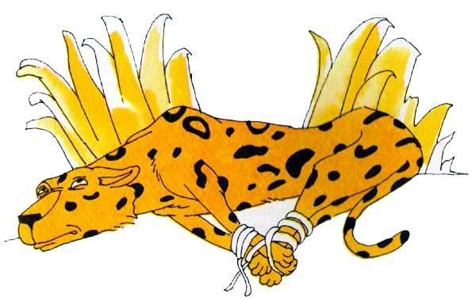
Видя, что от этого спора недалеко и до ссоры, граф веско заметил:— Все способствовали успеху охоты, и все заслуживают похвалы. Но, если бы Педриньо не пустил ягуару пыль в глаза, мы бы все пропали, так что Педриньо сыграл самую важную роль в нашей победе. Вообще каждый сделал что мог. Довольно дискуссий. Теперь мы должны подумать о том, как доставить ягуара домой.Герои согласились с ученым. Педриньо углубился в лес — нарезать лиан ввиду того, что веревок взять забыли. Вскоре он вернулся с клубком лиан на плечах.— Придержи тут!.. Толкни там!.. Дружно! Поехали!..Педриньо блестяще провел операцию связывания ягуара, и все ему помогали, кроме Эмилии, которая отошла в сторону и о чем-то взволнованно шепталась с двумя жуками, явившимися невольными свидетелями всех событий.Ну, ягуар был связан, теперь его надо было до дому дотащить. Это оказалось трудней всего. Волокли, волокли… Посреди дороги Рабико, обливавшийся потом, остановился перевести дух.— Откровенно говоря, — сказал он, — я предпочитаю убить десяток ягуаров, чем тащить одного! Упарился…Все остановились — они заслужили отдых! — и уселись передохнуть на бархатную шкуру ягуара. Видя, что солнце уже высоко, Носишка сказала:— Бедная бабушка! Сколько ей из-за нас приходится терпеть! Она, наверно, уже страшно беспокоится и повсюду нас ищет…— Ну, она успокоится, увидев, какого мы зверя одолели, — сказал Педриньо.«Одолели, скажите на милость! — подумал про себя Рабико. — Я одолел, это да. Если б не моя пуля…»Но он только так подумал: вслух высказать свою мысль он не решился, потому что не хотелось получать пинка от Педриньо.Отдохнули и пошли дальше. Не прошло и двух часов, как вдали показался Домик Желтого Дятла, и они увидели, как донна Бента и тетушка Настасия рыщут по всему саду, ища их. Педриньо сунул два пальца в рот и издал свой знаменитый свист: никто другой не умел так свистеть. Старушки повернулись в сторону свиста, и тетушка Настасия, у которой зрение было получше, заметила их.— Да вон они, сеньора! Тащут чего-то… Вроде бы как свинка лесная, пака… На охоту ходили, что ли?Герои приближались. Открыли калитку. Носишка издали закричала:— Бабушка, угадай, на кого мы охотились!..Донна Бента отвечала:— Да вы у меня храбрые, наверно, это свинка пака, да?Девочка засмеялась:— Однако это не пака! Побольше.— Ну, значит, олененок, — начала удивляться донна Бента.— Побольше, бабушка!— Неужели маленький кабан?— Побольше, побольше, бабушка!Донна Бента рот раскрыла:— Тогда водяная свинка, капибара?…— Еще побольше, бабушка!Добрая женщина не представляла, что может быть побольше свинки капибары, — это, по ее мнению, было самое большое животное из всех, какие водились в здешних местах. Тогда Носишка подошла к ней вплотную и, сделав страшное лицо, сказала:— Ягуар, бабушка!Донна Бента была настолько испугана, что села прямо на траву и, задыхаясь, проговорила:— Матерь божия! Эти дети меня с ума сведут…Негритянка была храбрее своей хозяйки и подошла поближе.— Конец света, сеньора! — сказала она тихо и покорно сложила руки на груди. — Это, честное слово, ягуар…Ничто не остается тайной. Печальный конец ягуара видели некоторые звери, находившиеся в то время неподалеку, и среди этих зверей была вездесущая маленькая обезьянка сагуи. Она так была поражена картиной охоты, что долго сидела неподвижно на ветке и быстро-быстро мигала — знак, что она обдумывала нечто важное. Наконец она, видимо, что-то решила и, прыгая с ветки на ветку, отправилась повидать свинку капибару, которая жила поблизости на речном берегу.— Послушайте, донна капибара, вы не знаете, что произошло с ягуаром с Большой Реки? Представьте, умер!.. — И сагуи так замотала головой, что белые кисточки у нее за ушами распушились, как веера.— А как он умер, сагуи? — спросила свинка капибара. — Своей смертью или чужой?— Чужой. Убили чужие дети, внуки этой донны Бенты, что живет неподалеку от леса… Убили, завязали лианами и утащили к себе домой…И обезьянка сагуи, усиленно моргая, описала всю сцену. Капибара в ответ только беззвучно шевелила расщепленной, как у зайца, губой. Подумать только! Этот ягуар был грозой окрестных лесов, повсюду он славился своей силой и свирепством, и не было зверя, который бы его не боялся… Сколько раз охотники устраивали на него облавы — и никакого результата: он уходил… И вдруг какие-то дети, внуки какой-то донны Бенты… Невероятно просто!.. И уж если эти дети убили ягуара, так они запросто могут любого зверя лесного прикончить, будь то олень, свинка пака, броненосец или — не хочется даже думать — водяная свинка капибара!..
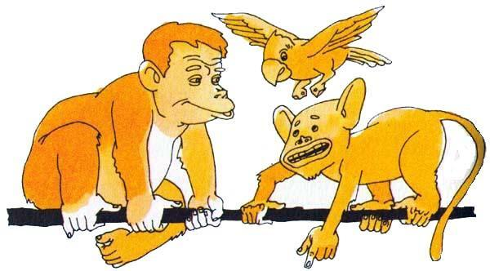
— Неприятное положение, — сказала, наконец, капибара и снова умолкла, шевеля губой. — Эти дети, я вижу, очень опасные для нас всех. Я соберу совет зверей, больших и малых, мы обсудим этот случай и примем меры…В эту минуту над их головами пролетал в синем небе ястреб, преследуемый двумя птичками бемтеви.— Подумайте только, — доверительно сказала капибара обезьянке сагуи, — такая маленькая птица, а всех гонит, будь то хоть ястреб, хоть сокол… Не дает к гнезду приближаться: воображает, что всех на свете интересуют ее птенцы! — И, задрав кверху голову, крикнула: — Полно вам ссориться, не время! Спускайтесь, мне нужно с вами посоветоваться. Ситуация серьезная…Когда в лесу неспокойно, все старые распри забываются.Длинношеяя куница гирара оставляет в покое зайцев. Выдра забывает о голоде и даже иногда любезно разговаривает с теми самыми рыбами, какими обычно питается. Волк и лисица спокойно проходят мимо дикобраза, а он даже не выставляет свои иголки… Вот потому-то, услышав слова капибары, ястреб и обе бемтеви забыли о своей ссоре и, спустившись на землю, сели рядышком на траву, будто между ними никогда ничего не происходило.— Дети донны Бенты убили ягуара с Большой Реки, — начала капибара. — Ну, если они убили ягуара, предводителя зверей, то уж наверное могут убить всякого другого зверя, не такого сильного, как ягуар. Так что нашей жизни угрожает великая опасность, и нам следует немедленно принять меры. Я решила созвать совет. Приглашаются все звери. Вы умеете летать и потому назначаетесь курьерами. Облетите лес и сообщите всем, чтоб пришли сюда завтра вечером; место сбора — под старым фиговым деревом. Не задерживайтесь!Ястреб и обе бемтеви не стали задерживаться. Они полетели с ветки на ветку, издавая особый крик, означавший: «Завтра под фиговым деревом большое собрание». Это фиговое дерево росло здесь с незапамятных времен; Казалось, ему лет тысяча, не меньше. Это было самое большое дерево во всей округе. В его стволе время прорубило Гигантское дупло, в котором свободно могло укрыться человек десять. Ни одна травинка не росла под ним, потому что Трава не растет там, где нет солнца, а сквозь огромную крону старого дерева уже века не проникал ни единый луч.На следующий день, под вечер, стали собираться звери. Прибыла свинка пака, известная трусиха; примчался олень, Стройный и пугливый; притопал тапир, ленивый и неуклюжий; приковыляла носуха-коати, веселая и добродушная; прибежали волки и лисицы — «лесные щенки»; неслышно подкралась гирара, гибкая, со злыми глазами; легко ступая мягкими лапами, пришла хищная черная кошка ягуарунди. Медленно подкатились броненосцы, закованные в латы; явились выдры в мягких бархатных шубках; приплелась добродушная морская свинка апереа. И приползли змеи: огромная жибойя, способная целиком проглотить живого теленка; гремучая змея с погремушкой на хвосте; красавица коралловая с ярко-алой спинкой; мусурана, которая питается другими змеями, не боясь отравиться. И прискакали жабы с лягушками: квакша-кузнец, чье кваканье напоминает удары молота о наковальню; маленькая древесница-перерека, что день-деньской пререкается со своими подругами. И прилетели птицы, все-все: от черного зловонного урубу, питающегося падалью, до крошечного пернатого цветочка колибри. И слетелись бабочки с разноцветными узорами на крыльях; и принеслись майские жуки в блестящих коробочках, и приполз деловитый жук-дровосек с миленькой божьей коровкой; и прискакали кузнечики, и подоспели муравьи.Обезьяны устроились на ветках фигового дерева и разместились в дупле. Пока совещание еще не началось, они развлекались тем, что кувыркались и корчили рожи.Когда все были в сборе, капибара взяла слово и рассказала о создавшемся положении и о грозящей всем опасности.— Беда висит над головой, — сказала она. — Эти дети убили ягуара, и теперь от них можно ожидать всего: они как повадятся в лес, так всем нам несдобровать. Случай серьезный!— Прошу слова, — сказала обезьяна-ревун, висящая вниз головой на хвосте среди зелени веток. — Я нахожу, что лучшее средство спастись от этих хищных детей — это переселиться вам всем на деревья: вот мы, например, живем на деревьях, и с земли нас не достать.— Дурак! — проворчала капибара, с досадой взглянув на оратора. — Ревет, сам не знает чего. Обезьяны вечно говорят глупости. Это совещание мы собрали, чтоб все обсудить серьезно, потому что случай, повторяю, серьезный. Те, у кого есть соображения более приличные, чем у этого подвесного дурака, пусть возьмут слово и выскажутся.Черепаха выползла вперед и сказала:— Мне думается, лучше всего перебраться в другие земли.
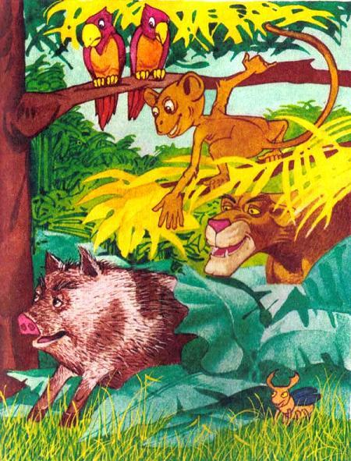— Какие земли? — дернула носом капибара. — Кругом совершенно нет жилой площади, одни города и селенья… Сами знаете, люди рубят леса, выжигают их, превращают в пастбища для коров. Когда я была ребенком, то можно было идти не останавливаясь семь дней и семь ночей подряд, и кругом все лес да лес. Теперь и двух дней не пройдешь, в какую сторону ни подайся, лес кончается — пожалуйста: селенье! Люди перепортили всю страну. Черепахин план, к сожалению, неосуществим. Мы не можем уйти в другие земли, потому что таких земель нет.— Что посеешь, то и пожнешь, — сказала ягуарунди. — Эти дети убили нашего предводителя и тем самым объявили нам войну. Отплатим им той же монетой: объявим войну им. Соберем всех зверей с цепким когтем и острым зубом и нападем на Домик Желтого Дятла.Капибара задумалась. Нападать — это было не в ее характере. Это дело ягуаров и их семейства…— Идея неплохая, — сказала она вслух, — но воевать будете вы: ягуары, ягуарунди, волки и лисицы — «лесные щенки». Это ваша специальность. Я, например, и пака, и олень, и выдра, а также бабочки, муравьи и даже жук-дровосек в войне ничего не смыслим.— Ну что ж, мы будем ответственны за этот поход, — сказала ягуарунди. — Я лично соберу всех ягуаров, гирар и «лесных щенков» нашей чащи для атаки на Домик Желтого Дятла. Основная задача — победить этих детей, а также съесть всех в доме, включая обеих старух.Ассамблея одобрила включение старух, и вообще слова ягуарунди пришлись всем по вкусу. Очень хорошо, думали звери, ягуары пускай воюют, а мы посидим в норках. Превосходно!— Принято единогласно, — сказала капибара. — Сеньора ягуарунди возьмет на себя обязанность договориться со своими подругами, а также с ягуарами, с гирарами и с «лесными щенками». А мы звери мирные, травоядные. Мы будем участвовать в кампании в качестве болельщиков.Собрание разошлось. Каждый пошел потихоньку домой, и вскоре все стихло… Только ягуарунди, как тонкая гибкая стрела, носилась по лесу, собирая хищников на невиданный поход.Из животных, готовящихся напасть на Домик Желтого Дятла, двое стали перебежчиками. Это были шпионы Эмилии. Неугомонная кукла уже давно свела дружбу с парочкой жуков, братом и сестрой, отличавшимися блестящей внешностью и большим лицемерием: они притворялись, что целый день спят, а сами не пропускали мимо ушей ничего из того, что происходило в лесу. На собрании зверей они тоже присутствовали и из своего укромного уголка все видели и слышали. Тотчас же они побежали сообщить о случившемся своей любимой кукле.— Он собрал собрание… — таинственным шепотом сказал жук.— …и они решили напасть на ваш дом и всех съесть… — добавила жучиха.
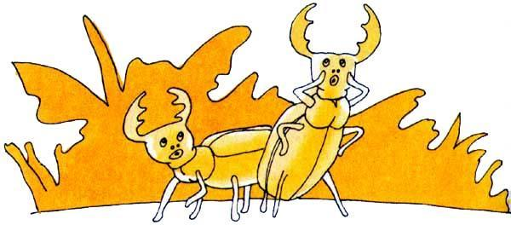
— Кто — он? — спросила Эмилия.— Капибара.— Значит, она, — поправила Эмилия, требовательная в вопросах грамматики. — А кто они?— Ягуары, гирары и «лесные щенки».— Решили напасть, да? Ну, пусть приходят. Их здесь ждет хорошая встреча. У меня есть подходящий вертел; я как ткну этих ягуаров, гирар и «лесных щенков», так им еще придется повертеться…Но, когда жуки обстоятельно изложили все, что слышали на совещании зверей, Эмилия поняла, что дело серьезное, и решила немедленно предупредить Педриньо. Но перед своими шпионами она не хотела показаться озабоченной.— Посмотрим! — сказала она, обращаясь к жукам, потрясенным таким хладнокровием. — Посмотрим! Мы недавно убили пятнистого ягуара, крупнейший экземпляр, и та же участь ожидает всех, даже львов и гиппопотамов, если они объявятся. Это зверье еще убедится, что с нами шутки плохи. Напасть на дом!.. Нахалы… А когда сраженье?— День еще не назначали. Ягуарунди бегает по лесу и собирает войско.— Прекрасно! — заключила Эмилия, не моргнув глазом. — Продолжайте шпионить и докладывайте мне обо всем, что увидите. Я переговорю с Педриньо.Эмилия со всех ног побежала домой и еще издали стала звать Педриньо. Он был на веранде и делал силок для птиц из листьев имбаубы.— Брось это! — крикнула Эмилия, взлетая на крыльцо. — У нас большие новости: на наш дом собираются напасть ягуары и их родственники!Педриньо смотрел на куклу в замешательстве:— Что за чушь, Эмилия? Напасть? Почему?Эмилия передала свой разговор с жуками.— Нам объявили войну, вот что, — заключила она. — Мы убили ягуара, и теперь вся ягуарова родня хочет с нами расквитаться.Педриньо подумал несколько секунд. Потом предупредил Эмилию:— Бабушке ни слова, тетушке Настасий тоже, они умрут со страху. Я обдумаю положение и организую оборону. Беги скорей к Носишке и графу и скажи им, что я их жду под большой жабутикабой. Здесь, на веранде, нельзя говорить — бабушка услышит.И вот под большой жабутикабой состоялось новое совещание. Оно было, правда, менее людное, чем недавнее совещание зверей, но присутствовали все члены Ордена Желтого Дятла, даже маркиз де Рабико. Когда все сели на траву, Педриньо попросил Эмилию изложить свою беседу с жуками. Эмилия изложила и закончила так:— Война серьезная. Ягуары готовятся съесть всех двуногих в доме.Маркиз де Рабико улыбнулся. Если ягуары собираются есть двуногих, то он, четвероногий и с титулом, верно, вне опасности. «Хорошо быть четвероногим!» — подумал маркиз и хрюкнул…Педриньо принялся обдумывать план обороны.— Знаете что? — сказал он. — Я вырою ров вокруг дома.— Бесполезно, Педриньо, — сказала Носишка. — Ягуары здорово прыгают. Любой ров перепрыгнут.Педриньо нашел, что сестра права, и стал думать дальше. Потом сказал:— В таком случае, дом надо обнести забором из острых палок. Сделать частокол, как делали индейцы.— Невозможно, — снова возразила Носишка. — Чтоб сделать частокол, надо людей нанимать: разве мы можем одни столько палок нарубить и в землю воткнуть? Не выйдет с частоколом. Надо придумать что-нибудь другое.И, повернувшись к графу, который не произнес еще ни одного слова, спросила:— А как ваше мнение, граф?Так как граф был растение, то совершенно не испытывал страха перед ягуарами и другими плотоядными. Коровы, лошади — это другое дело, их он боялся… Поэтому он отвечал с легкой насмешкой:— Нападение ягуаров? Вот уж опасность! Что такое ягуары? Если бы на нас собирались напасть коровы, тогда еще понятно… Но ягуары…— А ты, Рабико, как находишь? — спросили маркиза. Маркиз никогда ничего не находил. А если он что и находил, так только съедобное… Когда его спрашивали, как он находит тыкву, кожуру банана, корни маниоки, то он охотно рассказывал, как находит и где. Но насчет ягуаров…— Я нахожу, что… что… что… — прохрюкал маркиз и поперхнулся.— Чточточточник!.. Для такого ответа не стоило рта раскрывать, — сказал Педриньо. — Мы должны что-нибудь найти. Решить. Случай серьезный. Очень. Наши жизни в опасности, и бабушкина жизнь, и тетушки Настасий. Ну же! Где ваши идеи? Варят у вас котелки или нет?!— У меня идея! — вскрикнула Носишка, радостно хлопая в ладоши.— Какая? — хором спросили все, глядя ей в рот.— Оставить все до завтра. Важные вещи надо всегда обдумывать хорошенько, нельзя решать так вдруг, с бухты-барахты. Сраженье ведь не сейчас, потому что ягуарунди еще не договорились со знакомыми. Пока она договорится и они разработают план атаки, пройдет еще несколько дней. А сейчас у меня для вас есть сюрприз. Пошли…С этими словами Носишка встала и побежала к ручью.Там, на берегу, тетушка Настасия вчера что-то спрятала за большим камнем, в куче сухих листьев…— Ну что, Носишка, что там?Носишка разгребла листья, и глазам всей компании предстала великолепная гроздь кокосов сорта «брежаува».— Ур-ра! — крикнул Педриньо, обожавший кокосы. — Где ты достала?— Вчера вечером бабушкин приятель дядя Теодорико прислал нам в подарок. Тетушка Настасия спрятала, чтоб мы не стали сразу же есть на веранде и не запачкали пол, как в тот раз…Все сели на траву вокруг кокосов и стали их разбивать о камень.— Объеденье! — сказал Педриньо, попробовав чудесную белую мякоть спелого кокоса. — Дядя Теодорико очень правильно поступил, что прислал. Эмилия, попробуй кусочек…Через несколько минут все вокруг было усеяно кокосовой скорлупой, и пятачок маркиза де Рабико тыкался в каждый осколок: не осталось ли капли сока? А пока что ягуары в лесу договорились между собой и назначили атаку на завтра. К счастью, наша знакомая чета жуков все подслушала, спрятавшись за сухим сучком…— Они убили моего мужа! — рычала дрожащим от гнева голосом огромная толстая ягуариха. — Я овдовела из-за этих гадких детей! Убили моего любимого мужа, да еще связали лианами и потащили по земле, вот что обидно… Я требую мести за это преступление!— Месть! Месть! — заурчали пумы и гирары.— Месть! Месть! — залаяли волки и лисицы, «лесные щенки».— Месть! Месть! — рычала ягуарова вдова.Ягуарунди взяла слово:— Предлагаю: завтра на рассвете дом окружить. Гирары и «лесные щенки» залягут на правом и левом флангах… Ягуары начнут атаку…— Браво! Браво! Согласны! — хором зарычали звери.— Нападем на дом, — сказала ягуарова вдова, — и съедим всех.— Съе-дим всех! — отозвался звериный хор.— Одного за другим… — продолжала ягуарова вдова.— Од-но-го за дру-гим! — отозвался звериный хор, сверкая глазами, скаля зубы и высовывая красные языки.Ассамблея разошлась, и все укрылись в своих логовах — сегодня охота никому не шла на ум. Надо было проголодаться для завтрашней роскошной трапезы из человечьего мяса…Жуки— шпионы все слышали из-за своего сучка и понеслись, жужжа, рассказать Эмилии о важных событиях. Кукла ожидала их с нетерпением.— Ну? — спросила она, когда хитрецы вполне обыкновенно вползли на веранду, притворяясь, что они жуки, как все, и приползли на свет лампы.— Завтра атака, — отвечали одновременно жуки, которые были близнецы и потому часто говорили одновременно, а иногда по очереди: одно слово — жук, другое — жучиха.— Они сейчас собирались под старым фиговым деревом… «Лесные щенки» и гирары залягут по бокам. Ягуары нападут, во главе — вдова… Клянутся, что всех съедят.Эмилия не побледнела и не задрожала, как сделала бы на ее месте любая девочка. Эмилия была кукла. Поэтому она только сказала:— Сказать «нападем», «съедим» — это просто. Трудно напасть и съесть. Мы будем защищаться. Пускай эта пятнистая вдова сунется… Пускай!..Близнецы были просто потрясены таким хладнокровием.— Но? — спросил жук.— Как? — спросила жучиха.— Вы? — спросил жук.— Думаете? — спросила жучиха.— Защищаться? — спросил жук.— Не знаю, — отвечала Эмилия. — Нами Педриньо командует, он знает. Он изучает вопрос… Я тоже изучаю. Не знаю, что он решил, но знаю, что решила я. Я думала, думала, думала и придумала такое… У меня план — на вес золота…— Какой? — спросил жук.— У вас? — спросила жучиха.— План? — спросил жук.— А? — спросила жучиха.— Не могу сказать вслух, — отвечала Эмилия, — только на ухо…И, подойдя к близнецам, Эмилия сообщила им на ухо свой план по той же системе, то есть первое слово — жуку, второе — жучихе, третье — жуку, четвертое — жучихе, и так далее.Близнецы, потрясенные умом куклы, отвечали только «ж-ж-ж» и, раскрыв жесткие крылышки, улетели исполнять приказание.Как только они скрылись из виду, Эмилия побежала рассказать Педриньо все, что узнала от своих шпионов в черных курточках.Оказывается, Педриньо уже все решил.— Так как у нас нет оружия, — сказал он, — то я подумал: надо сделать ходули для всех, даже для маркиза и для кур. Только Советника отправим к соседям. Его уже раз чуть не съели, сколько можно? Когда ягуары нападут, то увидят, что все в доме и на дворе — на высоких ногах… Попробуйте достаньте!..— А если они взберутся по ходулям наверх? — спросила Носишка.— Никак нельзя, — разъяснил Педриньо. — Ходули будут очень длинные, из бамбука, и мы их намажем салом, чтоб были скользкие. Знаешь, как на сельских праздниках: ставят шест, мажут салом, а на верхушке привязывают денежку или какой-нибудь приз — кто сумеет влезть, тому и достанется…— Даже обезьяне не взобраться…План Педриньо был одобрен всеми. Пошли за серпом и пилой. Серпом Педриньо срезал в бамбуковых зарослях Длинные палки, а пилой отпилил лишнюю длину и сделал ходули, для всех одинаковые. Затем просверлил дырки и засунул в каждую дырку поперечную перекладину, чтоб было куда ставить ноги.Когда ходули были готовы, устроили маленькую репетицию. Ходить на ходулях нетрудно, но требуется некоторая практика. Педриньо показал пример: взобрался по приставной лестнице и встал на ходули. Потом сделал несколько неуверенных шагов по земле, чуть не потерял равновесие, но удержался… Через несколько минут он научился так превосходно ходить на ходулях, словно никогда в жизни не ходил иным способом.Носишка тоже научилась сразу и прямо почти что побежала на своих длиннющих бамбуковых ногах.Граф и Эмилия не отставали от старших… Оставался Рабико.— Сейчас начнутся осложнения, — сказала Носишка, когда очередь дошла до знаменитого маркиза.И точно в воду глядела — осложнения начались немедленно. Вопервых, оказалось очень неудобно, что у Рабико четыре ноги, а не две, как у всех приличных людей. Третья и четвертая были совершенно ни к чему и просто мешали: если можно превосходно жить с двумя, то к чему четыре?!Битый час привязывали четыре ходули к четырем лапам злосчастного поросенка. Потом еще час учили его сохранять равновесие. Как он визжал, брыкался, жаловался! Можно было подумать, что его режут… Привлеченная этими воплями, на пороге кухни показалась тетушка Настасия и чуть в обморок не рухнула со страху, увидев, как вся компания расхаживает «где-то на верхотуре».— Бегите скорей сюда, сеньора! — закричала она в комнаты. — Посмотрите, какой феломен приключился с детворой… Все длинноногие, даже поросенок!Донна Бента высунулась в окно и очень удивилась, увидев, что внуки бегают на таких высоких ходулях.— Осторожнее! — крикнула она. — Если упадете, то останетесь с кривым носом на всю жизнь. И что это за безумная затея?Пришлось все ей объяснить, тем более что и ей и тетушке Настасии тоже предстояло встать на ходули, когда явятся ягуары.— Завтра на нас нападут ягуары, бабушка, штук пятьдесят, — сказал Педриньо, — и так как у нас нет оружия, то я придумал вот такой способ.— Ягуары? Пятьдесят? — повторяла донна Бента в совершенном смятении. — Да кто сказал?— Жуки-близнецы, приятели Эмилии, бабушка, — сказала Носишка. — Они сообщили, что ягуары хотят отомстить за убитого. Завтра.Обе старушки, естественно, очень огорчились: эти дети в конце концов в гроб вгонят, вот что. Тетушка Настасия так испугалась, что у нее глаза стали с чайные чашки, а язык просто прилип к гортани. Она только крестилась мелко-мелко и даже не вздыхала.— Но это уж из ряда вон, Педриньо! — рассердилась донна Бента. — Вы меня с ума сведете! Ягуары, целых пятьдесят, а мы здесь с тетушкой Настасией внизу… одни…— Единственное средство, бабушка, это вам обеим тоже научиться ходить на ходулях. Твои уже почти готовы, а для тетушки Настасии — вон те…Обе старушки еще больше огорчились. Сначала они испугались только ягуаров, а теперь еще боялись упасть…Но что делать? Оставаться внизу, чтоб тебя преспокойно съели?!Ох, несмотря на свои шестьдесят лет и ревматизм, бедная бабушка взобралась по приставной лесенке и встала на ходули, любезно подставленные ей внуком. Это далось нелегко («Мускулы не те…», — объяснил Педриньо сестре). Несколько раз старушка хотела отказаться от этого предприятия, но Педриньо каждый раз говорил: «Ну, если ты хочешь быть съеденной, как бабушка Красной Шапочки…» — и несчастная сеньора лезла дальше. Наконец она встала на ходули и даже сделала несколько неверных шагов по двору.— Сойдет, — сказал Педриньо, командовавший парадом. — Тетушка Настасия, теперь ты…Ничего не вышло. Старая негритянка была еще более неуклюжа, чем ее хозяйка и Рабико вместе взятые. После бесчисленных попыток она встала на ходули, сразу же потеряла равновесие и с воплем полетела вниз. К счастью, она упала на проволоку для сушки белья и не разбилась.— Не полезу на леса! — вопила она, еще не отцепившись от проволоки. — Пускай меня лучше ягуары живьем сожрут! Не стану срамиться на старости лет! Безобразники, озорники!..Но насчет того, что лучше быть съеденной живьем, — это один разговор… Как покажется ягуар, так любой калека влезет на любой шест, даже намазанный салом. На следующий день тетушке Настасий пришлось в этом убедиться…Вечером обсуждали, как будет завтра. Донна Бента сказала:— Ну хорошо, на ходулях они нас не поймают. А потом? А если они решат не уходить, пока мы не устанем и не сойдем вниз?Это не приходило Педриньо в голову: правда, а если ягуары не уйдут, то как быть, а?— Они сами устанут и уйдут, — сказала Носишка. — Проголодаются, и вот увидите, ни одного не останется, все пойдут обедать.— А если они будут сменяться, — предположила донна Бента, — половина пойдет на охоту, а вторая половина останется на страже?Ни Педриньо, ни Носишка, ни граф не нашли ответа. Все повесили нос. Но Эмилия подмигнула всем по очереди с таким победоносным видом, словно она уже выиграла сражение с ягуарами.— Не бойтесь ничего, — сказала она, — у меня есть отличные ручные гранаты специально против ягуаров.— Ручные гранаты? — поразился Педриньо. — Это еще что за трюк?
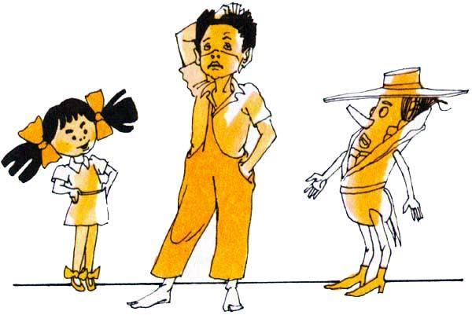
— Сюрприз. Мне помогли жуки. Мы с ними приготовили пять гранат, хватит против ста ягуаров.— Да где они?— На крыше.— Почему на крыше?— Чтоб легче достать, когда мы будем на ходулях. Там еще хлеб, масло, зонтик и другие необходимые вещи. Может, есть захочется. Или дождик пойдет…Носишка сгорала от любопытства:— Да что за гранаты, Эмилия? Объясни!— Пока секрет. Скажу только, что они из воска и ростом с апельсин, крупный апельсин, из тех, что растут в районе Вайи.Гранаты из воска, ростом с апельсин! Или кукла совсем сошла с ума, или… Во всяком случае, так как Эмилия была сущий черт и на все способна, и дети и старушки немного успокоились.Если сказать по совести, то тетушка Настасия отказалась от ходулей, собственно, потому, что не очень-то верила в нападение ягуаров. «Эти дети все выдумывают, — решила она про себя. — Озорники, горячие головы, вот и пугают людей постарше. Так-то…» Донна Бента тоже вначале не поверила, но, припомнив все случаи, происшедшие за последнее время, стала сомневаться.— Да куда там, сеньора! — настаивала негритянка. — Где это видано, чтоб ягуары, да целой бандой, напротив людей шли и на жилье нападали? Скоро семьдесят лет живу на свете, а такого видом не видала и слыхом не слыхала.— Правда. Но вспомните, Настасия, разве вы когда-нибудь слышали, чтоб кукла умела говорить? А вот вам Эмилия…— Так-то оно так… — протянула тетушка Настасия и покачала головой.— А если ягуары все-таки придут, то как же вы без ходулей, а?— Как я? — повторила тетушка Настасия и почесала голову. — А не знаю. Утро вечера мудренее…Перед сном Педриньо сказал сестре:— Если завтра утром постучатся в дверь, ты сразу не открывай, а сначала посмотри. А то подумаешь, что это Кандока пришла играть или дядя Теодорико к бабушке, а окажется ягуар. И если Кандока, так впусти ее и немедленно дверь на задвижку: когда волк за Красной Шапочкой шел, так тоже не сразу было видно…Ночью каждый видел во сне по крайней мере одного ягуара. Только Эмилия спала безмятежно и улыбалась…На следующий день все встали раньше обыкновенного и утренний кофе пили как-то второпях. Доев сладкую кукурузную кашу, Педриньо повесил графа на самую высокую ветку самого ближнего дерева и вручил ему бинокль донны Бенты для наблюдения за дорогой. Однако благородный сеньор привык просыпаться поздно, часов так в десять. Поэтому он мирно улегся на своей веточке, считая, что раньше десяти ягуары придут навряд ли. И он тут же уснул, а потому и не мог объявить о прибытии ягуаров. А между тем они были уже совсем близко… Кто заметил их приближение? Ну кто же, как не Эмилия! У нее был нюх, как у охотничьей собаки.— Немножко пахнет ягуаром… — вдруг сказала она. Под влиянием Эмилии или потому, что действительно в воздухе чувствовался какой-то необычный запах, но все, как только подняли носы и принюхались, так убедились: правда, пахнет ягуаром, и даже не немножко, а довольнотаки сильно. Что же граф? Педриньо побежал к «сторожевому дереву» и крикнул:— Объявляй же, бездельник! Разве не видишь, что ягуары уже идут?Бедняга ученый вскрикнул, проснулся и схватился за бинокль. Да спросонок не разобрался и взглянул с обратной стороны, так что увидел ягуаров маленьких-маленьких и очень далеко.— Идут, да, — сказал он, — но так далеко и такие малюсенькие, что, пока они вырастут и приблизятся, пройдет достаточно времени, чтобы…Он не договорил, потому что оступился, соскользнул с ветки и шлепнулся на землю головой вниз.Однако поднимать графа уже не было времени, хотя угодил он прямо в грязь головой и торчал вверх ногами… Времени хватило только на то, чтоб незамедлительно встать на ходули. Суматоха… Каждый ищет свои ходули… лезет наверх… Не прошло и трех минут, как на дворе не осталось никого, кроме каких-то диковинных зверей на длиннющих ногах.А тетушка Настасия? Она осталась внизу и, конечно же, крестилась часто-часто… Хоть она не верила в атаку ягуаров, но все-таки… Словно и впрямь чем-то пахнет странным…И внезапно: «МЯУ-У-У!» — чудовищное мяуканье разнеслось над двором, над садом, над лугом… Это ягуарова вдова дала сигнал. И сразу же раздвинулись ветви всех кустов, и в зелени листьев возникли морды: морды ягуаров, морды гирар, морды ягуарунди, морды волков и лисиц — «лесных щенков»… И все это сверкало глазами и скалило зубы.
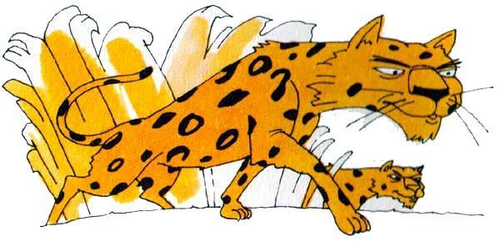
Только тогда бедная негритянка поняла, что ошиблась. Она бросилась к стоявшим у стены ходулям, но оказалось, что там только одна, другую впопыхах куда-то задевали. Что делать? И тут, забыв про свой ревматизм, старушка влезла по стене, как опытный пожарник, и забралась на край крыши.Вовремя: ягуарова родня была уже на дворе… Сначала нападавшие попались на удочку — трюк, придуманный Педриньо, казалось, удался. Четвероногие редко смотрят вверх, и так как обладатели ходулей хранили мертвое молчание, то звери не подумали, что там, над этими голыми, тонкими бамбуковыми стволами, кто-то есть.Ягуарунди сходила в дом, все осмотрела и обнюхала, никого не нашла и вернулась к своим в совершенном смущении.— Сбежали, трусы! — взвыла, гневно сверкнув глазами, ягуарова вдова. — Кто-нибудь их предупредил, и они удрали…Тут Эмилия плюнула ей прямо в нос. Вдова взглянула наверх и улыбнулась, облизываясь.— Наш завтрак не сбежал, нет! — заурчала она, очень довольная. — Вон там все блюда, на вертеле…Вся ягуарова родня посмотрела вверх, и у всех слюнки потекли. Они ведь вчера нарочно не ели, чтоб не портить аппетита, а тут такие разнообразные лакомства: мальчик, девочка, поросенок, кукла, старуха белая, старуха черная… Роскошь!— Вот это завтрак! — промурлыкала гирара. — Настоящий пир!Да, но как этот завтрак съесть, если его не достать? Вдова, очень крепкая и ловкая, попробовала подпрыгнуть. Сделала три-четыре образцовых прыжка, — наверно, ей никогда еще в жизни не удавалось прыгать так правильно и красиво, — но бесполезно. Ходули были высотой в четыре метра, а самая большая высота вдовьего прыжка достигала трех метров девяноста пяти сантиметров.— Прыжок не подходит, — сказала она, — надо придумать другое. Думайте.Звери стали думать.— Я придумал! — пролаял один талантливый «лесной щенок». — Они не могут всю жизнь на палках торчать. Захотят есть и сойдут на землю. Мое мнение, что надо тут сидеть, пока они не спустятся.— Так-то оно так, — буркнула вдова, которая была туповата, — но если они захотят есть, так ведь и мы захотим. Как же быть?— Установим дежурство, — решил «лесной щенок». — Половина банды пойдет охотиться, а другая половина останется на страже. Так мы сможем здесь всю жизнь просидеть, если понадобится.— Разве я не говорила? — прошептала там, наверху, донна Бента. — Теперь мы пропали…Положение создалось тяжелое… Все устали, а у тетушки Настасий затекли ноги, и она очень беспокоилась, что еще сегодня комнаты не убирала и ничего варить не поставила…— Больше не могу, — вдруг крикнула она, — я уж на самый край крыши сползла, сейчас упаду…— Видали? — заурчала внизу ягуарова вдова и облизнулась. — Наш пир начинается со сладкого: жженый сахар говорит, что больше не может и сейчас упадет…— Эмилия! — крикнул Педриньо. — Ну что же ты? Где твои гранаты? Бросай же!Практичная кукла постаралась извлечь выгоду из своего положения:— Ладно, брошу. Но с тремя условиями. — Говори скорей!— Первое: чтоб все признали, что в Ордене Желтого Дятла я самая умная. Второе: чтоб донна Бента дала мне лейку, зеленую, другого цвета я не хочу. Третье…— Спасите! — крикнула душераздирающим голосом тетушка Настасия. — Падаю!Эмилия не стала ставить третье условие. Приблизилась к крыше, схватила гранаты и — тр-рах! — бросила их прямо в гущу звериной банды. Гранаты, попав в цель, разбились, и из них вылетел целый рой самых страшных ос, из семейства касунунга. Что это была за сцена! Осы жалили в морды, в глаза, в уши… Ягуары, гирары, «лесные щенки» с дикими воплями бросились врассыпную. В несколько минут и двор, и сад, и вся окрестность были совершенно очищены от какого бы то ни было зверья.И вовремя: тетушка Настасия была уже на земле…— Да здравствует Эмилия! Да здравствует самая умная кукла на свете! — кричали все в полном восторге.После этого приключения Педриньо стал прямо бредить охотой. Бразильские звери его уже не устраивали…— Бабушка, ну как это в Бразилии нет ни львов, ни тигров, ни носорогов! — говорил он с упреком, как будто донна Бента была в этом виновата. — Вот в Африке же есть… Давай, бабушка, продадим дом и поедем путешествовать, а? Охотиться на львов, как, наверно, интересно… А здесь, кроме ягуара, какие водятся хищники? Почти никого. Только пака, олень и тапир — травоядные бедняги, которые людей боятся. Вот мне бы с носорогом встретиться, уж я бы с ним потягался!..Донна Бента приходила в ужас от этих речей. Она много читала про зверей, водящихся в лесах Африки, и знала, что нет никого свирепее и яростнее носорога. Бедная старая сеньора холодела с головы до ног при мысли о том, с какой силой можно бодаться таким рогом.— Вы только подумайте, Настасия, в какие крайности ударился Педриньо, — говорила она. — Хочет охотиться на носорога… Не знаю, в кого он пошел. Ни за его отцом, ни за дедом ничего такого не замечалось…Тетушка Настасия крестилась. Она не знала, какой такой носорог, никогда его не видала, ни в кино, ни во сне. Но само слово было страшное. «Носорог, господи спаси!»— И хуже всего то, — сетовала донна Бента, — что когда эти дети вобьют себе что-нибудь в голову, то они уж обязательно добьются своего. Они сегодня выдумают то, завтра это, и кончится тем, что они и в самом деле поймают какого-нибудь носорога, вот увидите.Так оно и случилось. Это кажется сказкой, басней, выдумкой, а, однако, это истинная правда: внуки донны Бенты поймали настоящего носорога! Каким образом? Погодите, не все сразу…Через некоторое время после нападения ягуаров в Рио-де-Жанейро приехал цирк. Но что за цирк! Кого-кого там только не было: шесть львов, три жирафа, четыре тигра, зебры, гиены, тюлени, пантеры, кенгуру, удавы и… огромнейший носорог. Когда Педриньо прочел в газете сообщение о таком потрясающем событии, он совершенно потерял покой. Немедленно надо ехать в Рио, не теряя ни минуты, пока звери не уехали… Он даже написал письмо маме, донне Тонике, прося прислать денег на дорогу. Однако, раньше чем от мамы получился ответ, в Рио произошла сенсация: как-то ночью, когда завывала буря, носорог выломал железные прутья своей клетки и бежал. Бежал за город, в леса Тижуки, дальнейшее направление неизвестно.Это событие всколыхнуло всю Бразилию. Газеты ни о чем другом не писали. Даже один государственный переворот, намеченный на конец недели, был отложен, потому что заговорщики так заинтересовались носорогом, что решили оставить в покое враждебную партию, мало, впрочем, отличающуюся от их собственной.«НОСОРОГ УГЛУБЛЯЕТСЯ В БРАЗИЛЬСКИЕ ЧАЩИ» — под таким заголовком, набранным крупным шрифтом, сенсационное сообщение появилось во всех газетах. В течение целого месяца только и было разговоров, что о сбежавшем носороге. На поимку животного были брошены целые отряды сыщиков и полицейских. Самые опытные сыщики Рио-де-Жанейро прилагали в этом деле всю свою сноровку и строили планы «кампании» один хитроумнее другого. Полиция оставила все очередные дела и в полном составе отдалась новому спорту — охоте на таинственное чудовище.Но где оно, чудовище? В диких чащах реки Амазонки? В девственных лесах штата Эспириту Санту? Никто не знал. Со всех концов страны дождем лились телеграммы от «напавших на след». Из города Манауса писали: «В лесу, отстоящем на девять с половиной миль от города, в бамбуковых зарослях, замечено чудовище черного цвета, по-видимому являющееся носорогом. Пришлите подкрепление».Пятеро сыщиков и множество полицейских были немедленно отправлены самолетом в указанный район для расследования. Расследование показало, что замеченным чудовищем была черная корова, заплутавшаяся среди нескольких бамбуковых деревьев…Другая телеграмма, в таком же роде, пришла из города Кашоэйру в штате Эспириту Санту: «В районе окрестных лесов слышится завывание, исходящее явно не от ягуара или иного животного, известного у нас. Пришлите срочное подкрепление».Самолет с сыщиками немедля поднялся в воздух. Расследование показало: «завывал» попугай, сбежавший из зоологического сада, где научился подражать голосам всех животных.Куда девался носорог? Этот вопрос задавали себе многие, утром вставая с постели и вечером ложась в постель. Куда, действительно, мог спрятаться этот ужасный зверь?Ни у кого не было материала для ответа на этот вопрос. Ни у кого, кроме… Эмилии! Да нет, вы не ослышались, именно так: кукла из Ордена Желтого Дятла знала местопребывание чудовища!..Как это случилось? Очень просто. Убежав во время грозы из клетки и углубившись в леса Тижуки, носорог побрел куда глаза глядят и так трусил быстрой рысцой все вперед, все вперед, пока не оказался, уже под утро, в лесных зарослях неподалеку от Домика Желтого Дятла. Место ему понравилось, и он решил остаться тут попастись, полакомиться сочными травами, которые так бурно разрослись.Лесное население переполошилось. Капибара, которая может жить как на суше, так и в воде, бросилась в реку и боялась нос наружу высунуть. Ягуары разбежались. Обезьяны вскарабкались на самые высокие деревья. Никто из зверей не понимал, кто такой этот новый зверь и почему он такой странный. Увидев, какая в лесу создалась обстановка, жуки Эмилии решили, что надо поставить ее в известность. Разыскали куклу.— В лесу, — сказал жук.— Появился, — сказала жучиха.— Зверь, — сказал жук.— Совершенно, — сказала жучиха.— Неизвестный, — сказали жук и жучиха вместе: от волнения.— Большой? — спросила кукла.— С маленький деревенский дом, — отвечали жук и жучиха, опять вместе.Эмилия вначале решила, что это, верно, какой-нибудь бык, отбившийся от стада, но по описанию близнецов выходило что нет, не бык. И вдруг ее осенило:— Послушайте, этот зверь черный?— Черный.— Кожа в складках?— В складках.— Рог на носу имеется?— Имеется.— Он ест людей?— Нет, он ест траву и листья.Эмилия подперла рукой подбородок и предалась размышлениям. Постепенно припомнив все, что слыхала от Педриньо про сбежавшего из цирка носорога, она решила: никто другой это быть не может.— Это он! — воскликнула она громко.— Кто — он? — поинтересовались жуки.— ОН! — повторила Эмилия, сделав такое страшное лицо, что жуки задрожали. — ОН — это ОН, понятно?Эмилии было лень объяснять жукам, что такое носорог. Поэтому она ограничилась тем, что сделала еще раз страшное лицо и повторила хриплым шепотом:— ОН!..Жуки грохнулись в обморок.Эмилия довольно спокойно оставила их в этом состоянии и пошла домой задумчивой походкой. Что делать? Просто так вот прийти и всем сказать? Ну нет, не на такую напали…— Педриньо, — сказала она, взойдя на веранду, — у меня к тебе дело.Педриньо читал газету. Не отрываясь от чтения и даже не взглянув в сторону Эмилии, он сказал:— Ну какие у куклы дела? Чепуха…— Серьезные. Узнаешь — ахнешь!— Ну, давай выкладывай. Пристала тоже… — сказал Педриньо, все не отрываясь от газеты. — Я читаю новости про носорога, а ты…Эмилия притворилась заинтересованной:— Да? А что пишут?— Пишут, что вся эта история с носорогом — просто газетная утка. Никакого носорога нет. Директор цирка выдумал всю эту историю для рекламы.— Как жалко! — воскликнула кукла с притворным огорчением. — А как было бы интересно, если б это оказалась правда…— Да я сразу разобрал, что это утка, — сказал Педриньо, чтоб похвастаться своей прозорливостью. — Конечно, утка. Носорог — в Бразилии?! Невозможно! Это животное не переносит нашего климата.Эмилия улыбнулась так странно, что Педриньо насторожился:— Да чего ты смеешься, дурочка?— Над тобой смеюсь… что ты такой умный. Хорошо говорит тетушка Настасия: прост как дрозд…— Благодарю за комплимент; а хоть бы и как попугай, тебе-то что? Отстань, Эмилия! Пойди посмотри, нет ли меня на улице, понятно?— Значит, мое дело тебя не интересует?Педриньо заколебался: что она задумала?— Ну, говори скорей. Только без лишних слов.Но Эмилия начала издалека:— Как ты считаешь, Педриньо, почем ценятся у нас в Бразилии носороги? Как ты думаешь?Педриньо обиделся: более глупого вопроса придумать было невозможно.— Так ты помешала мне читать газету для того, чтобы сказать еще одну глупость? Да? Вот что… Съешь банан и посчитай обезьян. Ясно?— Не знаешь, — ехидно улыбнулась Эмилия, — даже приблизительно… Ну что ж, мальчику, который никогда не выезжал из Бразилии и даже не был в Рио, это простительно…— Ерунда! — загорелся Педриньо. — Совсем не к чему выезжать… Можно и так ответить.— Так ответь.— Ну, дорого стоит. Бабушка говорит, что редкие вещи стоят дорого. Там, где много носорогов, он, наверно, не дороже коровы или быка. Если б у меня были деньги…— Но у тебя денег нет. Меняемся: даешь новую тележку — получаешь носорога. Идет?Педриньо даже не удивило это предложение, потому что мысли его сразу обратились к тележке. Эту новую тележку подарил Педриньо плотник, который недавно чинил у них пол. Он несколько дней чинил, Педриньо с ним очень подружился, и плотник сделал ему тележку. Педриньо ценил эту тележку больше, чем все королевские золоченые кареты, вероятно, потому, что никогда не видал золоченых карет и они были королевские, а тележка была его собственная. Но носорог — это носорог…— Я согласен, — сказал Педриньо. И только теперь догадался удивиться: — Но откуда ты возьмешь носорога, Эмилия?— Из леса. Мои близнецы просто молодцы. Все, что в лесу случается, мне рассказывают. Они рассказали, что появился новый зверь с рогом на носу, и я сразу догадалась, что это носорог.У Педриньо бешено забилось сердце. Носорог! Настоящий носорог! Чудо!..— Но что мы с ним будем делать? — сказал он. — Возвратим в цирк?— Я думаю, надо его принять в Орден Желтого Дятла, — сказала Эмилия. — Носорога нам очень не хватает.— Да что ты, Эмилия, это невозможно! Это зверь дикий, свирепый и неудобный. Он такой большой, что нигде не помещается. И потом, бабушка с тетушкой Настасией умрут со страху. Если мы приведем носорога в сад, так они запрутся в доме и никогда не выйдут… А если в дом… Ну подумай сама: например, бабушка на веранде рассказывает сказку или что-нибудь там из истории с географией, и вдруг входит носорог, послушать… Да он и на веранду не влезет…Но на Эмилию уже «нашло», по выражению тетушки Настасии.— Влезет! — яростно вскрикнула она и так вылупила свои глаза из шелковых ниток, что они опять угрожали лопнуть. — Если я захочу, так влезет!..Спорить с Эмилией было бесполезно, да и некогда. Надо было действовать. Спешно собрали членов Ордена Желтого Дятла (не всех: Рабико не нашли, он, верно, где-нибудь что-нибудь ел) и во главе с Эмилией отправились искать жуков-близнецов. Их нашли в полуобморочном состоянии.— Где носорог? — спросил Педриньо у близнецов, не дав им опомниться.Еще не совсем придя в себя и совершенно не представляя, что значит «носорог», бедные жуки тупо смотрели на Педриньо. Эмилия вмешалась в разговор и сказала, что она одна умеет объясняться с этими насекомыми.— Послушайте, — обратилась она к близнецам, — мы хотим знать, где находится ОН.Жуки пришли в себя и сказали, что ОН в бамбуковых зарослях. Получив точные указания, Педриньо, Эмилия и Носишка направились в лес.Через полчаса пути дошли до того места, где лес становился все реже и реже и откуда открывалась большая прогалина; на краю ее росло то самое старое фиговое дерево, под которым звери собирались на совет, а по ту сторону начинались бамбуковые заросли. Носорога что-то было не видно.— Вон там огромный черный камень, — сказала Носишка, указывая на какую-то глыбу с округлой поверхностью, выступавшую из высокой травы. — Давайте взберемся наверх, может, оттуда увидим это чудовище.Все побежали к круглому камню, взобрались наверх и стали смотреть во все стороны; нет, между деревьями ничего не было.— Эмилия, — огорчился Педриньо, — никакого носорога здесь нет. Ни тени носорога. Напрасно ты так носилась со своими близнецами: «мои жуки, мои жуки» — жулики они, а не жуки! Да им надо все лапки оборвать. На твоем месте я бы…Педриньо не смог досказать, что бы он сделал на месте Эмилии: камень зашевелился! Да это был вовсе и не камень — это был сам носорог, который прилег здесь отдохнуть!.. Ну, как вся компания прыгала вниз, можете себе представить сами. Жалко, что не было кинооператора, — такой прыжок стоило запечатлеть на экране как самый быстрый и ловкий прыжок на свете. Но, поскольку носорог был неуклюж, то, пока он поднимался на ноги, наши охотники успели забраться на самую высокую ветку старого фигового дерева, откуда могли наблюдать за диковинным зверем, не подвергаясь никакой опасности.— Действительно, — сказал Педриньо, который, сидя на своем насесте, мог очень хорошо рассмотреть чудовище, — настоящий носорог, великолепный образец. Смотрите, какой огромный рог на голове! А шкура-то как панцирь…— Я думаю, надо послать телеграмму в Рио-де-Жанейро, — сказала Носишка, — сообщить тамошним властям, что носорог нашелся. Как ты считаешь, Эмилия?Эмилия сморщила лоб, что означало, что в ее голове созревает «гениальная идея».— Я считаю, — отвечала она, — что никакой телеграммы посылать не нужно и вообще никому ничего нельзя говорить. Иначе сразу же набьется к нам в дом целая куча взрослых, и тогда все пропало. Взрослые всегда все портят. Не выношу взрослых!
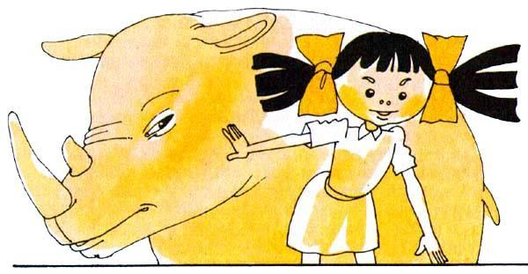
Педриньо задумался: да, лучше бы без взрослых, но дело особое, прямо сказать, серьезное дело, так что придется просить помощи у взрослых, иного выхода нет. Во всяком случае, бабушке сказать необходимо: дом, в конце-концов, бабушкин, и, если туда придет ктонибудь без спроса… тем более носорог… Было решено рассказать донне Бенте о необычайном происшествии.Да, но как сойти с дерева в виду этой рогатой опасности? Носорог стоял спокойно, ничем не выражая намерения уходить отсюда. Он ломал ветки окрестных кустов и жевал сочные листья мирно и чинно, как яремный вол… Положение спасла Эмилия.— Ну, вот что, — сказала она, — нельзя пешком, так дойдем порошком. У меня в кармане передника есть немножко порошка пирлимпимпим. Если он не выдохся, то поможет нам добраться до дому.Педриньо был поражен: порошок пирлимпимпим у Эмилии? Но откуда? Украла, что ли?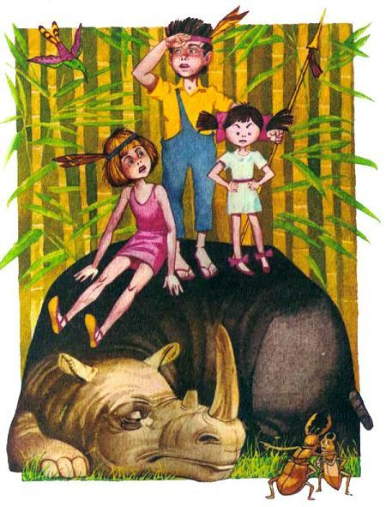— Ничего я не украла, — запротестовала Эмилия, угадав мысли Педриньо, — просто, когда мы покидали Страну Басен, и ты мне дал этого порошку, я употребила только половинку, а половинку спрятала на всякий пожарный случай. Вот как раз и кстати.Все пришли в восторг. До дома недалеко, так что порошка Эмилии вполне хватит, чтоб доставить домой всех троих.Так и случилось… Очнувшись во дворе Домика Желтого Дятла, они сразу же услышали громкий разговор на веранде. Донна Бента и тетушка Настасия говорили на сельскохозяйственную тему: о том, что Рабико съел в огороде целый кочан капусты.— Этого маркиза давно пора в печку! — говорила негритянка, никогда не питавшая симпатии к титулованным особам. — И какая с него польза-то? Шляется целый день, да сует повсюду пятачок свой поганый, господи прости! Только убирай за ним. А попробуйте чтонибудь сказать Носишке — дом обрушится…В этот момент тетушка Настасия повернула голову и увидала, что Педриньо, Носишка и Эмилия, о чем-то перешептываясь, направляются к веранде.— Чего-то натворили, — проворчала старая негритянка. — Педриньо идет руки в карманы, а Эмилия вон как нос задрала. Каждый день озорничают, боже!Педриньо взбежал на крыльцо и без всякого предисловия сказал донне Бенте, что носорог нашелся.— Что? Носо… — Старушка не могла от волнения докончить это слово.— …рог, бабушка, настоящий, на носу один рог и больше нет, шкура толстая, как полагается. Он возле старого фигового дерева.Донна Бента посмотрела на тетушку Настасию так, словно просила пощады.— Носорог! — простонала она. — Боже! Этого только недоставало! Что теперь будет?…Негритянка, никогда не видавшая носорогов, предложила, что пойдет в лес с метлой и прогонит эту нечисть. Но, когда Носишка показала ей портрет одного из этих толстокожих в книге «Жизнь животных» и рассказала, какие они огромные и какой у них страшный рог на носу, бедная женщина начала дрожать с головы до ног.— Ах, сеньора, как быть-то? Ах, сеньора, как быть-то? — бормотала она, мелко-мелко крестясь, делая руками магические знаки и произнося древние таинственные заклинания против нечистой силы.— Как быть? — задумчиво повторила донна Бента. — Что ж, надо немедленно сообщить в Рио, в полицию, чтоб приняли срочные меры, а пока не приедет полиция, пусть никто не выходит из дому. Носорог считается одним из самых свирепых и опасных зверей. Он может напасть на любого из нас!..Эмилия поспешила вставить свое словечко:— Донна Бента, я нахожу, что…Но ее сразу же оборвали:— Ради бога, Эмилия, ничего больше не находи. Из-за твоих находок мне скоро придется бежать из собственного дома. То на меня ягуары нападают, то носороги…Эмилия растерялась и в первый раз в жизни не нашла что сказать… Она, правда, высунула язык в спину донне Бенте, но как-то вяло…Донна Бента послала в Рио-де-Жанейро телеграмму, текст которой гласил: «Мои внуки сообщили мне, что знаменитый носорог, которого ищут по всей стране, находится в лесу близ моего дома. Настойчиво прошу принять немедленные меры. Бента де Оливейра».Носишка заметила, что лучше подписаться подробнее: «Донна Бента де Оливейра, бабушка Носишки и Педриньо, хозяйка Домика Желтого Дятла», а то, может быть, в Бразилии найдется еще какая-нибудь Бента де Оливейра и «моих домов» окажется несколько.Донна Бента согласилась.— Делайте что хотите, но отправьте поскорей. Сходите к куму Теодорико, спросите, может быть, кто-нибудь у них в город едет…Телеграмму отправили в тот же день. На следующее утро пришел ответ: «Послан вооруженный отряд полиции под командой агента иксве-два (Х-В2)».Уже в течение двух месяцев правительство уделяло серьезное внимание делу о сбежавшем носороге и даже организовало «Государственный Департамент по Ловле Носорога», состоящий из главного управляющего, его двенадцати заместителей (все на хорошем жалованьи), а также из машинисток и разных «примазавшихся». Если бы носорог вдруг нашелся, весь этот народ потерял бы работу, так что, как вы понимаете, телеграмма донны Бенты никого не обрадовала. Но, поскольку авторы других телеграмм из других местностей обычно указывали ложный след, то служащие Департамента надеялись, что и на этот раз никакого носорога, даст бог, не отыщется. Потому поехали. Если б они знали, что носорог действительно там, то ни за что бы не поехали!Как— то утром, встав пораньше, тетушка Настасия пошла открыть наружную дверь и вдруг увидала, что черный исполин стоит в шагах двадцати от крыльца и смотрит прямо на нее своими маленькими глазками… Бедная негритянка даже не вскрикнула и без чувств свалилась на пол. Услышав, что упало что-то тяжелое, все вскочили с кроватей… С большим трудом удалось привести в чув-ство бедную старушку. Наконец она открыла глаза и слабеньким, тоненьким голосом спросила:— Нечистый ушел уж?Никто не понял, о чем речь, потому что все были встревожены обмороком тетушки Настасии и смотрели на нее, а в окно никто еще не взглянул.— Какой нечистый, что вы, Настасия? — спросила донна Бента.— Да тот, у кого рог на голове. Я открыла двери, а он смотрит…Только тогда дети взглянули в окно и увидали носорога.Он и верно стоял посреди двора, но стоял спокойно, будто и не собирался ни на кого нападать, да и физиономия у него была какая-то добродушная. Он смотрел на дом очень внимательно, будто интересовался архитектурой и хотел понять, как строятся загородные дома. Потом тихонько направился к калитке и лег, загородив вход своим огромным телом.— Поздравляю! — сказала Носишка. — Он лег у калитки, и теперь не войдешь и не выйдешь. Мы в засаде…Донна Бента очень расстроилась: действительно, пока этот чудовищный зверь лежит у калитки, они совершенно изолированы от внешнего мира. А между тем зверь, по-видимому, не имел ни малейшего желания удалиться.И в эту минуту на дороге показалась группа людей.— Это они! — воскликнула Носишка. — Агенты тайной полиции…— И верно, — согласилась тетушка Настасия, — полиция, по мордам видать…Да, это были они. Это был знаменитый отряд «Охотники на Носорога», который сформировался сразу же после побега зверя и рыскал по всей стране, разыскивая это непокорное непарнокопытное. Во главе отряда стоял опытнейший сыщик — агент Х-В2, прочитавший все выпуски «Приключений Шерлока Холмса», какие только можно было достать в книжных лавках.Отряд был оснащен оружием и специальными приспособлениями для ловли носорогов: «ловушка разборная», западня типа «мышеловкагигант», стальные цепи, старомодная пушка образца «пушка-револьвер» и пулемет. Единственное, чем отряд не был оснащен, — так это желанием действительно поймать носорога.
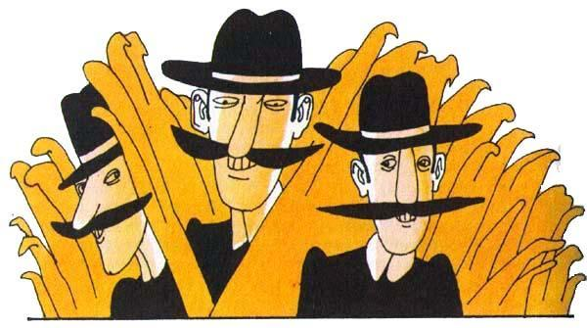
Достигнув лужка перед домом донны Бенты и увидев, что искомое толстокожее мирно лежит у калитки, члены отряда устроили совещание: ловить или не ловить? И если ловить, то каким способом? Один предлагал «ловушку разборную», другой — «мышеловку-гигант». Наконец агент Х-В2 решил применить «пушку-револьвер».— Стреляйте, — сказал он, — но настолько метко, чтобы это не повредило нашему служебному положению…И подмигнул. Все поняли, потому что у всех была одна и та же мечта: всю жизнь ловить это млекопитающее и за его счет питаться.Но это коварное подмигивание увидели не только полицейские. Его видели еще одни глаза. О, какой пронзительный взгляд был у этих глаз, вышитых новенькими нитками мулине! Да, Эмилия видела, как агент ХВ2 подмигнул своим полицейским и сразу же поняла, какой они задумали маневр.— Выстрелят и промажут! — выкрикнула она в восторге, потому что в глубине души уже успела полюбить «своего носорога» и не хотела, чтоб ему проделали дырку в шкуре: хотят ловить, пусть ловят живым, а не умеют, пусть оставят в покое.Услышав слова Эмилии, донна Бента запротестовала:— Нет, это не годится! Если эти люди не умеют стрелять, то пуля может пролететь мимо цели, и тогда нам все стекла перебьют. Так нельзя!И, повернувшись к Носишке, сказала:— Надо написать письмо начальнику этих охотников и сообщить ему, что я не согласна, чтоб стреляли по нашему дому. Граф пусть отнесет. Он такой малюсенький, что может пройти сквозь какую-нибудь щелочку в изгороди и носорог его не заметит.Но знатный сеньор не захотел утруждать себя и даже не пытался найти щелочку: он просто взобрался на спину носорога, как люди взбираются на гору, и спустился с другой стороны, причем спящий гигант даже не проснулся. Потом пустился бегом и отдал письмо как раз в тот момент, когда артиллерист заряжал пушку.— Стой! — крикнул агент Х-В2. — Дай мне сначала письмо прочитать.Прочитал письмо и сказал:— Хозяйка не хочет, чтоб стреляли. Стекла, боится, попортим. Я нахожу, что она права.— Так что ж будем делать? — спросил артиллерист.— Надо перейти на ту сторону. Можно установить пушку и пулемет на крыльце веранды. Так, если пуля и попадет мимо цели, то самое большее — обезьяну какую в лесу прикончит.Прекрасно, но как же перейти на ту сторону, да еще с пушкой и пулеметом, если единственный путь — через калитку, а там залег враг? Задача неразрешимая. Требуется обдумать и обсудить. Агент Х-В2 наморщил лоб и углубился в размышления. Думал, думал и потом сказал своим полицейским:— Раньше всего надо построить телефонную линию и установить регулярную связь с жильцами дома, для того чтобы я мог обсудить ряд вопросов с этой донной Бентой и с членами ее семейства. Так, путем переписки, неудобно: потребуется чересчур много времени. Для спешных сообщений не может быть ничего лучше телефона. Я пошлю телеграмму в Рио-де-Жанейро с просьбой прислать необходимый материал для постройки телефонной линии.Приняв это решение, отряд в полном составе удалился в ближайшее селение, где и оставался все время, пока не прибыл заказанный материал, развлекаясь игрой на гитаре и рассказыванием анекдотов. А материал прибыл только через месяц. Но все-таки прибыл… Что ж делать? Агент Х-В2 отдал приказание начать работы на следующий день.Утром жители Домика Желтого Дятла увидели на лужке правительственных охотников, за которыми следовала целая толпа людей, несущих телефонный кабель, столбы и разные другие телефонные приспособления. Но в этот день носорог что-то не пришел отдохнуть у калитки, хотя это уже вошло у него в привычку и он ни одного дня не пропускал. Так что путь был свободен.— Вот тебе и раз! — воскликнул с удивлением агент Х-В2. — Куда ж запропастился этот чертов носорог?И он направился в дом для переговоров с донной Бентой.— Ну что же это такое, донна Бента? — сказал он, — всходя на крыльцо. — Я оставил носорога лежащим у калитки, а этого гада и след простыл!Донна Бента рассказала обо всем, что произошло за тот месяц, пока полиция играла на гитаре. У носорога возникла привычка проводить первую половину дня под большим фиговым деревом, а отдохнуть у калитки он теперь приходит часа так в три.— Приходит всегда в один и тот же час, ложится и дремлет до вечера, — объяснила добрая сеньора. — Педантичный зверь.— Прекрасно! — отозвался сыщик. — В таком случае, все утро мы свободны и можем строить телефонную линию.Донна Бента вылупила глаза:— Какая еще телефонная линия?— Как какая, сеньора? Линия, которую мы решили построить, чтобы связать этот дом с нашим походным лагерем. Так как в день нашего прибытия носорог лежал у нас поперек дороги, то я не мог обсудить с вами некоторые важные вопросы. Тогда мне пришла в голову блестящая идея построить эту линию, так чтобы кабель проходил над препятствием.Донна Бента удивилась такому осложнению.— Ну хорошо, — сказала она, — но ведь теперь носорога нет, вход свободный, значит, линия не нужна.На лице сыщика появилась улыбка, выражающая снисхождение. Сеньора рассуждает немного наивно, объяснил он: поскольку материал прибыл, линия должна быть построена. И, сощурив красные после месяца «веселья» глаза, заявил:— Государственный Департамент по Ловле Носорога знает, что делает, дорогая сеньора…— Ну, делайте как знаете, — сказала донна Бента. — Я ничего в этом не понимаю и понимать не хочу. Я хочу только одного: чтоб как можно скорее убрали с глаз моих этого дикого зверя. Но, откровенно говоря, дорогой сеньор, все это предприятие кажется мне несерьезным:.Сыщик снова снисходительно улыбнулся и отвечал:— Дело в том, сеньора, что вы не знаете условий нашей службы. Для нас это предприятие крайне серьезное, потому что оно нас кормит…Телефонная линия была построена с роскошью, присущей всем бразильским правительственным предприятиям. Даже столбы покрасили! Это была самая короткая в мире телефонная линия: сто метров длины и два столба: один — во дворе дома, а другой — возле походной палатки «охотников». Один столб покрасили в зеленый цвет, другой — в желтый. В день открытия новой линии произошло, однако, нечто непредвиденное: носорог не явился в обычный час отдохнуть у калитки. Не показался он и на следующий день и вообще не приходил целую неделю. «Охотникам» пришлось построить бараки и отсиживаться там, терпеливо поджидая противника.Почему? Да потому, что нецелесообразно пользоваться телефонной линией, когда носорог не лежит у калитки. Без носорога можно прямо зайти в дом и непосредственно вести переговоры с хозяйкой. А так как «охотникам» необходимо было доказать, что телефонную линию они построили не зря, то они и решили ждать, пока чудовище не вернется.Видя, как оборачивается дело, Эмилия решила, что пришло время вмешаться. И она отправилась к старому фиговому дереву просить носорога, чтоб он не срывал правительственное мероприятие и опять приходил спать у калитки. Неизвестно, какие доводы кукла приводила; известно лишь, что на следующий день после их беседы, ровно в три часа дня, носорог снова явился, ленивой походкой подошел к калитке и лег на прежнее место.Лагерь «охотников» разразился бурным «ура». Можно было налаживать телефонную связь.Дзинь! Дзинь!.. — зазвонил телефон на веранде Домика Желтого Дятла.
— Подойдите, — сказала донна Бента графу, клевавшему носом в уголке.— Я подойду, — сказала Носишка и ясным, звонким голосом произнесла: — Алло! Кто говорит?— Говорит агент Х-В2, уполномоченный Государственного Департамента по Ловле Носорога, — отвечал грубый мужской голос. — А кто у аппарата?— Говорит Носишка, по поручению хозяйки дома донны Бенты де Оливейра, бабушки именно моей и еще Педриньо и маркиза де Рабико. А что вы хотите, Ваше Носорожество?— Я хочу, — отвечал сыщик, решив не реагировать на странный титул, только что ему присвоенный, — сообщить хозяйке дома, что телефонная линия закончена и теперь можно обсудить меры, какие следует принять в целях поимки носорога, имея в виду то обстоятельство, что наши слова плывут, так сказать, над ним, не будучи ему понятны… Ха-ха-ха!..— А почему вы не обсудили, пока носорога не было? — сказала Носишка. — Вход был свободный. Вы, Ваше Носорожество, даром время потеряли.— Ребенок, — отвечал с обидой в голосе агент Х-В2, — не суйтесь не в свое дело. Правительство знает, что делает. И позовите к телефону хозяйку дома.Носишка заткнула трубку рукой и повернулась к донне Бенте:— Бабушка, он зовет тебя.Но у доброй сеньоры не было настроения вести разговоры с полицией, с «этой шайкой бандитов и к тому же идиотов», как она определила отряд «Охотников на Носорога».— Лусия, — произнесла она с достоинством, называя Носишку полным именем в связи с официальностью обстановки, — скажи им, чтоб они оставили меня в покое. Я слишком стара, чтоб служить орудием для пиратов. Так и передай. Пусть правительство обижается.Носишка так и передала, не заботясь о том, обидится ли правительство, и тогда агент Х-В2 заявил, что ему необходимо согласие донны Бенты, чтобы построить еще одну линию.— Опять телефонную? — удивилась Носишка.— Не задавайте бестактных вопросов, ребенок. Теперь нужна линия воздушного транспорта, подвесная дорога… Чтобы ввезти оружие на вашу территорию. Тогда мы сможем установить пулемет и «пушкуревольвер» на крыльце веранды и открыть по врагу сплошной залповый огонь, не подвергая опасности ваши окна.Носишка снова заткнула трубку рукой:— Бабушка, они хотят построить к нам подвесную дорогу, как на гору Пан-де-Асукар…Донна Бента отвечала, что пусть делают что хотят и оставят ее в покое.Педриньо был просто поражен: строить подвесную дорогу только для того, чтобы поставить свою пушечку и свой пулемет на крыльцо!.. С тех пор как свет стоит, был, верно, пойман не один носорог, но ни разу еще охота не обходилась так дорого и не требовала таких хитроумных мер, как в данном случае! В Африке, например, охотникинегры ловят носорогов за один день… Вот посмотрели бы на «искусство» этих бразильских полицейских… То-то бы посмеялись!..Подвесную дорогу строили долго. А тем временем носорог все более осваивался с обстановкой и привыкал не только к жителям Домика Желтого Дятла, но и к вооруженному отряду «охотников». Несколько раз он подходил совсем близко к их лагерю и с любопытством обнюхивал «пушку-револьвер» и пулемет, не понимая, что это такое и зачем это надо. Один раз даже помог строителям линии выдернуть из земли столб, который всадили криво, и работал при этом так старательно, как будто он был какой-нибудь ручной слон.А Эмилия, так та просто подружилась с носорогом. Каждый день ходила она к старому фиговому дереву, садилась на траву и целыми часами смотрела, как он пасется. А носорог, объедая ветки с кустов, с удовольствием рассказывал своей новой подруге случаи из жизни в лесах Африки. Эмилии очень нравились эти истории: про битвы зверей, про охотников в пробковых шляпах, исследователей непроходимых африканских лесов. Она очень любила беседовать с носорогом. Тем более что он оказался зверем мирным, уже пожилым, и если когданибудь в юности он и отличался свирепым нравом, как полагается носорогу, то долгие годы подневольного труда в цирке совершенно изменили его характер. Теперь он хотел только одного: покоя. Потому он и сбежал из цирка и решил спрятаться здесь, в тиши бамбуковых зарослей.Как— то раз, вернувшись домой, Эмилия сказала графу:— Он очень приятный, этот Киндим…«Киндим»? Граф удивился. Это слово означает «прелесть», «грация», а еще так в Бразилии называют сладкое, приготовляемое из кокоса, яичного желтка и сахара. Но кого же Эмилия зовет «Киндим»?— Кто это Киндим? — спросил граф.— Носорог, — мечтательно отвечала Эмилия, — я его так окрестила. Красивое имя, правда?Спорить с Эмилией было безнадежно, и с этого дня весь Орден Желтого Дятла стал называть носорога нежным именем «Киндим». А носорог все больше привязывался к своей новой подруге. Для нее он готов был рассказывать хоть целый день и снова и снова повторять один и тот же рассказ. Так что, когда Эмилия, усевшись под старым фиговым деревом и обхватив руками острые коленки, в сотый раз просила: «Киндим, расскажите, пожалуйста, опять, как дрались лев с крокодилом…», то он покорно рассказывал опять. Как-то утром Эмилия сказала:— Я не хотела вас расстраивать, Киндим, но пора вам знать, что эти люди хотят вас убить. Для того они и привезли эту пушку с пулеметом.Носорог задрожал с головы до ног. Он и не подозревал, что все эти постройки и вся эта путаница с линиями имели отношение к нему…— Да за что? — спросил он печально. — Что я сделал плохого этим людям?— Вы — дичь, а они охотники, — авторитетно объяснила Эмилия. — Охотники обязаны охотиться. Когда люди видят зайца, или морскую свинку, или дикую курочку инамбу, или дикую утку, то они сразу же начинают охотиться, потому что это все дичь. Понятно? Но вы не бойтесь. Вас эти «охотники» не поймают. Я что-нибудь придумаю.— Что придумаете?— Еще сама не знаю. Увидим. Но вы не волнуйтесь. Я такая придумщица. Я эту полицию прогоню как пить дать. И вы останетесь жить с нами. В нашей компании уже есть один четвероногий, маркиз де Рабико. Он поросенок. Вы с ним незнакомы?— Не имею чести.— Так это же очень важный сеньор! Вы не смотрите, что он трус и обжора. Вы с ним сойдетесь, я уверена. Во-первых, у него тоже четыре ноги. Хотя рога нет, даже маленького. И вообще мы вас примем в Орден Желтого Дятла. «Орден» — это значит «компания». А «Желтого Дятла» — так наш дом называется. Знаете, если у нас будет новый товарищ, да еще с таким рогом, как у вас, так уж нас никто не одолеет…Эмилия была в восторге: она уже видела в носороге члена семьи. А тетушка Настасия-то как перепугается! Эмилия была в восторге…— А что я должен в этом Ордене делать? — спросил носорог, растроганный словами своей приятельницы.— Пока что ничего. Позже увидим. Эти «охотники» уже кончают линию. Скоро перевезут свои пушки-пулеметы на крыльцо веранды.— Так мне ложиться у калитки или как?— Ясно, ложиться. Они ж не смогут пользоваться этими своими линиями, если вы не ляжете им поперек дороги.Носорог не понимал:— Но почему ж они не перевезли пушку, пока я не ходил к калитке и пасся тут?— Не знаю, — отвечала Эмилия, которая действительно не знала. — И донна Бента не знает, и Носишка не знает, хотя она говорила по телефону с агентом Х-В2, ни Педриньо, ни граф не знают — никто не знает. Агент сказал, что это «распоряжение бразильского правительства». Сама ничего не понимаю…Носорог задумался. Какое ж, верно, непонятное создание это «бразильское правительство», если даже такая умница, как Эмилия, ничего не понимает!..На следующий день, в три часа пополудни, огромный зверь появился на лужке у калитки и лег на свое обычное место. Восторг и ликование среди «охотников»… Наконец можно транспортировать оружие, прочий груз и самих себя, используя для этого подвесную дорогу. Немедленно была послана телеграмма в Рио, составленная в ликующем тоне: «Работы линии воздушного транспорта блестяще закончены точка начинаем перевозку оружия груза точка успех обеспечен точка привет всем всех».Газеты опубликовали это сообщение под крупными заголовками, присоединив к нему восторженные похвалы по адресу отважных охотников за носорогом, столь героически преодолевающих все препятствия на своем трудном пути, для того чтобы избавить отчизну от опасности, какую таит в себе присутствие столь свирепого хищника. Агент Х-В2 был награжден эпитетом «бесстрашный» и другими звучными прилагательными, которые бразильская печать тратит только на людей из ряда вон выходящих или на героев самого крупного калибра.На походный лагерь «охотников» дождем полились поздравительные телеграммы.В три часа дня, когда носорог лег у калитки, подвесная дорога была введена в действие. Первой на лебедке была поднята «пушкаревольвер». Затем пулемет. Затем боеприпасы и прочий боевой груз, затем гитары, а затем сама полиция:.Донна Бента с досадой смотрела из окна, как все эти вещи и все эти люди наводняли двор. Это все ей так уже надоело, что когда тетушка Настасия посоветовалась: «Может, дать им кофе с пышками», то она не согласилась.— Никаких пышек. А то эти бесстрашные герои никогда не уйдут из нашего дома.— И верно, сеньора, — согласилась негритянка, — мой кофе что клей: кто попробует, не отстанет.Покуда полиция отдыхала, несколько удивленная тем, что нет никакого кофе и никаких даже булок, Эмилия тихонько подкралась к ящику с боеприпасами и заменила порох маниоковой мукой. Потом она написала длинное письмо носорогу и отправила с графом. Письмо кончалось так: «…и когда я свистну, вы поднимитесь и забодайте этих людей, как дикий носорог».— А если носорог ошибется и забодает кого-нибудь из нас? — очень кстати заметил граф. — Он ведь из всей семьи никого, кроме вас, не знает, Эмилия, подумайте об этом.Эмилия подумала. Потом сказала:— Скажите ему, что пускай бодает только тех, у кого на груди не будет приколот кружок из кожуры апельсина.Покуда граф носил письмо, Эмилия отправилась в сад с фруктовым ножиком и вскоре вернулась, неся полдюжины кружочков, вырезанных из апельсиновой кожуры, которые тут же приколола на грудь всем обитателям дома, не теряя времени на объяснения. Одна тетушка Настасия не согласилась приколоть кружок, пока ей не скажут, зачем.— Ах, не хотите? — сказала Эмилия. — Ну, пеняйте на себя. Потом не жалуйтесь…Тут послышался голос агента Х-В2, обращавшегося к своим людям:— Готовы?— Готовы! — отвечали люди. — Тогда огонь!— Обождите! Обождите! — завопила из кухни тетушка Настасия. — Дайте нам с донной Бентой заткнуть уши ватой и тогда уж стреляйте. Где ж это видно, чтоб пушку — да на крыльцо и стрелять так вот сразу?! Чур меня!Артиллеристы подождали, пока обе старушки не заткнули себе уши целыми охапками ваты. Потом, услышав слова команды: «Огонь!» — зажмурили глаза и дернули за шнур.Полное разочарование… Вместо ужасного «бум-м-м-м!», который заставил бы содрогнуться самое небо, из пушечки посыпалась каша из маниоковой муки. Великая операция провалилась самым постыдным образом. И в ту же секунду Эмилия засунула два пальца в рот, совсем как Педриньо, и пронзительно свистнула.Носорог издалека услышал этот свист. Он неохотно поднялся, сделал серьезное лицо и бросился черной лавиной на своих преследователей.Началась паника. В шуме и крике можно было различить только голос агента Х-В2, четко отдавший команду: «Спасайся, кто может!» Все могли, потому что все спаслись: все убежали быстрее оленей и бесстрашно попрятались по углам. Если б они всегда так бегали, то за один час могли бы добежать до Рио-де-Жанейро.Когда носорог приблизился к крыльцу, то он не встретил ни одного врага, то есть ни одного человека без апельсинового кружка на груди. Вернее, одного он встретил, а именно тетушку Настасию, и, увидев, что она без кружка, подумал, что это, верно, кухарка кого-нибудь из членов бразильского правительства. Он наклонил голову и двинулся ее бодать. Бедная негритянка еле добежала до кладовой, заперлась на задвижку и так там в темноте запричитала, как, верно, ей никогда еще в жизни не приходилось причитать.— Вот и сиди, — ехидно проскрипела Эмилия, — хотела быть умнее всех, да? Вот и сиди…Жизнь Ордена Желтого Дятла резко изменилась с тех пор, как в него вошел носорог. Поначалу Носишка и Педриньо все-таки немножко боялись. Ну, а что касается донны Бенты и тетушки Настасии, то сами понимаете… Обе старушки просто дрожали от страха, когда по вечерам, следуя своей привычке, это непарнокопытное приходило поговорить со своей приятельницей Эмилией. Даже в окно боялись подсматривать, бедняжки. Но дети подсматривали. Им очень нравилось подсматривать.Носорог приходил и издавал мычание. Эмилия и граф незамедлительно бросали то занятие, которому в эту минуту предавались, и радостно летели ему навстречу — послушать истории из жизни лесов Африки. Потом они играли с ним в прятки и в пятнашки. Эмилия скоро научилась взбираться ему на спину и садиться верхом на самый нос, держась за рог. Так они гуляли по двору. А граф дергал огромное животное за веревку, привязанную к его уху.— Какой чертенок эта Эмилия! — говорила, глядя в окно, снедаемая завистью Носишка. — Ничего-то она не боится…— Подумаешь, чудо! — презрительно усмехался Педриньо, втайне тоже завидовавший Эмилии. — Если бы я был из тряпок, как она, так я бы на трех носорогах зараз верхом ездил.— Да как тебе сказать… — задумчиво отвечала Носишка, — все-таки она права, когда говорит о себе «я кукла тряпичная, да необычная». Действительно, из всякого положения она выход найдет. Ну, хоть бы с носорогом: она его открыла, она его приручила, она охотникам отомстила, в бегство их обратила…
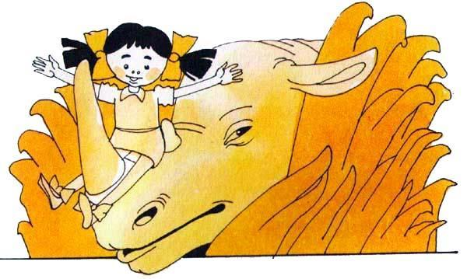
— Ну, довольно, довольно, надоела ты мне со своей любимой Эмилией, — проворчал Педриньо……И вот как-то раз тетушка Настасия набралась храбрости, чуть-чуть приоткрыла окошко и выглянула.— Пресвятая дева! — воскликнула она в изумлении. — Да вы только взгляните, сеньора! Эмилия едет верхом на быке этом однорогом как ни в чем не бывало. Чур меня!..Донна Бента взглянула и тоже удивилась:— Действительно! Я иногда думаю, что Эмилия — это маленькая добрая фея с отвратительным характером, которая нарочно превратилась в тряпичную куклу. Ездить верхом на носороге! Ведь если об этом написать в книжке, не поверят, скажут — выдумка…— А кукурузник-то, сеньора, глядите, будто пастух какой, тянет быка, и все тут…— Это не бык, Настасия, это но-со-рог, — поправила донна Бента.— По мне, так он бык, сеньора, — твердо возразила негритянка. — Я такое название никогда не скажу, даже неудобно как-то. Я уж стара, чтобы новые слова-то учить, иностранные… А как едут-то, смотрите, чудеса, да и только…— Да-а… — протянула донна Бента. И обе старушки сокрушенно закачали головами.Однажды Носишка крикнула из своего окна:— Эмилия, я хочу перестать бояться и тоже поехать верхом. А?— Так давай, чудачка! Киндим такой смирный! В «Жизни животных» сказано неправильно… Видишь, как я его гоняю в хвост и в голову…— Да, тебе хорошо, ты из тряпок, а я-то из мяса.— Так это ж только изнутри, а снаружи ты тоже из тряпок. Представь себе, что ты вся из той же материи, как твое платье, и выходи к нам. И скажи Педриньо, чтоб шел. Киндим уже про вас спрашивал: обижается, почему боитесь.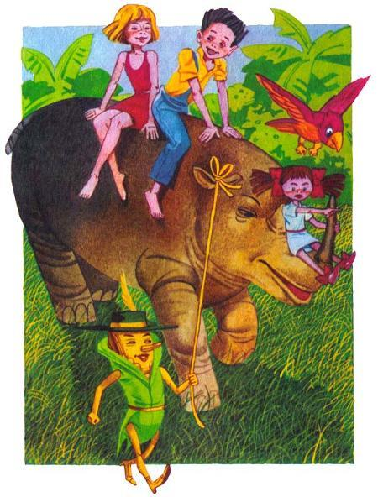Носишка и Педриньо переглянулись: им страстно хотелось принять это предложение.— Пойдем? — спросила Носишка нерешительно.— Пойдем! — отважно отозвался Педриньо. Не прошло и нескольких минут, как оба уже вскарабкались на спину носорогу и уселись сравнительно удобно.— Теперь не хватает только Рабико! — вскричала Эмилия и принялась громко звать: — Рабико, Рабико, иди к нам, не будь свиньей в самом деле!..Но Рабико отсиживался за муравейником, метрах в двенадцати от них, не меньше. Вот еще, идти к ним! Этого только не хватало! Ему и из-за муравейника все превосходно видно… «Эта вся наука не для меня. Я родился, чтоб есть, и интересуюсь только едой», — думал он про себя.Теперь дети целыми днями проводили в играх со своим носорогом. Гуляли, и не просто гуляли, а выдумали кое-что новое, а именно: запрягали его в тележку, ту самую, которую плотник подарил Педриньо. И вот носорог вез тележку, а в тележке сидел один пассажир, потому что больше не помещалось. Иногда Носишка, иногда Педриньо. Эмилия — никогда, она всегда ехала верхом на носу Киндима, позади рога. Это было ее место, и она его никому не уступала.Как— то раз тетушка Настасия не утерпела и вышла во двор поглядеть поближе, как детвора «озорничает с быком этим». Вышла, обернулась, а донна Бента тоже идет — тоже, видно, не стерпела. Дети встретили старушек бурными криками.— Вот это культура! — вскричал Педриньо. — Да здравствует бабушка! Да здравствует тетушка Настасия!И, обратившись к донне Бенте, добавил:— Бабушка, твоя очередь кататься в тележке…Донна Бента хотела рассердиться и ответить, что уважаемому человеку ее лет… что это может наложить пятно на ее репутацию до конца жизни… что… Нет, искушение было слишком сильно: добрейшая сеньора подобрала подол своей длинной юбки и, стараясь не глядеть на тетушку Настасию (смеяться будет…), влезла в тележку.— Ура! Да здравствует бабушка! — радостно грянули дети со своей вышки на спине носорога. — Гони, Эмилия, тяни, Кукурузо!Эмилия щелкнула своим кнутиком, а граф потянул за веревку, привязанную к уху Киндима. Проехали до калитки и обратно четыре раза. До чего жаль, что не было киноаппарата! Какой фильм можно бы заснять! Все, кто проходил мимо по улице, останавливались поглядеть. Даже черепаха, спешившая куда-то по своим делам, долго сидела у калитки и качала головой.И вдруг все удовольствие было испорчено. На повороте дороги показались какие-то два всадника. Они явно направлялись к Домику Желтого Дятла. Донна Бента спешно выскочила из тележки и побежала на веранду.Всадники остановились у калитки и попросили разрешения въехать. Въехали. Соскочили с коней. Направились к веранде. Сказали:— Мы хотим говорить с хозяйкой дома.Донна Бента вышла вперед:— Я хозяйка дома. Что вы желаете, уважаемые сеньоры?Один из приезжих был американец. Другой бразилец. Он и заговорил.— Дорогая сеньора, — сказал он, — разрешите представить вам мистера Брауна, директора цирка, выступающего сейчас в Рио-де-Жанейро. Мистер Браун — владелец носорога, сбежавшего несколько месяцев назад. После долгих поисков он открыл, что животное находится здесь, и приехал забрать его. Я адвокат мистера Брауна.Носорог узнал мистера Брауна и стоял скучный, повесив нос и рог; играть ему уже не хотелось.— Ты чего, Киндим? — шепнула ему Эмилия.— Этот белобрысый — мой хозяин, — отвечало бедное толстокожее, — он приехал за мной. А мне тут лучше гораздо нравится, чем в цирке…Эмилия вся задрожала от гнева и бросила испепеляющий взгляд на непрошенных гостей. Несколько секунд подумала и сказала своему другу:— Не волнуйся, я что-нибудь придумаю. Эти пираты вытряхнутся отсюда еще быстрей, чем «охотники».Сказала и, спрыгнув на землю, поспешила на веранду, где спряталась за стул, чтоб не пропустить ничего из разговора гостей с хозяйкой.— Ну что я вам могу ответить? — говорила донна Бента. — Если животное ваше, то вы можете его забрать, хотя, по правде говоря, оно здесь прижилось и ни капли нам не мешало…— Ладно, — сказал американец. — Я его заберу.Слыша такие слова, Эмилия уж не могла сдержаться. Выскочила изза своего стула, встала перед американцем подбоченившись и отчеканила:— Так не вый-дет, мой до-ро-гой се-ньор! Мало сказать, что носорог ваш. Надо доказать, что носорог ваш! Ясно?Американец был потрясен чудом, открывшимся его глазам: кукла говорит, да так дерзко еще говорит, а?!— Кто эта сеньорритта? — спросил он донну Бенту.— Так это же Эмилия, маркиза де Рабико, вы что ж, никогда о ней не слыхали? Это она нашла носорога в бамбуковых зарослях. Она его и приручила и вот теперь целыми днями с ним играет.Американец все больше удивлялся. Хотя он немало стран объездил со своим цирком, но никогда не видал ничего подобного. Он открыл рот, хотел что-то сказать и подавился. С этого момента он уж рта не раскрывал и дальнейшие переговоры вел его адвокат.— Да, да, моя маленькая маркиза, — сказал этот последний, — носорог принадлежит моему другу мистеру Брауну, который и приехал за ним. Вижу, что все здесь привыкли к этому толстокожему зверю. Очень сожалею, что придется огорчить вас и увезти его, — он должен выступать в цирке.Эмилия гордо выпрямилась.— Давайте по частям, — сказала она. — Прежде всего я требую, чтобы вы, сеньор адвокат, доказали мне, что сеньор Браун действительно хозяин данного носорога. Я требую доказательств, вы меня понимаете? Я не ношу на пальце перстень, являющийся знаком адвокатской профессии, как некоторые, но нахожу, что во всякой тяжбе самое важное — доказательства.Адвокат чуть не лишился дара слова, как раньше директор: куколка рассуждала, как самый опытный сутяга.— Все кругом знают, что носорог принадлежит мистеру Брауну, — сказал он. — В газетах было напечатано сообщение о том, что он сбежал и что отряд полиции под началом секретного агента Х-В2 разыскивал его по всей Бразилии. Это общеизвестный факт.— Прекрасно, — отвечала Эмилия. — Я не отрицаю, что этот белобрысый…— Эмилия! — строго остановила ее донна Бента. — Осторожнее в выражениях!— … является хозяином носорога. Но я хочу, чтоб вы мне доказали, что ему принадлежит именно этот носорог. Как докажете?Адвокат принужденно засмеялся:— Это очень легко доказать, куколка. Носороги не водятся в Бразилии. Мистер Браун первый привез в Бразилию носорога. Этот носорог убежал, и сразу же в ваших местах объявился носорог. Значит, этот носорог и есть тот, которого привез мистер Браун.— Это не доказательство, а черт знает что, — ответствовала Эмилия. — Я требую настоящего доказательства; ну назовите какую-нибудь примету, родимое пятно какое-нибудь.— Примета — рог на носу, — сказал адвокат, подмигнув директору, словно Эмилия не знала, что у всех носорогов рог на носу!Эмилия не отвечала. Если ее считают за дуру… Сказала только:— Ждите.Адвокат стал ждать, продолжая улыбаться, уверенный, что победил ее своим аргументом. Ждал и обменивался хитрыми взглядами с директором.Эмилия пошла в комнату Педриньо, открыла ящик его стола, взяла немного порошка пирлимпимпим и принесла на блюдечке на веранду.— Разрешим спор по-другому, — сказала она адвокату. — Вот здесь у меня табак, я его разделю на две порции. Вы, сеньор, возьмете понюшку, а этот белобрысый…— Эмилия! — снова остановила ее донна Бента.— …возьмет другую. Если ни один из вас не чихнет, значит, носорог и верно ваш.Адвоката и директора очень рассмешило это предложение, и они решили взять понюшку «табаку», уверенные, что не чихнут. Как может подействовать такая крошечная горсточка на двух огромных мужчин, заядлых курильщиков? Они взяли свой табак, улыбаясь, потянули носом, и — фью-у-у-ин! — никто никогда так и не узнал, куда они девались! Растаяли в воздухе…Победа Эмилии была встречена бурными аплодисментами и восторженными криками. Даже носорог выразил громким ревом свое полное одобрение по поводу счастливой развязки.Донна Бента облегченно вздохнула и вернулась во двор. Она хотела продолжить свою прерванную прогулку в тележке. Но не могла: тетушка Настасия уже расселась там со всеми удобствами.— Потерпите, — говорила добрая негритянка, — теперь мой черед. Кухарка тоже человек, сеньора…Последнее время Эмилия очень много говорила о том, что она, мол, устала от путешествий и приключений, хочет посидеть дома и собирается писать записки.— Но, в конце концов, маленькая чудачка, — сказала донна Бента, — что ты понимаешь под словом «записки»?— Записки — это история жизни человека и всего, что с ним случается со дня его рождения до дня его смерти.— В таком случае, — засмеялась донна Бента, — человек может писать записки только после того, как умрет.— Подождите, — сказала Эмилия, — писатель записок пишет, пока не почувствует, что день смерти близок. Тогда бросает. Оставляет неоконченный кончик записок и умирает спокойно.— И твои записки тоже будут такие?— Нет, потому что я не собираюсь умирать вообще. Притворюсь, что умираю, и довольно. Последние слова моих записок будут такие: «И тогда я умерла…» с многоточием. Но это одни сказки. Я напишу эту фразу и спрячусь за шкаф, чтобы Носишка подумала, что я и правда умерла. Но это будет неправда. Я потом выйду из-за шкафа. А все остальное будет чистая правда — самая чистейшая, как говорит Педриньо.Донна Бента улыбнулась:— Чистая правда! Быть правдивой — это очень хорошо, но не всегда легко, Эмилия.— Я это прекрасно знаю, — отвечала кукла. — И знаю, что люди много врут, а особенно в своих записках. Писатель записок все описывает так, чтоб читатель был о нем хорошего мнения. А если он напишет чистую правду, то читатель увидит, что он такой же человек, как и все. Но он, когда врет, очень старается, чтоб было похоже на правду.Донна Бента умолкла, задумавшись: простая тряпичная кукла, и как рассуждает! А Эмилия срочно побежала разыскивать графа де Кукурузо. Ей не хотелось пачкать пальчики в чернилах, и она решила писать свои записки не своей рукой, а рукой графа.— Граф, — сказала она, — вы будете мой секретарь, Достаньте бумагу, перо и чернила. Я начинаю писать записки.Ученый улыбнулся:— Записки? Но разве у создания, которое так мало прожило на свете, может быть материал для записок? Такое занятие подходит людям пожилым, жизнь которых близится к концу.— Делайте, что говорю, и не возражайте. Достаньте бумагу, перо и чернила.Граф принес бумагу, перо и чернила. Сел. Эмилия приготовилась диктовать. Кашлянула. Глотнула воздух… Дело в том, что она не знала, как начать, и, чтобы выиграть время, стала капризничать.— Эта бумага не годится, уважаемый сеньор! Я хочу бумагу цвета неба со всеми его звездочками. Чернила тоже не годятся. Я хочу чернила цвета моря со всеми его рыбками. И хочу перо гуся со всеми его гусятками!
Граф поднял глаза к потомку с видом мрачного смирения. Потом попытался объяснить Эмилии, что ее капризы совершенно неисполнимы: во-первых, у донны Бенты нет гусей, а потом, такой бумаги и таких чернил вообще не существует.— Тогда я не буду писать записки! — сказала Эмилия.— Ваше дело… — пробурчал граф, — кто ж вас неволит? Мне же лучше. Подумаешь!..Но Эмилия все-таки решила писать, — пока что на той бумаге, какая есть, и теми чернилами, какие есть, а там посмотрим.— Может, когда пойдет в печать, — сказала она с надеждой в голосе, — что найдутся и бумага со звездочками, и чернила морского цвета, и гусиные перья…Граф шумно расхохотался:— Печатать гусиными перьями! Сказала!.. Печатают литерами, такими брусочками с изображением букв.— Ну, пускай, — примирительно отозвалась Эмилия, — я напечатаю гусиными брусочками.Граф в ответ только вздохнул и снова поднял глаза к потолку.Они поместились в чуланчике, забитом всяким барахлом. Сиденьем служили сложенные стопкой черепицы, а столом — перевернутый ящик. Эмилия расхаживала из стороны в сторону, заложив руки за спину.— Ну, давайте! — наконец сказала она. — Напишите на самом верху: «Записки маркизы де Рабико». Самыми большими буквами.Граф написал:Записки маркизы де Рабико.— Теперь пишите: «Глава первая».Граф написал и ждал, что последует дальше. Эмилия, сморщив лоб, молчала…Начать — это совсем не так легко. Гораздо легче закончить. Капнете чернильную точку, и все, или напишите: «Конец». Но начинать — это ужас. Эмилия думала, думала и наконец сказала:— Поставьте вопросительный знак или лучше несколько… Поставьте шесть.Граф даже рот раскрыл от удивления.— Ну, давайте, граф! Поставьте шесть вопросительных знаков, — настаивала кукла. — Разве не видите, что я не знаю, что писать, и сама себя спрашиваю?Таким образом «Записки маркизы де Рабико» начинались довольно странно:Глава первая???????Эмилия сосчитала вопросительные знаки: оказалось семь.— Срежьте один, — распорядилась она. Граф вздохнул и вычеркнул последний вопросительный знак, оставив только те шесть, которые были ему заказаны.— Хорошо, — сказала Эмилия, — теперь напишите один… один… один…Граф написал три единицы: 1, 1, 1.Эмилия обиделась:— И очень глупо! Я ничего такого не велела писать. Я просто думаю вслух. Я хотела только сказать, чтоб вы написали один восклицательный знак после шести вопросительных.Граф начал отдуваться и обмахиваться листом бумаги, как веером. Наконец он сказал:— Знаете что, Эмилия? Лучше посидите пока одна и решите окончательно, что именно вы хотите писать. Когда у вас в голове будет план, позовите меня. Иначе ничего не получится.— Так ведь начать очень трудно, граф. В книжках бывает столько разных начал. Не знаю, какое выбрать. Вы бы что предложили?— Я бы предложил очень простую вещь; начинайте так, как начинаются почти все записки: расскажите, кто пишет, когда этот «кто» родился, в каком городе и тому подобное. «Приключения Робинзона Крузо», например, начинаются так: «Я родился в году 1632-м, в городе Йорке, в семье с достатками», и так далее.— Превосходно! — воскликнула Эмилия. — Годится. Пишите: я родилась в году… (три звездочки), в городе… (три звездочки), в семье с недостатками…— Зачем столько звездочек?— Для красоты. Пишите дальше: я родилась из старой юбки тетушки Настасий. И родилась пустая. Уже после того как я родилась, меня набили такими сухими стебельками золотого цвета, которые служат, чтобы набивать матрацы.— Скажите прямо — соломой, чтоб всем было понятно.— Ладно. Меня набили соломой, чтоб всем было понятно, и я стала жить дура дурой, как все куклы. И была очень некрасивая. Глаза мне тетушка Настасия вышила черными нитками, и даже не шелком, а просто катушечными. Ходила я, широко расставляя ноги, как мальчишка продавец в лавке. Знаете, почему они всегда так широко расставляют ноги?— Строение тела, — отвечал граф.— Никакого настроения. Это от привычки с малолетства стоять за прилавком, продавая товары. Приходится пошире расставлять ноги, чтоб крепче опереться на прилавок, а то попробуй-ка простоять так с утра до вечера! Так и привыкают, а настроение тела тут ни при чем. Вот я и ходила, широко расставляя ноги. Потом я исправилась. Теперь я ноги составляю узко. В остальном я тоже исправилась. Тетушка Настасия меня много исправляла, и иголкой и воспитанием. Носишка тоже, но больше воспитанием… Я родилась немая как рыба. В один прекрасный день я научилась говорить.— Я давно хотел знать эту историю, — сказал граф. — Вы что же, проглотили язык попугая?— Ничего подобного. Я говорила вначале, как попугай, это верно, но язык я никакой не глотала — зачем такие гадости? Я просто проглотила разговорную пилюлю, которую мне дал доктор Улитка, отличный врач. Носишка говорит, что в пилюле была очень большая доза, потому я вначале говорила так много, что как только я открою рот, так все затыкают уши. Потом я проговорила излишек и теперь говорю на общем уровне.— Ах, Эмилия, — сказал граф, — вы еще не дошли до общего уровня: никто на свете не говорит столько, сколько вы.— Да, но у меня язык не без костей. У меня язык с костями. Я умею говорить вещи разумные и остроумные…В этот момент в саду заревели, и Эмилия с графом разом повернули головы к окну. Это Киндим звал свою приятельницу немножко поболтать.— Послушайте, граф, — сказала Эмилия, — нам с Киндимом нужно обсудить некоторые важные вопросы. Вы тут попишите один, ладно? Представьте себе, что я диктую, и пишите. Описывайте случаи из моей жизни.— А что писать-то? — покорно спросил ученый.— А что хотите. Описывайте и описывайте…— Но так записки будут мои, а не ваши, Эмилия!— А вы не волнуйтесь. Я подпишу в конце… — сказала Эмилия. Сказала и побежала в сад. Граф замер с пером в воздухе, размышляя, размышляя…
Наконец граф начал так:«Бесхвостая лошадка была совершенно безграмотна, необразованна и ничего ни про что не знала. Эмилия стала давать ей уроки.— Что такое дерево? — спросила учительница на первом уроке. — Не знаешь?Лошадка сохраняла то же выражение и не знала.— Дерево, — сказала Эмилия, — это существо, которое не умеет говорить и живет, стоя всегда на одном и том же месте. Вместо рук у него сучья, вместо ногтей — листья. В чужие дела не суется, а, наоборот, дает плоды. Одно дерево дает красные питанги — они особенно вкусные, когда уже совсем темно-красные; зеленые, желтые или мало красные никто не хочет есть. Другое дает желтые апельсины, сладкие и кислые; из кислых тетушка Настасия готовит сладкое варенье. Третье — вон как то огромное (уроки всегда происходили в саду) — дает черные шарики под названием „жабутикаба“ — жа-бу-ти-ка-ба. Не надо говорить „жа-ти-бу-ка-ба“, потому что все будут смеяться. Бразильские фрукты называются вообще-то очень длинно. Можно подумать, что жабутикаба величиной с арбуз. А между прочим, это самый маленький из наших фруктов. Черненький и вот такой малюсенький. Есть вопросы?— ??— Ну конечно, есть. Почему деревья никогда не уходят со своего места? Потому что у них корни. Корни — это кривые ноги, которыми деревья уходят в землю. И земля мешает им уйти в другое место. Они уходят, только когда приходит топор.— ?— Топор — это злой зверь, который меняет форму дерева и его название. Оно потом называется „полено“. По-ле-но. Топор состоит из лезвия и ручки.— ?— Да, у топора тоже есть ручка, за которую его держат. У топора одна ручка, у корзинки тоже. У меня две, у тебя совсем нету, только ножки. Есть вопросы?— ?Лошадка очень удивлялась, и было чему… У Эмилии вообще странный способ выражаться. Она всегда говорит глупости. Но часто это очень умные глупости. Она обо всем думает по-своему. Вот, например, как она объяснила лошадке, что такое фрукты:— Фрукты — это такие шарики, которые деревья вешают на свои ветки, чтобы доставить удовольствие птичкам и людям. Внутри — сок или мякоть. В яблоках — мякоть. В апельсинах — сок. А перец вообще не фрукт, а плод. Он жжет язык, но огня в нем нету, а есть только такое выражение — „жжет“. Про огонь говорят „жжет“ и про перец „жжет“. В языке много слов значат разное. И слово „язык“ значит разное и для разного служит. Например, язык, который нам посылают в баночках из Рио-Гранде, очень хорошо служит для обеда, для ужина и даже для завтрака. А вот португальский, французский, английский и разные другие языки служат, чтобы говорить. Хотя тетушке Настасии английский язык служит плохо. Она знает только „олл райт“, что в Нью-Йорке означает „очень хорошо“, но у тетушки Настасии вместо „олл райт“ получается „полно врать“. Я сама слышала, что она говорила донне Бенте так: „Полно врать, сеньора. Ну где ж там очень хорошо, когда люди говорят, что в Нью-Йорке этом все сплошная полиция, свистит-гудит и лепортеры у всех берут информацию и всех снимают на улице моментально? А еще дома называются небоскребы, божье небо скребут то есть, и поезда ползают под землей, как черви какие! Дело рук дьявола, сеньора, уж вы мне поверьте!“ Так и сказала.Следующий урок был о цветах.— Цветок, — объясняла Эмилия, — это яркий и душистый сон, который растения при помощи корней вытаскивают из темноты земли и раскрывают в воздухе.Лошадка молчала, может, оттого, что была взволнована высоким слогом Эмилии, а может, оттого, что не умела говорить».Граф как раз дошел до того места записок, на котором кончается предшествующая глава, когда Эмилия легким шагом впорхнула в чуланчик.— Ну, как идет работа, Маис? — полюбопытствовала она. — Написали что-нибудь? (Последнее время у Эмилии появилась привычка называть графа де Кукурузе коротко и фамильярно — «Маис».)— Колоссально много, Эмилия… Я описал, как вы давали уроки бесхвостой лошадке.— И вы рассказали, как я умно объясняла, и все мои идеи изложили, да?— Все как есть.— Тогда прочитайте вслух. Граф прочел написанное.Эмилии понравилось.— Ну, я вижу, мои записки идут быстро, — сказала она. — Очень хорошо! Я хочу доказать всем, что я все умею: играть, охотиться, писать записки…— Ах, вы умеете писать записки? — иронически отозвался граф. — Значит, писать записки чужой рукой и чужой головой это значит уметь писать записки?— А что вы думаете, граф? Разве мало есть на свете людей, которые делают дела чужими руками и получают деньги за чужую работу, а славу — за чужие идеи? И еще называют это «уметь устраиваться»… А я ведь только хочу, чтоб мои записки были получше.Граф вздохнул:— Но ведь это же нехорошо, Эмилия… А если я откажусь и брошу ваши записки, что вы тогда станете делать?Эмилия расхохоталась:— Дурачок! Думаете, растеряюсь? Я попрошу Киндима, это очень грамотный носорог, он мне и закончит книгу. Он меня очень слушается, не как некоторые… Так что лучше продолжайте и, главное, пишите правду.Бедный граф опять вздохнул.— Так о чем же теперь писать? — спросил он. — Тему-то хоть подскажите!
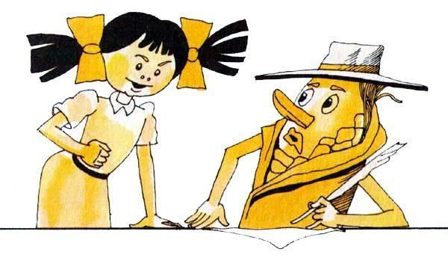
— А вы опишите, как мы познакомились с Перышком, как он вдруг исчез, когда мы вернулись из Страны Басен, и как мы ему послали письмо, помните? Педриньо написал письмо и послал Рабико догонять Перышко. В письме говорилось: «Друг Перышко! Напиши, когда ты опять приедешь? И куда повезешь? И вообще мы тут все сомневаемся, как тебя зовут по-настоящему? Напиши. Только не ври. Напиши серьезно. Твой друг Педриньо». Это письмо Педриньо написал наскоро на бумаге, в которую раньше были завернуты бутерброды с ветчиной. Я это хорошо помню, потому что я сама подобрала эту бумагу с земли и дала Педриньо, чтоб он написал письмо. Педриньо написал, сложил письмо очень аккуратно и сказал Рабико: «Беги скорее за ним, отдай и подожди ответа».В этом месте рассказа граф прервал Эмилию:— Помню, помню, все было именно так. Я продолжу сам. Рабико побежал, но вскоре остановился и спрятался за муравейником. Письмо вкусно пахло… Ну, в общем, запах ветчины вскружил Рабико голову, и он съел письмо вместе со всеми вопросами, даже не догадавшись сначала прочесть, чтоб хоть узнать содержание и передать на словах. И через полчаса…Эмилия заткнула графу рот:— Я сама, я сама! Через полчаса Рабико вернулся, притворяясь, что ужас как устал, с вороватым таким выражением, которое у него всегда бывает, когда он выкинет какое-нибудь коленце.«Готово! — сказал он Педриньо. — Я отдал письмо».«А ответ?» — спросил Педриньо.Рабико смешался и стал заикаться.«Ответ? — переспросил он. — Ответ… ответ так-кой, что… что он благ-годар-рит за твой прощ-щ-щаль-ный привет-т-т и говорит, что когда придет домой, то сраз-з-зу ж-же… сраз-з-зу ж-же…» Педриньо вспыхнул от ярости:«Прощальный привет? Я ему писал прощальный привет?! Я в этом письме только спрашивал, как его по-настоящему зовут и…»«Ах, ну конечно! — воскликнул Рабико. — Просто не знаю, где моя голова! Вот именно. Когда я отдал Перышку письмо, он его прочел, подумал минутку и… и… и… сказал так: „Скажите сеньору Педриньо, что… что, может, да, а может, нет“. Так-то вот…»«Что ж это за ответ! — воскликнул Педриньо и обиделся. — Перышко меня за нос водит!»Но я, то есть Эмилия, которая, как вам известно, неглупа, сразу заподозрила, что здесь что-то не так. Подошла я поближе к Рабико, незаметно потянула носом и почувствовала, что пахнет съеденным письмом, то есть ветчиной.«Ты сожрал письмо, Рабико! — закричала я. — От тебя и сейчас письмом пахнет!»«Я не жрал, Эмилия! Честное слово, не жрал!..» — поклялся клятвопреступник. «Сожрал! Сожрал! Сожрал!..»Вы как раз в этот момент вошли, граф, помните? И я сказала:«Граф, вы ученый сыщик, Шерлока Холмса читали, расследуйте это дело. Приложите вашу науку к пятачку Рабико и ответьте, съел он или не съел письмо, написанное на бумаге от бутербродов с ветчиной».Вы, граф, пошли искать лупу и исследовали все щетинки на морде Рабико. И сказали: «Налицо следы письма». Рабико стал защищаться: «Естественно, ведь я же нес письмо во рту…» Вы, граф, продолжали исследование; обследовали зубы и нашли, что между ними застряли следы преступления. И крикнули:«Наблюдаются в зубах данного четвероногого кусочки жеваной бумаги!» Так ведь было, граф, да?Тут же Педриньо не захотел слушать дальше и дал маркизу такого пинка, что тот отлетел метров на пять, произнося: «Хру, хру, хру-у-у!» — и едва унес ноги.Вот опишите этот случай, граф. А потом можете описать всю историю Киндима, который…— Бу-у-у-у!.. — раздался в окне мощный бас, прервав наставления Эмилии.Граф обернулся. Это был сам Киндим, легок на помине. Носорог просунул нос и рог в окно. Эмилия, быстро вскочив на подоконник, села верхом на нос, держась за рог.— Ну, работайте, граф! — крикнула она весело. — Мы скоро вернемся!Граф написал историю со съеденным письмом и тут вспомнил, что у него тоже есть руки, и остановился, чтоб их потереть. Потер и перечел последнюю главу. Ему понравилось. Он даже засмеялся и подумал про себя: «Мастак я писать-то! Но все равно, сколько б я ни писал, меня писателем не назовут, нет. Эмилия не допустит. Эта нахалка все мои произведения подпишет сама…» Граф постепенно раздражался и вдруг разразился:— Я ей покажу! — сказал он вслух. — Я такое напишу! А когда она придет и заставит меня читать, я это место пропущу. Вот что!.. И он стал писать:«Портрет Эмилии.Эмилия — бессердечная тиранка. Никого ей не жалко. Когда тетушка Настасия режет кур, все убегают и затыкают уши. Эмилия, напротив, помогает, дает советы. Кроме того, она ужасная эгоистка. Думает только о себе и своих планах. Потому она такая богатая. У меня, например, нет ничего, кроме шляпы, а вы побывайте когда-нибудь в кукольной комнате Эмилии: чего там только нету! Целый музей! Потому что она дьявольски любопытна, все хочет знать, все ее интересует; что найдет — ничего не бросает, все, говорит, в хозяйстве пригодится. Во-первых, она собирает головы, руки и ноги всех кукол, которых ломает Носишка, и делает себе из них родственников. Собирает цветные стеклышки, черепочки. Как-то раз она нарочно разбила зеленую чашку донны Бенты, чтоб дополнить свою коллекцию черепочков, а то зеленого у нее, видите ли, не было и, значит, по ее мнению, коллекция была „не в порядке“. А в отношении порядка Эмилия просто ненормальная. Во всем любит порядок — страсть!В отношении коллекций она тоже ненормальная. У нее коллекции всего: она сушит бабочек, сушит жучков, сушит цветы. Чего она только не сушит! У нее есть сушеная летучая мышь — чучело. И как она успевает наводить порядок в своем хозяйстве и собирать все эти коллекции, когда она целый день шныряет по дому и по саду? Просто ума не приложу! Есть у нее и коллекция марок. Только она их собирает тоже по-своему, не как все люди. А именно: вырезает из них головки и другие рисуночки и наклеивает в альбом…Эмилия — существо непонятное. Она иногда совершает безумные поступки, а иногда проявляет такой ум, что все просто поражаются. Говорит такие глупости, что уши вянут, а вдруг возьмет, да и скажет что-нибудь такое, что даже донну Бенту заставит призадуматься. Воображение-то у нее и правда богатое: начнет мечтать и строить планы — так хочешь не хочешь, а заслушаешься. И до чего ж хитра, негодяйка! Иной раз кажется, что она всех насквозь видит и может угадать сегодня, что случится завтра; быстро соображает, отрицать не могу: что касается сообразительности, так такой второй, как Эмилия, в целом мире не найдете…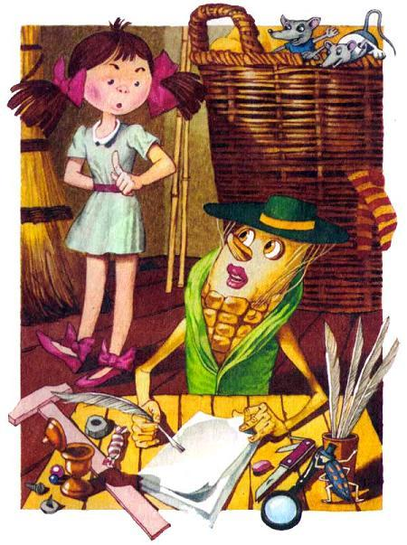И каких она только не придумывает шалостей! Как-то раз, после ее очередной выходки, я спросил ее:— Эмилия, но, в конце концов, что вы за существо?Она вздернула этот свой нахальный вышитый нос и сказала:— Существо независимое!Я задумался. Действительно, Эмилия — самое независимое на свете существо. Даже имена всем дает другие — которые, по ее мнению, подходят. Носорога называет Киндим, меня — Маис… Ну что вы на это скажете!Упряма она невозможно: если что задумает, так пристанет к вам как клещ — не отдерете. Так что вы уж на все соглашаетесь, только бы отстала. Но, если сказать по совести, сколько бы ее все ни ругали — и дурой, и упрямой ослицей, и как-нибудь еще, — а в трудный момент всетаки прибегаем к ней: „Эмилия, ну что же ты, придумай что-нибудь! Где ж твои идеи?“ А идей у Эмилии больше, чем блох у бродячего пса. Зато уж как она гордится своими идеями, как нос задирает! Даже бывает недовольна, если что-нибудь хорошее придумает кто-то другой.— Моя сила не в руках, а в голове, — говорит. Это-то верно: стоит Эмилии ударить себя по голове, как из этой головы начинают вылетать мысли, как осы из гнезда. А то, бывает, подопрет голову руками, словно выжимает идею, посидит так немного и вдруг сверкнет глазами — значит, идея выжалась. Но, думаете, она всегда даст вам совет? Ничего подобного: только в случае большой опасности или когда происходит нечто особо важное; мелочи жизни ее, видите ли, не занимают. Зато надо сознаться, что из всякого трудного положения она всегда находит выход: сколько раз она нас всех спасала от больших бед. Вот-вот, кажется „конец света“, как говорит тетушка Настасия, и вдруг Эмилия выкинет какую-нибудь из своих штучек, и смотришь — все уладилось. Она ведь ничего не боится, ни перед чем не останавливается и никогда не вешает свой наглый нос.Мысли у нее — как молнии, а глаза — как подзорные трубы: если б на луне была блоха, она бы и ее увидела — ей же всюду сунуться надо! И вот что возмутительно: несмотря на все ее чудовищные недостатки, ее почему-то все вокруг обожают и без нее не обходится ни одно дело. Да и не может обойтись, потому что от Эмилии вы никуда не скроетесь — она все равно вас нагонит, как ветер. Один раз…»В этом месте записок вошла Эмилия.— Ну, как дела, граф? Еще главу написали?— Написал, — отвечал граф, несколько смутившись. — Еще главу, да…— О чем?Граф не знал, как вывернуться:— Я написал про… про то, как вы…— Ах, граф, граф! — перебила Эмилия. — Вы умеете врать не лучше меня… У вас такой вид, как у кошки, которая знает, чье мясо съела. Давайте-ка сюда мои записки!Бедный граф покраснел до корней соломинок. Невозможно обмануть этого чертенка! Он молчал. Эмилия схватила листки и пробежала глазами последнюю главу. Задумалась… Но граф напрасно дрожал и ждал страшной сцены: никакой сцены не последовало. Эмилия только сказала:— Вы меня предали, сеньор. Написали здесь кучу всяких гадостей, видно, хотели опорочить меня перед читателями. Но, если подумать, то все правда. Врать не люблю, так что пусть останется.Она снова перечла последнюю главу:— Да, у меня есть все эти черты и еще многие другие. Ничего вычеркивать не нужно; напротив, можно прибавить…И вдруг Эмилию осенило:— Знаете что, граф? Вы можете идти. Я сама закончу мои записки.Она не особенно вежливо вытолкнула графа из чуланчика, взяла в руки перо и задумалась…Но тут в дверь постучали. Это была донна Бента.— Меня удивило, что сегодня тихо, и я пришла посмотреть, в чем дело, — сказала добрая старушка.— Все в порядке, донна Бента. Просто я пишу записки. Граф начал, а я продолжаю.— И что же ты пишешь?— Я пишу, что было. Я пишу правду и иногда выдумываю разные фантазии.— Если выдумываешь фантазии, так это фантастическая повесть, а не записки.— Это фантастические записки. Хотите почитать?— Сейчас нет. Я должна помочь тетушке Настасии выбрать курицу к обеду. Когда закончу это дело, тогда обязательно почитаю. Мне правда интересно, что у тебя в голове…— Вошек нет… — сказала Эмилия.Донна Бента рассмеялась и вышла, а Эмилия подняла глаза к потолку и опять задумалась: «Ну вот, старушки всегда во все вмешиваются. Теперь не помню, что хотела писать… Ага, помню… Собиралась всех описать…» Эмилия опять взялась за перо.— А-а, сеньора Эмилия! — раздались два голоса у нее за спиной. — Пишите записочки, вот как!Это были Носишка и Педриньо, которым донна Бента («И когда успела?… Уж эти старушки…» — подумала Эмилия) уже все рассказала.— Я хочу почитать кусочек, — сказала Носишка.Эмилия заслонила записки рукой:— Нельзя. Еще не принято к печати.— Да чего ты капризничаешь? Боишься, что я их съем? — И Носишка вырвала у Эмилии листки и стала читать.
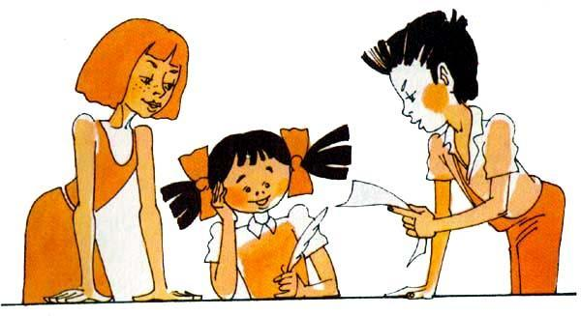
Прочла пару страниц. Ей понравилось. — Забавно, правда, Педриньо. Взгляни-ка.Педриньо и Носишка прочли еще кусочек, и в результате им самим ужасно захотелось писать записки.— Я начну мои сейчас же! — сказала Носишка, бросив листки на пол и галопом выбегая из комнаты.— И я тоже! — воскликнул Педриньо и выбежал тоже галопом.— Завидки берут, — пробормотала Эмилия. — Что я ни начну, они сразу же хотят делать то же самое…Она собрала с полу листки. Зевнула. Взглянула на свои пальцы.— До чего устаешь писать! Как было удобно, когда граф… — И она, вздохнув, начала следующую главу, последнюю.«Я сосчитала написанные листки и вижу, что их уже много. Пора кончать. Эта тетрадь будет „Часть первая“ моих записок. Вторую я напишу, когда буду старушка.Раньше, чем капнуть последнюю точку, я хочу сообщить вам одну вещь: то, что писали насчет моего сердца, неправда. Все говорят, что у меня нет сердца. Вранье. Есть, и доброе. Но только сердце у меня не из ваты и всякими там пустяками его не растрогаешь. А когда оно видит несправедливость, то болит. Так уж болит, что я поняла: несправедливость — самое большое зло в мире.Когда вижу, как некоторые матери бьют ребятишек, мое сердце болит. Когда вижу, как сажают в тюрьму тех, кто ни в чем не виноват, мое сердце болит. Когда я слушала книжку про Дон-Кихота, которую нам читала донна Бента, мое сердце болело. Ведь Дон-Кихот потерял рассудок потому только, что слишком уж был добрый: он хотел делать добро людям, наказывать плохих и защищать хороших. А в результате что? Его, бедного, всюду угощали палками, палками и опять-таки палками. Никто, наверно, не получил больше палок, чем этот странствующий испанский рыцарь…
Хороших всегда обижают. Многие не понимают их. Сколько людей погибло в тюрьме только потому, что они хотели, чтоб все жили лучше, только потому!Я была счастливая, пока не умела читать. А как научилась и стала читать газеты, то мне сразу стало грустно. Я увидела, сколько на свете горя, сколько людей в бедности живет, скольких преследуют и обижают ни за что ни про что. А войны?! Когда донна Бента нам объясняла историю разных стран, так Носишка даже плакала — не хотела слушать про войны. И донна Бента сказала, что война — это хуже чумы. Я думала, что ничего нет хуже чумы, а вот, оказывается, есть. Врываются в чужие страны, все разрушают, жгут, воруют — какое преступление! И почему эти короли, императоры, диктаторы и другие подобные личности обязательно должны на кого-то нападать? Когда донна Бента объясняла историю, я очень всем мешала, так что меня даже отправили на кухню, но самое главное я запомнила, вы не думайте. А Педриньо, так тот даже записывал, особенно когда какого-нибудь короля сбрасывали с трона вверх тормашками. Интересные были уроки.Вообще мы здесь, в Домике Желтого Дятла, живем хорошо. Ребята интересуются учебой и игрой. Старушки интересуются порядком, чтоб все вовремя и ко времени, и учат нас всему, что сами знают. Киндим интересуется исключительно травой и своими воспоминаниями о жизни в африканских лесах, о сражениях с другими зверями и охотниками. Если бы он написал записки, то они были бы в тысячу раз интереснее моих, уверена.Безрогая корова проводит время в хлеву и на пастбище. У нее глаза большие-большие, кроткие-кроткие. Характер у нее такой тихий — представить не можете! Достаточно сказать, что я такого маленького росточка и делаю с ней буквально все, что хочу. Она во всем меня слушается: стоит мне только сказать, и она пойдет вперед, пойдет назад, повернется направо, повернется налево… И не подумайте, что она меня боится, нет — да стоит ей меня разок боднуть, так от меня только мокрое место останется! Рога-то ведь у нее есть, только маленькие… Нет, она это просто от хорошего характера, и все. У нее прекрасная душа… Но молока дает мало. Правда, молоко на редкость вкусное. В общем, старательная корова.Говорящий осел уже глубокий старик, бедняжка. Современник Лафонтена, сами подумайте. Это очень серьезный четвероногий сеньор, у него длинные уши и грустный взгляд. Говорит по-старинному. Если зайдет кто из соседей, он так тихо и вежливо скажет: „Вы оказали мне высокую честь вашим вниманием, уважаемый сеньор“. Кто его не знает, обычно пугается и собирается падать в обморок, но он любезно протягивает гостю свой хвост, чтоб гость схватился и не падал. Мы, молодежь, его плохо понимаем, но донна Бента с ним охотно разговаривает. Она считает его философом и всегда прислушивается к его советам. Она говорит, что вообще-то говорящих ослов на свете много, даже на троне бывают говорящие ослы, ну, а в разных там парламентах и академиях — так прямо не счесть. Но то ослы двуногие, а четвероногих, она говорит, кроме нашего Советника, никогда не видала.Рабико — это пропащий. Обжорство его погубило. Интересуется только едой и больше ничем на свете. Учиться не желает. Просто даже не стоит о нем писать.Многие тут у нас неодушевленные, но тоже очень милые. Что касается Представь Себе, то он одно время был одушевленный и даже вел себя как герой и защищал Носишку от осы. И в цирке выступал. Но потом у него что-то сломалось внутри, и он стал просто палка.Среди неодушевленных мне больше всего нравятся калитка и дерево питанга.Калитка умеет делать только одну вещь: открываться и сразу же закрываться. Чтобы открыться, она ждет, когда ей поможет кто-нибудь из одушевленных. Открывается, одушевленный проходит, и тогда она закрывается уже сама и издает такой звук: „пи-и, пи-и-и“. Хорошее создание, никому зла не делает.Дерево питанга имеет вид очень важный. Огромное. Выше всех других деревьев в нашем саду. Выше даже того фигового дерева, в котором есть дупло, где обычно висит на потолке летучая мышь. Не страшная, между прочим, мышь. Не кусается. Ест фиги с фигового дерева. Не надо только становиться под эту мышь, а то иногда могут быть неприятности… У питанги кора гладкая, без всякого мха. Каждый год дает плоды, очень сладкие, делятся на дольки. Не на такие, как апельсин, отделенные одна от другой; у питанги дольки лишь для украшения, приклеенные сверху. Тоже прекрасное создание и зла опятьтаки никому не делает.Вообще все деревья в саду, я считаю, очень хорошие существа. Не болтают зря, никуда не убегают, не лезут в чужие дела, только стараются подготовить каждый год цветы и фрукты. Каждое дерево готовит определенный сорт фруктов, и это меня больше всего удивляет, потому что ведь в саду совершенно одинаковая почва для всех. И всетаки одно делает апельсины, другое — мандарины или померанцы, а еще другое — эти кислющие лимоны, которые тетушка Настасия нарезает ломтиками для украшения жареных поросят.Самое интересное, по-моему, дерево — это жабутикаба. Высоченное и наверху кругленькая такая шапка из листьев. Листья так часто-часто посажены, что ни один луч солнца не проскочит. Когда настает время, ветки покрываются белыми бутончиками, которые потом становятся все толще и толще и раскрываются маленькими цветочками. Потом цветочки засыхают и осыпаются, и остаются такие зелененькие маленькие шарики. Они растут, растут и становятся величиной с орех. И тогда начинают менять цвет. Зеленый теряют и становятся черными, как тетушка Настасия.Ах, какой у нас в доме праздник, когда жабутикаба почернеет и созреет! Носишка, Педриньо и Рабико переселяются жить под дерево… Но фрукты эти недолго держатся. Две недели самое большое. Когда кончаются, то надо, значит, ждать опять целый год, пока дерево даст уже другие.Каждое дерево дает свои плоды, но тень все дают одинаковую и в одинаковом количестве. Какая прелесть, вообще, тень! В жаркие дни мы всегда собираемся в тени под большой жабутикабой, и донна Бента рассказывает нам разные истории и дает уроки.Я должна еще раз остановиться на этой сеньоре. Донна Бента такая добрая, что добрей быть невозможно. Уж одно то, что она терпит меня, чего стоит! Больше всего мне в ней нравится то, как она умеет все объяснять. После ее уроков все всем становится ясно, как солнце. А сколько она знает разных вещей, черт возьми! Она так начиталась всех этих книг, которые у нее в комнате на полках сидят, что даже графа забьет по части наук, ей-богу! В своей широкой юбке и очках она похожа не так на бабушку, как на старую фею. У нее тоже есть волшебная палочка, и эта палочка называется „доброта“. Только она не превращает людей в разных зверей, а, наоборот, любого зверя превратит в существо разумное и прекрасной души. Киндим утверждает, что именно благодаря мудрости донны Бенты все жители Домика Желтого Дятла наслаждаются таким счастьем и такой свободой.А зато вот тетушка Настасия не знает вовсе никаких наук. Книг она в жизни не читала, неграмотная потому что. Но вы не подумайте, в отношении жизни и всего, что в жизни случается, она тоже настоящий мудрец. Во-первых, никто в целом свете не умеет так вкусно готовить. Таких жареных цыплят, таких соусов и приправ, такого варенья, таких печеньев, пирожков и пышек вы безусловно никогда не ели — и не спорьте, не стану слушать. Хоть тетушка Настасия негритянка, в деревне родилась, но никакая принцесса таких пирожков вам не испечет. Это уж будьте уверены! Она берет пшеничную муку, замешивает на яйце, лепит шарики, потом немного покатает их в белых ладошках своих черных рук — и в печку. Будто все как у других — а вы попробуйте… У нее как-то попросили рецепт, так она засмеялась и говорит:— Рецепт дам, как не дать? Только дело-то не в рецепте. Тут на днях приходила теща соседа Теодорико, тоже рецепт просила. Я дала. И знаете, что было? Она спекла, видишь, по рецепту, и получилась резина, а не пирожки. Никто есть не мог. Ха-ха-ха! Готовить, детки, это не так просто, тоже свой секрет имеет. А я-то у печки родилась да у печки, видно, и умру. — Так и сказала.А как шьет! Как штопает! Как стирает и гладит! Да это что — она и лечить умеет, честное слово! Если, например, палец порежете или, там, живот у вас заболит, так она на все знает травы: приложит к больному месту или даст вам выпить настой — и все как рукой снимет. И обо всехто она заботится как родная — недаром донна Бента называет ее второй бабушкой своих внуков.Я с ней всю жизнь ссорюсь и говорю ей массу дерзостей, но это неискренне. В глубине моего сердца я ее очень люблю, гораздо даже больше, чем ее знаменитые печенья. А насчет того, что она черная, так это только у людей различается, кто какого цвета, и находятся такие, которые считают, что черные хуже почему-то. В природе нет цветов хуже и лучше. Например, жабутикаба, шелковица, маракужа тоже черные. А по мне, так жабутикаба — это царица фруктов.Носишку я очень люблю, она мне вроде матери. Ссоримся, это верно, и она здорово злится, когда на меня „найдет“. Но сами знаете: милые бранятся — только тешатся. Я люблю ее до глубины души, и нет, я убеждена, другой девочки на свете, которая бы ее стоила. Даже Красная Шапочка хуже. Для меня Носишка лучше всех.А Педриньо? Превосходный парень. Серьезный, можете во всем на него положиться: его слово — железное. Очень много с ним ссорилась и буду, наверно, еще порядочно ссориться, но что правда, то правда — он человек стоящий. И большой храбрец. Правда, иногда любит хвастать, но это мелочи. Слабости, знаете, у кого их нет, правда?В общем, хорошо у нас в Домике Желтого Дятла. Так, если приедете, то на первый взгляд ничего особенного: старый дом, старые, кривые деревья, поросшие мхом; поросенок роется во дворе; фруктовый садик с разными там сливами, персиками, апельсинами, плодами сапоти, абакаши — у каждого из нас есть свое любимое деревце; речушка, или, скорее, даже простой ручей, лужок за калиткой, где пасется безрогая корова, и муравейник за лужком.И все-таки наш дом — необыкновенный. Чего-чего у нас только не случается! Донна Бента как-то сказала, что после всех наших приключений ее уже ничего удивить не может, и если вдруг солнце войдет в калитку и скажет: „Добрый день, донна Бента“, то она его примет так же просто, по-домашнему, как нашего соседа дядю Теодорико, и скажет: „Входите, сеньор Солнце, этот дом — ваш…“Ну, вот и все. Пора кончать мои записки. Что знала, то написала. Теперь осталось только попрощаться с уважаемыми читателями.Уважаемые читатели, до свиданья. Я сказала, что напишу „Записки“, и написала. Если вам понравилось — здорово! Не понравилось — не судите строго… ПРИВЕТ!Эмилия де Рабико10 августа 19… года.Домик Желтого Дятла, Бразилия».
Иллюстрации: Воробьёв.

